STRATEGIJA ZELENE URBANE OBNOVE OPĆINE DRNJE



Siječanj, 2026.g.

PREDGOVOR

Dragi mještani Općine Drnje,

Strategija zelene urbane obnove Općine Drnje za razdoblje od 2025. do 2035. godine predstavlja ključni strateški „zeleni" dokument kojim se definira smjer razvoja naše zelene infrastrukture, ali i unaprjeđenje kružnog gospodarenja prostorom i zgradama, ulaganje u veću energetsku učinkovitost, prilagodbu klimatskim promjenama i jačanje otpornosti na rizike. Ovo je prvi put da se donosi sveobuhvatni program razvoja zelene urbane obnove Općine Drnje kao odgovor na sve razvojne izazove i prilike kojima smo suočeni. Strategijom želimo odrediti dugoročnu viziju razvoja Općine, kreirati konkretne korake, definirati listu projekata te razviti i podržati organizacijsku strukturu potrebnu za provedbu programa.
Strategija predstavlja srednjoročni strateški dokument kojim definiramo ciljeve i prioritete razvoja Općine Drnje za razdoblje od deset godina. Nastala je uz snažnu potporu i sudjelovanje predstavnika javnog, poslovnog i civilnog sektora — mještana, udruga, gospodarstvenika i stručnjaka koji dobro poznaju naš prostor i njegove vrijednosti.
Važno je bilo utvrditi pravce budućeg razvoja zelene urbane obnove, što smo zajedno definirali kroz nekoliko ključnih područja:
- Razvoj energetske učinkovitosti i obnovljivih izvora energije
- Razvoj zelene infrastrukture i unaprjeđenje kružnog gospodarenja prostorom i zgradama
- Valorizacija i zaštita prirodnih i kulturnih resursa te njihovo održivo gospodarenje s posebnim naglaskom na rijeku Dravu, jezero Šodericu i bogatu podravsku krajobraznu baštinu
- Poboljšanje kvalitete života u naseljima Drnje, Torčec i Botovo

Ciljevi i prioriteti kreirani su na temelju lokalnih specifičnosti i potreba, ali uzimajući u obzir širi strateški okvir i politike oblikovane na nacionalnoj i europskoj razini. Svjesni razvojnih potencijala koje imamo, od iznimnog prirodnog bogatstva uz Dravu i Šodericu do aktivne i predane lokalne zajednice, želimo da svaki naš stanovnik svojim znanjem, vještinama i radom doprinese razvoju naše Općine.

Važno je naglasiti kako je Strategija u vlasništvu svih mještana i, kao takva, predstavlja konsenzus u utvrđivanju željenog smjera zelenog razvoja. Njezino će provođenje izravno ovisiti o našem zajedničkom zalaganju. Svrha je Strategije postići da Općina Drnje postane primjer dobre prakse u primjeni zelene politike u ruralnim zajednicama, da naši stanovnici ugodno žive, da čuvamo okoliš koji smo naslijedili, ali i da odgovorno razmišljamo o budućnosti, o našoj djeci i unucima koji će živjeti uz ovu istu Dravu i Šodericu.

Samo snažnom voljom i vjerom u stvaranje novih dodatnih vrijednosti možemo Općinu Drnje nastaviti razvijati zeleno, održivo i jednostavno.

Općinski načelnik
Matija Dolenec, dipl. polit.

Sadržaj
PREDGOVOR 2
1. UVOD 14
1.1.PROCES,SVRHA I RAZLOZI IZRADE STRATEGIJE ZELENE URBANE OBNOVE OPĆINE DRNJE 14
1.2. NACIONALNI ZAKONODAVNI OKVIR IZRADE STRATEGIJE 16
2. POVEZANOST S PROGRAMOM RAZVOJA ZELENE INFRASTRUKTURE, PROGRAMOM RAZVOJA KRUŽNOG GOSPODARENJA PROSTOROM I ZGRADAMA TE NACIONALNIM PLANOM OPORAVKA I OTPORNOSTI 19
3. SREDNJOROČNA VIZIJA STRATEGIJE ZELENE URBANE OBNOVE OPĆINE DRNJE 22
4. RAZVOJNE POTREBE I POTENCIJALI 23
5. OSNOVNA OBILJEŽJA OPĆINE DRNJE 24
5.1. GEOGRAFSKI POLOŽAJ I POLITIČKO TERITORIJALNI USTROJ 24
5.2. STANOVNIŠTVO 26
5.3. KLIMATSKA OBILJEŽJA 27
5.4. KVALITETA ZRAKA 28
5.5. KRAJOBRAZNA OBILJEŽJA 30
5.6. RELJEF I PRIRODNE ZNAČAJKE PROSTORA 32
5.7. HIDROLOGIJA 34
5.8. SEIZMOLOGIJA 34
5.9. KORIŠTENJE ZEMLJIŠTA 35
5.10. GOSPODARSTVO 37
5.11. PROMETNA INFRASTRUKTURA 39
5.12. JAVNA PARKIRALIŠA 39
5.13. ŽELJEZNIČKA INFRASTRUKTURA 40
5.14. OSTALA INFRASTRUKTURA 41
5.15. KULTURA 42
6. ANALIZA ULAZNIH PODATAKA POVEZANIH S TEMOM ZELENE URBANE OBNOVE 44
6.1. ANALIZA VAŽEĆIH STRATEŠKIH DOKUMENATA 44
6.2. ANALIZA PROSTORNO-PLANSKE DOKUMENTACIJE 47
6.3. ZAŠTIĆENE PRIRODNE VRIJEDNOSTI I EKOLOŠKA MREŽA 51
6.4. ANALIZA POVIJESNOG RAZDOBLJA OPĆINE DRNJE 54
6.5. KULTURNA I KRAJOBRAZNA BAŠTINA 56
6.6. ANALIZA JAVNOG MIŠLJENJA 58
6.7. ANALIZA ULAGANJA U POJEDINAČNE ELEMENTE ZI I ELEMENTE KRUŽNOG GOSPODARENJA PROSTOROM I ZGRADAMA 74
6.8. ANALIZA URBANE STRUKTURE 78
6.9. RJEŠENJA TEMELJENA NA PRIRODI (NbS RJEŠENJA) 88
6.10. TIPOLOGIJA OTVORENIH PROSTORA 93
6.11. ANALIZA PRITISAKA I POTENCIJALNIH ŠTETNIH UTJECAJA 105
6.12. RAZVOJ KONCEPTA ZELENE URBANE OBNOVE 107
7. MODEL KRUŽNOG GOSPODARENJA PROSTOROM I ZGRADAMA 108
8. PODRUČJA POGODNA ZA URBANU PREOBRAZBU I URBANU SANACIJU 112
8.1. PODRUČJA URBANE PREOBRAZBE 113
8.2. PODRUČJA URBANE SANACIJE 128
9. SWOT ANALIZA 129
10. STRATEŠKI OKVIR 132
11. HORIZONTALNA NAČELA 152

Popis slika

Slika 1: Administrativne granice Općine Drnje 25
Slika 2: Broj stanovnika po naseljima u Općini Drnje 27
Slika 3: Prostorni obuhvat Općine Drnje prema službenom kartografskom prikazu u ISPU/ePlanovi sustavu 31
Slika 4: Korištenje i namjena prostora Općine Drnje 32
Slika 5: Reljefne cjeline Panonske Hrvatske, s Općinom Drnje označenu plavom bojom 33
Slika 6: Hidrološki sustav Općine Drnje (vodotoci, odvodni kanali i vodne površine) 34
Slika 7: Seizmička opasnost Republike Hrvatske s označenim položajem Općine Drnje 35
Slika 8: Korištenje i namjena površina prema PPUO Drnje 36
Slika 9: Prometni sustav Općine Drnje 39
Slika 10: Kulturna dobra na razini Općine Drnje 43
Slika 11: Korištenje i namjena površina prema PPUO Drnje 51
Slika 12: Ekološka mreža Natura 2000 na području Općine Drnje 53
Slika 15: Arheološki lokalitet Torčec-Cirkvišče – nalazi s istraživanja srednjovjekovnog groblja (skeletni ostaci, keramička posuda i prsten) 55
Slika 13: Izvadak iz Registra kulturnih dobara Republike Hrvatske za župnu crkvu sv. Stjepana Kralja u Torčecu 57
Slika 14: Crkva Rođenja Blažene Djevice Marije u Drnju 58
Slika 16: Prometni sustav Općine Drnje (izvod iz PPUO-a Drnje) 79
Slika 17: Komunikacijski sustav Općine Drnje 80
Slika 18: Energetski sustav Općine Drnje 81
Slika 19: Vodnogospodarski sustav Općine Drnje 82
Slika 20: Namjena prostora prema PPUO-u Drnje 82
Slika 21: Vodotok s poplavnim valom i zelenim pojasom uz naselje na području Općine Drnje – primjer povezanosti plavo zelene infrastrukture i rizika od poplava 85
Slika 22: Poljoprivredni krajobraz Općine Drnje s mrežom poljskih putova, vegetacijskih pojaseva i pojedinačnih stabala – primjer ruralnih elemenata zelene infrastrukture 86
Slika 23: Središte naselja Drnje s nogometnim igralištem, javnim zgradama, drvoredima i okolnim poljoprivrednim površinama – primjer prostorne povezanosti urbane, ruralne i sportsko -rekreacijske zelene infrastrukture 87
Slika 24: Hortikulturno uređena javna zelena površina u naselju Općine Drnje s ukrasnim biljnim vrstama i travnjakom – primjer urbanog zelenila u javnom prostoru 89
Slika 25: Središnji dio naselja Općine Drnje s parkovnim zelenilom, drvoredima i javnim sadržajima – primjer prostorne integracije urbanih zelenih površina 90
Slika 26: Potok Gliboki – primjer prirodnog plavo-zelenog koridora u Općini Drnje 90
Slika 27: Park Torčec 91
Slika 28: Obnovljeni Vatrogasni dom u Torčecu – primjer modernizacije javne infrastrukture i potencijala za primjenu energetski učinkovitih i održivih rješenja u javnim zgradama 92
Slika 29: Dječje igralište i uređena zelena površina u naselju Općine Drnje – primjer javnog prostora koji doprinosi društvenoj funkciji zelene infrastrukture i kvaliteti života lokalne zajednice 93
Slika 30: Shematski prikaz kružnog gospodarenja prostorom i zgradama kroz životni ciklus građevine – od odabira materijala, projektiranja i izgradnje do korištenja, obnove i ponovne uporabe materijala 109
Slika 31: Prostorni raspored planiranih projekata u području Parka Torčec 113
Slika 32: Prikaz postojećeg stanja na lokaciji starog mlina u naselju Torčec, s okolnim travnatim i djelomično zapuštenim površinama koje čine obuhvat planiranog interpretacijskog centra na otvorenom 114
Slika 33: Prikaz postojećeg stanja prostora unutar obuhvata planiranog Posjetiteljskog centra na otvorenom 114
Slika 34: Prikaz postojećeg stanja prostora unutar obuhvata planiranog Rekreativno-turističkog centra 115
Slika 35: Prikaz postojećeg nogometnog stadiona u naselju Torčec, koji čini sastavni dio planiranog sportskog i rekreacijskog kompleksa u okviru urbane preobrazbe područja Parka Torčec 115
Slika 36: Prikaz planiranog uređenja prostora interpretacijskog centra na otvorenom 117
Slika 37: Prikaz planiranog uređenja posjetiteljskog centra na otvorenom 119
Slika 38: Prikaz planiranog uređenja Rekreativno-turističkog centra 121
Slika 39: Prikaz planiranog uređenja sportskog područja – stadion 123
Slika 40: Prikaz prostornog obuhvata područja Šoderice uz južnu obalu jezera 125
Slika 41: Prikaz korištenja i namjene površina 126
Slika 42: Kartografski prikaz namjene površina prema UPU „Jezero Šoderica“ 127
Slika 43: Primjer integrirane zelene i plavo-zelene infrastrukture – povezivanje vodnih površina, vegetacije i rekreacijskih staza 138
Slika 44: Primjer uređenog javnog prostora koji kombinira zelene površine, rekreacijske sadržaje i urbanu opremu 143
Slika 45: Primjer primjene zelenih krovova kao dijela zelene infrastrukture u urbanom prostoru 145
Slika 46: Primjer rješenja temeljenih na prirodi (kišni vrt i propusne površine) za upravljanje oborinskim vodama i hlađenje prostora 147
Slika 47: Primjer integracije zelene infrastrukture u arhitekturu – zeleni krov i fasada kao dio energetski učinkovite i kružne obnove zgrada 152

Popis tablica

Tablica 1: Metodološki pristup 15
Tablica 2: Ukupna energetska potrošnja i emisije CO₂ na području Općine Drnje u referentnoj godini 2022. 23
Tablica 3: Ciljevi smanjenja energetske potrošnje i emisija CO₂ (2022.–2035.) 24
Tablica 4: Usporedni prikaz tipičnih koncentracija i graničnih vrijednosti 30
Tablica 5: Gospodarske zone Općine Drnje i njihove funkcije 37
Tablica 6: Ključni sektori gospodarstva Općine Drnje 38
Tablica 7: Usklađenost Strategije zelene urbane obnove Općine Drnje s nacionalnim strateškim dokumentima 46
Tablica 8: Povezanost strateških ciljeva Strategije ZUO Općine Drnje s Programom razvoja zelene infrastrukture 47
Tablica 9: Planirane aktivnosti unutar važećeg PPUO-a Općine Drnje 49
Tablica 10: Kulturna dobra i krajobrazne vrijednosti na području Općine Drnje 56
Tablica 11:Iznosi izvršenih ulaganja u aktivnosti/projekte zelene infrastrukture i kružnog gospodarenja prostorom i zgradama i njihov udio u ukupnom ulaganju za 2022. g. 75
Tablica 12: Iznosi izvršenih ulaganja u aktivnosti/projekte zelene infrastrukture i kružnog gospodarenja prostorom i zgradama i njihov udio u ukupnom ulaganju za 2023. g. 76
Tablica 13: Iznosi izvršenih ulaganja u aktivnosti/projekte zelene infrastrukture i kružnog gospodarenja prostorom i zgradama i njihov udio u ukupnom ulaganju za 2024. g. 77
Tablica 14: Tipologija otvorenih prostora Općine Drnje 95
Tablica 15: Javni i društveni sadržaji 97
Tablica 16: Prostori stambene izgradnje i zelenila 98
Tablica 17: Poljoprivredni prostori 100
Tablica 18: Otvoreni prostor gospodarskih i poslovnih zona 102
Tablica 19: Otvoreni prostori infrastrukturnih trasa 104
Tablica 20: Tablica pritisaka i potencijalnih štetnih utjecaja 106
Tablica 21: Zgrade javne namjene na području Općine Drnje s energetskim stanjem, pristupačnošću te potencijalima zelene infrastrukture i kružne obnove 111
Tablica 22: Osnovna obilježja projekta „Interpretacijski centar na otvorenom“ 118
Tablica 23: Osnovna obilježja projekta posjetiteljski centar na otvorenom 120
Tablica 24: Osnovna obilježja projekta Rekreativno-turistički centar Torčec 122
Tablica 25: Osnovna obilježja projekta stadion 124
Tablica 26: SWOT analiza snage i slabosti 130
Tablica 27: SWOT analiza prilike i prijetnje 131
Tablica 28: Prikaz Strateških i općih ciljeva Općine Drnje, te predložene mjere 133
Tablica 29: Usklađenost s okolišnim ciljevima EU Taksonomije 155
Tablica 30: Tablica 26: Aktivnosti/projekti s ciljanim vrijednostima pokazatelja, terminskim planom provedbe i indikativnim financijskim planom SC 1., PC 1.1 157
Tablica 31: Aktivnosti/projekti s ciljanim vrijednostima pokazatelja, terminskim planom provedbe i indikativnim financijskim planom SC 1., PC 1.2. 158
Tablica 32: Aktivnosti/projekti s ciljanim vrijednostima pokazatelja, terminskim planom provedbe i indikativnim financijskim planom SC 2., PC 2.1. 159
Tablica 33: Aktivnosti/projekti s ciljanim vrijednostima pokazatelja, terminskim planom provedbe i indikativnim financijskim planom SC 2., PC2.2. 160
Tablica 34: Aktivnosti/projekti s ciljanim vrijednostima pokazatelja, terminskim planom provedbe i indikativnim financijskim planom PC 2., SC 2.3. 161
Tablica 35: Aktivnosti/projekti s ciljanim vrijednostima pokazatelja, terminskim planom provedbe i indikativnim financijskim planom SC 3., PC 3.1. 162
Tablica 36: Aktivnosti/projekti s ciljanim vrijednostima pokazatelja, terminskim planom provedbe i indikativnim financijskim planom SC 3., PC 3.2. 163
Tablica 37: Aktivnosti/projekti s ciljanim vrijednostima pokazatelja, terminskim planom provedbe i indikativnim financijskim planom SC 4., PC 4.1. 164
Tablica 38: Aktivnosti/projekti s ciljanim vrijednostima pokazatelja, terminskim planom provedbe i indikativnim financijskim planom SC 4., PC 4.2. 165
Tablica 39: Aktivnosti/projekti s ciljanim vrijednostima pokazatelja, terminskim planom provedbe i indikativnim financijskim planom SC 4., PC 4.3. 166
Tablica 40: Strateški ciljevi, posebni ciljevi i indikativni iznosi 167
Tablica 41: Pregled po izvorima financiranja 168

Popis grafičkih prikaza

Grafički prikaz 1: Klimatske značajke Općine Drnje 28
Grafički prikaz 2: Sezonske varijacije onečišćujućih tvari u zraku za Općinu Drnje 29
Grafički prikaz 3: Prikaz kategorije ispitanika po spolu koji su sudjelovali u anketi 59
Grafički prikaz 4: Prikaz kategorija dobnih skupina ispitanika koji su sudjelovali u anketi 59
Grafički prikaz 5: Raspodjela ispitanika prema naseljima 60
Grafički prikaz 6: Razina obrazovanja 60
Grafički prikaz 7: Struktura zaposlenosti 61
Grafički prikaz 8: Razina informiranosti ispitanika o zelenoj infrastrukturi 62
Grafički prikaz 9: Ocjena zadovoljstva ispitanika izgledom i uređenjem zelenih površina oko javnih objekata 62
Grafički prikaz 10: Ocjena zadovoljstva ispitanika izgledom i uređenjem zelenih površina uz prometnice, zgrade i parkirališta 63
Grafički prikaz 11: Ocjena zadovoljstva ispitanika izgledom i uređenjem zelenih površina na dječjim igralištima 64
Grafički prikaz 12: Ocjena zadovoljstva ispitanika izgledom i uređenjem zelenih površina na sportsko-rekreacijskim igralištima 64
Grafički prikaz 13: Ocjena zadovoljstva ispitanika izgledom i uređenjem zelenih javnih parkova 65
Grafički prikaz 14: Ocjena zadovoljstva ispitanika izgledom i uređenjem zelenih površina uz kulturnu infrastrukturu 66
Grafički prikaz 15: Ocjena zadovoljstva ispitanika izgledom i uređenjem zelenih površina uz sportske objekte 66
Grafički prikaz 16: Ocjena zadovoljstva ispitanika nedostatkom određene zelene infrastrukture 67
Grafički prikaz 17: Ocjena zadovoljstva ispitanika nedostatkom opreme uz javne prostore 68
Grafički prikaz 18: Prikaz najznačajnijih lokacija zelene površine u Općini Drnje po izboru ispitanika 68
Grafički prikaz 19: Prikaz neiskorištenih potencijala 69
Grafički prikaz 20: Prikaz opreme koja najviše nedostaje po izboru ispitanika 70
Grafički prikaz 21: Prikaz najpotrebnijih poticaja u Općini po izboru ispitanika 71
Grafički prikaz 22: Prikaz najpoželjnijih programa/aktivnosti u Općini Drnje po izboru ispitanika 71
Grafički prikaz 23: Prikaz utjecaja klimatskih promjena 72
Grafički prikaz 24: Udio zelene infrastrukture u ukupnom proračunu 78

Popis kratica

ARKOD Nacionalna evidencija uporabe poljoprivrednog zemljišta
BIOPORTAL Informacijski sustav zaštite prirode
DNSH Ne nanosi bitnu štetu (Do no significant harm)
DO Dubinska obnova
DV Dječji vrtić
EU Europska Unija
IEO Integralna energetska obnova
KKŽ Koprivničko-križevačka županija županija
JLS Jedinica lokalne samouprave
KG Kružno gospodarenje zgradana i prostorom
LCCA Životni ciklus kategorije proizvoda
NBS Nature based System rješenja
NN Narodne novine
NPOO Nacionalni plan oporavka i otpornosti
nZEB Zgrada gotovo nulte energije (nearly zero-emission building)
MRRFEU Ministarstvo regionalnoga razvoja i fondova Europske unije
OIE Obnovljivi izvori energije
OSI Osobe s invaliditetom
OŠ Osnovna škola
PPUO Prostoni plan uređenja Općine
PPŽ Prostorni plan uređenja županije
PŠ Područna škola
RH Republika Hrvatska
SŠ Srednja škola
SWOT Analiza snaga, slabosti, prilika i prijetnji
SZUO Strategija zelene urbane obnove Općine Drnje za razdoblje od 2025. – 2035.
UFEU Ugovor o funkcioniranju Europske unije
UPU Urbanistički plan uređenja
ZI Zelena infrastruktura
ŽRS Županijska razvojna strategija

- UVOD

1.1.PROCES,SVRHA I RAZLOZI IZRADE STRATEGIJE ZELENE URBANE OBNOVE OPĆINE DRNJE

Strategija zelene urbane obnove Općine Drnje predstavlja krovni dokument kojim se usmjerava dugoročna regeneracija urbanih i ruralnih područja kroz održive prakse, razvoj zelene infrastrukture, kružno gospodarenje prostorom i zgradama te povećanje otpornosti na klimatske rizike. Dokument je izrađen na temelju narudžbenice Općine Drnje, u skladu sa Smjernicama 3.0 za izradu Strategija zelene urbane obnove, propisima nacionalnog zakonodavstva i ciljevima Programa razvoja zelene infrastrukture i Programa kružnog gospodarenja do 2030. godine.
Potrebom za izradom Strategije odgovara se na rastuće izazove u prostoru, uključujući pritiske klimatskih promjena, fragmentaciju i degradaciju prostora, smanjenje dostupnosti kvalitetnih zelenih površina, nedovoljno integrirane komunalne i prometne sustave te povećanu izloženost ekstremnim vremenskim pojavama. Strategija pruža okvir za sustavno i integrirano upravljanje navedenim problemima, polazeći od prostorno-planskih postavki definiranih u Prostornom planu uređenja Općine Drnje te uvažavajući specifične potrebe lokalne zajednice, prostorne karakteristike područja i razvojne mogućnosti. Prvi sastanak radne skupine održan je 17. listopada 2025. godine. Na sastanku je predstavljen proces izrade Strategije, razmotreni su ključni problemi i razvojni potencijali, te je usuglašena srednjoročna vizija razvoja zelene i plave infrastrukture u Općini Drnje. Radna skupina je, u skladu sa Smjernicama 3.0, razradila strateške i posebne ciljeve, identificirala prioritetna područja pogodna za zelenu urbanu obnovu te predložila skup aktivnosti i razvojnih projekata koji doprinose prostornoj, okolišnoj i društvenoj transformaciji Općine.
Proces izrade Strategije obuhvatio je analizu prostornog, infrastrukturnog, ekološkog i socioekonomskog stanja, uključujući klimatske rizike, stanje javnih i zelenih površina, kvalitetu prometnih i komunalnih sustava, stanje postojećih građevina, napuštenih i neiskorištenih prostora te demografske i društvene pokazatelje. U tu svrhu korišteni su podaci iz prostornih planova, županijskih i nacionalnih strateških dokumenata, kartografskih prikaza, rezultata znanstvenih istraživanja te dostupnih statističkih baza. Središnji element procesa bila je participacija dionika. Uključeni su predstavnici javne uprave, sektorskih institucija, civilnog društva, gospodarstva, stručnjaci različitih profila, lokalna zajednica i drugi relevantni akteri. Dana 10. rujna 2025. organizirana je tematska radionica za izradu SWOT analize, na kojoj su prema razvojnim područjima identificirane snage, slabosti, prilike i prijetnje. Istoga dana provedeno je terensko prikupljanje podataka i dodatna stručna analiza stanja prostora, što je omogućilo precizno definiranje područja intervencije i razvojnih prioriteta. Paralelno s radionicama provedeno je i online anketno ispitivanje stanovnika Općine Drnje, dostupno na službenoj web stranici Općine od 15. listopada do 15. studenog 2025. godine. Anketa je obuhvatila percepciju stanovnika o zelenim površinama, kvaliteti javnog prostora, potrebama za rekreacijom, sigurnosti prometa, održivom gospodarenju resursima te stanju napuštenih i neiskorištenih prostora. Rezultati anketnog upitnika korišteni su pri definiranju vizije, ciljeva i prioritetnih projekata, čime je osigurano da Strategija odražava stvarne potrebe i stavove zajednice.
U završnoj fazi izrade Strategije definirane su mjere zelene urbane obnove i razvojni projekti, uključujući tehničke, organizacijske i financijske aspekte provedbe. Izrađen je akcijski plan koji obuhvaća terminski plan, nositelje aktivnosti, procjenu potrebnih resursa i potencijalne izvore financiranja. Posebna se pozornost posvetila usklađivanju predloženih mjera s relevantnim zakonodavnim okvirom, prostorno-planskim postavkama i pravilima sustava javnih politika. S ciljem osiguravanja provedivosti i održivog upravljanja, razvijen je sustav praćenja i evaluacije provedbe Strategije, definiran kroz pokazatelje rezultata, ishoda i učinaka. Sustavno praćenje omogućit će prilagodbu mjera u odnosu na nove izazove i potrebe te osigurati transparentnost i učinkovitost provedbe. Na kraju, izrada Strategije zelene urbane obnove Općine Drnje nije samo tehnički proces, već i prilika za transformaciju urbane sredine u prostore koji su zdraviji, ugodniji za život i otporniji na buduće izazove. Ona promiče kolektivnu svijest o važnosti održivog razvoja te potiče zajedničko djelovanje na stvaranju bolje budućnosti za sve građane.

Tablica 1: Metodološki pristup
METODOLOŠKI PRISTUP | OPIS
Multidisciplinarnost | Na izradi Strategije zelene urbane obnove Općine Drnje radio je tim stručnjaka iz područja opće ekonomije, agronomije, arhitekture, strojarstva, građevinarstva, kulturnog menadžmenta, menadžmenta ljudskih resursa, prosvjete, javnog sektora i civilnog društva.
Transparentnost | Kako bi se osigurala transparentnost izrade definirane su radne skupine koje su bile aktivno angažirane u konstruktivnoj raspravi na definiranu temu.
Suradnja lokalnih skupina | Načelo izrade Strategije zelene urbane obnove mora u fokusu zadržati komunikaciju, diskusiju i postizanje konsenzusa. Interesno utjecajne skupine jesu: poslovni subjekti, subjekti koji upravljaju prirodnom i kulturnom baštinom, lokalna tijela, lokalna zajednica, stručnjaci i utjecajni pojedinci, potencijalni investitori, planeri prostornog razvoja i drugi specifični subjekti koji utječu u uvjetu razvoja određenog naselja. Načini komunikacije s interesno utjecajnim skupinama bili su: sastanci u lokalnoj zajednici, anketni upitnici i radionice.
Područje utjecaja | Lokalno, regionalno i nacionalno
Lokacija | Općina Drnje
Uključivanje javnosti u izradu Strategije | Kako bi izrada Strategije zelene urbane obnove Općine Drnje bila što transparentnija i kako bi se svi rezultati proizašli iz razvojnih radionica i intervjua mogli što uspješnije podijeliti sa ostalim interesnim dionicima, bilo je nužno osigurati odgovarajući način prenošenja informacija. Iz tog razloga, rezultati su se objavljivali na službenim web stranicama Općine Drnje, a bilo je omogućeno i slanje prijedloga elektroničkom poštom. Na taj su način prikupljena želje i prijedlozi, sugestije, mišljenja javnosti i zainteresirani, a time se ukazalo na značaj partnerskog pristupa i participacije u planiranju razvoja Općine.
Od pojedinačnog ka općem | Sagledavanje razvojnih mogućnosti na manjim karakterističnim područjima (kvartovima ili naseljima) unutar Općine. Odabir užih područja usuglašen s Naručiteljem i interesno-utjecajnim skupinama odabranog područja i razrađen u akcijskom planu.
Definiranje načina provedbe | Iznijet je prijedlog organizacijskih i poslovno-upravljačkih pretpostavki nužnih za provedbu usvojenih rješenja, što je jedina efikasna osnova za implementaciju planova.

Strategija je izrađena u razdoblju rujan 2025. – siječanj 2026. od strane MONEO, obrta za savjetovanje iz Koprivnice. Voditelj tima za izradu strategije ispred naručitelja je Igor Bajalica.

Igor Bajalica MONEO

1.2. NACIONALNI ZAKONODAVNI OKVIR IZRADE STRATEGIJE

Nacionalni zakonodavni okvir u kojem se izrađuje Strategija zelene urbane obnove Općine Drnje temelji se na propisima koji uređuju područje prostornog planiranja, gradnje, zaštite okoliša i prirode, upravljanja vodama, gospodarenja otpadom te prilagodbe klimatskim promjenama. Ovi propisi predstavljaju normativnu osnovu za planiranje i provedbu mjera zelene infrastrukture, održivog upravljanja prostorom i promicanja kružnog pristupa korištenju resursa. Definirali smo ključne zakonske dokumente i strategije:

    - Zakon o gradnji („Narodne novine“ br. 153/13, 20/17, 39/19, 125/19, 145/2024);
    - Zakon o prostornom uređenju („Narodne novine“ br. 153/13, 65/17, 114/18, 39/19, 98/19, 67/23);
    - Zakon o zaštiti prirode („Narodne novine“ br. 80/13, 15/18, 14/19, 127/19, 155/23);
    - Zakon o vodama („Narodne novine“ br. 66/19, 84/21, 47/23);
    - Zakon o gospodarenju otpadom („Narodne novine“ br. 84/21, 142/23, 38/2024);
    - Strategija prilagodbe klimatskim promjenama u Republici Hrvatskoj za razdoblje do 2040. godine s pogledom na 2070. godinu („Narodne novine“ br. 46/20);
    - Strategija prostornog razvoja Republike Hrvatske („Narodne novine“ br. 106/17);
    - Europski Zeleni plan

Zakon o prostornom uređenju i Zakon o gradnji definiraju načela i standarde za planiranje, uređenje i korištenje prostora, kao i za projektiranje i građenje građevina. Njihove odredbe posebno naglašavaju potrebu racionalnog korištenja prostora, prednost revitalizacije postojećih površina pred zauzimanjem novih, energetsku učinkovitost i integraciju rješenja zasnovanih na prirodi u sustav planiranja. Time su postavljeni temeljni okviri za zelenu urbanu obnovu te razvoj sustava zelene i plave infrastrukture na lokalnoj razini.
Zakon o zaštiti prirode i Zakon o vodama osiguravaju očuvanje ekološke stabilnosti i održivo upravljanje prirodnim resursima. Njihova primjena posebno je važna u kontekstu Općine Drnje, budući da se dio područja nalazi u poplavnom području rijeke Drave te u neposrednoj blizini vrijednih staništa i ekosustava. Propisi o upravljanju vodama i prirodnim dobrima omogućuju primjenu prirodnih rješenja a smanjenje poplavnih rizika, povećanje infiltracije oborinskih voda te očuvanje biološke raznolikosti.
Zakon o gospodarenju otpadom nadopunjuje kružni pristup prostoru naglašavanjem prevencije nastanka otpada, ponovne uporabe i recikliranja, uključujući i građevinski otpad. Njegova je primjena osobito važna u kontekstu obnove postojećih građevina, revitalizacije napuštenih prostora i planiranja novih površina javne i zelene infrastrukture.
U strateškom dijelu zakonodavnog okvira ključnu ulogu imaju Strategija prostornog razvoja Republike Hrvatske, te Strategija prilagodbe klimatskim promjenama. Obje definiraju smjernice za razvoj otpornih, održivih i funkcionalno povezanih naselja, potiču povećanje zelene infrastrukture, uravnotežen razvoj urbanih i ruralnih područja te jačanje otpornosti na klimatske rizike. Nacionalni okvir dodatno je usklađen s ciljevima Europskog zelenog plana, koji postavlja smjernice za klimatsku neutralnost, povećanje energetske učinkovitosti, održivu mobilnost, kružno gospodarstvo i očuvanje ekosustava. Uključivanjem tih ciljeva u strateško planiranje omogućuje se pristup nacionalnim i europskim sredstvima za provedbu zelenih i održivih projekata. Usklađivanje Strategije zelene urbane obnove Općine Drnje s navedenim zakonima i strateškim dokumentima osigurava dosljednost lokalnog planiranja s nacionalnim i europskim ciljevima održivog razvoja te stvara preduvjete za učinkovitu provedbu mjera koje doprinose kvaliteti života, otpornosti prostora i dugoročno održivom upravljanju resursima.

Zelena infrastruktura

Nacionalni okvir za planiranje i provedbu zelene infrastrukture počiva na nizu zakonskih i strateških dokumenata koji uređuju upravljanje prostorom, gradnju, zaštitu prirode i okoliša, gospodarenje vodama i otpadom te prilagodbu klimatskim promjenama. Pri izradi Strategije zelene urbane obnove Općine Drnje posebno su uzeta u obzir načela i ciljevi definirani Programom razvoja zelene infrastrukture u urbanim područjima za razdoblje 2021. – 2030., koji predstavlja temeljni nacionalni dokument u ovom području, te je donesen sukladno odredbama Zakona o gradnji. Program naglašava integraciju zelene i plave infrastrukture, povećanje otpornosti naselja, unaprjeđenje kvalitete života, te revitalizaciju zapuštenih i neiskorištenih prostora kroz održiva i prirodna rješenja. Zakonski okvir dopunjuju odredbe Zakona o prostornom uređenju koje definiraju zelenu infrastrukturu kao planski promišljene, povezane i multifunkcionalne sustave zelenih i vodenih površina, usmjerene na očuvanje prirodnih procesa i stvaranje ekoloških, gospodarskih i društvenih koristi. Ovim se zakonom naglašava potreba očuvanja krajobrazne cjelovitosti, planiranja ekoloških mreža i razvoja zelenih sustava u sklopu prostornih planova svih razina.
Zakon o zaštiti prirode daje okvir za očuvanje biološke raznolikosti i upravljanje zaštićenim područjima, te potiče uspostavu multifunkcionalnih sustava zelene i krajobrazne infrastrukture na lokalnoj, regionalnoj i nacionalnoj razini. Odredbe ovog zakona potkrepljuju ciljeve Strategije za bioraznolikost Europske unije do 2030. i nacionalne Strategije i akcijskog plana zaštite prirode, koje zagovaraju smanjenje fragmentacije prostora, obnovu degradiranih staništa, te uspostavu međusobno povezanih prirodnih sustava i ekoloških koridora.
U području upravljanja vodnim resursima, Zakon o vodama uspostavlja načela održivog gospodarenja i zaštite vodnih tijela, pri čemu se posebna pažnja posvećuje prirodnim rješenjima za smanjenje rizika od poplava, zadržavanje oborinskih voda, očuvanje vlažnih staništa i primjenu koncepta „davanje prostora rijekama“. Ovaj pristup posebno je relevantan za Općinu Drnje zbog prisutnosti poplavnih područja i utjecaja rijeke Drave na prostorno-planerske odluke.
Zakon o gospodarenju otpadom, iako ne definira izravno pojam zelene infrastrukture, svojim se odredbama nadovezuje na kružno gospodarenje i promicanje resursne učinkovitosti. Načela prednosti prevencije nastanka otpada, ponovne uporabe i recikliranja imaju izravan utjecaj na projekte zelene urbane obnove, napose na obnovu postojećih površina i zgrada, sanaciju zapuštenih prostora, te korištenje recikliranih materijala u uređenju javnih i zelenih površina.
Mjere zelene infrastrukture snažno su podržane i nacionalnim strateškim dokumentima, uključujući Strategiju prilagodbe klimatskim promjenama do 2040. godine s pogledom na 2070. godinu, koja promiče primjenu prirodnih rješenja u urbanim i ruralnim sredinama, jačanje sustava zaštite od poplava, te razvoj mreža zelene infrastrukture kao ključnog alata u prilagodbi klimatskim promjenama. Dodatno, Strategija prostornog razvoja RH ističe potrebu za očuvanjem i razvojem urbane zelene infrastrukture, uravnoteženjem urbanog i ruralnog razvoja, stvaranjem ekoloških mreža i jačanjem prirodnog kapitala.
Europski zeleni plan predstavlja nadređeni strateški okvir kojim se potiče klimatska neutralnost, očuvanje ekosustava i razvoj kružnog gospodarstva. U njemu se zelena infrastruktura prepoznaje kao ključni mehanizam za očuvanje prirodnih procesa, povezivanje ekoloških sustava i podizanje otpornosti naselja, a njegovi ciljevi značajno utječu na lokalne politike i projekte, uključujući i one predviđene ovom Strategijom.
Primjena navedenih zakona i strateških dokumenata omogućuje da se zelena infrastruktura planira kao funkcionalno povezana, višefunkcionalna i dugoročno održiva mreža, usklađena s potrebama Općine Drnje i ciljevima zelene urbane obnove. Integriranjem prirodnih rješenja, ekoloških koridora, krajobraznih cjelina i održivih načina upravljanja resursima, stvaraju se preduvjeti za otpornija, zdravija i kvalitetnija naselja, u skladu s nacionalnim i europskim smjernicama.

Kružno gospodarenje prostorom i zgradama

Nacionalni okvir za kružno gospodarenje prostorom i zgradama definiran je Programom razvoja kružnog gospodarenja prostorom i zgradama za razdoblje 2021. – 2030., donesenim na temelju Zakona o gradnji. Program predstavlja temeljni dokument kojim se na nacionalnoj razini uspostavljaju načela i ciljevi za održivo korištenje prostora i zgrada, uključujući produženje vijeka trajanja postojećih građevina, ponovnu uporabu napuštenih ili nedovoljno iskorištenih prostora, smanjenje količine građevinskog otpada, te povećanje energetske učinkovitosti kroz obnovu postojećeg fonda zgrada. Time se kružno gospodarenje povezuje s održivim urbanim razvojem i ciljevima zelene urbane obnove.
Zakon o gradnji dodatno razrađuje načela energetske učinkovitosti, održive uporabe prirodnih resursa i ponovne upotrebe građevinskih materijala. Odredbe zakona usmjerene su na projektiranje i građenje zgrada uz minimalnu potrošnju energije tijekom izgradnje i uporabe, kao i na mogućnost recikliranja materijala nakon uklanjanja građevine. Ova načela čine temelj kružnog pristupa zgradarstvu te su ključna u revitalizaciji postojećeg fonda, osobito u kontekstu obnove i prenamjene napuštenih ili degradiranih prostora.
U području prostornog planiranja, Zakon o prostornom uređenju jasno ističe kružno gospodarenje prostorom i postojećim građevinama kao dio načela održivog razvoja. Naglašava se potreba revitalizacije i prenamjene postojećih prostora, čime se smanjuje pritisak na neizgrađena područja, te se osigurava učinkovito upravljanje prostorom. Kružni pristup uključen je u prostorne planove kroz postavljanje prioriteta sanacije, prenamjene i očuvanja postojećih urbanih cjelina.
Iako Zakon o zaštiti prirode i Zakon o vodama ne koriste izravno termin „kružno gospodarenje prostorom i zgradama“, oba zakona sadržavaju odredbe koje podržavaju njegovu primjenu. Zakon o zaštiti prirode usmjerava na održivo korištenje prirodnih resursa, očuvanje ekološke stabilnosti i sanaciju degradiranih prostora, što je u skladu s principima kružnosti. Slično tome, Zakon o vodama pridonosi održivom upravljanju prostorom kroz promicanje prirodnih rješenja, održivu regulaciju oborinskih voda i obnovu poplavnih područja, što uključuje i revitalizaciju prostora u skladu s okolišnim uvjetima.
Zakon o gospodarenju otpadom najjasnije se dovodi u vezu s kružnim pristupom prostoru i zgradama, budući da promiče smanjenje nastanka otpada, recikliranje i ponovnu uporabu građevinskog materijala. Odredbe o gospodarenju građevinskim otpadom podržavaju sanaciju i obnovu postojećih zgrada, te omogućuju da se materijali ponovno uključe u ciklus izgradnje, čime se smanjuje potreba za eksploatacijom novih resursa.
Strateški dokumenti, poput Strategije prostornog razvoja Republike Hrvatske i Strategije prilagodbe klimatskim promjenama do 2040., potvrđuju važnost kružnog pristupa prostoru i zgradama kroz poticanje prenamjene i obnove postojećih građevina, povećanje energetske učinkovitosti, te procjene ranjivosti i otpornosti prostora. U širem europskom kontekstu, Europski zeleni plan i inicijativa „Val obnove“ dodatno naglašavaju potrebu za energetskom obnovom zgrada, korištenjem recikliranih materijala, smanjenjem emisija i stvaranjem dugovječnih, otpornijih urbanih struktura.
Program razvoja kružnog gospodarenja prostorom i zgradama razvijen je u skladu sa sustavom strateškog planiranja Republike Hrvatske, te provodi ciljeve Nacionalne razvojne strategije do 2030. godine, osobito one povezane s ekološkom i energetskom tranzicijom. Time kružno gospodarenje postaje sastavni element održivog urbanog razvoja i ključna komponenta u provedbi zelene urbane obnove Općine Drnje.

Usklađenost Strategija zelene urbane obnove Općine Drnje

Strategija zelene urbane obnove Općine Drnje izrađena je u potpunosti u skladu s Programom razvoja zelene infrastrukture u urbanim područjima za razdoblje 2021. – 2030., te Programom razvoja kružnog gospodarenja prostorom i zgradama 2021. – 2030., kao temeljnim nacionalnim aktima koji uređuju razvoj zelene i plave infrastrukture, obnovu postojećih prostora i zgrada, unapređenje otpornosti naselja, te promicanje kružnog pristupa korištenju resursa. U procesu izrade dosljedno su primijenjena načela i obveze definirane Zakonom o sustavu strateškog planiranja i upravljanja razvojem Republike Hrvatske, te smjernice propisane Uredbom o izradi akata strateškog planiranja na nacionalnoj, regionalnoj i lokalnoj razini. Time je osigurana metodološka dosljednost, usklađenost s hijerarhijom strateških dokumenata, te usmjerenost Strategije prema ostvarivanju ciljeva održivog razvoja i zelenog urbanog upravljanja prostorom na području Općine Drnje.

- POVEZANOST S PROGRAMOM RAZVOJA ZELENE INFRASTRUKTURE, PROGRAMOM RAZVOJA KRUŽNOG GOSPODARENJA PROSTOROM I ZGRADAMA TE NACIONALNIM PLANOM OPORAVKA I OTPORNOSTI

Razvoj zelene infrastrukture i kružnog gospodarenja prostorom i zgradama u Općini Drnje utemeljen je na reformskim i investicijskim smjernicama Nacionalnog plana oporavka i otpornosti 2021. – 2026. u kojem su Strategije zelene urbane obnove definirane kao novi strateško - planski instrument za poticanje održivog, otpornog i resursno učinkovitog razvoja naselja. Uspostava strateških ciljeva, mjera i područja intervencija usklađena je s Programom razvoja zelene infrastrukture u urbanim područjima te Programom razvoja kružnog gospodarenja prostorom i zgradama za razdoblje 2021. – 2030., koji predstavljaju ključne provedbene dokumente za ostvarivanje ciljeva zelene tranzicije na lokalnoj razini.
Zakon o prostornom uređenju daje temeljnu definiciju zelene infrastrukture kao planski promišljenog sustava zelenih i vodenih površina te drugih rješenja utemeljenih na prirodi, usmjerenih na očuvanje ekoloških procesa i povećanje ekoloških, gospodarskih i društvenih dobrobiti u naseljima. Na tu se definiciju nadovezuje Program razvoja zelene infrastrukture, koji naglašava integraciju prirodnih rješenja, povećanje otpornosti na klimatske promjene te unaprjeđenje kvalitete života kroz stvaranje, očuvanje i povezivanje zelenih površina. Strategija zelene urbane obnove Općine Drnje preuzima ta načela te ih operacionalizira kroz projekte revitalizacije javnih prostora, ozelenjivanja, uređenja zelenih i plavih elemenata te unapređenja ekološke povezanosti naselja.
Istodobno, kružno gospodarenje prostorom i zgradama čini sastavni element zelene urbane obnove te je usklađeno s načelima i ciljevima Programa razvoja kružnog gospodarenja prostorom i zgradama. Strategija potiče obnovu, prenamjenu i ponovnu uporabu postojećih prostora i napuštenih lokacija, smanjenje građevinskog otpada, uporabu recikliranih materijala i energetsku obnovu zgrada. Ovim pristupom smanjuje se pritisak na neizgrađene površine i potiče održivo upravljanje resursima, što je jedan od središnjih ciljeva nacionalnog Programa.
Primjena reforme C6.1. R5 Nacionalnog plana oporavka i otpornosti posebno je vidljiva u mjerama usmjerenima na povećanje energetske učinkovitosti, korištenje obnovljivih izvora energije, smanjenje emisija stakleničkih plinova i jačanje otpornosti prostora na klimatske rizike. Strategija kroz svoje smjernice, projekte i prioritete doprinosi ostvarenju ovih ciljeva poticanjem obnove zgrada, revitalizacijom zapuštenih površina, uvođenjem rješenja temeljenih na prirodi te uređenjem javnih površina koje doprinose klimatskoj otpornosti i općoj kvaliteti života. Strategija također promiče uključivanje lokalne zajednice i ključnih dionika u planiranje i provedbu projekata, čime se podiže razina svijesti o važnosti zelene infrastrukture i kružnog gospodarenja te jača lokalna sposobnost za provedbu strateških ciljeva. Takav participativni pristup osigurava povezanost i usklađenost lokalnih prioriteta s nacionalnim reformskim mjerama iz NPOO-a te omogućuje učinkovitu integraciju lokalnih razvojnih potreba u široki okvir zelene tranzicije.

Poveznica s Programom razvoja zelene infrastrukture u urbanim područjima za razdoblje
2021. do 2030. godine

Program razvoja zelene infrastrukture u urbanim područjima 2021. – 2030. predstavlja ključni provedbeni dokument prve faze reforme C6.1. R5 Nacionalnog plana oporavka i otpornosti, usmjeren na uspostavu novog strateško-planskog modela zelene urbane obnove i provedbu pilot-projekata razvoja zelene infrastrukture i kružnog gospodarenja prostorom i zgradama. Program definira ciljeve, smjernice i mjere potrebne za stvaranje povezanih, funkcionalnih i održivih zelenih sustava u urbanim područjima Hrvatske, uz jasno utvrđivanje institucionalnih preduvjeta, planiranih aktivnosti i izvora financiranja.
Strategija zelene urbane obnove Općine Drnje u cijelosti se nadovezuje na ovaj Program te preuzima njegova temeljna načela: integraciju prirodnih rješenja u planiranje prostora, povećanje kvalitete i dostupnosti zelenih i vodenih površina, očuvanje ekološke povezanosti te razvoj otpornijih urbanih struktura. Predviđeni projekti i aktivnosti obuhvaćaju unapređenje postojećih zelenih površina, stvaranje novih elemenata zelene infrastrukture i primjenu rješenja temeljenih na prirodi na ključnim lokacijama u naseljima Drnje, Botovo i Torčec. Predviđene mjere i projekti — uključujući uređenje i ozelenjivanje javnih površina, revitalizaciju postojećih zelenih prostora, razvoj novih elemenata zelene infrastrukture te integraciju plavih elemenata u prostorni sustav — izravno doprinose ostvarenju pokazatelja i posebnih ciljeva Programa ZI. Strategija također predviđa integraciju koncepta zelene infrastrukture u prostorno-plansku dokumentaciju Općine Drnje te usklađivanje projekata s nacionalnim sustavima praćenja, uključujući Registar zelene infrastrukture.

Poveznica s Programom razvoja kružnog gospodarenja prostorom i zgradama za razdoblje
2021. do 2030. godine

Program razvoja kružnog gospodarenja prostorom i zgradama 2021.–2030. donesen je kao ključni instrument provedbe prve faze reforme C6.1. R5 Nacionalnog plana oporavka i otpornosti, s ciljem uspostave održivog modela upravljanja prostorom i zgradama, smanjenja građevinskog otpada te produženja uporabnog vijeka postojećih građevina i površina. Program definira strateške smjernice i mjere za poticanje obnove i ponovne uporabe postojećih prostora, racionalizaciju korištenja resursa te primjenu načela kružnog gospodarstva u svim fazama prostornog i investicijskog ciklusa.
Strategija zelene urbane obnove Općine Drnje u potpunosti slijedi navedena načela te predviđa projekte i aktivnosti usmjerene na revitalizaciju nekorištenih i zapuštenih prostora, obnovu postojećih građevina, unapređenje energetskih svojstava zgrada i poticanje uporabe recikliranih materijala u gradnji i uređenju. Kroz integrirani pristup kružnom gospodarenju prostorom i zgradama, Strategija potiče racionalno korištenje postojećih resursa, smanjuje pritisak na neizgrađene površine te pridonosi smanjenju količine građevinskog otpada i emisija stakleničkih plinova. Predloženi projekti u okviru Strategije bit će, sukladno planovima Programa KG, uključeni u nacionalnu digitalnu bazu projekata kružnog gospodarenja prostorom i zgradama, čime se osigurava transparentnost i praćenje provedbe mjera na lokalnoj razini. Strategija sadržava i smjernice za integraciju načela i ciljeva Programa KG u prostorno-plansku dokumentaciju Općine Drnje, što je jedna od temeljnih odrednica Programa i ključan preduvjet za učinkovitu implementaciju kružnih principa u budućem razvoju prostora.

Poveznica s Nacionalnim planom oporavka i otpornosti 2021.–2026.

Strategija se izravno nadovezuje na reformu C6.1. R5 NPOO-a, kojom se uvodi novi model strategija zelene urbane obnove i potiče provedba pilot-projekata razvoja zelene infrastrukture i kružnog gospodarenja prostorom i zgradama. Definiranjem lokalnih prioriteta, projekata i područja intervencije, Strategija osigurava provedbeni okvir za ostvarenje ciljeva reforme, osobito u području: povećanja energetske učinkovitosti, korištenja obnovljivih izvora energije, smanjenja emisija stakleničkih plinova, jačanja otpornosti prostora na klimatske i okolišne rizike. Integrirani pristup Strategije omogućuje povezivanje ciljeva zelene infrastrukture, kružnog gospodarenja i energetske tranzicije u jedinstven razvojni model, čime se stvaraju preduvjeti za korištenje nacionalnih i europskih financijskih mehanizama te dugoročnu održivost prostora Općine Drnje.

Poveznica sa strateškim dokumentima na svjetskoj, europskoj i nacionalnoj razini

Razvojni okvir Strategije zelene urbane obnove Općine Drnje temelji se na nizu međunarodnih, europskih i nacionalnih strateških dokumenata koji usmjeravaju politike održivog razvoja, klimatske otpornosti, upravljanja prostorom i održivog urbanog planiranja. Uključivanje navedenih dokumenata osigurava vertikalnu usklađenost strateških ciljeva, pridonosi integraciji globalnih i europskih prioriteta u lokalni kontekst te omogućuje usmjeravanje prema dugoročnom, održivom i otpornom razvoju prostora Općine Drnje.
Strategija je usklađena sa strateškim dokumentima na svjetskoj, europskoj i nacionalnoj razini. Svjetski i europski strateški okvir:
- Pariški sporazum (2015) - ciljevi smanjenja emisija i prilagodbe klimatskim promjenama.
- Europski zeleni plan (EU Green Deal) - okvir za klimatsku neutralnost do 2050. godine.
- Strateški dokument Europske komisije o Zelenoj infrastrukturi (COM(2019) 236 final).
- Smjernice za zelenu i plavu infrastrukturu EU, te načelo „ne nanosi bitnu štetu“ (DNSH).
- Program Ujedinjenih Naroda za održivi razvoj 2030 (Agenda 2030).
- Nova urbana agenda Ujedinjenih naroda (2016) - smjernice za održivi urbani razvoj.

Nacionali strateški okvir:
- Nacionalna razvoja strategija Republike Hrvatske do 2030. godine.
- Nacionalni plan oporavka i otpornosti 2021. – 2026.
- Zakon o sustavu strateškog planiranja i upravljanja razvojem Republike Hrvatske (NN 123/17, 151/22).
- Pravilnik o rokovima i postupcima praćenja i izvještavanja o provedbi akata strateškog planiranja (NN 44/23).

Kao sastavni dio hijerarhije strateških dokumenata Republike Hrvatske, NPOO se temelji na međunarodnim obvezama i preporukama Europske unije te čini ključni reformski okvir za zelenu i digitalnu tranziciju. Usklađivanjem Strategije s navedenim dokumentima osigurava se dosljednost lokalnih ciljeva s globalnim trendovima, europskim politikama i nacionalnim prioritetima održivog razvoja, što Strategiju zelene urbane obnove Općine Drnje čini integralnim dijelom sustava strateškog upravljanja prostora i otpornosti na klimatske promjene.

- SREDNJOROČNA VIZIJA STRATEGIJE ZELENE URBANE OBNOVE OPĆINE DRNJE

Strategija zelene urbane obnove razvoja Općine Drnje za razdoblje od 2025. do 2035. definirala je sljedeću viziju zelene urbane obnove.

Zeleno Drnje – jednostavno održivo!

Srednjoročna vizija Strategije zelene urbane obnove Općine Drnje temelji se na nastojanju da se prostor Općine razvija na održiv, uravnotežen i uključiv način, uz očuvanje prirodnih resursa, unaprjeđenje kvalitete života i jačanje otpornosti na klimatske i okolišne izazove. Drnje, smješteno u karakterističnom podravskom krajoliku oblikovanom vodenim tokovima, plodnim poljoprivrednim površinama i naseljima s izraženim lokalnim identitetom, svoju prostornu i prirodnu vrijednost želi pretvoriti u snažan temelj suvremenog, zelenog razvoja. Vizija naglašava važnost partnerskog odnosa između prostora, prirode i zajednice. Drnje se vidi kao općina koja odgovorno upravlja svojim resursima, potiče revitalizaciju postojećih prostora umjesto širenja na neizgrađene površine te razvija zelenu i plavu infrastrukturu kao sustav koji unapređuje mikroklimu, funkcionalnost i estetiku naselja. U središtu vizije nalazi se stvaranje sigurnog, ugodnog i pristupačnog okruženja koje podjednako podupire kvalitetu života, gospodarski razvoj i očuvanje prirodnih vrijednosti. Općina Drnje svoju zelenu budućnost gradi kroz aktivno uključivanje stanovnika, lokalnih institucija, gospodarstvenika, udruga i obrazovnih ustanova. Zajednica koja razumije i podržava održiv razvoj ključan je preduvjet dugoročne uspješnosti Strategije. Zato se naglasak stavlja na jačanje svijesti o važnosti zelenih površina, kružnog gospodarenja, korištenja obnovljivih izvora energije, održive mobilnosti te odgovornog odnosa prema prostoru. Vizija posebno ističe revitalizaciju zapuštenih i neiskorištenih površina, energetski učinkovitu obnovu javnih objekata, uvođenje rješenja temeljenih na prirodi te očuvanje poljoprivrednog krajolika i bioraznolikosti. Jačanjem otpornosti prostora na toplinske valove, poplave i druge klimatske rizike, Drnje želi povećati sigurnost stanovnika i podići kvalitetu života u svim naseljima općine. Društvena dimenzija održivosti sastavni je dio vizije. Drnje želi biti zajednica u kojoj su javni prostori, zeleni trgovi, šetnice i društveni sadržaji dostupni svima, bez obzira na dob, mogućnosti ili socijalni status. Takav pristup potiče socijalnu uključenost, jednakost i međugeneracijsku solidarnost kao temelj harmoničnog i otpornog društva. Do 2035. godine Općina Drnje se vidi kao primjer dobro planirane, uređene i klimatski otporne lokalne zajednice u kojoj su priroda, prostor i čovjek u ravnoteži. U toj viziji razvoj se ne mjeri samo izgrađenošću, već kvalitetom života, pristupačnošću prostora, čistoćom okoliša i osjećajem povezanosti stanovnika s mjestom u kojem žive. Takvo Drnje — zeleno, sigurno i jednostavno održivo — postaje uzor drugim malim sredinama koje teže usklađenom, odgovornom i modernom razvoju.

- RAZVOJNE POTREBE I POTENCIJALI

Održivi razvoj prostora Općine Drnje zahtijeva jasno definiranje razvojnih potreba i razvojnih potencijala koji proizlaze iz analize postojećeg stanja prostora te smjernica Programa razvoja zelene infrastrukture u urbanim područjima 2021.-2030. i Programa razvoja kružnog gospodarenja prostorom i zgradama 2021.-2030. godine. Razvojne potrebe određene su kao ključni izazovi koje je potrebno riješiti kako bi se unaprijedila kvaliteta života stanovnika, poboljšala otpornost prostora i osigurala dugoročna održivost, dok razvojni potencijali predstavljaju resurse, prednosti i mogućnosti koje Općina može koristiti u provedbi zelene urbane obnove. Razvojne potrebe i potencijali obuhvaćaju gospodarsku, ekološku, društvenu i prostornu dimenziju razvoja te čine logičku osnovu za definiranje posebnih ciljeva i mjera Strategije. Njihovo jasno definiranje omogućuje usmjeravanje investicija i aktivnosti na područja koja imaju najveći učinak na otpornost, održivost i kvalitetu života.
Razvojne potrebe Općine Drnje (RP) odnose se na izazove i nedostatke u prostoru koji zahtijevaju intervenciju kako bi se unaprijedila održivost, funkcionalnost i otpornost općine. Ključne razvojne potrebe uključuju:
- RP 1. Povećanje udjela obnovljivih izvora energije u proizvodnji energije.
- RP 2. Smanjenje potrošnje energije i emisija CO₂ za najmanje 35 % do 2035. godine.
- RP 3. Uspostava povezanog sustava otvorenih i zelenih površina te integracija postojećih vodenih površina u mrežu zelene i plavo-zelene infrastrukture.
- RP 4. Unaprjeđenje zelenog identiteta Općine i stvaranje ugodnog, zdravog i funkcionalnog prostora za život.
- RP5. Smanjenje efekta urbanih toplinskih otoka kroz uređenje manjih zelenih površina, uspostava kontinuirane mreže pješačko-biciklističkih „hladnih ruta“ i reorganizaciju prometa u mirovanju.
- RP 6. Smanjenje rizika povezanih s ekstremnim temperaturama, sušom i bujičnim poplavama te jačanje otpornosti na klimatske promjene.
- RP 7. Implementacija načela kružnog gospodarenja prostorom i zgradama, osobito u obnovi i prenamjeni postojećih prostora.
Polazna (bazna) vrijednost za mjerenje ostvarenja cilja RP 2. temelji se na podacima iz Akcijskog plana energetski održivog razvitka i prilagodbe klimatskim promjenama Općine Drnje (SECAP, 2023.), koja je izrađena za referentnu godinu 2022. Referentna godina 2022. odabrana je kao bazna godina prema metodologiji SECAP-a, budući da za ranija razdoblja nisu dostupni cjeloviti podaci o energetskoj potrošnji na području Općine Drnje. Ukupna energetska potrošnja i emisije CO₂ na području Općine Drnje u referentnoj godini 2022. prikazani su u tablici u nastavku.
Tablica 2: Ukupna energetska potrošnja i emisije CO₂ na području Općine Drnje u referentnoj godini 2022.
Sektor | Energetska potrošnja (MWh/god) | Emisija CO₂ (t CO₂/god)
Zgradarstvo | 7.154,10 | 1.576,52
Promet | 6.953,40 | 1.811,13
Javna rasvjeta | 57,38 | 13,43
UKUPNO | 14.164,88 | 3.401,08
Izvor: SECAP Općine Drnje, 2023.
Sukladno cilju RP 2., smanjenje od najmanje 35 % do 2035. godine podrazumijeva postizanje sljedećih ciljnih vrijednosti pokazanih u Tablici.

Tablica 3: Ciljevi smanjenja energetske potrošnje i emisija CO₂ (2022.–2035.)
Pokazatelj | Bazna vrijednost (2022.) | Ciljna vrijednost (2035.) | Smanjenje
Ukupna energetska potrošnja | 14.164,88 MWh/god | ≤ 9.207,17 MWh/god | ≥ 35 %
Ukupna emisija CO₂ | 3.401,08 t CO₂/god | ≤ 2.210,70 t CO₂/god | ≥ 35 %
Izvor: obrada autora

Navedene ciljne vrijednosti odnose se na ukupnu potrošnju i emisije na razini cijele Općine Drnje. Izravni utjecaj mjera predviđenih ovom Strategijom odnosi se primarno na sektor zgradarstva (javne zgrade u vlasništvu Općine) i zelenu infrastrukturu, dok smanjenje emisije u sektoru prometa i privatnih zgrada ovisi o širem angažmanu dionika i primjeni mjera iz SECAP-a. Praćenje ostvarenja cilja provodit će se u sklopu redovitog izvještavanja o provedbi Strategije, uz oslonac na podatke SECAP izvještaja koji se ažuriraju svake dvije godine.

Razvojni potencijali Općine Drnje definiraju područja u kojima Općina ima jasne mogućnosti napretka, dostupne resurse i uvjete za provedbu zelenih i održivih rješenja. Najvažniji razvojni potencijali su:
- 1. Korištenje sunčeve energije za grijanje, hlađenje i proizvodnju električne energije.
- 2. Poboljšanje energetske učinkovitosti sustava javne rasvjete.
- 3. Iskorištavanje vodotoka i jezera kao razvojnog i rekreativnog resursa.
- 4. Razvoj plavo–zelenih koridora kroz uređenje jezera, vodotoka i javnih površina.
- 5. Uređenje i izgradnja pješačke i biciklističke infrastrukture kao temelja održive mobilnosti.
- 6. Ozelenjivanje gospodarskih i proizvodnih zona te unapređenje njihove ekološke funkcije.
- 7. Primjena principa zelene gradnje i kružnog gospodarstva u obnovi i izgradnji.
- 8. Potencijal značajnih ušteda energije u postojećem fondu zgrada.

Razvojne potrebe i potencijali izravno su povezani s posebnim ciljevima i mjerama Strategije, čime se uspostavlja jasna intervencijska logika za razdoblje 2025.-2035. Svaka razvojna potreba adresirana je kroz posebno definiran cilj, dok se razvojni potencijali koriste kao temelj za oblikovanje projekata koji doprinose zelenoj urbanoj obnovi, povećanju kvalitete života i jačanju otpornosti Općine Drnje. Time razvojne potrebe definiraju što je potrebno, razvojni potencijali definiraju što je moguće, a posebni ciljevi i mjere Strategije definiranju kako će se to ostvariti.

- OSNOVNA OBILJEŽJA OPĆINE DRNJE

5.1. GEOGRAFSKI POLOŽAJ I POLITIČKO TERITORIJALNI USTROJ

Općina Drnje smještena je u sjeverozapadnom dijelu Republike Hrvatske, u Koprivničko-križevačkoj županiji. Nalazi se u neposrednom kontaktu s rijekom Dravom i pripada karakterističnom podravskom nizinskom krajoliku, oblikovanom vodnim tokovima, aluvijalnim ravnicama i plodnim poljoprivrednim površinama. Prostorno je jasno definirana i obuhvaća tri naselja: Drnje, Botovo i Torčec. Zbog svojeg položaja uz državnu cestu i željezničku prugu, Drnje ima dobru prometnu povezanost s gradovima Koprivnica, Đurđevac i Varaždin, te sa širim regionalnim središtima. Geografske značajke područja blage nizinske morfologije, vodotoci i plavne ravnice snažno utječu na planiranje prostora, raspored naselja i razvoj zelene i plave infrastrukture. Zbog blizine rijeke Drave, područje pripada i zoni povećanog rizika od poplava, što je važno u kontekstu klimatske otpornosti i planiranja zelene urbane obnove.
Političko–teritorijalno, Općina Drnje djeluje kao jedinica lokalne samouprave unutar Koprivničko-križevačke županije, s administrativnim središtem u naselju Drnje. Uloga općine obuhvaća lokalno upravljanje prostorom, razvoj infrastrukture, komunalnim gospodarstvom, društvenim službama i održivim korištenjem prirodnih resursa. Upravo ovaj ustroj omogućava provedbu strateških projekata na razini tri naselja, uz uvažavanje njihovih specifičnih prostornih i funkcionalnih obilježja.
Struktura naselja odlikuje se kompaktnim urbanim područjima okruženim poljoprivrednim površinama i prirodnim elementima krajolika. Drnje kao središnje naselje ima najrazvijeniju društvenu i komunalnu infrastrukturu, dok Torčec i Botovo zadržavaju naglašena ruralna obilježja i prostorne kvalitete koje su važne za očuvanje identiteta zajednice. Takva prostorna raspodjela čini osnovu za planiranje zelene infrastrukture, razvoj pješačkih i biciklističkih koridora, očuvanje otvorenog krajobraza i integraciju rješenja temeljenih na prirodi. Za potrebe Strategije zelene urbane obnove, geografske i teritorijalne značajke Općine Drnje ključne su za oblikovanje izvedivih i održivih projekata. Svaka intervencija – od uređenja javnih površina i razvoja zelene infrastrukture, preko revitalizacije zapuštenih prostora, do planiranja komunalnih i prometnih mreža mora biti usklađena s reljefnim, hidrološkim i funkcionalnim karakteristikama naselja. Prostorna struktura Drnja, Botova i Torčeca omogućuje razvoj kvalitetnih zelenih koridora, mikro površina i sustava javnih prostora koji povezuju zajednicu i unapređuju kvalitetu života.

Slika 1: Administrativne granice Općine Drnje
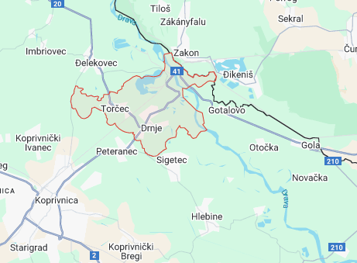
Izvor: Google Maps, obrada autora

5.2. STANOVNIŠTVO

Prema Popisu stanovništva 2021. godine, Općina Drnje ima ukupno 1.533 stanovnika, čime se svrstava među manje općine Koprivničko-križevačke županije, karakteristične po stabilnoj ruralnoj strukturi i demografskim obilježjima tipičnim za kontinentalnu Hrvatsku. Ukupna populacija pokazuje prisutnost demografskih izazova koji uključuju smanjenje broja stanovnika u odnosu na prethodno popisno razdoblje te postupno starenje stanovništva. Unatoč tome, Općina zadržava funkcionalnu demografsku jezgru koja omogućuje održiv razvoj, posebno ako se usmjeri na kvalitetu stanovanja, dostupnost javnih usluga i unapređenje prostorne i zelene infrastrukture. Struktura stanovništva prema spolu slijedi nacionalni obrazac, s blagom većinom žena u ukupnoj populaciji, što je očekivano s obzirom na duži životni vijek žena u starijim dobnim skupinama. Općina Drnje sastavljena je od tri naselja: Drnje, Botovo i Torčec te ima prepoznatljivu strukturu u kojoj je središnje naselje Drnje administrativno, društveno i infrastrukturno najznačajnije, dok manja naselja dopunjuju prostornu i funkcionalnu cjelinu općinskog područja. Dobna struktura evidentno ukazuje na trend smanjenja udjela mlađe populacije, što je obilježje gotovo svih ruralnih općina Hrvatske, osobito onih u pograničnom i kontinentalnom području. Dominantna srednja radno aktivna dob i udio starijih stanovnika ukazuju na potrebu daljnjeg jačanja lokalnih socijalnih, obrazovnih i zdravstvenih kapaciteta, ali i ulaganja u zelenu infrastrukturu koja može značajno utjecati na kvalitetu života, zdravlje i dugoročnu održivost zajednice. Smanjenje broja stanovnika u razdoblju između dvaju popisa upućuje na kombinirani utjecaj prirodnog pada i migracijskih kretanja. Ipak, s obzirom na prometnu dostupnost Drnja prema Koprivnici i širem regionalnom području, kao i potencijal za razvoj kvalitetnog stanovanja, primjena mjera koje proizlaze iz Strategije zelene urbane obnove može pridonijeti stabilizaciji demografskih kretanja. Zelena i energetski učinkovita obnova zgrada, uređenje javnih površina, razvoj biciklističke i pješačke infrastrukture te unapređenje lokalnih usluga mogu biti ključni čimbenici zadržavanja mladih obitelji i poboljšanja ukupne demografske slike.
Uz postojeće obrazovne, kulturne i društvene sadržaje, Drnje ima potencijal za privlačenje stanovnika koji traže mirniju životnu sredinu uz mogućnost rada u urbanim središtima ili rada na daljinu. Povećanje kvalitete okoliša, sigurnosti i opće komunalne opremljenosti, kao i uvođenje rješenja temeljenih na prirodi, mogu dodatno poboljšati atraktivnost Općine kao mjesta za život.
U kontekstu zelene urbane obnove, demografska obilježja Općine Drnje predstavljaju važnu podlogu za planiranje budućih intervencija. Prioritet je stvaranje prostorne, ekološke i socijalne mreže koja će podržati stanovništvo u svim dobnim skupinama, smanjiti rizike povezanih s klimatskim promjenama, podići kvalitetu svakodnevice i osigurati dugoročnu održivost općinske zajednice. Strategija stoga polazi od stvarnih demografskih potreba i mogućnosti te predviđa rješenja koja će omogućiti da Općina ostane održiva i pristupačna zajednica u nadolazećem razdoblju.

Slika 2: Broj stanovnika po naseljima u Općini Drnje
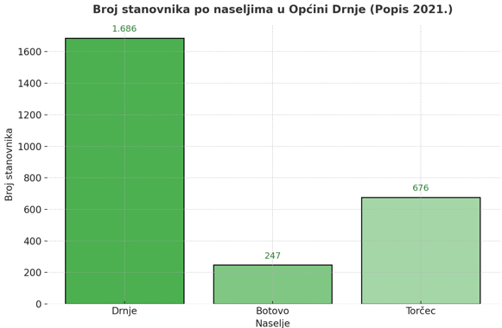
Izvor: DZS, obrada autora

5.3. KLIMATSKA OBILJEŽJA

Klimatske značajke Općine Drnje mogu se najpreciznije sagledati kroz podatke najbliže referentne meteorološke postaje Državnog hidrometeorološkog zavoda u Koprivnici, s kojom područje dijeli gotovo identične klimatske uvjete. Prostor općine nalazi se u umjereno toplom kontinentalnom klimatskom pojasu, obilježenom izraženim sezonskim razlikama, toplim ljetima, hladnim zimama te relativno ravnomjernom raspodjelom oborina tijekom godine.
Prosječne mjesečne temperature kreću se od oko 0 °C u siječnju do 20–22 °C u srpnju, dok zimski minimumi povremeno padaju i ispod -10 °C. Posljednjih desetljeća, a osobito nakon 2010. godine, bilježi se porast broja toplih i vrlo toplih dana, kao i učestalijih toplinskih valova. Istodobno, ljetni mjeseci sve češće karakteriziraju sušna razdoblja, dok su oborine sve intenzivnije i kratkotrajnije.
Godišnja količina oborina iznosi približno 700–850 mm, s maksimumom u proljetnim i ranim ljetnim mjesecima. Vlažnost zraka zimi često prelazi 80 %, dok se ljeti kreće između 60 i 70 %. Visoka razina sunčanosti, osobito tijekom ljetnih mjeseci (i preko 300 sunčanih sati u srpnju), predstavlja značajan potencijal za korištenje solarne energije.
Uočeni klimatski trendovi – porast temperatura, učestaliji toplinski valovi, intenzivne oborine i dulja sušna razdoblja – predstavljaju ključne izazove za prostorno planiranje i upravljanje razvojem općine. Istodobno, sve češće olujne pojave, tuča i jaki vjetrovi dodatno utječu na poljoprivredne i izgrađene površine, naglašavajući potrebu za primjenom rješenja utemeljenih na prirodi.
Za potrebe Strategije zelene urbane obnove, klimatske karakteristike nisu samo opis, nego ključni ulazni parametar za projektiranje:
- sustava zelenih površina i zasjenjenih koridora
- odabira autohtonih i klimatski otpornijih biljnih vrsta
- uređenja prostora uz vodotoke (Dravsko područje i umjetni vodotoci)
- upravljanja oborinskim vodama i smanjenja poplavnih rizika
- povećanja energetske učinkovitosti i toplinske zaštite zgrada
- planiranja sigurnih i funkcionalnih javnih površina u zimskim uvjetima
- razvoja sustava javne rasvjete i primjene solarnih tehnologija

U ljetnim mjesecima izražen je toplinski stres, osobito u izgrađenim zonama, što zahtijeva povećanje udjela drvoreda, zasjenjenih površina i propusnih materijala. Istodobno, sve češće intenzivne oborine nameću potrebu za primjenom prirodnih rješenja za odvodnju, poput kišnih vrtova, bioretencijskih površina, infiltracijskih pojaseva i vodopropusnih površina, čime se smanjuje opterećenje na sustave odvodnje i povećava otpornost prostora. Sušna razdoblja zahtijevaju učinkovitije upravljanje vodnim resursima, uključujući odabir biljnih vrsta otpornijih na sušu, smanjenje potrebe za navodnjavanjem te sustave prikupljanja i ponovne uporabe kišnice. Zimski uvjeti, obilježeni niskim temperaturama i ciklusima smrzavanja i odmrzavanja, zahtijevaju primjenu trajnih i sigurnih materijala te pažljiv odabir vegetacije i oblikovanje javnih površina. Priloženi grafikon prikazuje prosječne mjesečne temperature i količine oborina na području Općine Drnje te jasno potvrđuje sezonski karakter kontinentalne klime, s toplim ljetima, hladnim zimama i izraženijim oborinama u proljetnom i rano ljetnom razdoblju. Takav klimatski obrazac pruža pouzdanu podlogu za planiranje zelene infrastrukture, upravljanje oborinskim vodama i prilagodbu prostora klimatskim promjenama.

Grafički prikaz 1: Klimatske značajke Općine Drnje
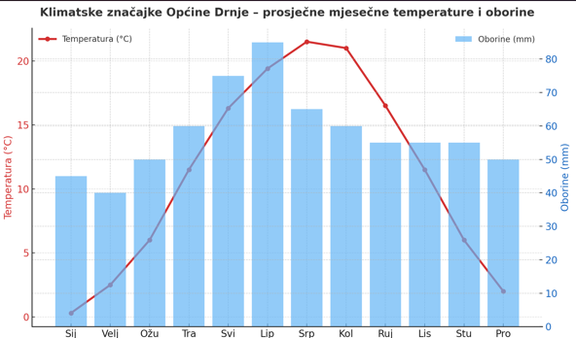
Izvor: meteo.hr, obrada autora

Klimatske značajke Općine Drnje predstavljaju važan čimbenik u planiranju i upravljanju prostorom, osobito u kontekstu sve izraženijih klimatskih promjena. Porast temperatura, učestaliji toplinski valovi te intenzivnije oborinske epizode i sušna razdoblja ukazuju na potrebu prilagodbe prostora i infrastrukture. U tom kontekstu, zelena infrastruktura ima ključnu ulogu u ublažavanju toplinskog stresa, regulaciji oborinskih voda i očuvanju kvalitete životnog prostora. Integracija rješenja utemeljenih na prirodi, povećanje udjela zasjenjenih i propusnih površina te korištenje obnovljivih izvora energije predstavljaju smjer daljnjeg razvoja prostora.

5.4. KVALITETA ZRAKA

Kvaliteta zraka na području Općine Drnje oblikuje se kombinacijom lokalnih izvora emisija, atmosferskih uvjeta i utjecaja šireg regionalnog prostora, prvenstveno gradskog područja Koprivnice. Budući da na području općine ne postoji stalna mjerna postaja, stanje zraka procjenjuje se na temelju podataka s dviju najbližih postaja državne mreže za praćenje kvalitete zraka – Koprivnica 1 i Koprivnica 2 – koje kontinuirano mjere koncentracije lebdećih čestica PM10 i PM2.5, dušikovog dioksida (NO₂) i prizemnog ozona (O₃). Ovi podaci, u kombinaciji s analizama DHMZ-a i Europske agencije za okoliš, pružaju pouzdanu procjenu kvalitete zraka na području općine. Analiza višegodišnjih podataka pokazuje da lebdeće čestice PM10 i PM2.5 predstavljaju glavni izazov kvalitete zraka. Povišene koncentracije javljaju se prvenstveno tijekom zimskih mjeseci, kao posljedica grijanja kućanstava, slabije ventilacije zraka i temperaturnih inverzija. Tijekom ljetnog razdoblja koncentracije čestica su niže, dok se istodobno bilježe povišene vrijednosti prizemnog ozona, osobito u razdobljima stabilnog i sunčanog vremena. Koncentracije dušikovog dioksida u pravilu su niske, uz povremena povećanja povezana s prometom. Sljedeći prikaz sažima sezonska obilježja i tipičan raspon vrijednosti za područje općine, interpretirano na temelju podataka s najbližih mjernih postaja:

Grafički prikaz 2: Sezonske varijacije onečišćujućih tvari u zraku za Općinu Drnje
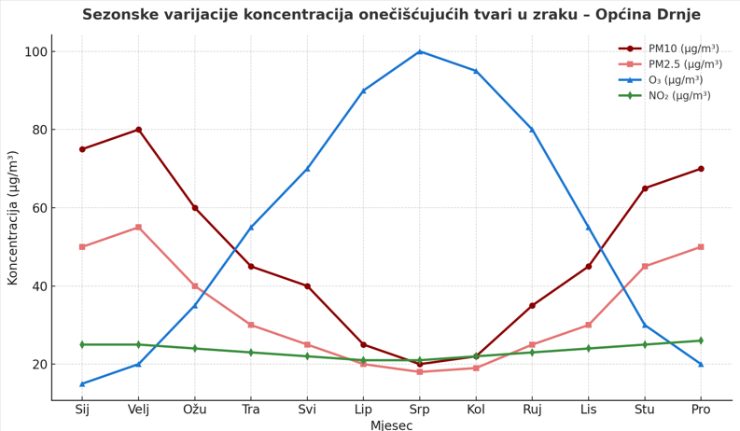
Izvor: DHMZ, obrada autora

Kako bi se dobila cjelovitija slika, relevantne mjere uspoređene su s graničnim vrijednostima propisanima hrvatskim i europskim zakonodavstvom, te preporukama Svjetske zdravstvene organizacije. Time se omogućuje procjena koliko je Općina blizu ili daleko od regulacijskih pragova i kakav je potencijalni rizik za zdravlje stanovnika.

Tablica 4: Usporedni prikaz tipičnih koncentracija i graničnih vrijednosti
Tvar | Regionalni raspon (Koprivnica 1 i 2) | EU granične vrijednosti | WHO preporuke | Interpretacija za Drnje
PM10 | 18–35 µg/m³ godišnje; zimi povišene koncentracije 60–90 µg/m³ | 50 µg/m³ dnevno | 45 µg/m³ | zimi povremeno povišene vrijednosti
PM2.5 | 8–20 µg/m³; zimi 20–30 µg/m³ | 20 µg/m³ godišnje | 5 µg/m³ | najznačajniji zdravstveni rizik
NO₂ | 10–30 µg/m³ | 40 µg/m³ godišnje | 10 µg/m³ | niska izloženost, vezana uz promet
O₃ | ljetni maksimumi 100–140 µg/m³ | 120 µg/m³ (8-satna sredina) | 100 µg/m³ | moguća povremena ljetna prekoračenja
Izvor: DHMZ, Europska agencija za okoliš, WHO 2021: obrada autora

Kod lebdećih čestica vidljivo je da je zimi povišena izloženost moguća, što potvrđuju i analize Europske agencije za okoliš prema kojima je PM2.5 vodeći čimbenik zdravstvenog rizika u nizu hrvatskih urbanih i prigradskih sredina. No, unatoč povremenim prekoračenjima dnevnih vrijednosti PM10 i sezonskim povećanjima PM2.5, ukupna kvaliteta zraka u kontinentalnim općinama poput Drnja ocjenjuje se kao pretežito prihvatljiva, ali osjetljiva na meteorološke uvjete. U tom smislu, kvaliteta zraka nije stabilna kategorija, nego parametar koji oscilira i traži stalno praćenje. Za Zelenu urbanu obnovu Općine Drnje, podaci o kvaliteti zraka nisu samo okvir općeg stanja, nego izravna osnovica za oblikovanje mjera. Zimska epizodna povećanja PM10 i PM2.5 potvrđuju važnost energetske obnove zgrada i prelaska na čišće sustave grijanja. Prometna opterećenja, iako nisu dominantna, ukazuju na potrebu za stvaranjem pješačko-biciklističkih veza, smanjenjem korištenja automobila u kratkim relacijama te ozelenjivanjem koridora uz prometnice. Ljetni maksimumi ozona naglašavaju potrebu za mrežom osjenčanih zona, drvoreda i zelenih površina koje ublažavaju toplinske učinke i doprinose kvaliteti zraka kroz zasjenu, nižu temperaturu i filtraciju. Podaci o kvaliteti zraka predstavljaju važnu podlogu za planiranje mjera u okviru Strategije zelene urbane obnove, osobito u kontekstu smanjenja emisija iz sektora grijanja, razvoja održive mobilnosti i jačanja uloge zelene infrastrukture u poboljšanju okolišnih i zdravstvenih uvjeta.

5.5. KRAJOBRAZNA OBILJEŽJA

Općina Drnje smještena je u nizinsko-riječnom krajobraznom pojasu uz rijeku Dravu, u prostoru karakterističnom za istočni dio Koprivničko-križevačke županije. Reljef je pretežito ravan do blago valovit, oblikovan djelovanjem Drave, njezinih meandara, starijih rukavaca i sustava naplavnih tala. Takva geomorfološka struktura stvara prepoznatljiv krajolik u kojem se isprepliću prostrane poljoprivredne površine, dinamični riječnog i močvarnog ekosustava te izgrađena naselja Drnje, Botovo i Torčec smještena na stabilnijim, višim zonama izvan glavnih poplavnih područja. Najveći dio općinskog prostora čine agrarne površine pravilnog rastera, otvorenih vizura i dugih horizonata, koje definiraju identitet općine i istodobno predstavljaju jedan od njezinih najvrjednijih resursa. Sjeverni rub općine obilježen je izrazito vrijednim riječnim i vlažnim sustavima: aktivnim tokom Drave, starim meandriranim rukavcima, sustavom jezera Šoderica i šumsko-močvarnim mozaicima vrbe, topole i hrasta. Ovaj dio prostora čini ekološku jezgru općine, s visokom biološkom raznolikošću i važnim regulacijskim funkcijama od retencije vode i zaštite od poplava, do stvaranja mikroklime i zelenih zaklona. Riječna dinamika, erozija, taloženje, povremena plavljenja ostavlja izražene morfološke tragove i čini ovaj krajobraz osobito vrijednim za očuvanje i razvoj. Naselja Drnje, Botovo i Torčec razvijena su na povoljnijim, višim dijelovima terena uz glavne prometnice, u formi linearnih uličnih struktura koje prate tradicionalni panonski obrazac. Njihov krajobraz čine drvoredi, vrtovi, voćnjaci, dvorišne zelene površine i vizualno otvoreni rubovi prema poljoprivrednim parcelama. Izgrađeni dijelovi općine kompaktniji su u odnosu na velik otvoreni agrarni prostor, ali nosioci su prepoznatljivih lokalnih ambijenata koji omogućuju daljnju nadogradnju kroz zelene i krajobrazne intervencije.
Unutar ovakve prostorne strukture ističu se neke od ključnih krajobraznih vrijednosti koje izravno određuju smjer zelene urbane obnove, poput:
- ekološki najvrjednijeg riječnog i močvarnog pojasa uz Dravu i Šodericu,
- vizualno otvorenih agrarnih horizonata bez značajnih barijera,
- mozaika šuma, rukavaca i vlažnih staništa kao nositelja bioraznolikosti,
- prirodnih linearnih struktura (vodotoci, nasipi, prometnice) pogodnih za razvoj zelenih koridora,
- rekreacijskog i pejzažnog potencijala jezera Šoderica kao najveće atrakcijske točke općine.

Slika 3: Prostorni obuhvat Općine Drnje prema službenom kartografskom prikazu u ISPU/ePlanovi sustavu
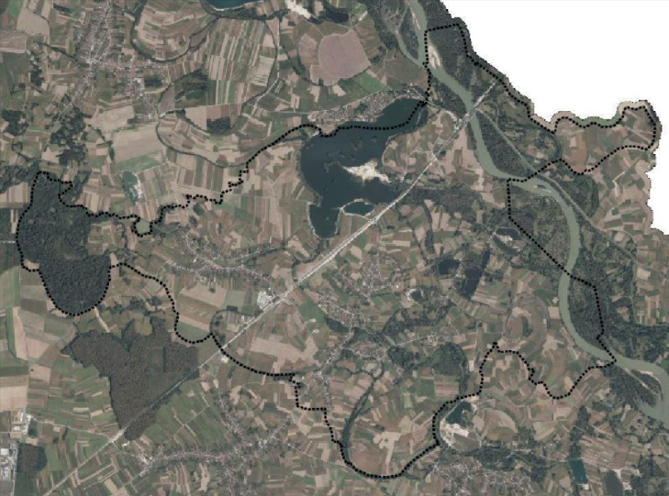
Izvor: Prostorni plan uređenja Općine Drnje (PPUO Drnje), preuzeto putem ISPU – ePlanovi sustava

Prikazana prostorna karta Općine Drnje daje pregled osnovne strukture prostora i odnosa između prirodnih i izgrađenih elemenata. U sjevernom dijelu jasno je izražen riječni sustav Drave s pripadajućim poplavnim i šumsko-močvarnim područjima, dok se u središnjem dijelu ističe jezero Šoderica kao važan krajobrazni i rekreacijski element. Južni i jugoistočni dio obilježava agrarni krajolik pravilne parcelacije, karakterističan za nizinsku Podravinu. Naselja Drnje, Botovo i Torčec smještena su na stabilnijim, blago povišenim dijelovima terena, izvan glavnih poplavnih zona, te su jasno diferencirana od okolnog poljoprivrednog prostora. Karta potvrđuje izraženu podjelu prostora na prirodne, agrarne i naseljene cjeline te njihovu međusobnu prostornu povezanost.

Slika 4: Korištenje i namjena prostora Općine Drnje
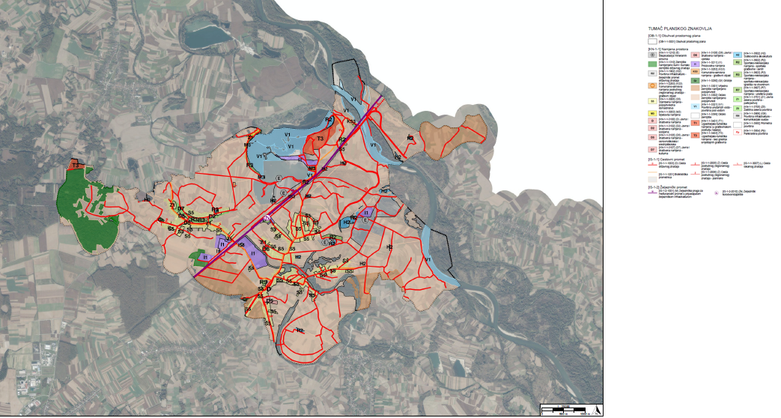
Izvor: PPUO Općine Drnje – kartografski prikaz br. 1 (Namjena površina)

Kartografski prikaz namjene prostora potvrđuje jasnu i funkcionalno uravnoteženu prostornu strukturu Općine Drnje. Prostor se sastoji od tri osnovne cjeline: agrarnih površina u središnjem i južnom dijelu, vodno-šumskog sustava uz rijeku Dravu te kompaktnih građevinskih područja naselja Drnje, Botovo i Torčec. Poljoprivredne površine zauzimaju najveći dio prostora i oblikuju kontinuiran, otvoren krajolik karakterističan za nizinsku Podravinu. Uz sjeverni rub općine razvijen je vodno-šumski sustav Drave koji obuhvaća aktivni tok, rukavce, poplavne ravni i šumska staništa, dok se u središnjem dijelu ističe područje jezera Šoderica kao važan krajobrazni i rekreacijski element. Građevinska područja naselja jasno su definirana i smještena na povišenijim dijelovima terena, izvan glavnih poplavnih zona, dok prometni i infrastrukturni koridori čine osnovnu mrežu povezivanja unutar općine i prema okolnim naseljima. Gledano cjelovito, karta prikazuje prostor koji je slojevit, ali stabilan i prepoznatljiv.
Struktura je jasna i funkcionalna:
- agrarne nizine kao temelj identiteta i resursnog potencijala,
- vodno-šumski sustavi kao ekološka okosnica i prirodna zaštita,
- kompaktna naselja kao prostorne i društvene jezgre,
- prometnice i infrastrukturni koridori kao os sustava dostupnosti i razvoja.

Prikazana prostorna organizacija Općine Drnje jasno pokazuje sklad između prirodnih sustava, poljoprivrednog krajolika i izgrađenih naselja. Takva struktura omogućuje da se razvoj usmjerava unutar postojećih prostornih okvira, bez ugrožavanja ključnih prirodnih i proizvodnih vrijednosti.
Održiva ravnoteža između zaštite prostora i planski usmjerenog razvoja time postaje ključna polaznica cjelokupne Strategije.

5.6. RELJEF I PRIRODNE ZNAČAJKE PROSTORA

Prostor Općine Drnje smješten je u nizinskom području sjeverozapadne Hrvatske, u južnom dijelu Podravine, između rijeke Drave na sjeveru i prometnog koridora Koprivnica–Đurđevac na jugu. Područje pripada dravskom nizinskom sustavu, u kojem reljef, vodni režim, tla i vegetacija čine međusobno povezanu prirodnu cjelinu koja oblikuje krajobraz i način korištenja prostora.
Reljef Općine izrazito je nizinski, s blagim visinskim razlikama između približno 119 i 132 metra nadmorske visine. Takva morfologija rezultat je dugotrajnog djelovanja rijeke Drave i njezinih sedimentacijskih procesa. Južni i središnji dijelovi oblikovani su na stabilnijim riječnim terasama pogodnima za razvoj naselja i poljoprivrede, dok se prema sjeveru prostire poplavna zona Drave s ostacima starih meandara, rukavaca i mikrodepresija. Iako reljef djeluje ujednačeno, upravo on određuje prostornu logiku razvoja: niži dijelovi osjetljiviji su na promjene vodnog režima, dok su više terase pogodnije za izgradnju i obradu tla.

Slika 5: Reljefne cjeline Panonske Hrvatske, s Općinom Drnje označenu plavom bojom
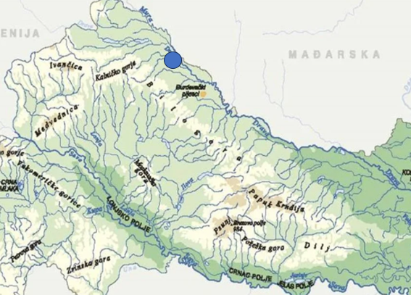
Izvor: wakelet.com, obrada autora

Najvažniji prirodni element prostora je rijeka Drava, koja oblikuje sjeverni rub općine i ima ključnu ulogu u formiranju krajobraza. Poplavna ravnica, stari meandri i močvarna staništa čine složen vodni sustav koji doprinosi regulaciji voda, očuvanju bioraznolikosti i stvaranju povoljnih mikroklimatskih uvjeta. Uz Dravu se nalaze i šljunčana jezera nastala eksploatacijom šljunka, među kojima se ističe jezero Šoderica kao važan krajobrazni i rekreacijski prostor. Sustav kanala i melioracijskih vodotoka dodatno oblikuje hidrografsku mrežu i omogućuje odvodnju suvišnih voda s poljoprivrednih površina. Pedološke značajke prostora potvrđuju njegovu visoku poljoprivrednu vrijednost. U nizinskim dijelovima dominiraju aluvijalna, euglejna i pseudoglejna tla nastala nanosima rijeke Drave, dok se na riječnim terasama javljaju dobro strukturirana tla pogodna za različite poljoprivredne kulture. Zbog tih karakteristika velik dio općine klasificiran je kao osobito vrijedno (P1) i vrijedno (P2) obradivo zemljište. Vegetacijski pokrov predstavlja spoj prirodnog i kulturnog krajobraza. Poljoprivredne površine dominiraju prostorom, dok linearni pojasevi vegetacije uz vodotoke, kanale i međe osiguravaju kontinuitet prirodnih staništa. Uz Dravu su razvijene poplavne šume vrbe, topole, johe i hrasta lužnjaka, dok se na višim terenima pojavljuju mješovite šumske sastojine. Ovi vegetacijski elementi čine važnu osnovu ekoloških koridora i doprinose očuvanju bioraznolikosti. Prirodne značajke Općine Drnje djeluju kao međusobno povezan sustav u kojem reljef, voda, tlo i vegetacija određuju prostorne mogućnosti i ograničenja razvoja.

5.7. HIDROLOGIJA

Hidrološke značajke Općine Drnje određene su njezinim položajem unutar dravskog sliva i prisutnošću površinskih i podzemnih vodnih sustava koji oblikuju krajobraz i korištenje prostora. Cijelo područje pripada slivu rijeke Drave, koja je najvažniji hidrološki element i regulator procesa u sjevernom dijelu općine. Aktivni tok Drave, stari meandri, mrtvi rukavci i poplavne terase čine najvrjedniji dio vodnog sustava. Važnu ulogu ima i kompleks jezera Šoderica te sustav eksploatacijskih jezera nastalih vađenjem šljunka. Iako umjetnog podrijetla, ova vodna tijela danas funkcioniraju kao dio šireg hidrološkog sustava, povezanog s Dravom i podzemnim vodama. Ostatak općine obilježava mreža manjih vodotoka, kanala i melioracijskih sustava koji odvode oborinske i podzemne vode prema Dravi. Ovi vodni koridori prate reljefne odnose i imaju važnu ulogu u odvodnji poljoprivrednih površina. Tijekom intenzivnih oborina mogu se pojaviti lokalni vodni viškovi, osobito u središnjem dijelu općine. Podzemne vode su stalno prisutne zbog poroznih šljunkovito-pjeskovitih naslaga dravske nizine. Vodonosnici su plitki i hidraulički povezani s površinskim sustavima, zbog čega razina podzemne vode ovisi o oborinama i vodostaju Drave. Zbog takvih uvjeta prostornim planom su određene zone zaštite i ograničenja zahvata u prostoru. Hidrološki sustav općine karakterizira nizinski režim s povremenim utjecajem visokih voda Drave i zadržavanjem oborina u depresijama. Promjene klimatskih obrazaca dodatno utječu na dinamiku voda, osobito kroz češće kratkotrajne intenzivne oborine i sušna razdoblja. Kartografski prikaz hidrologije Općine Drnje prikazuje glavne vodotoke, kanalsku mrežu i vodne površine te potvrđuje osnovne hidrološke značajke prostora.

Slika 6: Hidrološki sustav Općine Drnje (vodotoci, odvodni kanali i vodne površine)
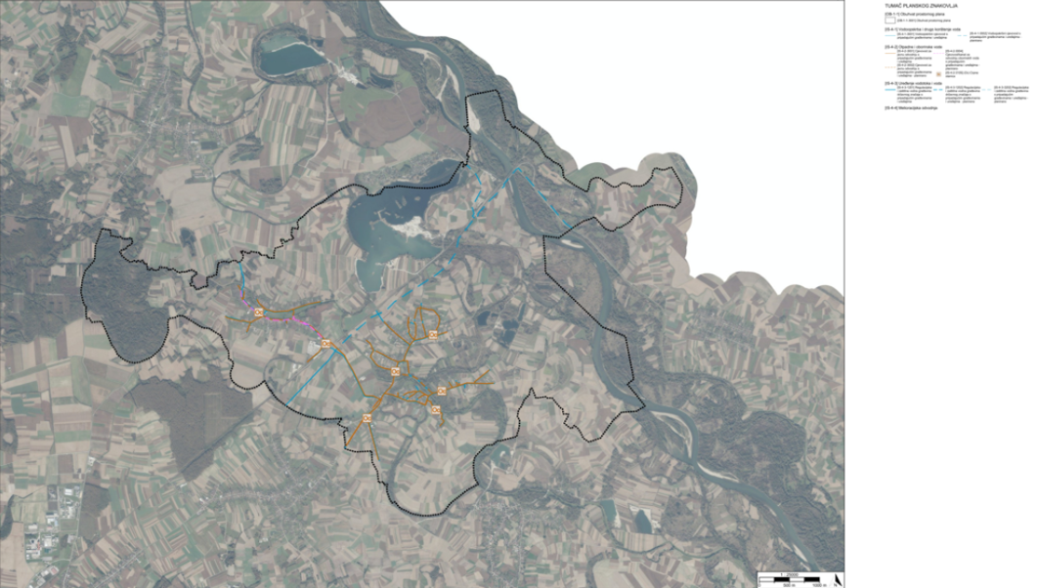
Izvor: PPUO Općine Drnje

Prikazana karta potvrđuje nizinski hidrološki karakter prostora, s dominacijom rijeke Drave u sjevernom dijelu te razvijenom mrežom kanala i vodotoka u ostatku općine.

5.8. SEIZMOLOGIJA

Seizmička obilježja područja važan su element procjene prirodnih rizika i planiranja sigurnog razvoja prostora. Na temelju službenih podataka Seizmološke službe PMF-a i seizmičke karte Republike Hrvatske moguće je procijeniti razinu potresne opasnosti za područje Općine Drnje. Sljedeći prikaz pokazuje položaj općine u nacionalnom seizmičkom modelu te referentne vrijednosti koje služe kao podloga za planiranje i projektiranje građevina.

Slika 7: Seizmička opasnost Republike Hrvatske s označenim položajem Općine Drnje
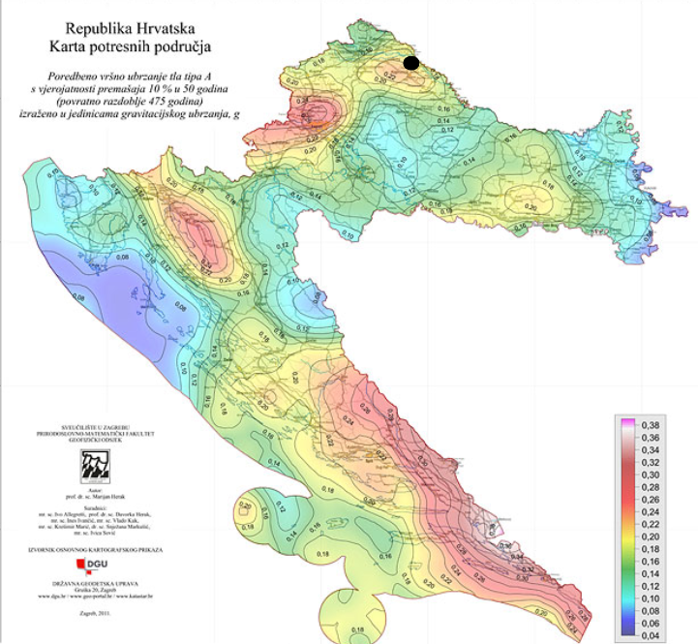
Izvor: Seizmološka služba PMF-a, Državna geodetska uprava: obrada autora

Slika prikazuje seizmičku kartu Republike Hrvatske za povratno razdoblje od 475 godina, s označenim položajem Općine Drnje. Prema službenim podacima, područje općine nalazi se u zoni umjerene potresne opasnosti karakteristične za sjeverozapadnu kontinentalnu Hrvatsku. Referentno vršno ubrzanje tla (agR) iznosi približno 0,12 g, što ukazuje na srednju razinu seizmičkog opterećenja. U praksi to znači da se mogu očekivati potresi umjerenog intenziteta, koji mogu uzrokovati oštećenja na starijim i konstrukcijski slabijim građevinama, dok su suvremeni objekti projektirani prema važećim standardima u pravilu sigurni. Važan čimbenik predstavljaju lokalni uvjeti tla. Aluvijalni dijelovi uz Dravu i područje Šoderice sadrže mekše naslage koje mogu pojačati podrhtavanje, dok stabilniji dijelovi imaju povoljnija geotehnička svojstva. Zbog toga je pri planiranju zahvata nužno uzeti u obzir lokalne uvjete tla i primijeniti odgovarajuće tehničke standarde. Potres u Petrinji 2020. godine pokazao je da i udaljeni potresi mogu imati utjecaj na šire područje, što potvrđuje potrebu kontinuiranog praćenja i unapređenja otpornosti građevina, osobito starijeg građevinskog fonda. Seizmička obilježja Općine Drnje ukazuju na potrebu planiranja prostora i obnove zgrada uz primjenu važećih standarda sigurnosti, kako bi se smanjio rizik i povećala otpornost naselja na potresne utjecaje.

5.9. KORIŠTENJE ZEMLJIŠTA

Prostor Općine Drnje karakterizira izrazito agrarna i krajobrazno otvorena struktura, s jasno definiranim naseljima te velikim udjelom poljoprivrednih i prirodnih površina. Korištenje zemljišta određeno je Prostornim planom uređenja Općine Drnje (PPUO), koji uspostavlja podjelu na građevinska područja, poljoprivredne površine, šumske i vodne površine te infrastrukturne i gospodarske zone.

Slika 8: Korištenje i namjena površina prema PPUO Drnje
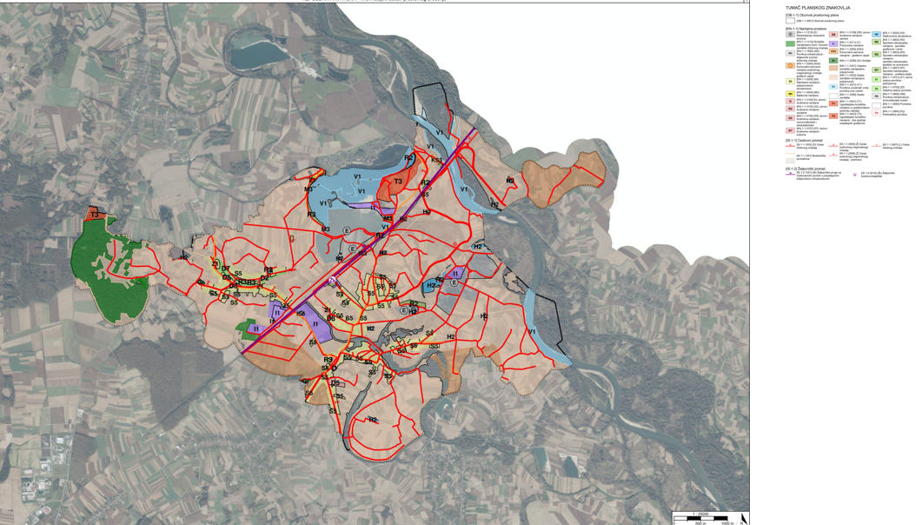
Izvor: Prostorni plan uređenja Općine Drnje – IV. izmjene i dopune, kartografski prikaz „1.1. Namjena prostora“: obrada autora

Kartografski prikaz potvrđuje trodijelnu strukturu prostora:
- kompaktna naselja Drnje, Botovo i Torčec
- dominantne poljoprivredne površine (P1 i P2)
- vodno-šumski sustavi uz Dravu i Šodericu
Građevinska područja naselja jasno su definirana i prostorno ograničena, s koncentracijom stambenih, javnih i društvenih sadržaja. Izdvojene gospodarske zone smještene su uz prometne koridore, čime se smanjuje pritisak na stambene i krajobrazno vrijedne dijelove prostora. Najveći dio općine zauzimaju poljoprivredne površine visoke vrijednosti. Osobito vrijedna tla (P1) nalaze se u južnom i jugoistočnom dijelu općine, dok se vrijedna tla (P2) prostiru u središnjem i sjevernom dijelu. Ove površine čine osnovu poljoprivredne proizvodnje i predstavljaju ključni prostorni resurs. Na tim površinama odvija se najveći udio lokalne poljoprivredne proizvodnje, uključujući ratarstvo, stočarstvo, povrtlarstvo i razvoj obiteljskih poljoprivrednih gospodarstava. Budući da P2 zone izravno omeđuju građevinska područja, upravo su ta kontaktna područja ključna za razvoj ruralnih i prigradskih elemenata zelene infrastrukture kao što su agroparkovi, edukativne farme, poljske staze, tampon-zelene zone i krajobrazni pojasevi prema naseljima. U kontaktnoj zoni P1, P2 i naselja stvaraju se prepoznatljive krajobrazne tranzicije koje su posebno vrijedne za razvoj zelenih i plavo-zelenih koridora, linearnih veza koje povezuju središte naselja s vodotocima, šumskim pojasevima, Šodericom, Dravom i poljoprivrednim parcelama. Ove zone imaju i visoku vrijednost za očuvanje bioraznolikosti, smanjenje površinskog otjecanja i razvoj rekreacijskih sadržaja. Šumske površine, osobito u zapadnom dijelu općine, predstavljaju ekološke jezgre i prirodne zaštitne zone uz Dravu. One stabiliziraju tlo, reguliraju mikroklimu i pridonose očuvanju staništa vezanih uz poplavnu dinamiku rijeke. PPUO Drnje te šumske komplekse tretira kao područja s ograničenim mogućnostima zahvata, čime se osigurava dugoročna ravnoteža između korištenja i zaštite prostora.

5.10. GOSPODARSTVO

Gospodarska struktura Općine Drnje oblikovana je dugotrajnim razvojem poljoprivrede, razvojem malih i srednjih poduzeća te povoljnim položajem uz prometne i infrastrukturne koridore Podravine. Unatoč statusu jedinice iz skupine I. potpomognutih područja, općina pokazuje stabilnu gospodarsku aktivnost i izraženu poduzetničku dinamiku. Gospodarski sustav čine tri osnovne komponente: gospodarske zone i poslovna infrastruktura, lokalno poduzetništvo i obrtništvo te poljoprivreda. Naselja Drnje, Botovo i Torčec funkcioniraju kao prostorno povezana cjelina u kojoj se gospodarske aktivnosti usmjeravaju u zone uz prometne koridore i rubne dijelove naselja, uz istodobno očuvanje vrijednih poljoprivrednih površina.

Tablica 5: Gospodarske zone Općine Drnje i njihove funkcije
Zona | Lokacija | Namjena | Opis funkcije
Gospodarska zona „Ločka“ | Drnje – jug | Proizvodnja, usluge, logistika | Područje uz glavnu prometnicu, predviđeno za poduzetničke pogone i servisne djelatnosti.
Gospodarska zona „Drava“ | Drnje – istok | Poslovno-proizvodna namjena | Kompaktna zona uz infrastrukturni koridor s potencijalom za energetske i logističke sadržaje.
Zona „Cege“ | Botovo | Poslovna namjena, mala logistika | Smještaj manjih obrta i skladišnih prostora.
Sportsko-rekreacijske zone (Šoderica) | Drnje – sjever | Turizam i rekreacija | Uređeni i planirani sadržaji uz jezero: turizam, sport, usluge i ugostiteljstvo.
Izdvojene zone infrastrukturnih sustava | Uz željezničku prugu i glavne ceste | Energetska, komunalna i transportna infrastruktura | Postrojenja, vodovod, odvodnja i prometna infrastruktura.
Izvor: PPUO Drnje – grafički prikazi 1.1, 1.2, 1.3; Prostorni plan Koprivničko-križevačke županije: obrada autora

Prostorni raspored gospodarskih zona u Općini Drnje temelji se na načelu učinkovite uporabe prostora, zaštite najvrjednijih poljoprivrednih površina i smanjenja mogućih negativnih utjecaja na stambene cjeline. Najveće gospodarske zone smještene su u rubnim dijelovima Drnja i Botova, uz glavne prometne koridore, gdje je osigurana dobra povezanost i mogućnost daljnjeg razvoja bez opterećenja središta naselja. Područje Šoderice predstavlja poseban rekreacijsko-turistički klaster s potencijalom za cjelogodišnji razvoj sportskih, ugostiteljskih, edukativnih i prirodi bliskih sadržaja. Gospodarstvo Drnja može se promatrati kroz četiri temeljna stupa: poduzetništvo, obrtništvo, poljoprivredu i rekreacijsko-turistički sektor. Svi oni pokazuju rast i stabilnost, uz jasnu orijentaciju prema modernizaciji i zelenoj tranziciji. Prema dostupnim podacima (Fina, 2023.–2024.), broj poduzeća i zaposlenih pokazuje stabilan trend, uz postupno jačanje prerađivačkih i servisnih djelatnosti. Obrtništvo ima važnu ulogu u lokalnom gospodarstvu, s djelatnostima koje uključuju građevinske, proizvodne i uslužne obrte. Značajan dio obrta temelji se na vise generacijskoj tradiciji, što doprinosi kontinuitetu lokalnih gospodarskih aktivnosti. Općina provodi niz ciljanih programa podrške, uključujući sufinanciranje nabave opreme, potpore za adaptaciju i uređenje poslovnih prostora, poticaje za otvaranje novih obrta te savjetodavnu pomoć u suradnji sa županijskim institucijama. Ove mjere imaju snažan razvojni učinak jer su usmjerene na mikro-sektor koji generira najveći broj radnih mjesta te jača lokalnu ekonomsku otpornost. Poljoprivreda predstavlja temeljni element identiteta općine Drnje i jedan od najvažnijih resursa za provedbu zelene urbane obnove. Prema važećim prostornim planovima, više od 80% ukupnog teritorija čine obradive površine, dominantno klasificirane kao osobito vrijedna (P1) i vrijedna (P2) tla. Registrirano je oko 300 obiteljskih poljoprivrednih gospodarstava, s prosječnim površinama od 5 do 20 hektara. Najzastupljenije poljoprivredne proizvodnje uključuju ratarstvo (pšenica, kukuruz, soja, suncokret, ječam), stočarstvo, povrtlarske kulture te sve prisutnije voćarstvo. Brojni OPG-ovi aktivno sudjeluju u programima ruralnog razvoja, a raste i broj korisnika potpora za ekološku proizvodnju, navodnjavanje, modernizaciju mehanizacije te proizvodnju u plastenicima. Za potrebe Strategije ZUO 3.0 poljoprivreda je od strateškog značaja jer predstavlja najveći otvoreni zeleni prostor i djeluje kao ekološki te klimatski amortizer. Poljoprivredne površine sudjeluju u sekvestraciji ugljika, doprinose lokalnoj prehrambenoj sigurnosti i omogućuju razvoj kratkih opskrbnih lanaca. Osim toga, područje Drnja posjeduje značajan potencijal za razvoj agrošumarstva, ekološkog uzgoja i bio ekonomije. Najvrjedniji turističko-rekreacijski resurs općine Drnje je jezero Šoderica, smješteno u sjevernom dijelu općine, unutar šireg prostora dravskog bazena. Ovo područje ima snažan potencijal za razvoj sportskih i rekreacijskih sadržaja, outdoor turizma poput biciklizma, pješačenja i kajaka, kao i kulturno-edukativnih programa povezanih s rijekom Dravom. Posebno se ističu mogućnosti razvoja ekoloških kampova i turističkih smještajnih jedinica uz jezero, uz valorizaciju prirodnih staništa i krajobraznih obilježja. Šoderica je prepoznata kao regionalni turistički resurs od strateškog značaja, a Općina Drnje ima važnu ulogu u njegovu planiranju i razvoju. U kontekstu Strategije, ovo područje određeno je kao plavo-zelena infrastrukturna jezgra, čime se naglašava njegova uloga u održivom turizmu, ekološkoj revitalizaciji i stvaranju kvalitetnog prostora za boravak i rekreaciju.

Tablica 6: Ključni sektori gospodarstva Općine Drnje
Sektor | Opis uloge u gospodarstvu | Potencijal za ZUO 3.0
Poljoprivreda | Osnovna djelatnost; veliki udjeli P1 i P2 tla; 300+ OPG-ova | Agrošumarstvo, kratki lanci opskrbe, bioekonomija, sekvestracija ugljika
Poduzetništvo | Mikro i mala poduzeća, prerađivačka industrija, servisi | Energetska učinkovitost, digitalizacija, kružno gospodarstvo
Obrtništvo | Tradicionalni i moderni obrti; stabilan rast | Zelene usluge, obrtnički hub, edukacije
Turizam i rekreacija (Šoderica) | Ključni rekreacijski resurs; rast posjetitelja | Plavo-zelena infrastruktura, održivi turizam
Izvor: Fina (2020.–2023.); APPRRR – registar OPG-ova; HOK – registar obrta; PPUO Drnje; Smjernice ZUO 3.0 : Obrada autora

Gospodarstvo Općine Drnje karakterizira stabilna i jasno strukturirana prostorna organizacija, u kojoj su gospodarske aktivnosti koncentrirane u zonama uz prometnice, dok poljoprivredne i prirodne površine dominiraju ostatkom prostora.
Ključni razvojni potencijali:
- jačanje lokalnog poduzetništva i obrtništva
- modernizaciju poljoprivredne proizvodnje
- razvoj rekreacijsko-turističkih sadržaja na području Šoderice
- unapređenje lokalnih gospodarskih aktivnosti temeljenih na postojećim resursima

5.11. PROMETNA INFRASTRUKTURA

Prometna infrastruktura Općine Drnje najbolje se razumije kada se promatra istodobno na dvije razine: kao dio šire prometne slike Koprivničko-križevačke županije te kao mreža lokalnih cesta, željezničke infrastrukture i pristupa rijeci Dravi koja strukturira svakodnevni život stanovnika.

Slika 9: Prometni sustav Općine Drnje
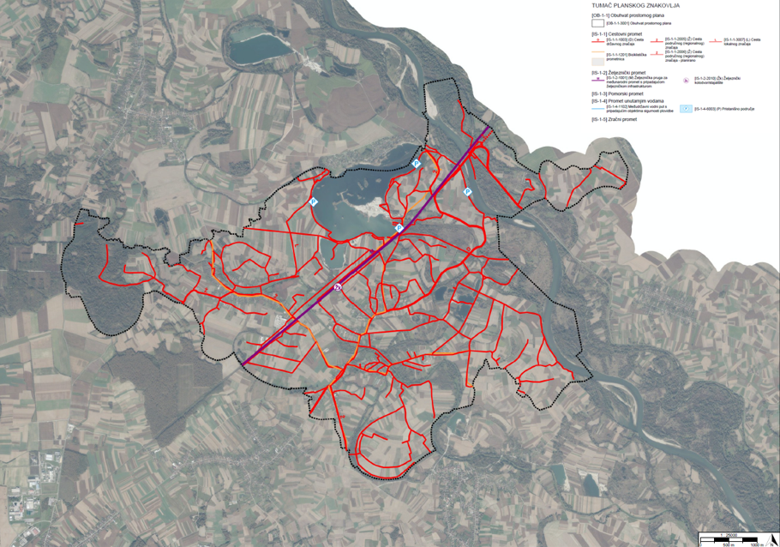
Izvor: Prostorni plan uređenja Općine Drnje – Kartografski prikaz 2.1. „Prometni sustav“, Urbane Tehnike d.o.o., 2025.

Prikaz prometnog sustava Općine Drnje obuhvaća cestovnu, željezničku i vodnu infrastrukturu s postojećim i planiranim koridorima. Prometna mreža temelji se na povezanosti državnih, županijskih i lokalnih prometnica, uz važnu ulogu željezničkog koridora. Središnju prometnu os čini državna cesta koja prolazi kroz općinu u smjeru zapad–istok te povezuje Drnje s Koprivnicom i graničnim područjem kod Botova. Uz ovu prometnicu koncentrirane su ključne gospodarske i uslužne funkcije. Mrežu dopunjuju županijske ceste koje povezuju naselja Drnje, Botovo i Torčec s okolnim područjima, dok lokalne i nerazvrstane ceste omogućuju pristup poljoprivrednim površinama, šumama i izdvojenim građevinskim zonama. Takva struktura stvara jasnu hijerarhiju prometne mreže u kojoj glavne prometnice čine osnovu povezivanja, a lokalna mreža omogućuje pristup unutar prostora. Prometni sustav nadopunjen je i vodnim putem rijeke Drave, koji predstavlja dio međunarodne mreže unutarnjih vodnih putova, uz istodobno izraženu krajobraznu i rekreacijsku vrijednost. U kartografskom prikazu evidentirana je i osnovna mreža biciklističkih pravaca koji povezuju naselja i rekreacijska područja, osobito prostor Šoderice i Drave. Prometna struktura Općine Drnje pokazuje dobru dostupnost i povezanost prostora, uz jasno definirane prometne koridore i funkcionalnu mrežu koja povezuje naselja, gospodarske zone i prirodne cjeline.

5.12. JAVNA PARKIRALIŠA

Na području Općine Drnje evidentirana su dva javna parkirališta u statusu javnog dobra: u naselju Drnje (k.č. 1837/6, KO Drnje) i u naselju Torčec (k.č. 2608/3, KO Torčec). Njihov položaj u blizini javnih sadržaja i otvorena prostorna struktura čine ih pogodnim za uvođenje elemenata zelene infrastrukture. Transformacija parkirališta planira se postupno, uz zadržavanje osnovne funkcije i bez značajnih građevinskih zahvata. Cilj je poboljšanje mikroklimatskih uvjeta, povećanje udjela zelenih površina i unapređenje upravljanja oborinskim vodama.
Planirane mjere uključuju:
- uređenje zelenih pojaseva uz rubove parkirališta
- sadnju pojedinačnih stabala i formiranje manjih drvorednih nizova radi povećanja zasjenjenosti
- uvođenje propusnih i infiltracijskih površina za zadržavanje i procjeđivanje oborinskih voda
- organizaciju prostora za parkiranje bicikala
Sve intervencije prilagođavaju se veličini i funkciji pojedinog parkirališta, uz osiguranje sigurnog i nesmetanog korištenja za vozila i pješake. Provedbom navedenih mjera parkirališta postaju elementi zelene infrastrukture naselja, doprinoseći smanjenju toplinskog opterećenja, poboljšanju vizualne kvalitete prostora i povećanju ukupne otpornosti naselja na klimatske utjecaje.

5.13. ŽELJEZNIČKA INFRASTRUKTURA

Željeznička infrastruktura predstavlja jedan od ključnih elemenata prometnog i prostornog sustava Općine Drnje. Područjem općine prolazi međunarodna željeznička pruga državnog značaja na relaciji Križevci - Koprivnica - državna granica, koja je dio paneuropskog prometnog koridora i važna veza između središnje Hrvatske i srednjoeuropskih prometnih mreža. Pruga se pruža u smjeru zapad-istok, južno od naselja Drnje i Botovo, te predstavlja jednu od glavnih prometnih osi u prostoru, jasno vidljivu u kartografskim prikazima prometnog sustava. U tijeku je opsežan proces modernizacije dionice Križevci - Koprivnica - mađarska granica, koji uključuje rekonstrukciju postojećeg kolosijeka, izgradnju drugog kolosijeka te unapređenje signalno-sigurnosnih, energetskih i infrastrukturnih sustava. Modernizacijom se povećava kapacitet i sigurnost željezničkog prometa, skraćuje vrijeme putovanja te osigurava viša razina pouzdanosti i učinkovitosti prijevoza. Budući da željeznica predstavlja energetski učinkovit i okolišno prihvatljiv oblik masovnog prijevoza, razvoj ovog koridora izravno doprinosi smanjenju emisija iz prometa i jačanju održivih oblika mobilnosti. U okviru modernizacije željezničke infrastrukture krajem 2025. godine ponovno je uspostavljen putnički željeznički promet na području Općine Drnje. Otvaranjem novoizgrađenog kolodvora Novo Drnje omogućeno je uključivanje općine u putničku liniju Zagreb - Dugo Selo - Koprivnica - Novo Drnje, čime je značajno unaprijeđena prometna povezanost s Koprivnicom kao regionalnim središtem te s glavnim gradom. Ponovna uspostava putničkog prometa predstavlja važan korak u povećanju dostupnosti javnog prijevoza i stvaranju preduvjeta za svakodnevne migracije stanovništva bez oslanjanja isključivo na cestovni promet. Željeznička infrastruktura ima i značajan razvojni potencijal za lokalno gospodarstvo i prostorni razvoj općine. Pružni koridor povezuje glavne prometne pravce i gospodarske zone u prostoru općine te stvara povoljne uvjete za razvoj logističkih, skladišnih i distribucijskih djelatnosti. Istodobno postoji mogućnost boljeg povezivanja željezničkog stajališta s lokalnim sustavom pješačkih i biciklističkih koridora, čime se željeznica može učinkovitije integrirati u sustav održive mobilnosti. U urbanističkom i krajobraznom smislu, željeznički koridor predstavlja linearnu prostornu strukturu koja se može dopuniti zelenim elementima, osobito na rubnim dijelovima naselja. Formiranjem zaštitnih zelenih pojaseva, uređenjem pristupnih zona te poboljšanjem sigurnosti pješačkih i biciklističkih prijelaza moguće je ublažiti potencijalne negativne utjecaje poput buke i prostorne barijere, ali i istodobno podići vizualnu kvalitetu prostora. Željeznička infrastruktura nije samo tranzitni element, već važan čimbenik održivog prostornog razvoja Općine Drnje. Njezina modernizacija i bolja integracija s lokalnom prometnom i zelenom infrastrukturom predstavljaju važan korak prema jačanju održive mobilnosti, smanjenju emisija iz prometa i povećanju kvalitete života stanovnika u skladu s ciljevima zelene urbane obnove.

5.14. OSTALA INFRASTRUKTURA

Uz prometnu i komunalnu infrastrukturu, područje Općine Drnje obilježeno je nizom infrastrukturnih podsustava koji zajedno oblikuju svakodnevno funkcioniranje naselja i predstavljaju važan okvir za planiranje zelene urbane obnove. Ovi sustavi nisu uvijek u prvom planu prostornih politika, ali imaju ključnu ulogu u kvaliteti života, otpornosti naselja i održivom korištenju prostora. U naseljima Drnje, Botovo i Torčec razvijena je osnovna mreža komunalnih instalacija - elektroenergetski, vodovodni, plinski i telekomunikacijski sustav, pri čemu je većina infrastrukture smještena uz glavne ulice i formirane stambene zone. Električna energija distribuira se niskonaponskom i srednje naponskom mrežom koja u većem dijelu naselja ima zadovoljavajući kapacitet, iako se na pojedinim lokacijama, posebno prema Šoderici, bilježe ograničenja za veći broj priključaka. Vodovodna mreža obuhvaća gotovo cijeli prostor općine te osigurava stabilnu opskrbu vodom iz regionalnog sustava, dok je kanalizacijska mreža razvijena djelomično, osobito u starijim dijelovima naselja, što predstavlja važan izazov za daljnji razvoj zelene i plavo-zelene infrastrukture. Telekomunikacijski sustav kombinira optičke i bakrene priključke, a dostupnost brze mreže značajno se poboljšala posljednjih godina zahvaljujući nacionalnim programima digitalizacije.
Uz navedene komunalne sustave, važan segment prostorne infrastrukture čini mreža površina i koridora izvan prometnog sustava, uključujući javne površine uz infrastrukturu, zone komunalnih servisa, trafostanice, telekomunikacijske stupove, melioracijske kanale i mreže odvodnje. Sustav kanala naročito je važan element krajobraza i hidrologije Općine. Održavanje odvodnih kanala predstavlja ključnu mjeru za prilagodbu klimatskim ekstremima, jer učinkovita odvodnja smanjuje rizik od poplava i omogućuje infiltraciju oborinskih voda u tlo. Pješačka i biciklistička infrastruktura u Općini Drnje predstavlja jedan od ključnih elemenata svakodnevne mobilnosti, sigurnosti u prometu i ukupne kvalitete javnog prostora. Iako je mreža ovih površina još uvijek djelomično razvijena, ona čini prepoznatljivu osnovu na kojoj je moguće graditi cjelovit sustav održive mobilnosti. U naselju Drnje, kao središnjem i najvećem naselju općine, razvijeni su uređeni nogostupi uz većinu glavnih prometnica, osobito u okolici osnovne škole, vrtića, društvenih sadržaja i centra naselja. Uz državnu cestu D2 i županijske ceste koje prolaze kroz naselje izvedeni su sigurni pješački koridori sa signalizacijom i javnom rasvjetom, a na nekoliko kritičnih točaka postavljene su mjere za usporavanje prometa kako bi se povećala sigurnost najranjivijih skupina – djece, starijih osoba i biciklista. U Botovu i Torčecu pješačke površine prisutne su u kraćim, ali funkcionalnim segmentima koji povezuju društvene sadržaje, mjesne domove, crkve, trgovine i stajališta javnog prijevoza. Iako je mreža rjeđa nego u Drnju, ona osigurava osnovne uvjete sigurnog pješačkog kretanja uz prometnice koje su zbog uskih profila i većih brzina inače rizične za pješake. Sa stajališta sigurnosti, pješačka infrastruktura u Općini ima izrazitu socijalnu i prometnu vrijednost. Drnje je gravitacijsko središte za djecu iz susjednih naselja, zbog čega je koridor prema školi identificiran kao jedna od najosjetljivijih dionica. U obnovama i rekonstrukcijama posebno se vodi računa o povećanju vidljivosti pješačkih prijelaza, taktilnim stazama, uređenju rubnjaka i signalizaciji. Ovi zahvati predstavljaju temeljne mjere za podizanje razine sigurnosti, ali i izražavaju opredijeljenost općine da javne površine usmjeri prema korisnicima, a ne isključivo prema automobilskom prometu. Između naselja te u smjeru prirodnih i rekreacijskih područja, osobito prema Šoderici, prepoznat je veliki potencijal za razvoj biciklističke infrastrukture. Prostor Općine Drnje već je dugo važna rekreativna zona za bicikliste iz Koprivnice, Đurđevca i šire Podravine, upravo zbog ravničarskog reljefa, sigurnih lokalnih cesta i atraktivnih krajobraznih dionica. Bicikl je u ovom prostoru prirodno prometno sredstvo, osobito za kraće dnevne migracije (škola, posao, trgovina, sportski sadržaji). Trenutačno se najveći dio biciklističkog prometa odvija po kolnicima lokalnih i županijskih cesta, što je prihvatljivo samo djelomično, jer nedostatak fizički odvojenih staza povećava izloženost biciklista. Upravo zato razvoj pješačko-biciklističke mreže predstavlja jedan od strateških ciljeva općine i temeljni element buduće mreže zelene infrastrukture. Prioritetne trase za uređenje definiraju se u smjeru:
- Drnje – Šoderica (najvažnija rekreacijska veza, pogodan koridor uz postojeći putopis uz kanale i zelene pojaseve)
- Drnje – Botovo
- Botovo – Torčec
- Drnje – Torčec
- Poveznice unutar Drnja (škola – vrtić – centar – sportski sadržaji – Šoderica)
- Sigurnosne trase uz glavne prometnice
Ove dionice ne bi bile samo prometne rute, nego i linearni zeleni koridori s drvećem, sjenom, odmorištima, sigurnosnom rasvjetom, propusnim materijalima i vegetacijskim pojasevima. Pješačka i biciklistička infrastruktura stoga ima nekoliko paralelnih uloga: prometnu (sigurno kretanje), socijalnu (dostupnost sadržaja), krajobraznu (uređeni linearni javni prostori) i okolišnu (smanjenje emisija, ublažavanje toplinskih otoka, povećanje udjela zelenih površina). Njihov razvoj pridonosi i gospodarskim potencijalima općine, osobito u kontekstu rekreativnog, sportskog i ciklo turističkog razvoja oko Šoderice, koja predstavlja jedno od najvrjednijih turističkih središta Podravine. Mreža dobro označenih i atraktivno uređenih biciklističkih ruta mogla bi Općinu integrirati u širu mrežu podravskih i županijskih rekreativnih koridora, jačajući lokalne usluge, ugostiteljstvo i turističku ponudu.
U kategoriju ostale infrastrukture ulaze i reciklažna dvorišta, prostori komunalnih društava, tržnice, zone održavanja lokalne opreme te manji infrastrukturni objekti koji služe za javne i društvene potrebe. Iako su ti prostori funkcionalno različiti, zajedničko im je da često zauzimaju ključne položaje u naseljima i zato imaju značajan utjecaj na vizualni identitet i urbani dojam. Njihovo uređenje kroz zelene barijere, drvorede, travnate površine i propusne materijale posebno je važno u okviru ZUO 3.0, koja promovira integraciju tehničke i zelene infrastrukture.

5.15. KULTURA

Kultura Općine Drnje oblikovala se stoljećima na dodiru Podravine i bjelovarske nizine, u prostoru gdje se poljoprivreda, vjerski život i zajednička tradicija prepliću u prepoznatljiv kulturni identitet. Kao ruralna zajednica s dugim povijesnim kontinuitetom, Drnje njeguje baštinu sačuvanu u sakralnoj arhitekturi, narodnom graditeljstvu, običajima i bogatom društvenom životu. Jedno od najistaknutijih registriranih kulturnih dobara općine jest Crkva sv. Stjepana Kralja u Torčecu, evidentirana u Registru kulturnih dobara Republike Hrvatske pod oznakom Z-2759. Podignuta 1842. godine u klasicističkim oblicima, na mjestu starije kapele spomenute još 1731. godine, ova jednobrodna crkva predstavlja ključni materijalni trag duhovne i kulturne prisutnosti zajednice. Sa svojim historicističkim oltarom Presvetog Srca Isusova i skladnim volumenom, crkva je ne samo sakralno središte Torčeca nego i simbol kulturnog kontinuiteta šireg prostora Drnja. Uz nju, vrijedi istaknuti i Crkvu Rođenja Blažene Djevice Marije u Drnju, evidentiranu kao kulturno dobro pod oznakom P-5743, koja upotpunjuje sakralnu i povijesnu sliku naselja. Dodatnu vrijednost baštini daje i arheološko nalazište Torčec – Crkvišće, važno u kontekstu ranije naseljenosti i kulturnih slojeva ovoga prostora.
Iako je popis službeno registriranih dobara relativno skroman, kulturna vrijednost Općine Drnje znatno je šira. Ona je vidljiva u karakterističnim elementima tradicijskog graditeljstva u Drnju, Botovu i Torčecu: starijim podravskim kućama, gospodarskim zgradama i prostranim dvorištima koja svjedoče o tradicionalnoj organizaciji ruralnog prostora. Krajobraz dodatno oblikuju prirodni drvoredi topola, vrba i jasenova uz vodotoke, poljske putove i rubove naselja, stvarajući prepoznatljiv prostor koji je istodobno kulturni i prirodni.
Nematerijalna baština Općine Drnje jednako je snažna. Utemeljena na crkvenim svetkovinama, običajima, folkloru i društvenim okupljanjima, ona održava zajednicu povezanom i vitalnom. U Torčecu se tradicionalno obilježavaju procesije i zavjetne svečanosti sv. Stjepana, dok se u svim naseljima njeguju običaji poput blagoslova polja, jesenskih proslava završetka poljoprivrednih radova. Tamburaška glazba, folklorni plesovi, narodne nošnje i tradicijski običaji prenose se kroz djelovanje kulturno-umjetničkih društava i neformalnih skupina, koje potiču međugeneracijsko povezivanje i jačanje zajedništva. Kulturni život odvija se i kroz mrežu društvenih domova i javnih prostora namijenjenih okupljanju, probama, izložbama i manifestacijama. Sustavnim ulaganjima u obnovu i opremanje tih prostora Općina Drnje osigurava infrastrukturu koja istodobno podržava očuvanje tradicijskih oblika kulture i razvoj suvremenih kulturnih praksi. Ti prostori imaju važnu ulogu u društvenoj dinamici općine, služeći kao mjesta susreta, kreativnosti i zajedničkog stvaranja.

Slika 10: Kulturna dobra na razini Općine Drnje
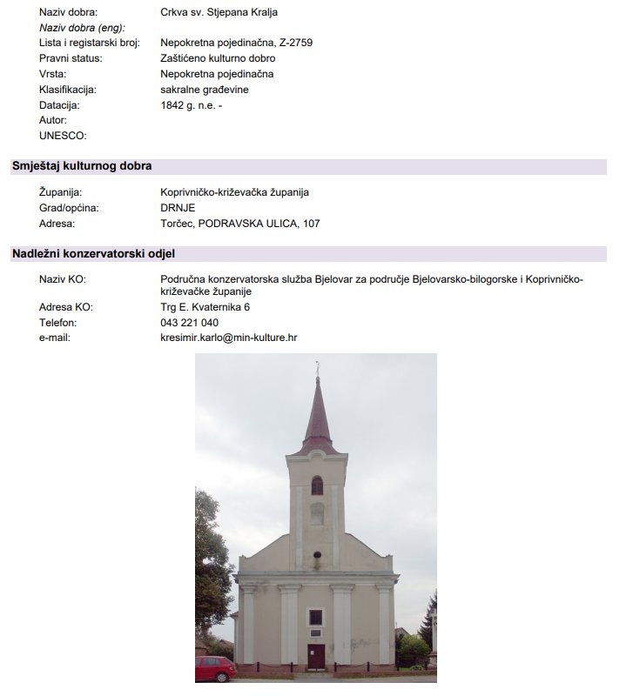
Izvor: Registar kulturnih dobara Republike Hrvatske, 29.11..2025.
- ANALIZA ULAZNIH PODATAKA POVEZANIH S TEMOM ZELENE URBANE OBNOVE

Izrada Strategije zelene urbane obnove Općine Drnje temelji se na analizi važeće prostorno-planske, strateške i financijske dokumentacije koja čini okvir za usmjeravanje prostornog i društveno-gospodarskog razvoja Općine. Navedeni dokumenti definiraju ključne prostorne, infrastrukturne i okolišne čimbenike nužne za razumijevanje postojećeg stanja te za oblikovanje održivih rješenja u području zelene infrastrukture (ZI) i prilagodbe klimatskim promjenama. Iako se pojam zelene infrastrukture u postojećim planskim dokumentima Općine Drnje ne koristi izravno, brojni prostorni elementi – poput javnih zelenih površina, krajobrazno vrijednih prostora, poplavnih zona, zaštitnih pojaseva i rekreacijskih područja – funkcionalno odgovaraju suvremenom konceptu ZI. Ti elementi čine osnovu prirodne i kulturne strukture općine te predstavljaju značajan potencijal za njihovo unapređenje i međusobno povezivanje u jedinstveni sustav, što je jedan od ključnih ciljeva Strategije. Slično tome, koncept kružnog gospodarenja prostorom i resursima (KG) nije izričito zastupljen u važećim prostorno-planskim dokumentima, no njegovi se elementi prepoznaju kroz racionalno upravljanje komunalnom infrastrukturom, ponovnu uporabu prostora i revitalizaciju neiskorištenih lokacija. Izostanak cjelovitog pristupa upućuje na potrebu razvoja integriranog modela kružnog upravljanja prostorom i resursima na lokalnoj razini, što Strategija zelene urbane obnove prepoznaje kao važan razvojni smjer.
Financijski dokumenti Općine Drnje, osobito proračun i njegova obrazloženja, pružaju uvid u ulaganja povezana s elementima ZI i KG. Uočava se kontinuitet ulaganja u uređenje javnih površina, održavanje komunalne infrastrukture i unapređenje kvalitete prostora i života stanovnika. Analiza proračunskih stavki, prikazana u nastavku, daje pregled dosadašnjih ulaganja te upućuje na moguće financijske mehanizme za provedbu budućih aktivnosti zelene urbane obnove.

  - ANALIZA VAŽEĆIH STRATEŠKIH DOKUMENATA

Razvojne smjernice za planiranje zelene urbane obnove na lokalnoj razini proizlaze iz nacionalnog i europskog strateškog okvira koji usmjerava prostorni, gospodarski i okolišni razvoj Republike Hrvatske. Strategija se pritom nadovezuje na europski okvir održivog razvoja, osobito na ciljeve Europskog zelenog plana i Strategije EU za bioraznolikost do 2030., koji naglašavaju klimatsku otpornost, obnovu ekosustava, razvoj zelene infrastrukture i održivo upravljanje prostorom. Temeljni dokument u tom sustavu je Nacionalna razvojna strategija Republike Hrvatske do 2030. godine, koja definira dugoročne prioritete razvoja države u skladu s ciljevima održivog razvoja. Unutar ove strategije posebno je značajan cilj usmjeren na ekološku i energetsku tranziciju prema klimatskoj neutralnosti, kojim se naglašava smanjenje emisija stakleničkih plinova, povećanje energetske učinkovitosti i jačanje otpornosti na klimatske promjene.
Kao operativni instrumenti razvijeni su nacionalni programi koji potiču primjenu zelene infrastrukture i kružnog gospodarenja prostorom. Među njima se izdvajaju Program razvoja zelene infrastrukture u urbanim područjima (2021.–2030.) i Program razvoja kružnog gospodarenja prostorom i zgradama (2021.–2030.), koji definiraju mjere i prioritete za integraciju održivih rješenja u planiranje naselja. Ovi programi predstavljaju važan okvir za jedinice lokalne samouprave jer potiču razvoj mreže zelenih površina, održivo upravljanje prostorom i obnovu postojećih građevinskih struktura. Dodatni poticaj osigurava Nacionalni plan oporavka i otpornosti 2021.–2026., u okviru kojeg je predviđena reforma usmjerena na razvoj strategija zelene urbane obnove i provedbu pilot-projekata zelene infrastrukture i kružnog gospodarenja prostorom i zgradama. Na taj se način potiče integrirano planiranje prostora koje doprinosi klimatskoj otpornosti, kvaliteti života stanovništva i učinkovitijem korištenju resursa. Financijska potpora osigurava se kroz programe Višegodišnjeg financijskog okvira Europske unije za razdoblje 2021.–2027., osobito kroz programe koji podupiru prilagodbu klimatskim promjenama, zaštitu prirode i razvoj zelene infrastrukture. Ovi instrumenti omogućuju jedinicama lokalne samouprave financiranje projekata usmjerenih na održivo upravljanje prostorom, energetsku tranziciju i unapređenje okoliša.
Na regionalnoj razini razvojne prioritete definira Plan razvoja Koprivničko-križevačke županije za razdoblje 2021.–2027., koji predstavlja temeljni dokument za planiranje gospodarskog, društvenog i prostornog razvoja županije. Plan je usklađen s nacionalnim strateškim ciljevima te naglašava potrebu za održivim, uključivim i teritorijalno uravnoteženim razvojem.
Dokument definira tri ključna razvojna usmjerenja:
- razvoj povezanog prostora temeljenog na načelima kružnog gospodarstva
- jačanje socijalne uključenosti i kvalitete života stanovništva
- poticanje zelene i digitalne transformacije županijskog prostora
Za Općinu Drnje, smještenu u nizinskom području uz rijeku Dravu, ove smjernice imaju posebno značenje jer omogućuju razvoj temeljen na očuvanju prirodnih resursa i prilagodbi klimatskim promjenama. Iako Općina Drnje trenutačno nema zaseban dokument koji se izravno bavi zelenom infrastrukturom ili kružnim gospodarenjem prostorom i zgradama, postojeći planovi i programi uključuju aktivnosti koje doprinose održivom upravljanju prostorom i unapređenju kvalitete života. Na lokalnoj razini važnu podlogu za izradu Strategije čine Prostorni plan uređenja Općine Drnje, financijski dokumenti te projektna dokumentacija, koji ukazuju na razvojne potrebe i prostorne potencijale za primjenu mjera zelene urbane obnove.
U okviru komunalnih i razvojnih aktivnosti mogu se izdvojiti sljedeći prioriteti djelovanja:
- održavanje i modernizacija komunalne infrastrukture
- unapređenje javnih i društvenih prostora
- razvoj rekreacijskih sadržaja u naseljima
- jačanje pješačke i biciklističke povezanosti između naselja i važnih lokalnih destinacija
- povećanje energetske učinkovitosti javnih objekata i racionalno korištenje resursa
Navedene aktivnosti predstavljaju važnu osnovu za sustavnije planiranje zelene infrastrukture i održivih prostornih rješenja.
Strategija zelene urbane obnove Općine Drnje usklađena je s nacionalnim i regionalnim razvojnim dokumentima te integrira postojeće lokalne aktivnosti u cjelovit koncept održivog prostornog razvoja. Dokument definira skup mjera usmjerenih na razvoj i umrežavanje zelenih površina, jačanje otpornosti na klimatske promjene, razvoj održive mobilnosti, povećanje energetske učinkovitosti, primjenu načela kružnog gospodarstva te očuvanje krajobraza i bioraznolikosti. Posebno je važna povezanost strategije s regionalnim prioritetima razvoja turizma, zaštite okoliša i modernizacije infrastrukture. Projekti usmjereni na uređenje javnih prostora, razvoj rekreacijskih sadržaja i valorizaciju prirodnih lokaliteta, poput područja Šoderice i riječnog prostora Drave, doprinose stvaranju kvalitetnijeg i otpornijeg životnog okruženja.
Strategija zelene urbane obnove Općine Drnje usklađena je s ključnim nacionalnim razvojnim dokumentima koji usmjeravaju održivi razvoj prostora, a pregled usklađenosti prikazan je u sljedećoj tablici.

Tablica 7: Usklađenost Strategije zelene urbane obnove Općine Drnje s nacionalnim strateškim dokumentima
Nacionalni strateški dokument | Strateški / posebni cilj | Povezanost sa Strategijom ZUO Općine Drnje | Primjeri projekata i aktivnosti u ZUO Drnje
Nacionalna razvojna strategija RH do 2030. | Strateški cilj 8: Ekološka i energetska tranzicija za klimatsku neutralnost | Strategija ZUO doprinosi smanjenju emisija stakleničkih plinova, povećanju energetske učinkovitosti i jačanju otpornosti prostora na klimatske promjene kroz razvoj zelene infrastrukture i održivog upravljanja prostorom. | Ozelenjivanje javnih površina, razvoj plavo-zelene infrastrukture, energetska obnova javnih zgrada, solarizacija javnih objekata, razvoj održive mobilnosti
Program razvoja zelene infrastrukture u urbanim područjima 2021.–2030. | PC1: Kvalitetno planiranje i upravljanje razvojem zelene infrastrukture | Strategija predviđa sustavno planiranje zelene infrastrukture kroz prostorno planiranje, analizu postojećih zelenih površina i digitalno upravljanje prostorom. | Izrada GIS baze zelenih površina, planiranje mreže zelenih koridora, integracija zelene infrastrukture u prostorne planove
 | PC2: Unaprijeđena, raširena i povezana zelena infrastruktura | Strategija potiče razvoj novih zelenih površina i povezivanje postojećih prirodnih elemenata u funkcionalnu mrežu zelenih prostora. | Sadnja drvoreda, uređenje parkova i rekreacijskih zona, razvoj zelenih pojaseva, uređenje prostora uz vodotoke
 | PC3: Povećanje razine znanja i svijesti o zelenoj infrastrukturi | Strategija uključuje edukaciju lokalnog stanovništva i donositelja odluka o važnosti održivog upravljanja prostorom. | Edukativne radionice, zelene učionice na otvorenom, informativne kampanje o klimatskim promjenama
Program razvoja kružnog gospodarenja prostorom i zgradama 2021.–2030. | PC1: Razvoj sustava kružnog gospodarenja prostorom i zgradama | Strategija potiče učinkovitije korištenje prostora i obnovu postojećih građevina uz smanjenje potrošnje resursa. | Energetska obnova javnih zgrada, korištenje održivih materijala u obnovi, digitalna evidencija prostora
 | PC2: Kružna obnova nekorištenih prostora i zgrada | Strategija predviđa revitalizaciju zapuštenih ili nedovoljno iskorištenih prostora kroz nove društvene, turističke ili rekreacijske sadržaje. | Prenamjena napuštenih objekata, uređenje javnih prostora i rekreacijskih zona
 | PC3: Podizanje razine znanja o kružnom gospodarenju prostorom | Strategija uključuje edukaciju javnosti o održivom korištenju prostora i resursa. | Edukativni programi o održivom gospodarenju prostorom i energijom
Nacionalni plan oporavka i otpornosti 2021.–2026. | Reforma C6.1. R5 – Strategije zelene urbane obnove | Strategija ZUO Drnje izrađena je kao instrument provedbe reforme koja potiče razvoj zelene infrastrukture i kružno gospodarenje prostorom na lokalnoj razini. | Izrada strategije ZUO, priprema pilot projekata zelene infrastrukture, razvoj održivih prostornih rješenja
Izvor: obrada autora

Program razvoja zelene infrastrukture u urbanim područjima za razdoblje 2021.–2030. godine predstavlja ključni nacionalni okvir za planiranje i razvoj zelene infrastrukture na lokalnoj razini. Program definira tri posebna cilja usmjerena na kvalitetno planiranje i upravljanje zelenom infrastrukturom, njezino prostorno povezivanje i dostupnost te povećanje razine znanja i svijesti o važnosti održivog razvoja urbanih područja. Strategija zelene urbane obnove Općine Drnje svojim ciljevima, mjerama i planiranim aktivnostima doprinosi ostvarivanju navedenih ciljeva Programa ZI. Planirane intervencije usmjerene su na razvoj i povezivanje zelenih površina, unapređenje kvalitete javnih prostora te jačanje otpornosti prostora na klimatske promjene kroz primjenu rješenja temeljenih na prirodi. Povezanost strateških ciljeva Strategije zelene urbane obnove Općine Drnje s posebnim ciljevima Programa razvoja zelene infrastrukture prikazana je u sljedećoj tablici.

Tablica 8: Povezanost strateških ciljeva Strategije ZUO Općine Drnje s Programom razvoja zelene infrastrukture
Posebni cilj Programa ZI | Povezanost sa Strategijom ZUO Općine Drnje | Relevantne mjere i aktivnosti ZUO Drnje
PC1 – Kvalitetno planiranje i upravljanje razvojem zelene infrastrukture | Strategija uvodi sustavan pristup planiranju i upravljanju zelenom infrastrukturom kroz analizu prostora, digitalno upravljanje podacima i integraciju zelenih rješenja u lokalne planove razvoja. | Uspostava GIS baze prostornih podataka, evidencija zelenih površina, integracija zelene infrastrukture u planiranje komunalne infrastrukture
PC2 – Unaprijeđena, povezana i dostupna zelena infrastruktura | Strategija predviđa razvoj i povezivanje postojećih zelenih površina, stvaranje novih javnih zelenih prostora te jačanje plavo-zelene infrastrukture. | Sadnja drvoreda, uređenje parkova i rekreacijskih zona, razvoj biciklističkih i pješačkih koridora, upravljanje oborinskim vodama, uređenje prostora uz vodotoke
PC3 – Povećanje razine znanja i društvene svijesti o zelenoj infrastrukturi | Strategija uključuje aktivnosti usmjerene na informiranje i edukaciju lokalne zajednice o održivom razvoju i klimatskim promjenama. | Edukativne radionice, zelene učionice na otvorenom, informativne kampanje o održivom upravljanju prostorom
Izvor: Plan razvoja KKŽ 2021.–2027.; vlastita obrada prema Smjernicama 3.0“

Analiza usklađenosti potvrđuje da su ciljevi i mjere Strategije zelene urbane obnove Općine Drnje u skladu s nacionalnim i regionalnim strateškim dokumentima koji usmjeravaju održivi razvoj prostora, klimatsku otpornost i zaštitu okoliša. Time se jača koherentnost lokalnog planiranja i povećava mogućnost financiranja projekata iz nacionalnih i europskih izvora.

  - ANALIZA PROSTORNO-PLANSKE DOKUMENTACIJE

Cilj ovog poglavlja je analiza postojeće prostorno-planske dokumentacije Općine Drnje, s posebnim naglaskom na planirane namjene prostora koje mogu utjecati na razvoj zelene infrastrukture te na identifikaciju prirodnih, krajobraznih i kulturnih vrijednosti prostora. Prostorno planiranje obuhvaća uređenje naselja, gospodarskih i infrastrukturnih sustava, zaštitu okoliša, prirodnih i kulturnih vrijednosti te racionalno korištenje prostora. Sustav prostornog planiranja Republike Hrvatske uređen je Zakonom o prostornom uređenju (NN 153/13, 65/17, 114/18, 39/19, 98/19 i 67/23), prema kojem su prostorni planovi organizirani hijerarhijski te moraju biti međusobno usklađeni. Prostorni razvoj Općine Drnje planira se u skladu s Prostornim planom Koprivničko-križevačke županije, dok Prostorni plan uređenja Općine Drnje predstavlja temeljni dokument kojim se određuje organizacija prostora, korištenje zemljišta, razvoj građevinskih područja, infrastrukturni sustavi te mjere zaštite prirodnih i krajobraznih vrijednosti. Na području Općine Drnje na snazi su sljedeći prostorno-planski dokumenti:
- Prostorni plan uređenja Općine Drnje (PPUO) („Službeni glasnik Koprivničko-križevačke županije“, br. 6/06, 7/06 – ispravak, 1/12, 3/17, 13/17 – pročišćeni tekst, 3/21 i 25/25)
- Urbanistički plan uređenja gospodarske zone „Cege“ („Službeni glasnik Koprivničko-križevačke županije“, br. 16/20; izmjene i dopune br. 20/22)
- Urbanistički plan uređenja „Jezero Šoderica“ („Službeni glasnik Koprivničko-križevačke županije“, br. 3/21)
Posljednje izmjene prostorno-planske dokumentacije odnose se na IV. izmjene i dopune Prostornog plana uređenja Općine Drnje, koje su donesene 26. rujna 2025. godine odlukom Općinskog vijeća. Izmjene i dopune plana provedene su radi usklađenja s važećim zakonodavnim okvirom, usklađenja s Prostornim planom Koprivničko-križevačke županije te prilagodbe planskih rješenja razvojnim potrebama općine. Također je provedena transformacija plana u digitalni sustav ePlanovi, čime se omogućuje lakši pristup i učinkovitija provedba prostornog plana. Izmjenama su, između ostalog, izvršene manje korekcije namjene prostora, proširenja pojedinih građevinskih područja, planiranje sustava za obranu od poplava te usklađenje infrastrukturnih i razvojnih zona s novim potrebama prostora.
Prostorni plan uređenja Općine Drnje definira osnovnu organizaciju prostora kroz različite kategorije namjene površina, uključujući građevinska područja naselja, izdvojena građevinska područja izvan naselja te površine izvan građevinskih područja. Građevinska područja naselja obuhvaćaju stambene, mješovite, javne i društvene namjene, kao i zone javnih zelenih površina, sporta i rekreacije. Unutar naselja planirane su i javne zelene površine (parkovi i perivoji) te zaštitne zelene površine koje imaju važnu ulogu u očuvanju kvalitete prostora i stvaranju mreže zelene infrastrukture. Izdvojena građevinska područja izvan naselja obuhvaćaju gospodarske zone, sportsko-rekreacijske zone te turističko-rekreacijske prostore, među kojima je posebno značajno područje jezera Šoderica koje predstavlja važan prostor za rekreaciju i turizam. Izvan građevinskih područja dominiraju poljoprivredne površine, šume i šumska zemljišta te vodene površine, koje imaju važnu krajobraznu i ekološku funkciju te predstavljaju potencijalne elemente zelene i plavo-zelene infrastrukture.
U svrhu sagledavanja prostornih intervencija koje mogu imati izravan ili neizravan utjecaj na elemente zelene infrastrukture (ZI), provedena je analiza planiranih aktivnosti unutar važećeg Prostornog plana uređenja Općine Drnje (PPUO Drnje) te njegovih izmjena i dopuna. Analiza obuhvaća infrastrukturne, gospodarske, stambene i rekreacijske zahvate definirane planom te identificira ključne rizike, zelene potencijale i preporučene mjere za provedbu Strategije zelene urbane obnove (ZUO). Posebna pozornost posvećena je prostorno osjetljivim područjima, osobito koridorima uz rijeku Dravu, potok Gliboki i rekreacijsko-turističko područje Šoderice, koji zajedno čine najvrjednije prirodne i krajobrazne cjeline Općine Drnje. Ti prostori odlikuju se visokim ekološkim potencijalom, ali istodobno i povećanom izloženošću poplavnim režimima, melioracijskim zahvatima te infrastrukturnim pritisima. Osim toga, analizirana su i područja planirane prometne i komunalne infrastrukture, gospodarske zone te središnji javni i rekreacijski prostori, s ciljem procjene mogućnosti njihove integracije u koherentnu mrežu ZI.
Tablica 9: Planirane aktivnosti unutar važećeg PPUO-a Općine Drnje
Planirana aktivnost | Mogući rizik | Zeleni potencijal | Preporučena mjera ZUO
PROMETNI SUSTAV
Rekonstrukcija željezničke pruge M201 i izgradnja dvokolosiječne pruge | Privremeno uklanjanje vegetacije, buka i vibracije tijekom radova | Jačanje javnog prijevoza, smanjenje automobilskog prometa | Zaštitni zeleni koridor, akustični zeleni pojasevi, biciklističke i pješačke veze
Izgradnja kolodvora Novo Drnje i treći kolosijek | Povećano prometno opterećenje lokalnih ulica | Intermodalnost i održiva mobilnost | Ozelenjivanje prostora kolodvora, drvoredne aleje, siguran pristup pješaka i biciklista
Denivelacija ŽC 2260 | Privremena degradacija tla i okoliša | Povećanje sigurnosti u prometu | Renaturalizacija rubova, infiltracijske trake, urbano pošumljavanje
Uređenje županijskih i lokalnih cesta | Uklanjanje vegetacije, povećanje nepropusnih površina | Zeleni prometni koridori, hladne rute | Sadnja drvoreda, permeabilni nogostupi, zeleni jarci, kišni vrtovi
ENERGETSKI SUSTAV
Izgradnja DV 2×400 kV Drava–Krndija | vizualno opterećenje krajolika, uklanjanje vegetacije | integracija OIE u mrežu | zeleni tamponi i nizovi vegetacije uz koridor, zaštita tla tijekom radova
Razvoj trafostanica (TS Drnje, TS Botovo) | buka i elektromagnetsko zračenje | stabilnija mreža za solarne sustave | ozelenjivanje okoliša, postavljanje zelenih barijera
Mogućnost izgradnje OIE postrojenja (sunčane elektrane, bioplinska, kogeneracija) | zauzimanje prostora, potencijalni mirisni ili vizualni utjecaj | smanjenje emisija CO₂, lokalna energija | zahtjev za zelenim pojasem i zaštitnim nasadima; korištenje već degradiranih površina
Razvoj elektroničke komunikacijske mreže | povećanje broja instalacija | moderna i održiva infrastruktura | objedinjavanje antena, pozicioniranje u zelenom pojasu
VODNOGOSPODARSKI SUSTAV
Ucrtavanje i modernizacija oborinske odvodnje u naseljima | povećanje nepropusnih površina ako se izvodi klasično | zelena infrastruktura odvodnje | primjena SUDS-a: infiltracijski travnjaci, zeleni jarci, kišni vrtovi
Izgradnja/održavanje nasipa (Botovo–Repaš, planirani nasip uz Dravu) | tvrde strukture mogu smanjiti ekološku funkciju obale | jačanje otpornosti na poplave | kombinacija sivih i zelenih mjera, renaturalizacija obala gdje moguće
Održavanje i uređenje potoka (Gliboki i pritoci) | kanaliziranje potoka | revitalizacija vodenih tokova | prirodno uređenje potoka, popravak obalnog pojasa, sadnja autohtonih vrsta
Primjena alternativnih sustava pročišćavanja (biljni uređaji, lagune) | zahtijevaju kontinuirano održavanje | prirodna filtracija voda | izgradnja biljnog pročistača u Torčecu ili Botovu; edukacija za održavanje

Planirana aktivnost | Mogući rizik | Zeleni potencijal | Preporučena mjera ZUO
GRAĐEVINSKA PODRUČJA NASELJA
Proširenje stambenih površina u Torčecu i Drnju | širenje naselja na zelene površine | uređenje novih zelenih javnih površina | planiranje parkova 5-minutnog hodanja; drvoredne i parkovne sadnje
Uklanjanje romskog naselja (ukidanje izdvojenog građevinskog područja) | degradirano zemljište nakon uklanjanja | mogućnost “urbanog oporavka tla” | čišćenje i ozelenjivanje lokacije, rekultivacija zemljišta, zajednički komunalni vrtovi
Velike površine neizgrađenog građevinskog područja | pritisak na infrastrukturno širenje | stvaranje novih zelenih koridora | propisati minimalni udio zelenila pri izgradnji, zaštita postojećih krajobraznih elemenata
GOSPODARSKI SUSTAV
Proširenje zone Ločka (proizvodno-poslovna namjena) | pojačani promet i emisije | implementacija industrijskih zelenih zona | drvoredi, zelena tampon zona uz željeznicu, zelene fasade
Proširenje IGMA zone južno od Torčeca | zauzimanje zemljišta | mogućnost korištenja solarnih sustava na industrijskim krovovima | zahtjev za zelenim krovovima i OIE u zoni
Razvoj turističkih zona Šoderice | pritisak na obalu, povećanje posjetitelja | revitalizacija obalnog ekosustava, zelena rekreacija | šetnice u zelenilu, očuvanje vegetacije, zaštita jezerskog pojasa
Sportsko-rekreacijske zone (ŠRK Amur, karting, ribički domovi) | lokalna buka, gradnja u prirodnom prostoru | stvaranje sportskih i prirodnih krajobraza | obalni zeleni pojas, zeleni tamponi, prirodni materijali za uređenje
MINERALNE SIROVINE
Rad na eksploatacijskim poljima (Keter, Mlađ, Mladje, Mlađ 1, Autoput) | degradacija tla, buka, promjena krajobraza | mogućnost rekultivacije nakon eksploatacije | obavezni planovi rekultivacije: jezera, šume, travnjaci
Nova zona Rudičevo – odlaganje viška iskopa | privremena ekološka degradacija | kasnija transformacija u zelene površine | rekultivacija nakon zatvaranja: šumarci, ekstenzivne livade
Izvor: PPUO Općine Drnje, obrada autora

Planirane aktivnosti predviđene Prostornim planom uređenja Općine Drnje obuhvaćaju razvoj prometne, energetske i vodnogospodarske infrastrukture, proširenje građevinskih područja naselja, razvoj gospodarskih i turističko-rekreacijskih zona te korištenje mineralnih sirovina. Analiza pokazuje da dio planiranih zahvata može imati negativne utjecaje na okoliš, osobito kroz uklanjanje vegetacije, povećanje nepropusnih površina, fragmentaciju staništa i promjene krajobraza. S druge strane, većina planiranih aktivnosti pruža značajan potencijal za integraciju elemenata zelene infrastrukture i primjenu rješenja temeljenih na prirodi. Posebno se ističe mogućnost razvoja zelenih prometnih koridora, primjene održivih sustava odvodnje (SUDS), ozelenjivanja infrastrukturnih koridora, rekultivacije eksploatacijskih polja te razvoja zelenih javnih prostora unutar novih stambenih i gospodarskih zona.
U kontekstu Strategije zelene urbane obnove važno je da se budući zahvati planiraju i provode uz integraciju mjera zelene infrastrukture, poput očuvanja postojećih krajobraznih elemenata, razvoja zelenih koridora, ozelenjivanja javnih prostora i primjene prirodnih rješenja za upravljanje oborinskim vodama. Na taj se način omogućuje usklađen razvoj prostora uz povećanje otpornosti na klimatske promjene i unapređenje kvalitete života stanovnika. Prostorni raspored planiranih funkcija i kategorija namjene prostora na području Općine Drnje prikazan je na kartografskom prikazu Prostornog plana uređenja Općine Drnje. Karta prikazuje distribuciju građevinskih područja, gospodarskih zona, poljoprivrednih i šumskih površina te vodnih i rekreacijskih područja, čime se osigurava jasan uvid u prostorne odnose i potencijale za daljnji razvoj.

Slika 11: Korištenje i namjena površina prema PPUO Drnje
Izvor: Prostorni plan uređenja Općine Drnje – IV. izmjene i dopune, kartografski prikaz „1.1. Namjena prostora“: obrada autora

Iz kartografskog prikaza vidljivo je da na području Općine Drnje prevladavaju poljoprivredne, šumske i vodene površine povezane s riječnim sustavom Drave. Građevinska područja naselja koncentrirana su uz postojeće prometne pravce, dok su gospodarske i turističko-rekreacijske zone smještene u izdvojenim dijelovima prostora. Takva prostorna struktura stvara povoljne uvjete za razvoj mreže zelene i plavo-zelene infrastrukture, osobito kroz povezivanje riječnog koridora Drave, šumskih područja i zelenih površina unutar naselja. U tom smislu, prostorno-planska dokumentacija predstavlja važnu osnovu za prepoznavanje prioritetnih zona i koridora te usmjeravanje daljnjih aktivnosti zelene urbane obnove na području Općine Drnje.

  - ZAŠTIĆENE PRIRODNE VRIJEDNOSTI I EKOLOŠKA MREŽA

Zakonska i prostorno-planska regulativa predstavljaju temeljni okvir za očuvanje prirodnih, krajobraznih i kulturnih vrijednosti na području Općine Drnje. U skladu s Prostornim planom uređenja Općine Drnje (PPUO), kao i relevantnim nacionalnim propisima iz područja zaštite prirode i kulturne baštine, izdvajaju se sljedeće ključne skupine prostornih elemenata:
- Zaštićeni dijelovi prirode
- Područja i dijelovi prirode predloženi za zaštitu
- Kulturna i graditeljska baština
- Posebno vrijedne i/ili osjetljive krajobrazne cjeline
- Područja primjene posebnih mjera zaštite
- Područja ekološke mreže Natura 2000 te zaštitne zone uz vodotoke
Ovi elementi prikazani tekstualno i kartografski čine sustav prirodnih i kulturnih vrijednosti koje je potrebno očuvati, obnoviti i planski integrirati u buduću mrežu zelene i plavo-zelene infrastrukture (PZI) Općine Drnje. U širem smislu, sustav vrijednosti obuhvaća prirodne ekosustave poput riječnog koridora Drave, potoka Gliboki, poplavnih šuma, vlažnih staništa i poluprirodnih livada, kao i kulturne krajobraze oblikovane tradicionalnim naseljima, poljoprivrednim parcelacijama te povijesnim infrastrukturnim i gospodarskim strukturama. Zajedno oni predstavljaju ekološki i identitetski kapital prostora koji Strategija ZUO prepoznaje kao temelj za razvoj povezanog, multifunkcionalnog i održivog sustava zelene infrastrukture.
Sustav zaštite prirode na području Općine Drnje temelji se na odredbama Zakona o zaštiti prirode („Narodne novine“, br. 127/19, 111/23) te na prostornim dokumentima PPUO Drnje i Prostornom planu Koprivničko-križevačke županije. Prema važećem PPUO-u i mišljenjima nadležnih tijela (Javna ustanova za upravljanje zaštićenim dijelovima prirode KKŽ, Hrvatske šume d.o.o.), značajan dio južnog pojasa općine nalazi se unutar ekološke mreže Natura 2000, u sklopu Regionalnog parka Mura–Drava, koji je dio UNESCO prekograničnog rezervata biosfere „Mura–Drava–Dunav“.
Najvrjedniji ekološki prostori uključuju:
- Područja očuvanja značajna za vrste i stanišne tipove (POVS)
- HR2000364 “Mura”
- HR5000014 “ Gornji tok Drave ”
- Područje očuvanja značajno za ptice (POP)
- HR1000014 “Gornji tok Drave”
Ova područja obuhvaćaju poplavne šume, riječne sprudove, rukavce, bare i vlažne livade koje su ključne za očuvanje biološke raznolikosti, stabilnosti ekosustava i klimatske otpornosti podravskog prostora. Takva staništa omogućuju razvoj bogatog biljnog i životinjskog svijeta, uključujući brojne zaštićene vrste ptica poput bregunice, crne rode i orla štekavca, kao i razne vrste riba, vodozemaca i kukaca vezanih uz riječne i močvarne ekosustave.

U skladu s člankom 138. PPUO-a, potrebno je štititi i očuvati temeljne prirodne vrijednosti Regionalnog parka Mura–Drava te pri planiranju i provedbi prostornih zahvata poštovati:
- Plan upravljanja Regionalnim parkom Mura–Drava (PU 007), 2024.–2033.
- Mjere očuvanja ekološke mreže Natura 2000, sukladno Pravilniku o ciljevima i mjerama očuvanja ciljanih vrsta i stanišnih tipova (NN 111/22, 25/20, 38/20).
U mišljenju JU Natura 2000 KKŽ od 11. 10. 2024. (KLASA: 350-02/04-01/02) naglašeno je da se svi zahvati u području ekološke mreže moraju uskladiti s planom upravljanja i relevantnim propisima zaštite prirode. Prema mišljenju Hrvatskih šuma (7. 10. 2024.), šumski kompleksi uz Dravu imaju pretežito zaštitnu, ekološku i krajobraznu funkciju. PPUO propisuje da se u zaštitnom pojasu šuma (orijentacijske širine 50 m) planiranje zahvata:
- strogo ograničava
- podliježe posebnim uvjetima
- zahtijeva prethodne suglasnosti mjerodavnih ustanova
Ovakav režim osigurava očuvanje stabilnosti riječnih ekosustava, smanjenje erozije i zaštitu bioraznolikosti.

Ekološka mreža, prirodne vrijednosti i krajobrazni resursi predstavljaju okosnicu buduće mreže zelene i plavo-zelene infrastrukture Općine Drnje. Koridori uz Dravu i potok Gliboki povezuju prirodne, poljoprivredne i rekreacijske funkcije te omogućuju ekološku povezanost naselja Drnje, Botovo i Torčec. Važnu krajobraznu i ekološku ulogu ima i područje jezera Šoderica, koje je nastalo eksploatacijom šljunka i pijeska, ali je tijekom vremena razvilo značajnu ekološku i krajobraznu vrijednost. Danas ova zona, osim rekreacijske funkcije, predstavlja važno stanište za ptice močvarice, riblju faunu i vodenu vegetaciju te djeluje kao biološki i krajobrazni koridor koji povezuje šumske komplekse i riječni sustav Drave. Prirodne vrijednosti prostora nisu ograničene samo na velike ekosustave. Unutar naselja i njihovih rubnih dijelova nalaze se brojna manja staništa (kanali, manji vodotoci, drvoredi, tradicionalni voćnjaci, travnjaci i šumarci) koji doprinose lokalnoj bioraznolikosti i predstavljaju važne elemente zelene infrastrukture. Ova mikro-staništa omogućuju kretanje i zadržavanje različitih vrsta ptica, kukaca i sitnih sisavaca te doprinose stabilnosti lokalnih ekosustava. Poplavne ravnice Drave imaju i važnu zaštitnu i klimatsku funkciju. One zadržavaju višak oborinskih voda tijekom visokih vodostaja, ublažavaju učinke toplinskih valova, doprinose regulaciji mikroklime i predstavljaju vrijedan prostor za edukativne, rekreacijske i ekoturističke aktivnosti.
Strategija ZUO predviđa:
- razvoj povezane plavo-zelene mreže
- revitalizaciju riječnih i kanalnih obala
- sadnju autohtonih i klimatski otpornih vrsta
- uređenje ekološko-rekreacijskih koridora
- integraciju prirodnih vrijednosti u sustav javnih prostora
Na slici 10 prikazana je prostorna distribucija područja Natura 2000 koja obuhvaćaju južni dio Općine Drnje, kao ključna podloga za definiranje prioritetnih PZI koridora i zona očuvanja.

Slika 12: Ekološka mreža Natura 2000 na području Općine Drnje
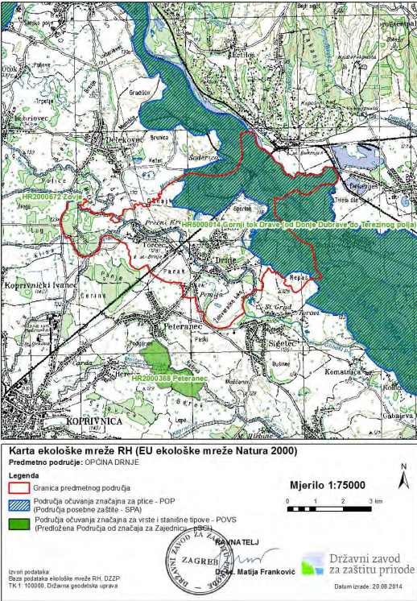
Izvor: Državni zavod za zaštitu prirode (DZZP), 2014

Karta prikazuje granice područja ekološke mreže Republike Hrvatske (Natura 2000) koja obuhvaćaju prostor Općine Drnje, uključujući dijelove područja očuvanja značajna za vrste i stanišne tipove (POVS) te područja očuvanja značajna za ptice (POP). Najveći dio južnog pojasa općine nalazi se unutar područja očuvanja značajnog za ptice „Gornji tok Drave“ (HR1000014) i područja očuvanja značajnog za vrste i stanišne tipove „Mura“ (HR2000364), dok se zapadni rub općine povezuje s POVS područjima „Zovje“ (HR2000672) i „Peteranec“ (HR2000368). Ova područja čine sastavni dio Regionalnog parka Mura–Drava i predstavljaju temeljnu okosnicu buduće mreže zelene i plavo-zelene infrastrukture Općine Drnje. Prirodne i kulturne vrijednosti prostora Općine Drnje čine nerazdvojnu cjelinu u oblikovanju lokalnog identiteta i održivog prostornog razvoja. Dok elementi ekološke mreže Natura 2000 i Regionalnog parka Mura–Drava osiguravaju očuvanje biološke raznolikosti, riječnih ekosustava i poplavnih šuma, kulturna i povijesna baština svjedoči o dugotrajnom suživotu čovjeka i prirode. Tradicionalna naselja, sustavi poljskih puteva, sakralni objekti i poljoprivredni krajolici tvore jedinstveni kulturno-prirodni mozaik koji jasno definira prepoznatljivost Drnja, Botova i Torčeca. Integracijom ovih vrijednosti kroz koncept zelene i plavo-zelene infrastrukture moguće je očuvati ambijentalne kvalitete naselja, povećati otpornost prostora na klimatske rizike te stvoriti nove mogućnosti za edukacijske, rekreativne i turističke sadržaje u skladu s načelima održivog upravljanja prostorom.

  - ANALIZA POVIJESNOG RAZDOBLJA OPĆINE DRNJE

Prostor današnje Općine Drnje nalazi se u Podravini, na prijelazu između riječnog koridora Drave i koprivničke ravnice, u zoni prirodnog i prometnog kontakta između grada Koprivnice i mađarske granice. Takav geografski položaj kroz povijest je snažno utjecao na razvoj naselja Drnje, Botovo i Torčec, koja su se oblikovala na spoju riječnog krajolika, poljoprivrednih površina i važnih prometnih pravaca. Područje se u povijesno-geografskim istraživanjima često označava nazivom drnjanska Podravina, kao prostorna cjelina koja obuhvaća navedena naselja i njihov zajednički razvojni kontekst. Razvoj naseljenosti na ovom prostoru započinje još u prapovijesnom razdoblju, o čemu svjedoče arheološki nalazi na širem području Podravine. Posebno važan dokaz ranog naseljavanja predstavlja arheološki lokalitet Torčec-Cirkvišče, smješten sjeverozapadno od središta današnjeg naselja Torčec. Lokalitet je sustavno istraživan od 2002. godine u organizaciji Instituta za arheologiju u suradnji s Povijesnim i antikvarnim društvom Torčec. Istraživanjima je potvrđeno postojanje srednjovjekovnog sakralnog kompleksa s pripadajućim grobljem, pri čemu je do sada otkriveno više od 380 grobova te skromni ostaci crkvene građevine. Većina grobova datira u kasni srednji vijek i novi vijek, sve do početka 18. stoljeća, kada je sakralni objekt premješten u središte današnjeg naselja Torčec. Pojedini nalazi ukazuju i na znatno starije razdoblje naseljavanja – najstariji grob datira s prijelaza iz 8. u 9. stoljeće, što potvrđuje ranu srednjovjekovnu prisutnost stanovništva na ovom prostoru. Posebno zanimljiv nalaz predstavlja keramička posuda s pažljivo položenom lubanjom psa iz 13. stoljeća, koja se tumači kao dio ritualne prakse i predstavlja jedinstven nalaz na području Hrvatske.

Slika 13: Arheološki lokalitet Torčec-Cirkvišče – nalazi s istraživanja srednjovjekovnog groblja (skeletni ostaci, keramička posuda i prsten)
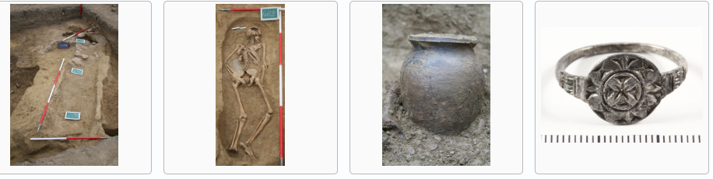
Izvor: Institut za arheologiju; Sekelj Ivančan, T.; Krznar, S.

Tijekom srednjovjekovnog razdoblja područje današnje općine nalazilo se u sastavu različitih vlastelinstava. Torčec je bio dio Rasinjskog vlastelinstva, dok je Drnje pripadalo koprivničko-đurđevačko-prodavićkom vlastelinstvu. Unatoč administrativnim razlikama, naselja su zadržala pretežito agrarni karakter te su bila snažno povezana s riječnim krajolikom Drave i okolnim poljoprivrednim površinama. U razdoblju 16. i 17. stoljeća prostor Podravine bio je zahvaćen političkim i vojnim promjenama povezanima s osmanskim prodorima. Drnje se nalazilo u obrambenom sustavu koprivničke tvrđave te je na njegovu području bila organizirana protuosmanlijska utvrda. Područje se nalazilo na dodiru Osmanskog Carstva, Vojne krajine i civilnog dijela Hrvatske, što je utjecalo na društvene, demografske i gospodarske procese. Ratovi i nesigurnost uzrokovali su migracije stanovništva i povremene gospodarske krize, no zahvaljujući obrambenom sustavu kontinuitet naseljenosti u ovom prostoru ipak je očuvan. Od 18. stoljeća bilježi se postupni gospodarski i demografski razvoj naselja drnjanske Podravine. U tom razdoblju rijeka Drava imala je iznimno važnu ulogu kao prirodna komunikacijska os i gospodarski resurs. Istodobno je njezina promjenjiva hidrologija često predstavljala rizik za naselja i poljoprivredne površine. Poplave i promjene riječnog toka povremeno su uzrokovale migracije stanovništva i promjene u prostornoj organizaciji naselja, ali su također oblikovale karakterističan podravski krajobraz. Važan poticaj razvoju prostora dogodio se u drugoj polovici 19. stoljeća izgradnjom željezničke pruge Rijeka – Zagreb – Koprivnica – Drnje – Botovo – Zakany – Budimpešta, koja je na ovom području puštena u promet 1870. godine. Izgradnjom željezničkih postaja u Drnju i Botovu prostor općine dobio je važnu prometnu i tranzitnu ulogu u regionalnom i međunarodnom prometnom sustavu, čime su dodatno ojačane gospodarske veze s Koprivnicom i širim područjem Podravine. Administrativno oblikovanje prostora današnje općine započinje krajem 19. stoljeća kada je 1898. godine osnovana općina Drnje, a početkom 20. stoljeća u njezin sastav uključena su naselja Torčec i Botovo. Tijekom 20. stoljeća prostor općine prolazi kroz razdoblja društvenih i gospodarskih promjena povezanih s procesima industrijalizacije, urbanizacije i razvoja prometne infrastrukture. Blizina grada Koprivnice pritom je imala dvojaki učinak na razvoj prostora. S jedne strane omogućila je bolju prometnu povezanost, gospodarske kontakte i dostupnost javnih funkcija višeg reda, dok je s druge strane poticala migraciju stanovništva prema urbanom središtu, što je u pojedinim razdobljima dovelo do smanjenja broja stanovnika i slabljenja pojedinih lokalnih funkcija u ruralnim naseljima. U suvremenom razdoblju prostor Općine Drnje obilježavaju procesi deagrarizacije, promjena gospodarske strukture i demografskih kretanja, ali i sve izraženiji interes za očuvanje prirodnih vrijednosti i krajobraza rijeke Drave te razvoj rekreacijskih i turističkih sadržaja, osobito na području Šoderice i riječnog prostora Drave. Povijesni razvoj naselja, prometni položaj i prirodni resursi oblikovali su prostorne i društvene obrasce koji su i danas vidljivi u strukturi naselja, prometnim pravcima i krajobrazu. Ti procesi predstavljaju važnu osnovu za suvremeno prostorno planiranje i provedbu Strategije zelene urbane obnove Općine Drnje, koja nastoji povezati očuvanje prirodnih i kulturnih vrijednosti prostora s razvojem održivih infrastrukturnih i društvenih sustava te povećanjem otpornosti prostora na klimatske promjene.

  - KULTURNA I KRAJOBRAZNA BAŠTINA

Kulturna i krajobrazna baština Općine Drnje čini važan segment identitetske strukture općine, u kojem se isprepliću tradicijski oblici naselja, poljoprivredni krajolik i pojedina kulturna dobra. Prostorna organizacija naselja između rijeke Drave i koprivničke ravnice oblikovana je stoljećima, kroz suživot s prirodnim resursima, riječnim režimom i plodnim tlima. Karakteristična ruralna morfologija, zadržane vizure i tradicionalni raspored parcela svjedoče o kontinuitetu naseljavanja i gospodarskog razvoja Podravine. Prema Registru kulturnih dobara Republike Hrvatske i važećem Prostornom planu uređenja Općine Drnje na području općine evidentirana su nepokretna i pokretna kulturna dobra te ambijentalne cjeline koje imaju značajnu krajobraznu i identitetsku vrijednost. Pregled evidentiranih kulturnih dobara prikazan je u tablici u nastavku.

Tablica 10: Kulturna dobra i krajobrazne vrijednosti na području Općine Drnje
Kulturno dobro | Kategorija / opis | Naselje / lokacija | Status zaštite
Crkva Rođenja Blažene Djevice Marije | Sakralna građevina – župna crkva | Drnje, Crkvena ulica | P – 4819
Crkva sv. Stjepana Kralja | Sakralna građevina – župna crkva | Torčec, središte naselja | E
Kalvarija – pil | Sakralna oprema prostora | Drnje, ispred crkve | P
Raspela - više lokacija | Sakralna oprema naselja | Drnje i Torčec (Crkvena, Koprivnička, raskrižja, uz crkvu) | E
Ruralna cjelina dijela naselja Torčec | Ambijentalna / povijesna cjelina | Torčec | E
Ruralna cjelina Židovaroš | Ambijentalna / povijesna cjelina | Drnje, dio naselja | E
Groblje Drnje | Povijesno-memorijalna cjelina | Drnje | E
Groblje Torčec | Povijesno-memorijalna cjelina | Torčec | E
Paviljon – spomen obilježje palima u II. svjetskom ratu | Spomen-obilježje/memorijal | Drnje, park u središtu | E
Spomenik hrvatskom kraljevstvu | Spomen-obilježje/memorijal | Drnje, park u središtu | E
Vizura na crkvu Rođenja BDM | Krajobrazna vrijednost – vizura | Drnje, Crkvena ulica | E
Vizura na crkvu sv. Stjepana Kralja | Krajobrazna vrijednost – vizura | Torčec, središte naselja | E
Park u središtu naselja | Parkovna arhitektura | Drnje | E
Orgulje (Crkva Rođenja BDM) | Pokretno kulturno dobro | Drnje | Z – 3731
Arheološka zbirka obitelji Zvijerac | Pokretno kulturno dobro | Torčec | P – 5281
Izvor: Registar kulturnih dobara RH i PPUO Drnje, obrada autora

Napomena:
P – preventivno zaštićeno kulturno dobro
Z – registrirano kulturno dobro u Registru kulturnih dobara RH
E – evidentirano kulturno dobro prema prostorno-planskoj dokumentaciji

Među najznačajnijim kulturnim dobrima ističu se sakralne građevine, osobito župne crkve u Drnju i Torčecu koje predstavljaju važna prostorna i društvena središta naselja. Osim pojedinačnih objekata, značajnu vrijednost imaju i ruralne ambijentalne cjeline poput dijela naselja Torčec i predjela Židovaroš u Drnju, gdje su očuvani elementi tradicijske arhitekture i prostorne organizacije naselja. Važan dio kulturnog krajolika čine i manje sakralne građevine poput raspela i pilova, kao i memorijalni prostori, parkovi i groblja koji doprinose povijesnom i ambijentalnom identitetu prostora. Ovi elementi čine važnu osnovu za razvoj interpretacijskih, edukativnih i rekreacijskih sadržaja u okviru Strategije zelene urbane obnove.

Slika 14: Izvadak iz Registra kulturnih dobara Republike Hrvatske za župnu crkvu sv. Stjepana Kralja u Torčecu
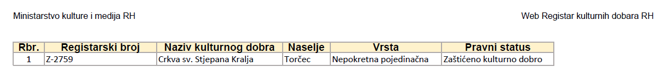
Izvor: Ministarstvo kulture i medija RH, Web registar kulturnih dobara Republike Hrvatske

Krajobraz Općine Drnje obilježava sklad otvorenih poljoprivrednih površina, šumskih pojaseva i riječnih dolina, unutar kojeg su naselja položena linearno uz glavne prometnice i vodotoke.
Najvrjednije krajobrazne cjeline uključuju:
- Priobalni krajobraz uz Dravu – dinamičan i ekološki visoko vrijedan prostor poplavnih šuma, riječnih rukavaca i sprudova, koji predstavlja ključni element identiteta Podravine
- Krajobraz potoka Gliboki – prirodno-kulturni koridor koji povezuje Torčec i Drnje, s potencijalom razvoja tematskih i edukativnih staza
- Otvoreni poljoprivredni krajobraz – široke vizure, pravilna parcelacija i tradicijski putni pravci koji doprinose čitljivosti prostora i očuvanju ruralnog identiteta
Važeći PPUO u poglavlju o zaštiti krajobraza propisuje očuvanje ključnih vizura prema sakralnim i tradicijskim objektima, zaštitu vegetacijskih pojaseva na rubovima naselja te pažljivo uklapanje novih zahvata u postojeći krajobrazni kontekst. Ove odredbe predstavljaju važnu osnovu za razvoj zelene i plavo-zelene infrastrukture, u kojoj prirodni i kulturni elementi djeluju kao međusobno povezani sustav.
Prirodna i kulturna baština imaju dvostruku ulogu u provedbi Strategije ZUO:
- Elementi koji zahtijevaju zaštitu i očuvanje
- Razvojni resursi koji omogućuju stvaranje održivih rekreacijskih, edukativnih i turističkih sadržaja
Revitalizacija tradicijskih prostora, uređenje okoliša kulturnih dobara, interpretacijski elementi u javnim prostorima i stvaranje ekološko-rekreacijskih koridora doprinose povećanju otpornosti prostora, očuvanju identiteta i poboljšanju kvalitete života stanovnika. Posebno važni strateški projekti, poput Parka Torčec i rekreacijsko-edukativnih staza uz potok Gliboki, simbolički i prostorno povezuju kulturne i prirodne resurse te ih uključuju u sustav zelene urbane obnove Općine Drnje.

Slika 15: Crkva Rođenja Blažene Djevice Marije u Drnju
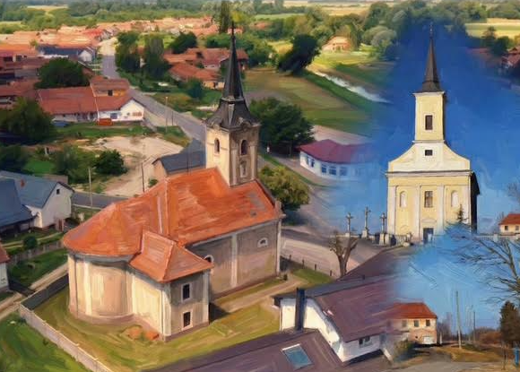
Izvor: AI,obrada autora

Kulturna i krajobrazna baština Općine Drnje, u povezanosti s prirodnim ekosustavima i infrastrukturnim strukturama prostora, čini važnu prostornu osnovu na kojoj se zasniva koncept zelene urbane obnove. Identifikacijom vrijednih ambijenata, karakterističnih vizura, tradicijskih građevina i krajobraznih cjelina utvrđene su ključne prostorne osnove za razvoj zelene i plavo-zelene infrastrukture te za unaprjeđenje društvenog života, obrazovanja i održivog turizma. Na temelju provedene prostorne i baštinske analize, sljedeće poglavlje obrađuje ulaganja u pojedinačne elemente zelene infrastrukture (ZI) i kružnog gospodarenja prostorom i zgradama (KG). Analiza dosadašnjih financijskih ulaganja i postojećih proračunskih linija pruža pregled aktivnosti Općine Drnje, ali i omogućuje uspostavu integriranog modela planiranja u kojem se prostorne vrijednosti i razvojni projekti promatraju kao međusobno povezani sustav. Na taj način Strategija ZUO prelazi iz analitičke u operativnu fazu, u kojoj se definiraju konkretne mjere, prioritetni projekti i pripadajući financijski instrumenti potrebni za ostvarenje ciljeva održivog razvoja, klimatske otpornosti i kružnog upravljanja prostorom.

  - ANALIZA JAVNOG MIŠLJENJA

Anketa predstavlja istraživačku metodu koja se koristi za prikupljanje podataka od određene skupine ispitanika putem unaprijed definiranih pitanja. Ova metoda omogućuje dobivanje uvida u mišljenja, stavove, iskustva i potrebe sudionika o određenoj temi. Rezultati ankete često služe kao važna podloga za analizu percepcije javnosti te za donošenje odluka i oblikovanje razvojnih strategija u različitim područjima društvenog i prostornog planiranja. U ovom istraživanju korišten je oblik online ankete, koja se provodi putem interneta. Prednost takvog načina prikupljanja podataka je jednostavna distribucija upitnika, što omogućuje prikupljanje većeg broja odgovora u relativno kratkom vremenskom razdoblju. Sudionici ankete mogu odgovoriti na pitanja u vrijeme koje im najviše odgovara, što doprinosi većoj dostupnosti istraživanja i često rezultira kvalitetnijim odgovorima. Također, online ankete omogućuju očuvanje anonimnosti ispitanika, čime se potiče slobodno i iskreno izražavanje stavova. Anketa predstavljena u ovom poglavlju provedena je među stanovnicima Općine Drnje s ciljem prikupljanja mišljenja i stavova građana o pitanjima povezanim s izradom Strategije zelene urbane obnove. Glavni cilj ankete bio je identificirati potrebe, percepcije i prijedloge stanovnika vezane uz razvoj zelene infrastrukture, korištenje javnih prostora te potencijalne smjerove urbane obnove na području općine. Dobiveni rezultati predstavljaju važan izvor informacija za oblikovanje mjera i projekata koji će doprinijeti održivom razvoju i poboljšanju kvalitete života stanovnika. Anketa je bila podijeljena u nekoliko tematskih cjelina. Prvi dio odnosio se na prikupljanje osnovnih demografskih podataka o ispitanicima, dok su sljedeći dijelovi obuhvaćali pitanja vezana uz korištenje i dostupnost zelenih površina, percepciju kvalitete javnih prostora te stavove o mogućnostima razvoja zelene infrastrukture i urbane obnove na području Općine Drnje. U istraživanju su sudjelovali stanovnici različitih dobnih skupina i naselja Općine Drnje. Prema prikupljenim podacima, 71,4 % ispitanika bilo je muškog spola, dok je 28,6 % ispitanika bilo ženskog spola. Ovakav omjer ukazuje na veću zastupljenost muških ispitanika u uzorku, no rezultati i dalje pružaju vrijedan uvid u stavove lokalnog stanovništva o pitanjima razvoja prostora i kvalitete javnih sadržaja.

Grafički prikaz 3: Prikaz kategorije ispitanika po spolu koji su sudjelovali u anketi
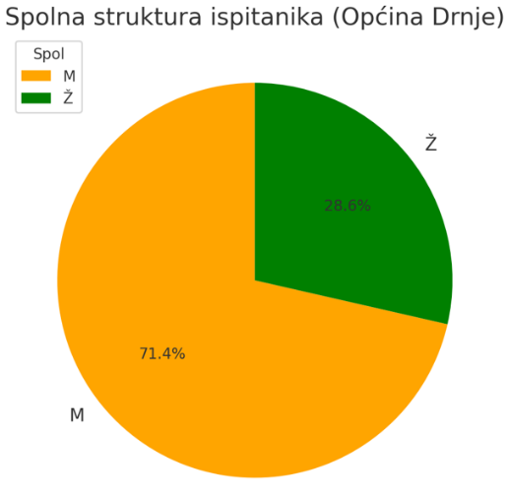
Izvor: Obrada autora, Anketni upitnik (15.11.2025.)

Dobna struktura ispitanika prikazana je na sljedećem grafikonu.

Grafički prikaz 4: Prikaz kategorija dobnih skupina ispitanika koji su sudjelovali u anketi
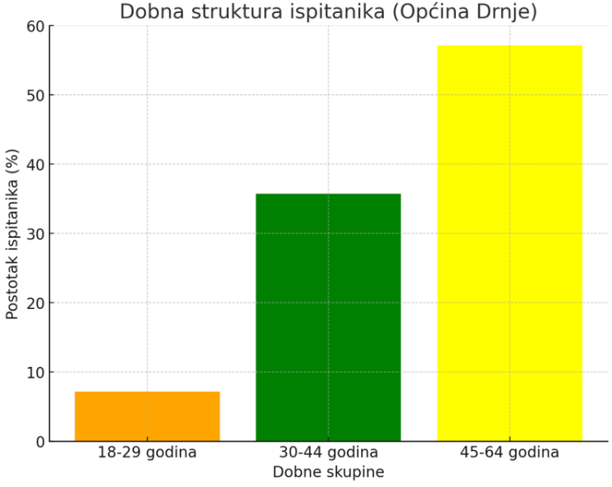
Izvor: Obrada autora, Anketni upitnik (15.11.2025.)

Grafikon pokazuje da najveći udio ispitanika pripada dobnoj skupini 45–64 godine (57,1 %), što upućuje na izraženu uključenost srednje i starije radno aktivne populacije u pitanja povezana sa zelenom infrastrukturom i razvojem prostora. Značajan udio čine i ispitanici u dobnoj skupini 30–44 godine (35,7 %), dok je najmanje sudionika u skupini 18–29 godina (7,1 %). Rezultati ukazuju na dominaciju srednjih dobnih skupina u ukupnom uzorku, što je važno uzeti u obzir prilikom interpretacije stavova i planiranja budućih razvojnih aktivnosti te komunikacijskih mjera usmjerenih prema stanovnicima Općine Drnje.

Raspodjela ispitanika prema naseljima Općine Drnje prikazana je na sljedećem grafikonu.

Grafički prikaz 5: Raspodjela ispitanika prema naseljima
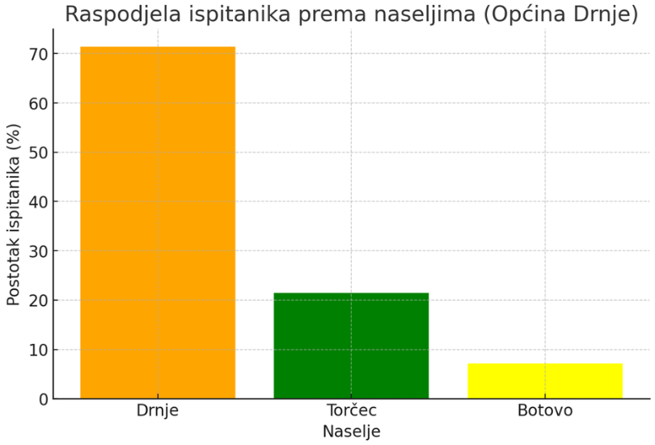
Izvor: Obrada autora, Anketni upitnik (15.11.2025.)

Prema prikupljenim rezultatima, najveći udio ispitanika dolazi iz naselja Drnje (71,4 %), što je očekivano s obzirom na to da se radi o najvećem i administrativnom središtu općine. Slijedi naselje Torčec s 21,4 % ispitanika, dok najmanji udio čine stanovnici naselja Botovo (7,1 %). Ovakva raspodjela ispitanika približno odražava prostornu i demografsku strukturu Općine Drnje, pri čemu se može uočiti veća uključenost stanovnika središnjeg naselja u sudjelovanje u istraživanju. Ipak, sudjelovanje stanovnika svih triju naselja omogućuje dobivanje šireg uvida u stavove lokalne zajednice o pitanjima razvoja prostora i zelene urbane obnove.

Obrazovna struktura ispitanika prikazana je na sljedećem grafikonu.

Grafički prikaz 6: Razina obrazovanja
Izvor: Obrada autora, Anketni upitnik (15.11.2025.)

Grafikon prikazuje obrazovnu strukturu ispitanika koji su sudjelovali u anketi provedenoj na području Općine Drnje. Najveći udio ispitanika, 35,7 %, ima završenu visoku stručnu spremu (VSS), što ukazuje na značajnu zastupljenost visokoobrazovanih osoba u uzorku. Slijedi srednja stručna sprema (SSS) s udjelom od 28,6 %, dok su viša stručna sprema (VŠS) i magisterij/doktorat zastupljeni podjednako, s po 14,3 %. Najmanji udio ispitanika čine osobe s osnovnim obrazovanjem (7,1 %). Ukupno gledano, rezultati pokazuju da većinu sudionika ankete čine osobe sa srednjim i visokim stupnjem obrazovanja, što omogućuje dobivanje informiranih stavova o pitanjima razvoja prostora i zelene urbane obnove na području Općine Drnje.

Struktura zaposlenosti ispitanika prikazana je na sljedećem grafikonu.

Grafički prikaz 7: Struktura zaposlenosti
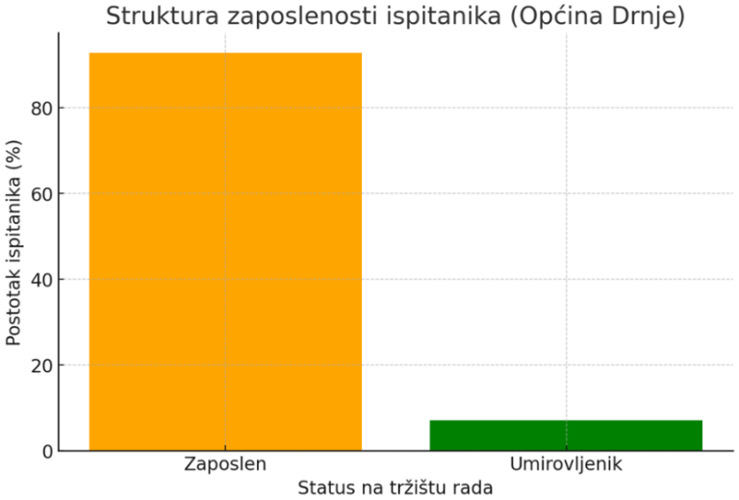
Izvor: Obrada autora, Anketni upitnik (15.11.2025.)

Grafikon prikazuje strukturu zaposlenosti ispitanika koji su sudjelovali u anketi provedenoj na području Općine Drnje. Najveći udio ispitanika čine zaposlene osobe (92,9 %), što ukazuje na dominantnu zastupljenost radno aktivne populacije u uzorku. Umirovljenici čine 7,1 % ispitanika, dok u anketi nisu zabilježeni odgovori osoba koje su nezaposlene, kao ni učenika ili studenata. Ovakva struktura uzorka pokazuje da su u istraživanju prvenstveno sudjelovali pripadnici radno aktivnog stanovništva, čiji stavovi mogu pružiti vrijedan uvid u potrebe i percepciju lokalnog razvoja te pitanja povezana sa zelenom urbanom obnovom Općine Drnje.

Razina informiranosti ispitanika o zelenoj infrastrukturi prikazana je na sljedećem grafikonu.

Grafički prikaz 8: Razina informiranosti ispitanika o zelenoj infrastrukturi
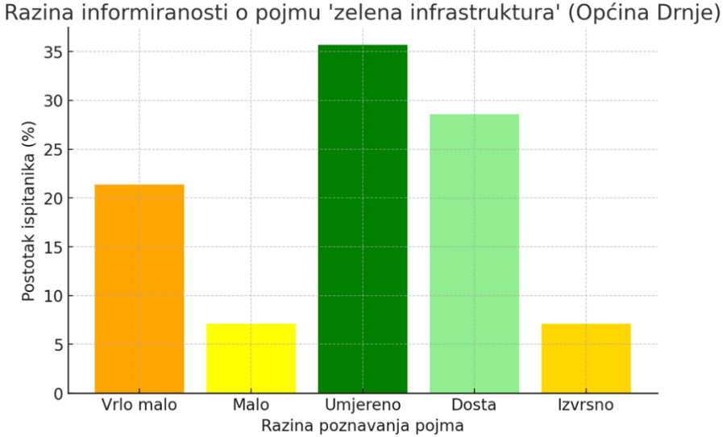
Izvor: Obrada autora, Anketni upitnik (15.11.2025.)

Nakon uvodnog dijela ankete, drugi dio bio je posvećen temi informiranosti o zelenoj infrastrukturi i kružnoj ekonomiji. Cilj ovog dijela bio je ispitati razinu svijesti i razumijevanja ovih koncepata među stanovnicima Općine Drnje, s obzirom na njihovu važnu ulogu u oblikovanju održivog lokalnog razvoja. Rezultati pokazuju da većina ispitanika ima umjerenu razinu upoznatosti s pojmom zelene infrastrukture. Najveći udio ispitanika naveo je da su umjereno upoznati s pojmom (35,7 %), dok je 28,6 % ispitanika izjavilo da su dosta upoznati s temom. S druge strane, 21,4 % ispitanika navelo je da su vrlo malo upoznati, a 7,1 % da su malo upoznati s pojmom zelene infrastrukture. Udio ispitanika koji su izjavili da su izvrsno upoznati s temom iznosi 7,1 %, što upućuje na manji broj građana s višom razinom znanja o ovoj problematici. Ukupno gledano, rezultati ukazuju na postojanje osnovne razine informiranosti među stanovnicima, ali i na potrebu za dodatnim informiranjem i edukacijom o konceptima zelene infrastrukture i kružnog gospodarstva kako bi se potaknulo aktivnije sudjelovanje građana u procesima održivog razvoja Općine Drnje.

Zadovoljstvo ispitanika izgledom i uređenjem zelenih površina oko javnih objekata prikazano je na sljedećem grafikonu.

Grafički prikaz 9: Ocjena zadovoljstva ispitanika izgledom i uređenjem zelenih površina oko javnih objekata
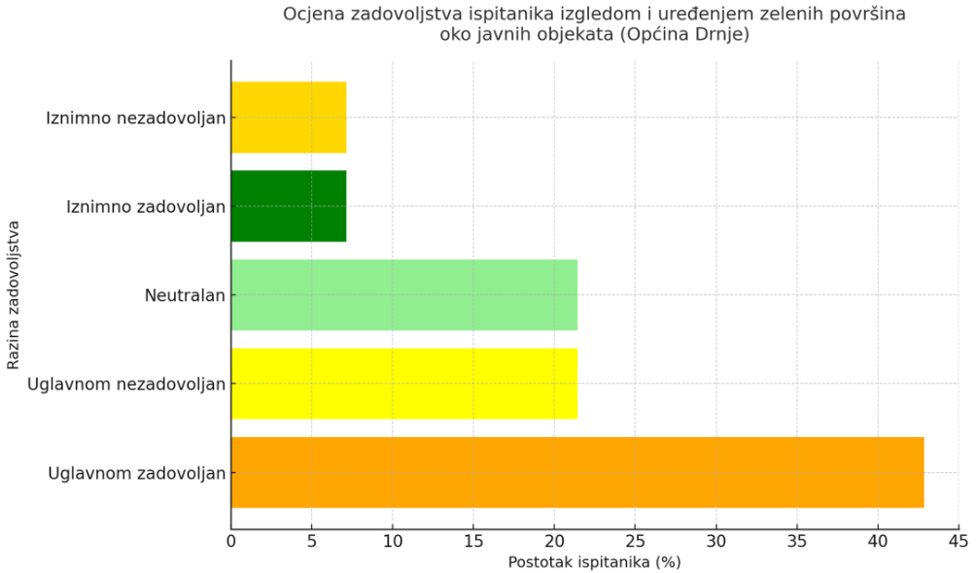
Izvor: Obrada autora, Anketni upitnik (15.11.2025.)

Rezultati ankete pokazuju da je većina ispitanika uglavnom zadovoljna izgledom i uređenjem zelenih površina oko javnih objekata u Općini Drnje (42,9 %). Manji udio ispitanika (7,1 %) naveo je da su iznimno zadovoljni, što ukazuje na postojanje pozitivne percepcije kvalitete uređenja javnih zelenih prostora. S druge strane, 21,4 % ispitanika izrazilo je neutralan stav, dok je jednak udio (21,4 %) naveo da je uglavnom nezadovoljan trenutnim stanjem. Iznimno nezadovoljstvo izrazilo je 7,1 % ispitanika. Ukupno gledano, rezultati ukazuju na pretežno pozitivan, ali umjeren stav stanovnika prema stanju zelenih površina oko javnih objekata. Istodobno, prisutnost neutralnih i nezadovoljnih odgovora sugerira da postoji prostor za daljnje unapređenje uređenja, održavanja i funkcionalnosti javnih zelenih površina na području Općine Drnje.

Zadovoljstvo ispitanika izgledom i uređenjem zelenih površina uz prometnice, zgrade i parkirališta prikazano je na sljedećem grafikonu.

Grafički prikaz 10: Ocjena zadovoljstva ispitanika izgledom i uređenjem zelenih površina uz prometnice, zgrade i parkirališta
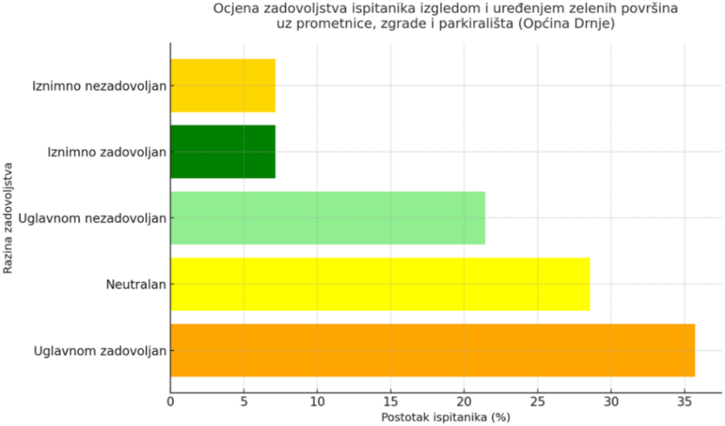
Izvor: Obrada autora, Anketni upitnik (15.11.2025.)

Rezultati ankete pokazuju da su ispitanici pretežito zadovoljni izgledom i uređenjem zelenih površina koje se nalaze uz prometnice, zgrade i parkirališta u Općini Drnje. Najveći udio ispitanika (35,7 %) naveo je da je uglavnom zadovoljan, dok 28,6 % ispitanika ima neutralan stav prema postojećem stanju. S druge strane, 21,4 % ispitanika izrazilo je uglavnom nezadovoljstvo, dok manji udio ispitanika (po 7,1 %) navodi da su iznimno zadovoljni odnosno iznimno nezadovoljni. Ukupno gledano, rezultati ukazuju na umjereno pozitivnu percepciju uređenja zelenih površina uz prometnu i građevinsku infrastrukturu, no istodobno sugeriraju da postoji prostor za daljnje unapređenje uređenja i održavanja drvoreda, živica i drugih zelenih elemenata uz javne prometne površine.

Zadovoljstvo ispitanika izgledom i uređenjem zelenih površina na dječjim igralištima prikazano je na sljedećem grafikonu.

Grafički prikaz 11: Ocjena zadovoljstva ispitanika izgledom i uređenjem zelenih površina na dječjim igralištima
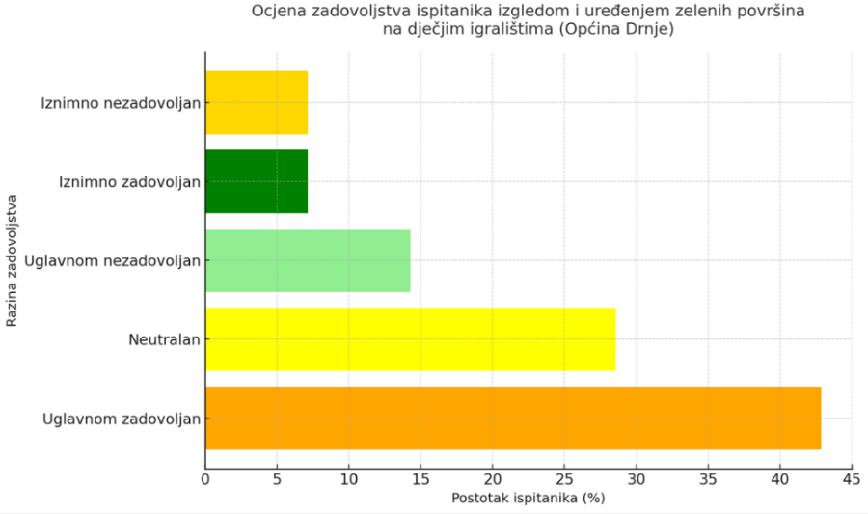
Izvor: Obrada autora, Anketni upitnik (15.11.2025.)

Rezultati ankete pokazuju da su ispitanici pretežito zadovoljni izgledom i uređenjem zelenih površina na dječjim igralištima u Općini Drnje. Najveći udio ispitanika (42,9 %) naveo je da je uglavnom zadovoljan, dok 28,6 % ispitanika ima neutralan stav, što upućuje na umjereno pozitivnu percepciju kvalitete tih prostora. S druge strane, 14,3 % ispitanika izrazilo je uglavnom nezadovoljstvo, dok manji udio ispitanika (po 7,1 %) navodi da su iznimno zadovoljni, odnosno iznimno nezadovoljni stanjem zelenih površina na dječjim igralištima. Ukupno gledano, rezultati ukazuju na pretežno pozitivan stav stanovnika, ali i na postojanje prostora za daljnje unapređenje uređenja, opremljenosti i redovitog održavanja prostora namijenjenih djeci i obiteljima.

Zadovoljstvo ispitanika izgledom i uređenjem zelenih površina na sportskim i rekreacijskim igralištima prikazano je na sljedećem grafikonu.

Grafički prikaz 12: Ocjena zadovoljstva ispitanika izgledom i uređenjem zelenih površina na sportsko-rekreacijskim igralištima
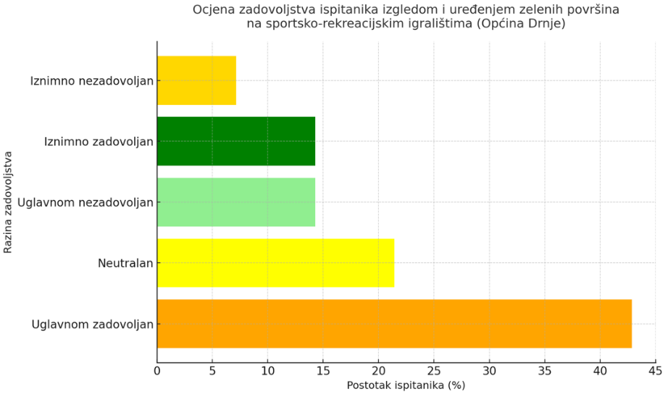
Izvor: Obrada autora, Anketni upitnik (15.11.2025.)

Rezultati ankete pokazuju da su ispitanici pretežito zadovoljni izgledom i uređenjem zelenih površina na sportskim i rekreacijskim igralištima u Općini Drnje. Najveći udio ispitanika (42,9 %) naveo je da je uglavnom zadovoljan, dok 21,4 % ispitanika ima neutralan stav prema postojećem stanju. S druge strane, 14,3 % ispitanika izrazilo je uglavnom nezadovoljstvo, dok jednak udio (14,3 %) navodi da su iznimno zadovoljni stanjem ovih prostora. Iznimno nezadovoljstvo iskazalo je 7,1 % ispitanika. Ukupno gledano, rezultati ukazuju na pretežno pozitivnu percepciju sportskih i rekreacijskih zelenih površina, no istodobno sugeriraju da postoji prostor za daljnje unapređenje sadržaja, uređenja i redovitog održavanja kako bi se povećala razina zadovoljstva svih korisnika.

Zadovoljstvo ispitanika izgledom i uređenjem zelenih javnih parkova prikazano je na sljedećem grafikonu.

Grafički prikaz 13: Ocjena zadovoljstva ispitanika izgledom i uređenjem zelenih javnih parkova
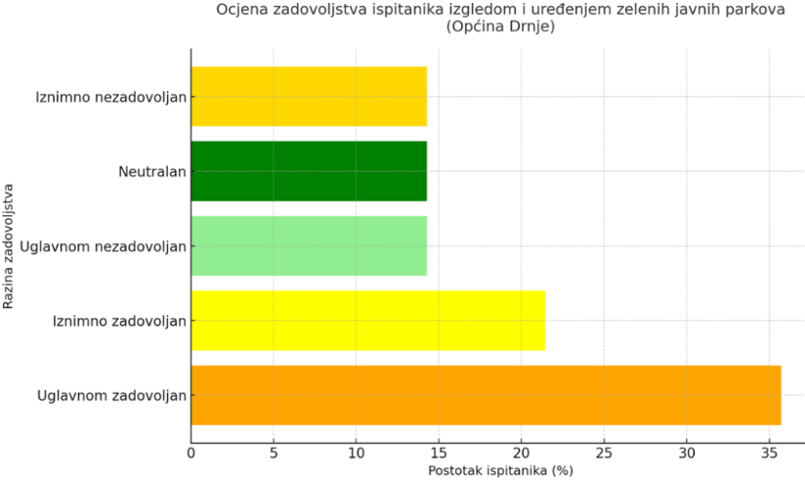
Izvor: Obrada autora, Anketni upitnik (15.11.2025.)

Rezultati ankete pokazuju da su ispitanici pretežito zadovoljni izgledom i uređenjem zelenih javnih parkova u Općini Drnje. Najveći udio ispitanika (35,7 %) naveo je da je uglavnom zadovoljan, dok je 21,4 % ispitanika izrazilo iznimno zadovoljstvo stanjem parkovnih površina.
S druge strane, po 14,3 % ispitanika navelo je neutralan stav, uglavnom nezadovoljstvo ili iznimno nezadovoljstvo, što ukazuje na različita iskustva i percepcije kvalitete uređenja i održavanja parkovnih prostora. Ukupno gledano, rezultati ukazuju na pretežno pozitivnu percepciju javnih parkova, ali i na postojanje prostora za daljnje unapređenje estetskog izgleda, opremljenosti i funkcionalnosti parkovnih površina kako bi se povećalo zadovoljstvo svih korisnika.

Zadovoljstvo ispitanika izgledom i uređenjem zelenih površina uz kulturne objekte prikazano je na sljedećem grafikonu.

Grafički prikaz 14: Ocjena zadovoljstva ispitanika izgledom i uređenjem zelenih površina uz kulturnu infrastrukturu
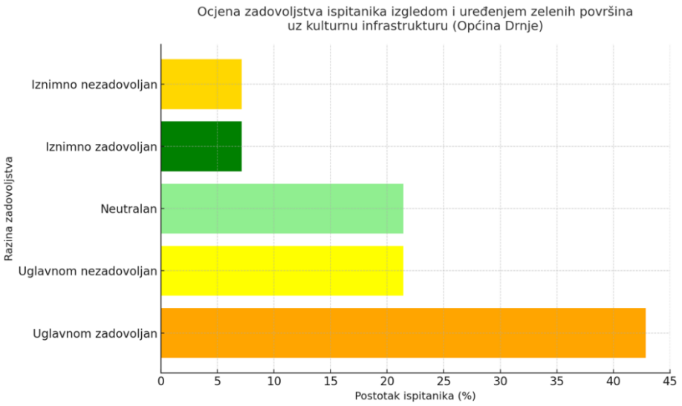
Izvor: Obrada autora, Anketni upitnik (15.11.2025.)

Rezultati ankete pokazuju da su ispitanici uglavnom zadovoljni izgledom i uređenjem zelenih površina uz kulturne objekte u Općini Drnje. Najveći udio ispitanika (42,9 %) naveo je da je uglavnom zadovoljan, dok 21,4 % ispitanika ima neutralan stav, a jednak udio (21,4 %) izrazio je uglavnom nezadovoljstvo. Manji udio ispitanika (po 7,1 %) navodi da su iznimno zadovoljni, odnosno iznimno nezadovoljni stanjem ovih prostora. Ukupno gledano, rezultati ukazuju na pretežno umjereno pozitivan stav stanovnika prema uređenju zelenih površina uz kulturne objekte, poput prostora oko crkava, groblja i spomenika kulture. Istodobno, prisutnost neutralnih i negativnih odgovora sugerira da postoji prostor za daljnje unapređenje uređenja, održavanja i estetske kvalitete ovih prostora.

Zadovoljstvo ispitanika izgledom i uređenjem zelenih površina uz sportske objekte prikazano je na sljedećem grafikonu.

Grafički prikaz 15: Ocjena zadovoljstva ispitanika izgledom i uređenjem zelenih površina uz sportske objekte
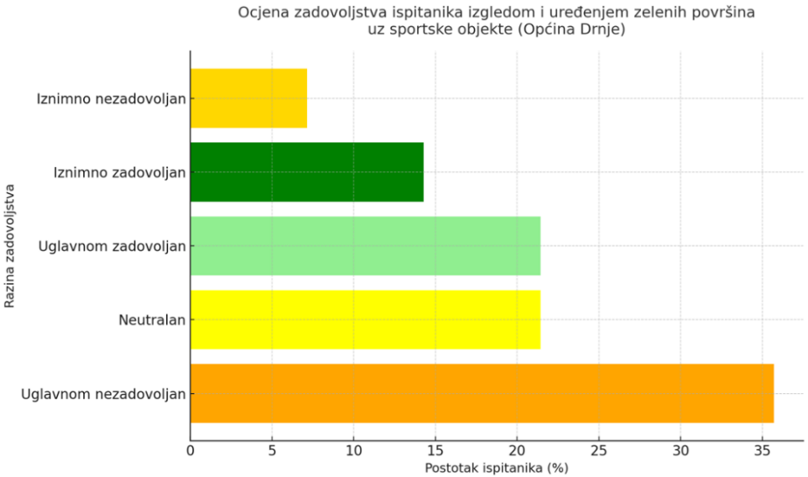
Izvor: Obrada autora, Anketni upitnik (15.11.2025.)

Rezultati ankete pokazuju da su ispitanici podijeljenog mišljenja kada je riječ o izgledu i uređenju zelenih površina uz sportske objekte u Općini Drnje. Najveći udio ispitanika (35,7 %) naveo je da je uglavnom nezadovoljan, dok 21,4 % ispitanika ima neutralan stav, a jednak udio (21,4 %) navodi da je uglavnom zadovoljan. Manji udio ispitanika (14,3 %) ističe da su iznimno zadovoljni, dok 7,1 % ispitanika navodi iznimno nezadovoljstvo postojećim stanjem. Ukupno gledano, rezultati ukazuju na blago negativnu do neutralnu percepciju uređenosti zelenih površina uz sportske objekte, što upućuje na potrebu za dodatnim uređenjem, redovitijim održavanjem i krajobraznim unapređenjem prostora u okolici sportskih zona.

Percepcija nedostatka pojedinih elemenata zelene infrastrukture među ispitanicima prikazana je na sljedećem grafikonu.

Grafički prikaz 16: Ocjena zadovoljstva ispitanika nedostatkom određene zelene infrastrukture
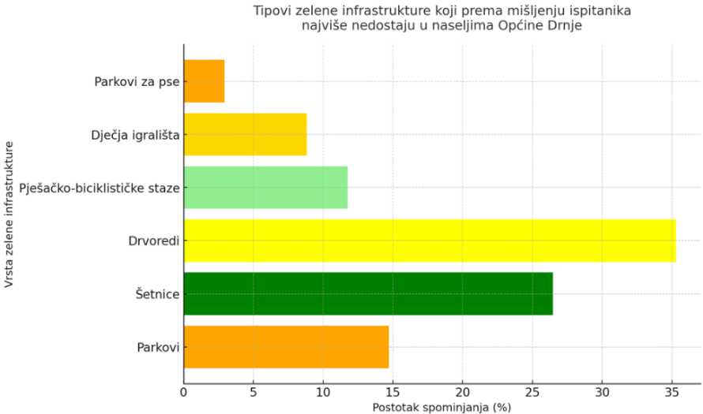
Izvor: Obrada autora, Anketni upitnik (15.11.2025.)

Rezultati ankete pokazuju da ispitanici najčešće uočavaju nedostatak drvoreda (35,3 %), koji su prepoznati kao važan element za poboljšanje vizualnog identiteta prostora te za stvaranje povoljnijih mikroklimatskih uvjeta u naseljima Općine Drnje. Slijede šetnice (26,5 %) i parkovi (14,7 %), koji su također istaknuti kao važni prostori za rekreaciju i boravak na otvorenom. Manji udio ispitanika naveo je pješačko-biciklističke staze (11,8 %) i dječja igrališta (8,8 %), dok su parkovi za pse (2,9 %) najmanje zastupljeni u odgovorima. Ukupno gledano, rezultati ukazuju na to da građani posebno prepoznaju potrebu za razvojem povezanih zelenih koridora i prostora za kretanje, poput drvoreda i šetnica. To upućuje na važnost sustavnijeg planiranja zelene infrastrukture koje, uz parkove i rekreacijske prostore, uključuje i zelene linijske elemente koji povezuju različite dijelove naselja i doprinose kvaliteti javnog prostora.

Percepcija nedostatka dodatne opreme i sadržaja u javnom prostoru prikazana je na sljedećem grafikonu.

Grafički prikaz 17: Ocjena zadovoljstva ispitanika nedostatkom opreme uz javne prostore
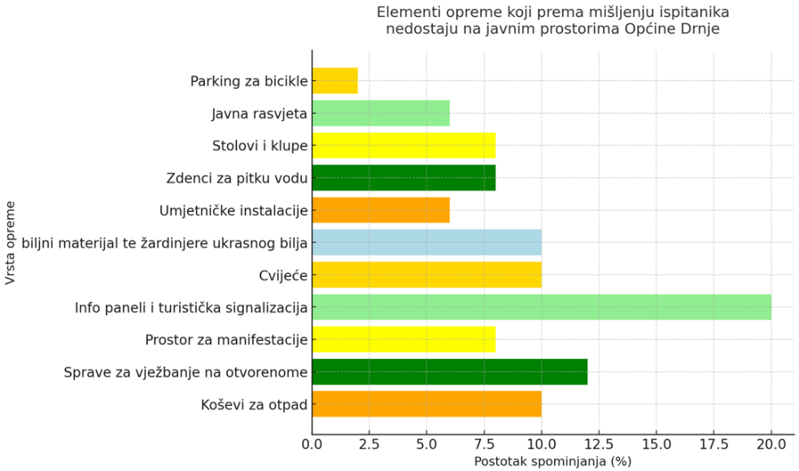
Izvor: Obrada autora, Anketni upitnik (15.11.2025.)

Rezultati ankete pokazuju da ispitanici najčešće primjećuju nedostatak informativne i turističke signalizacije (20 %), što upućuje na potrebu za boljim označavanjem i interpretacijom javnih prostora na području Općine Drnje. Slijede sprave za vježbanje na otvorenom (12 %), koje ispitanici prepoznaju kao važan element za poticanje rekreacije i zdravog načina života. Značajan udio ispitanika istaknuo je i potrebu za koševima za otpad, cvjetnim posudama i žardinjerama (10 %) te prostorima za održavanje manifestacija (10 %). Manje, ali također relevantne prijedloge čine stolovi i klupe (8 %), umjetničke instalacije (8 %) te zdenci za pitku vodu (6 %) i javna rasvjeta (6 %). Parking za bicikle (2 %) spominje se rjeđe, ali ukazuje na potrebu za poboljšanjem uvjeta za održivu mobilnost. Ukupno gledano, rezultati ukazuju da građani prepoznaju nedostatak osnovne urbane opreme koja bi povećala funkcionalnost, sigurnost i estetsku kvalitetu javnih prostora. Unaprjeđenje takvih sadržaja moglo bi doprinijeti stvaranju ugodnijeg, pristupačnijeg i društveno aktivnijeg javnog prostora za sve dobne skupine stanovnika Općine Drnje.

Prostori koje ispitanici prepoznaju kao važna mjesta okupljanja i rekreacije prikazani su na sljedećem grafikonu.

Grafički prikaz 18: Prikaz najznačajnijih lokacija zelene površine u Općini Drnje po izboru ispitanika
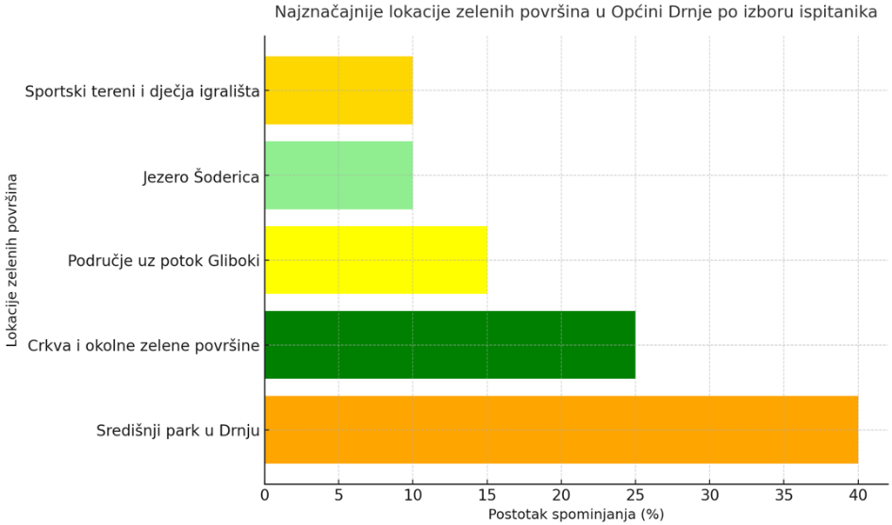
Izvor: Obrada autora, Anketni upitnik (15.11.2025.)

Najveći udio ispitanika (40 %) istaknuo je središnji park u Drnju kao glavno mjesto okupljanja i rekreacije. Slijedi prostor oko crkve (25 %), koji ima važnu društvenu, kulturnu i simboličku ulogu u životu lokalne zajednice. Kao značajni prostori prepoznati su i područje uz potok Gliboki (15 %) te jezero Šoderica (10 %), koji predstavljaju vrijedne prirodne resurse s potencijalom za daljnji razvoj rekreacijskih i krajobraznih sadržaja. Sportski tereni i dječja igrališta (10 %) također su navedeni kao važni javni prostori, iako dio ispitanika smatra da bi njihovo uređenje i sadržaji mogli biti dodatno unaprijeđeni. Ukupno gledano, rezultati ukazuju na to da stanovnici Općine Drnje posebno cijene centralne i društveno značajne zelene prostore, ali istodobno prepoznaju potencijal prirodnih područja koja bi mogla postati važan dio lokalne mreže zelene infrastrukture.

Lokacije koje ispitanici prepoznaju kao neiskorištene potencijale zelenih površina prikazane su na sljedećem grafikonu.

Grafički prikaz 19: Prikaz neiskorištenih potencijala
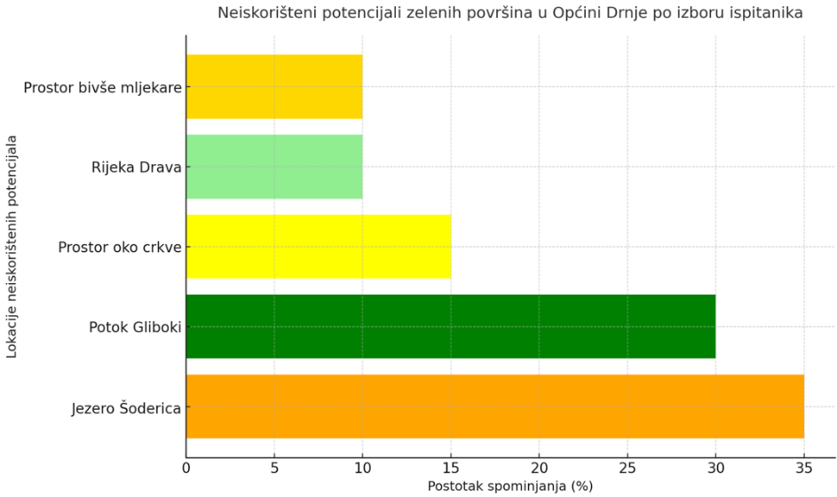
Izvor: Obrada autora, Anketni upitnik (15.11.2025.)

Rezultati ankete provedene među stanovnicima Općine Drnje ukazuju na nekoliko lokacija koje građani prepoznaju kao neiskorištene ili nedovoljno uređene zelene prostore s razvojnim potencijalom. Najčešće spominjane lokacije su prostor uz jezero Šoderica i područje uz potok Gliboki, koje ispitanici prepoznaju kao vrijedna prirodna područja s velikim rekreacijskim, krajobraznim i ekološkim potencijalom, ali nedovoljno uređenima za širu javnu uporabu. Dio ispitanika navodi i zelene površine oko crkve te prostor bivše mljekare, koje smatraju pogodnima za krajobrazno uređenje i razvoj društvenih sadržaja. Pojedini odgovori upućuju i na prostore uz rijeku Dravu te na zelene zone u blizini jezera i eksploatacijskih polja, koje bi se mogle revitalizirati u svrhu rekreacije, edukacije i razvoja održivog turizma. Ukupno gledano, rezultati ukazuju na to da građani Općine Drnje prepoznaju značajan potencijal prirodnih i poluprirodnih prostora, osobito uz vodene tokove, za razvoj novih sadržaja. Uređenje šetnica, biciklističkih staza, odmorišta i edukativnih punktova moglo bi doprinijeti poboljšanju kvalitete života stanovnika te povećanju atraktivnosti općine kao prostora za rekreaciju i održivi turizam.

Elementi urbane opreme koje ispitanici smatraju nedostatnima u javnom prostoru prikazani su na sljedećem grafikonu.
Grafički prikaz 20: Prikaz opreme koja najviše nedostaje po izboru ispitanika
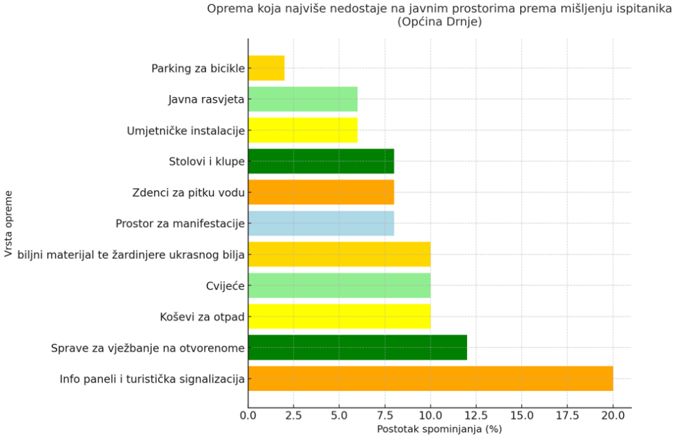
Izvor: Obrada autora, Anketni upitnik (15.11.2025.)

Najveći udio ispitanika (20 %) istaknuo je informativne panele i turističku signalizaciju kao element koji nedostaje u uređenju javnih prostora. Slijede sprave za vježbanje na otvorenom (12 %), koje su prepoznate kao važan sadržaj za rekreaciju i zdrav način života. Značajan broj ispitanika naveo je i potrebu za koševima za otpad, cvjetnim posudama i žardinjerama (po 10 %), što upućuje na potrebu za funkcionalnijim i estetski uređenijim javnim prostorima. Također su istaknuti prostori za održavanje manifestacija (10 %), stolovi i klupe (8 %) te zdenci za pitku vodu (6 %). Manji udio ispitanika ukazuje na nedostatak javne rasvjete, umjetničkih instalacija i parkirališta za bicikle, no i ovi prijedlozi upućuju na potrebu za dodatnim sadržajima koji bi povećali funkcionalnost i atraktivnost javnih površina. Ukupno gledano, rezultati ankete pokazuju da stanovnici Općine Drnje prepoznaju potrebu za bolje opremljenim, estetski uređenim i društveno funkcionalnim javnim prostorima, koji potiču boravak, druženje i aktivan način života na otvorenom.

Prioritetne mjere održivog razvoja koje ispitanici smatraju najvažnijima prikazane su na sljedećem grafikonu.

Grafički prikaz 21: Prikaz najpotrebnijih poticaja u Općini po izboru ispitanika
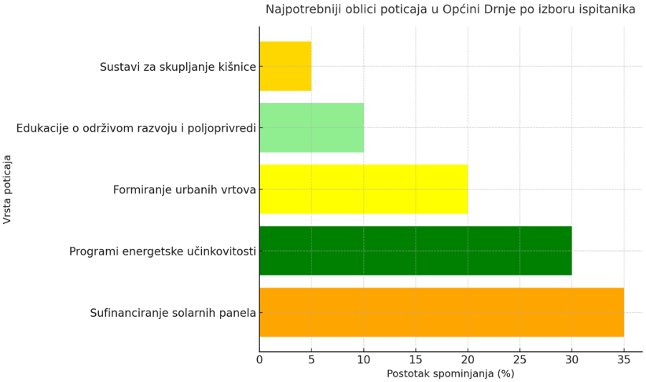
Izvor: Obrada autora, Anketni upitnik (15.11.2025.)

Najveći udio ispitanika (35 %) smatra da je sufinanciranje solarnih panela najvažnija mjera za poticanje održivog razvoja na području Općine Drnje. Slijede programi energetske učinkovitosti (30 %), koji su prepoznati kao ključni za smanjenje potrošnje energije i troškova kućanstava. Značajan udio ispitanika (20 %) ističe i formiranje urbanih vrtova, što ukazuje na interes za lokalnu proizvodnju hrane i razvoj zajedničkih zelenih prostora. Manji udio ispitanika naveo je edukacije o održivom razvoju i ekološkoj poljoprivredi (10 %) te poticaje za sustave prikupljanja kišnice (5 %), što upućuje na svijest o važnosti prilagodbe klimatskim promjenama i racionalnog korištenja resursa. Ukupno gledano, rezultati ankete pokazuju da stanovnici Općine Drnje najviše podupiru konkretne i praktične mjere koje doprinose energetskoj učinkovitosti, korištenju obnovljivih izvora energije i jačanju lokalne samoodrživosti.

Programi i aktivnosti koje ispitanici smatraju najvažnijima za unaprjeđenje okoliša prikazani su na sljedećem grafikonu.

Grafički prikaz 22: Prikaz najpoželjnijih programa/aktivnosti u Općini Drnje po izboru ispitanika
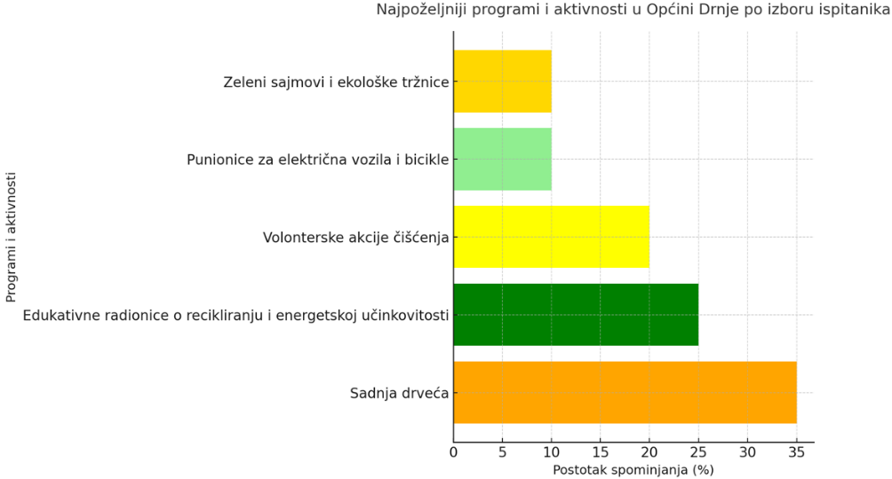
Izvor: Obrada autora, Anketni upitnik (15.11.2025.)

Najveći udio ispitanika (35 %) izdvojio je sadnju drveća kao najvažniji program za unapređenje okoliša i povećanje zelenih površina. Visoko su rangirane i edukativne radionice o recikliranju i energetskoj učinkovitosti (25 %), što ukazuje na interes građana za stjecanje znanja o održivim praksama i odgovornom upravljanju resursima. Značajan udio ispitanika (20 %) istaknuo je i volonterske akcije čišćenja, što upućuje na spremnost stanovnika za aktivno sudjelovanje u očuvanju i uređenju okoliša. Manji, ali također važan udio ispitanika naveo je punionice za električna vozila i bicikle (10 %) te zelene sajmove i ekološke tržnice (10 %) kao aktivnosti koje bi mogle doprinijeti razvoju održivijih obrazaca života u lokalnoj zajednici. Ukupno gledano, rezultati ankete pokazuju da stanovnici Općine Drnje podržavaju konkretne i vidljive aktivnosti koje povezuju zaštitu okoliša, edukaciju i društvenu uključenost, što predstavlja važnu osnovu za daljnji razvoj zelene i održive općine.

Percepcija klimatskih promjena među ispitanicima prikazana je na sljedećem grafikonu.

Grafički prikaz 23: Prikaz utjecaja klimatskih promjena
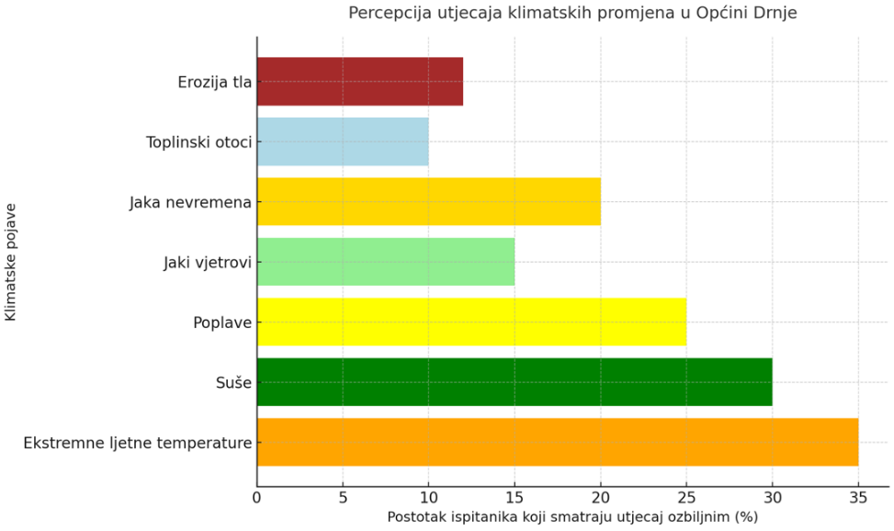
Izvor: Obrada autora, Anketni upitnik (15.11.2025.)

Rezultati anketnog istraživanja provedenog na području Općine Drnje pokazuju da većina ispitanika prepoznaje sve izraženiji utjecaj klimatskih promjena na lokalno okruženje. Najveći broj sudionika ankete ističe ekstremne ljetne temperature i suše kao najizraženije klimatske pojave, što odražava rastuću zabrinutost zbog porasta prosječnih temperatura, smanjenja količine oborina i negativnih posljedica na poljoprivredu, koja predstavlja važnu gospodarsku djelatnost područja. Također, značajan udio ispitanika smatra da su poplave, jaka nevremena i jaki vjetrovi sve češći i ozbiljniji rizici koji pogađaju naselja Drnje, Botovo i Torčec. U manjoj mjeri prepoznaju se i erozija tla te pojava urbanih toplinskih otoka, što ukazuje na postupne promjene mikroklimatskih uvjeta i stanja tla, osobito u područjima s manjom zastupljenošću zelenih površina.
Kvantitativni rezultati ankete dodatno potvrđuju ovu percepciju:
- 35% ispitanika smatra da su ekstremne ljetne temperature najizraženiji klimatski problem
- 30% navodi suše kao vrlo ozbiljan i učestao utjecaj
- 25% ističe poplave
- 20% jaka nevremena
- 15% jake vjetrove
- 12% eroziju tla
- 10% toplinske otoke

Ovakva percepcija stanovnika ukazuje na to da klimatski rizici više nisu apstraktna prijetnja, već konkretno iskustvo lokalne zajednice. Stoga se potvrđuje potreba za sustavnim uvođenjem lokalnih mjera prilagodbe klimatskim promjenama, osobito onih koje se temelje na razvoju zelene infrastrukture i rješenjima utemeljenima na prirodi. Takve mjere uključuju:
- povećanje broja stabala i pošumljavanje strateških lokacija
- očuvanje, proširenje i povezivanje zelenih površina
- unapređenje sustava upravljanja oborinskim vodama i retencijskim površinama
- razvoj edukativnih i preventivnih programa usmjerenih na podizanje svijesti o klimatskim rizicima i otpornosti zajednice
Ukupno gledano, rezultati ankete pokazuju da stanovnici Općine Drnje jasno uočavaju promjene u okolišu te očekuju aktivno djelovanje lokalne samouprave u području prilagodbe klimatskim promjenama, što dodatno potvrđuje važnost provedbe mjera predviđenih Strategijom zelene urbane obnove.

Rezultati anketnog istraživanja provedenog na području Općine Drnje pokazuju da većina stanovnika ima umjereno do dobro razumijevanje pojma zelene infrastrukture, dok su znanja o kružnoj ekonomiji i širim konceptima održivog razvoja slabije razvijena. Takvi nalazi upućuju na potrebu za kontinuiranim informiranjem, edukacijom i javnim kampanjama koje bi građanima približile prednosti i mogućnosti primjene zelenih rješenja u svakodnevnom životu. Klimatske promjene prepoznate su kao značajan izazov za lokalnu zajednicu. Ekstremne ljetne temperature, suše i poplave izdvojene su kao najizraženiji problemi koji već sada utječu na kvalitetu života, poljoprivredu i sigurnost prostora. Ovakvi odgovori potvrđuju visoku razinu svijesti stanovnika o klimatskim rizicima te potrebu za sustavnim uvođenjem lokalnih mjera prilagodbe. Razina zadovoljstva postojećim zelenim površinama može se ocijeniti kao umjerena. Najbolje su ocijenjeni javni parkovi i zelene površine uz kulturne objekte, dok ispitanici najveće nezadovoljstvo izražavaju prema stanju zelenila uz sportske zone i prometnice. Kao najčešće nedostatke u prostoru građani ističu manjak drvoreda, šetnica i parkova, kao i nedovoljnu opremljenost javnih prostora elementima poput klupa, koševa za otpad, informativnih panela i sprava za vježbanje. Kao najvrjednije zelene prostore stanovnici izdvajaju središnji park u Drnju, prostor oko crkve, te prirodne ambijente uz potok Gliboki i jezero Šoderica. Ove lokacije prepoznate su kao važni, ali još uvijek nedovoljno iskorišteni krajobrazni resursi, koji predstavljaju ključna polazišta za buduće projekte zelene urbane obnove i rekreacijskog razvoja. Kada je riječ o budućim prioritetima, građani snažno podržavaju mjere povezane s energetskom tranzicijom i lokalnom održivošću, među kojima se posebno ističu:
- sufinanciranje solarnih panela (35%)
- programe energetske učinkovitosti (30%)
- formiranje urbanih vrtova (20%)
Također je izražena spremnost stanovnika za aktivno sudjelovanje u ekološkim aktivnostima, pri čemu se kao najpoželjniji programi navode sadnja drveća, edukativne radionice te volonterske akcije čišćenja i uređenja okoliša. Sveukupno gledano, rezultati ankete pokazuju da stanovnici Općine Drnje imaju pozitivan stav prema razvoju zelene infrastrukture, održivom razvoju i zaštiti okoliša, uz jasnu želju za poboljšanjem uređenosti, dostupnosti i funkcionalnosti javnih prostora. Istodobno se naglašava potreba za jačanjem informiranosti, unaprjeđenjem komunalne i krajobrazne infrastrukture te većim uključivanjem lokalne zajednice u procese planiranja i upravljanja prostorom. Na temelju iskazanog interesa i spremnosti za sudjelovanje može se zaključiti da Općina Drnje raspolaže značajnim potencijalom za razvoj koherentne mreže zelene infrastrukture i provedbu mjera zelene urbane obnove, koje mogu dugoročno doprinijeti povećanju kvalitete života stanovnika i otpornosti lokalne zajednice na klimatske promjene.

  - ANALIZA ULAGANJA U POJEDINAČNE ELEMENTE ZI I ELEMENTE KRUŽNOG GOSPODARENJA PROSTOROM I ZGRADAMA

Općina Drnje kontinuirano ulaže u razvoj zelene infrastrukture (ZI) i kružnog gospodarenja prostorom i zgradama (KG) s ciljem unapređenja održivog razvoja te jačanja otpornosti lokalne zajednice na klimatske promjene. Analiza prikazuje trendove ulaganja u pojedinačne elemente zelene infrastrukture i kružnog gospodarstva kroz općinski proračun u razdoblju od 2022. do 2024. godine, s naglaskom na kapitalne i tekuće projekte koji doprinose očuvanju okoliša, modernizaciji komunalne infrastrukture, energetskoj učinkovitosti te poboljšanju kvalitete života stanovnika Općine Drnje.

Analiza općinskog proračuna 2022.

U 2022. godini proračun Općine Drnje iznosio je ukupno 7.802.139,67 kuna (1.035.521,89 EUR), što predstavlja ostvarene prihode i primitke u skladu s izvršenjem proračuna za tu godinu. Ukupni rashodi i izdaci ostvareni su na sličnoj razini, uz stabilno izvršenje proračuna i financiranje ključnih programa i projekata. Sredstva planirana i utrošena za aktivnosti i projekte povezane sa zelenom infrastrukturom i kružnim gospodarenjem prostorom i zgradama u 2022. godini iznosila su ukupno 509.690,11 EUR, što čini približno 49,22% ukupnog proračuna Općine Drnje za tu godinu. Ovakav udio pokazuje da Općina Drnje značajan dio proračunskih sredstava usmjerava na aktivnosti koje doprinose održivom upravljanju prostorom, modernizaciji komunalne infrastrukture, unapređenju javnih zelenih površina te razvoju održivih oblika mobilnosti i energetske učinkovitosti.
U okviru navedenih ulaganja provodile su se aktivnosti i projekti koji obuhvaćaju:
- uređenje i održavanje javnih zelenih površina
- razvoj komunalne i prometne infrastrukture
- unapređenje sustava gospodarenja otpadom
- ulaganja u energetsku učinkovitost javnih objekata
- projekte povezane s održivim upravljanjem prostorom i okolišem.
Pregled aktivnosti i projekata povezanih sa zelenom infrastrukturom i kružnim gospodarenjem prostorom i zgradama prikazan je u Tablici 11.

Tablica 11:Iznosi izvršenih ulaganja u aktivnosti/projekte zelene infrastrukture i kružnog gospodarenja prostorom i zgradama i njihov udio u ukupnom ulaganju za 2022. g.
Vrsta projekta | Oznaka | Opis | Sredstva (€)
Kapitalni projekt | K100302 | Opremljanje i uređenje društvenih i drugih objekata | 132.564,15
Kapitalni projekt | K100303 | Rekonstrukcija parka u Drnju | 61.219,71
Kapitalni projekt | K100304 | Projekt aglomeracije | 36.306,35
Kapitalni projekt | K100310 | Izgradnja ograde na nogometnom igralištu u Drnju | 18.119,15
Aktivnosti | A100901 | Održavanje nerazvrstanih cesta i poljskih puteva | 8.726,94
Aktivnosti | A100903 | Održavanje javnih zelenih površina | 20.703,46
Aktivnosti | A100905 | Održavanje groblja | 5.166,23
Aktivnosti | A100906 | Održavanje i potrošnja javne rasvjete | 8.620,92
Kapitalni projekt | K101001 | Izgradnja biciklističko-pješačke staze – 2. faza ulica Pemija | 112.477,94
Kapitalni projekt | K101004 | Izgradnja biciklističko-pješačke staze u Općini Drnje – Trg kralja Tomislava | 105.538,21
Aktivnosti | A101101 | Dječji vrtić „Čarobni park“ Drnje | 247,05
UKUPNO |  |  | 509.690,11
Izvor: Proračun Općine Drnje 2022., obrada autora

Analiza općinskog proračuna 2023.

U 2023. godini proračun Općine Drnje ostvaren je u ukupnom iznosu od 1.648.444,44 EUR, što predstavlja porast u odnosu na prethodnu godinu te ukazuje na stabilne i održive trendove u financiranju razvojnih aktivnosti. Ostvareni prihodi i primici omogućili su provedbu planiranih programa te realizaciju kapitalnih i tekućih projekata važnih za razvoj lokalne zajednice. Sredstva namijenjena aktivnostima i projektima povezanim sa zelenom infrastrukturom te kružnim gospodarenjem prostorom i zgradama u 2023. godini iznosila su ukupno 853.773,75 EUR, što čini 51,78 % ukupnog proračuna Općine Drnje. Ovakav udio pokazuje izraženu usmjerenost općine prema ulaganjima u održivu komunalnu infrastrukturu, energetski učinkovita rješenja, razvoj zelenih površina te unapređenje pješačke i biciklističke infrastrukture. Projekti i aktivnosti financirani u okviru navedenih ulaganja obuhvaćaju uređenje javnih prostora, razvoj prometne i komunalne infrastrukture te aktivnosti koje doprinose poboljšanju kvalitete okoliša i funkcionalnosti naselja. Pregled aktivnosti i projekata povezanih sa zelenom infrastrukturom i kružnim gospodarenjem prostorom i zgradama u 2023. godini prikazan je u Tablici 12.

Tablica 12: Iznosi izvršenih ulaganja u aktivnosti/projekte zelene infrastrukture i kružnog gospodarenja prostorom i zgradama i njihov udio u ukupnom ulaganju za 2023. g.
Vrsta projekta | Oznaka | Opis | Sredstva (€)
Kapitalni projekt | K100302 | Opremljanje i uređenje društvenih i drugih objekata | 12.084,51
Kapitalni projekt | K100304 | Projekt aglomeracije | 607.364,12
Kapitalni projekt | K100306 | Opremljanje poslovne zone | 91.822,86
Kapitalni projekt | K100307 | Energetska obnova zgrade dječjeg vrtića | 90.838,10
Aktivnosti | A100901 | Održavanje nerazvrstanih cesta i poljskih puteva | 14.446,69
Aktivnosti | A100903 | Održavanje javnih zelenih površina | 24.170,55
Aktivnosti | A100905 | Održavanje groblja | 3.715,63
Aktivnosti | A100906 | Održavanje i potrošnja javne rasvjete | 9.167,05
Kapitalni projekt | K101004 | Izgradnja biciklističko-pješačke staze u Općini Drnje – Trg kralja Tomislava | 164,24
UKUPNO |  |  | 853.773,75
Izvor: Proračun Općine Drnje2023., obrada autora

Analiza općinskog proračuna 2024.

U 2024. godini ukupni prihodi i primici Općine Drnje ostvareni su u iznosu od 2.590.025,72 EUR, što predstavlja povećanje u odnosu na prethodnu godinu te osigurava stabilnu financijsku osnovu za provedbu planiranih razvojnih projekata. Povećanje proračunskih sredstava omogućilo je nastavak ulaganja u ključna područja razvoja, osobito ona koja doprinose stvaranju održive, funkcionalne i klimatski otpornije komunalne i društvene infrastrukture. Za aktivnosti i projekte povezane sa zelenom infrastrukturom te kružnim gospodarenjem prostorom i zgradama u 2024. godini izdvojeno je ukupno 1.528.827,92 EUR, što čini 59,03 % ukupnog općinskog proračuna. Ovakav udio potvrđuje snažnu razvojnu usmjerenost Općine Drnje prema ulaganjima u unaprjeđenje javnih prostora, održivu komunalnu infrastrukturu, energetsku učinkovitost i razvoj prometne te pješačko-biciklističke infrastrukture. Planirane aktivnosti i projekti obuhvaćaju energetsku obnovu zgrada javne namjene, izgradnju i modernizaciju biciklističko-pješačkih staza, ulaganja u sportske i obrazovne objekte, uređenje zelenih površina, održavanje cestovne infrastrukture, hortikulturna rješenja te modernizaciju sustava javne rasvjete. Ove aktivnosti predstavljaju važan dio ulaganja u zelenu i održivu transformaciju prostora Općine Drnje. Pregled projekata i aktivnosti povezanih sa zelenom infrastrukturom i kružnim gospodarenjem prostorom i zgradama u 2024. godini prikazan je u Tablici 13.

Tablica 13: Iznosi izvršenih ulaganja u aktivnosti/projekte zelene infrastrukture i kružnog gospodarenja prostorom i zgradama i njihov udio u ukupnom ulaganju za 2024. g.
Vrsta projekta | Oznaka | Opis | Sredstva (€)
Kapitalni projekt | K100302 | Opremljanje i uređenje društvenih i drugih objekata | 36.588,03
Kapitalni projekt | K100304 | Projekt aglomeracije | 253.714,62
Kapitalni projekt | K100305 | Energetska obnova zgrada | 94.754,34
Kapitalni projekt | K100311 | Sportska infrastruktura | 113.986,89
Kapitalni projekt | K100312 | Školsko igralište i parkiralište | 134.943,39
Kapitalni projekt | K100313 | Rekonstrukcija krovišta mrtvačnice u Torčecu | 23.215,85
Kapitalni projekt | K100314 | Adaptacija Doma zdravlja | 4.045,26
Kapitalni projekt | K100316 | Rekonstrukcija zgrade javne namjene | 8.656,50
Aktivnosti | A100317 | Rekonstrukcija grijanja u Društvenom domu Drnje | 7.311,23
Kapitalni projekt | K100318 | Energetska obnova zgrade Ribičkog doma Torčec | 17.218,75
Aktivnosti | A100901 | Održavanje nerazvrstanih cesta i poljskih puteva | 27.207,79
Aktivnosti | A100902 | Održavanje čistoće javnih površina | 10.754,38
Aktivnosti | A100903 | Održavanje javnih zelenih površina | 34.010,19
Aktivnosti | A100904 | Održavanje građevina, uređaja i predmeta javne namjene | 55.472,59
Aktivnosti | A100905 | Održavanje groblja | 1.960,00
Aktivnosti | A100907 | Hortikulturno uređenje groblja | 2.812,50
Aktivnosti | A100906 | Uređenje mrtvačnice | 4.325,98
Aktivnosti | A100908 | Održavanje i potrošnja javne rasvjete | 8.278,34
Aktivnosti | A100909 | Nabava i ugradnja LED rasvjete | 9.697,40
Kapitalni projekt | K101001 | Izgradnja biciklističko-pješačke staze u naselju Drnje/Botovo | 381.761,07
Kapitalni projekt | K101002 | Sanacija nerazvrstane ceste Ulice braće Radića | 82.465,49
Kapitalni projekt | K101003 | Sanacija i modernizacija 1. faze Dravske ulice i odvojka S. Pašice | 82.286,44
Kapitalni projekt | K101002 | Sanacija nerazvrstanih cesta | 19.374,00
Izvor: Proračun Općine Drnje2024., obrada autora

Linijski graf prikazuje jasan uzlazni trend ulaganja u zelenu infrastrukturu (ZI) i kružno gospodarenje prostorom i zgradama (KG) u razdoblju od 2022. do 2024. godine. Takav trend potvrđuje dugoročnu usmjerenost Općine Drnje prema održivom prostornom razvoju, povećanju otpornosti na klimatske promjene te unapređenju kvalitete života stanovnika. U 2022. godini udio ulaganja u ZI i KG iznosio je 49,21 % ukupnog proračuna, odnosno 509.690,11 EUR od ukupno 1.035.521,89 EUR prihoda. Već u toj godini uspostavljen je značajan financijski okvir usmjeren na modernizaciju komunalne infrastrukture, unapređenje javnih površina i povećanje energetske učinkovitosti. U 2023. godini udio ulaganja povećava se na 51,78 %, odnosno 853.773,75 EUR od ukupno 1.648.444,44 EUR proračunskih sredstava. Ovaj porast odražava dodatno jačanje ulaganja u zelene površine, prometnu i pješačko-biciklističku infrastrukturu, komunalne objekte te projekte energetske učinkovitosti. Najizraženiji rast vidljiv je u 2024. godini, kada udio ulaganja doseže 59,04 %, odnosno 1.528.827,92 EUR od ukupno 2.590.025,72 EUR prihoda. Povećanje je povezano s provedbom većeg broja kapitalnih projekata, uključujući energetsku obnovu javnih zgrada, modernizaciju prometne infrastrukture, ulaganja u sportsku i društvenu infrastrukturu te uređenje javnih i zelenih površina. Promatrajući razdoblje 2022.–2024., vidljiv je kontinuiran rast ulaganja u projekte zelene infrastrukture i kružnog gospodarenja, što potvrđuje strateško opredjeljenje Općine Drnje prema održivom upravljanju prostorom. Ovakvi trendovi predstavljaju stabilnu osnovu za provedbu daljnjih mjera zelene urbane obnove i jačanje otpornosti lokalne zajednice na klimatske promjene.

Grafički prikaz 24: Udio zelene infrastrukture u ukupnom proračunu
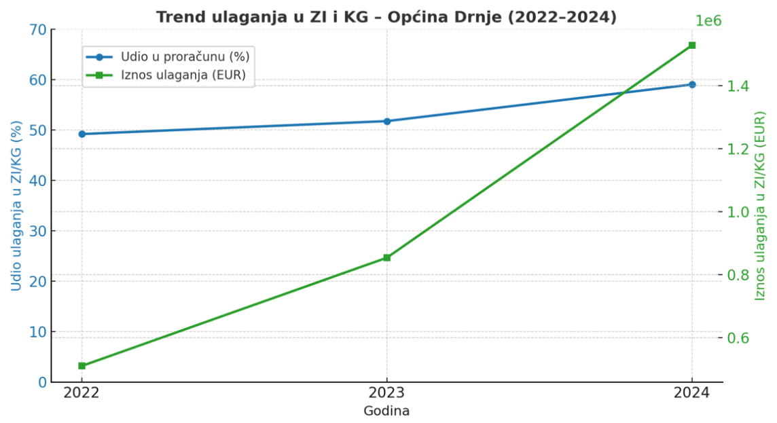
Izvor: Obrada autora

  - ANALIZA URBANE STRUKTURE

Općina Drnje smještena je između grada Koprivnice i državne granice s Mađarskom, u prostoru podravske ravnice obilježene blizinom rijeke Drave, potoka Gliboki, poljoprivrednih površina i rekreacijskog područja Šoderice. Urbanu strukturu općine čine naselja Drnje, Botovo i Torčec, koja se razvijaju na spoju ruralnih, prigradskih i prirodnih obilježja prostora. Njihova prostorna organizacija određena je odnosom između izgrađenih površina, prometnih i komunalnih sustava, vodnih koridora, poljoprivrednog krajolika i zelenih površina. U funkcionalnom i prostornom smislu razvoj općine temelji se na međudjelovanju sive infrastrukture te zelene i plavo-zelene infrastrukture. Siva infrastruktura obuhvaća prometni, komunikacijski, energetski i vodnogospodarski sustav te predstavlja osnovnu tehničku mrežu potrebnu za svakodnevno funkcioniranje naselja. Zelena i plavo-zelena infrastruktura nadograđuju tu osnovu kroz ekološke, krajobrazne, društvene i klimatske funkcije prostora te imaju ključnu ulogu u jačanju otpornosti naselja na klimatske promjene, povećanju kvalitete javnih prostora i očuvanju lokalnog identiteta. Analiza urbane strukture Općine Drnje stoga se temelji na sagledavanju odnosa između sive infrastrukture i zeleno-plavih sustava, s ciljem prepoznavanja prostornih potencijala i ograničenja za razvoj održive i klimatski otporne općine.

Siva infrastruktura u Općini Drnje

Siva infrastruktura obuhvaća prometni, komunikacijski, energetski i vodnogospodarski sustav te predstavlja temeljnu mrežu kojom su naselja Drnje, Botovo i Torčec funkcionalno povezana unutar općine i s okolnim područjima. Iako je takva infrastruktura nužna za svakodnevno funkcioniranje prostora, njezino planiranje i daljnji razvoj potrebno je uskladiti s načelima održivosti, zaštite okoliša i klimatske otpornosti.

- Prometni sustav
Prometnu infrastrukturu Općine Drnje čine državna cesta D41 koja povezuje Koprivnicu, Drnje i Botovo prema državnoj granici s Mađarskom, mreža županijskih cesta prema okolnim općinama te sustav lokalnih i nerazvrstanih cesta koje omogućuju pristup poljoprivrednim površinama, šumama, rekreacijskim područjima i pojedinim izdvojenim građevinskim zonama. Važan prometni element predstavlja željeznička pruga međunarodnog značaja DG – Botovo – Dugo Selo, s novoizgrađenim kolodvorom Novo Drnje i stajalištem Peteranec, koja je dio paneuropskog koridora Vb prema Mađarskoj. Stupanjem na snagu voznog reda 2025./2026. ponovno je uspostavljen putnički promet na relaciji Koprivnica – Novo Drnje, pri čemu na dionici Koprivnica – Novo Drnje voze tri para vlakova dnevno, što predstavlja početnu fazu planiranog prigradskog prijevoza Koprivnice. U prostornom smislu prometni sustav tvori glavne osi koje strukturiraju naselja i povezuju središnje funkcije, gospodarske zone, sportsko-rekreacijska područja i prirodne prostore. Prometni koridori pritom nisu samo tehnička infrastruktura nego i važan element javnog prostora, svakodnevne mobilnosti i prostorne povezanosti općine. U kontekstu zelene urbane obnove prometni koridori predstavljaju značajan potencijal za razvoj tzv. hladnih ruta, odnosno prometnih i pješačko-biciklističkih pravaca koji integriraju:
- drvorede i zasjenjene nogostupe
- biciklističke i pješačke staze
- zaštitne vegetacijske pojaseve uz prometnice
- rješenja temeljena na prirodi za oborinsku odvodnju, poput zelenih jaraka, infiltracijskih traka i permeabilnih površina.
Na taj način rekonstrukcija i modernizacija prometnica ne služi samo povećanju prometne sigurnosti i dostupnosti, nego i ublažavanju toplinskih učinaka, povećanju udjela zelenila i poboljšanju kvalitete boravka u naseljima.

Slika 16: Prometni sustav Općine Drnje (izvod iz PPUO-a Drnje)
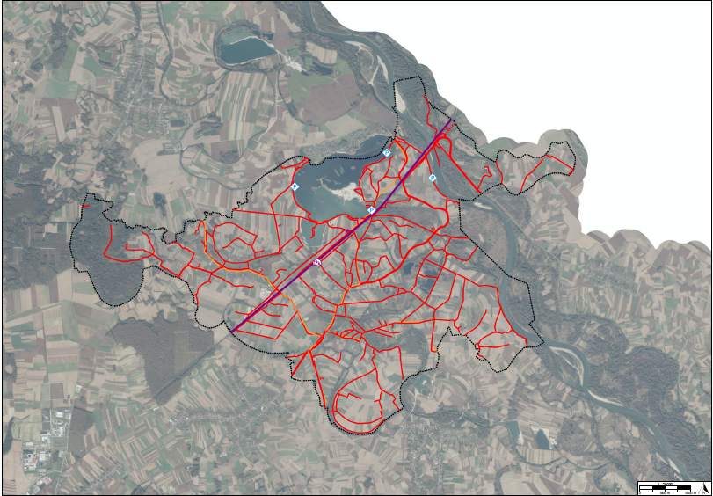
Izvor: Prostorni plan uređenja Općine Drnje – Kartografski prikaz 2.1. Prometni sustav

Kartografski prikaz prometnog sustava prikazuje državnu cestu kao glavnu prometnu os, županijske i lokalne prometnice koje povezuju Drnje, Botovo i Torčec te željeznički koridor međunarodnog značaja. Iz prikaza je vidljivo da prometna infrastruktura predstavlja osnovnu prostornu mrežu na koju se mogu nadovezati budući zeleni i pješačko-biciklistički koridori.

- Komunikacijski sustav
Komunikacijski sustav na području Općine Drnje obuhvaća elektroničku komunikacijsku infrastrukturu, kabelske vodove i telekomunikacijske objekte, koji se pretežito razvijaju unutar postojećih prometnih i infrastrukturnih koridora. Takav raspored smanjuje dodatnu fragmentaciju prostora i pridonosi očuvanju krajobrazne cjelovitosti. Planiranje komunikacijskih vodova unutar postojećih infrastrukturnih koridora u skladu je s načelima racionalnog korištenja prostora i kružnog gospodarenja, dok se za antenske stupove preporučuje pozicioniranje izvan osjetljivih stambenih zona te ozelenjivanje neposrednog okoliša radi smanjenja vizualnog utjecaja.

Slika 17: Komunikacijski sustav Općine Drnje
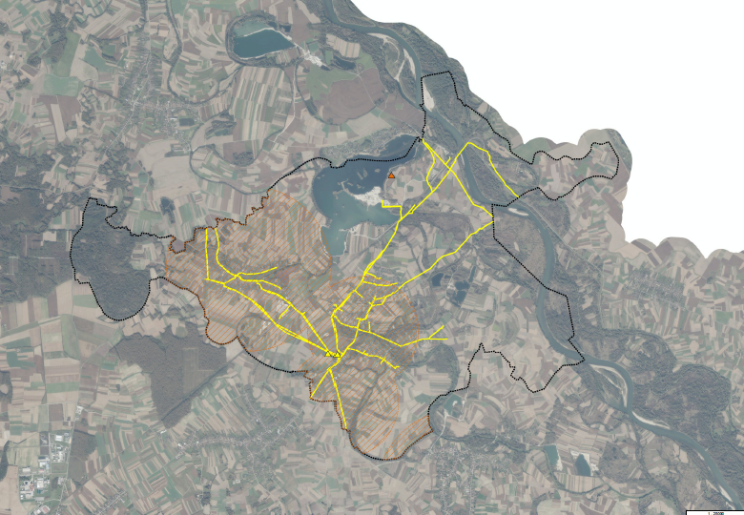
Izvor: PPUO Općine Drnje – Kartografski prikaz 2.2

Kartografski prikaz prikazuje osnovne koridore elektroničke komunikacijske mreže te raspored postojećih i planiranih komunikacijskih instalacija unutar infrastrukturnih pravaca.

- Energetski sustav
Energetski sustav Općine Drnje obuhvaća elektroenergetske vodove različitih naponskih razina, transformatorske stanice, plinovodnu mrežu i pripadajuću energetsku infrastrukturu. Taj sustav osigurava opskrbu naselja, gospodarskih zona i javnih objekata, ali istodobno predstavlja važan razvojni okvir za provedbu mjera energetske tranzicije. U kontekstu zelene urbane obnove energetski se sustav promatra ne samo kao nužna tehnička osnova, nego i kao važna poluga razvoja održivog i klimatski otpornog prostora. Posebno se potiče:
- razvoj distribuirane proizvodnje energije iz obnovljivih izvora, osobito fotonaponskih sustava na krovovima javnih zgrada, gospodarskih objekata i kućanstava, u Drnju su već ugrađeni fotonaponski sustavi na zgradi Općine i Dječjeg vrtića, čime se smanjuju emisije i troškovi energije
- korištenje degradiranih površina, infrastrukturnih koridora i postojećih građevina za smještaj sunčanih elektrana, uključujući planiranu sunčanu elektranu Drnje na rubnim, manje osjetljivim prostorima
- formiranje zaštitnih zelenih pojaseva uz energetske koridore radi ublažavanja vizualnog utjecaja i povećanja krajobrazne stabilnosti.
Takav pristup omogućuje povezivanje energetske infrastrukture s ciljevima smanjenja emisija, povećanja energetske učinkovitosti i racionalnog korištenja prostora.

Slika 18: Energetski sustav Općine Drnje
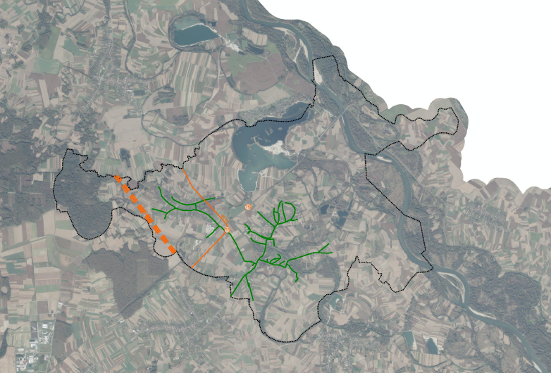
Izvor: PPUO Općine Drnje – Kartografski prikaz 2.2

Kartografski prikaz prikazuje plinovodnu i elektroenergetsku mrežu, uključujući vodove različitih naponskih razina te pripadajuće zaštitne pojaseve.

- Vodnogospodarski sustav
Vodnogospodarski sustav Općine Drnje čine rijeka Drava, potok Gliboki, melioracijski i odvodni kanali, sustavi oborinske odvodnje te nasipi i drugi elementi zaštite od poplava. S obzirom na ravničarski reljef i blizinu Drave, ovaj sustav ima ključnu ulogu u zaštiti naselja i poljoprivrednih površina od visokih voda, ali istodobno i u očuvanju ekoloških procesa, krajobraza i bioraznolikosti. Vodnogospodarska infrastruktura stoga se ne promatra isključivo kao tehnički sustav odvodnje i zaštite od poplava, nego i kao osnova za razvoj plavo-zelenih koridora koji povezuju Dravu, Gliboki, Šodericu i naselja. U tom smislu posebno se preporučuje:
- primjena održivih sustava oborinske odvodnje
- razvoj lokalnih retencijskih i infiltracijskih rješenja
- ekološki povoljnije oblikovanje obala i kanalskih pojaseva
- integracija rekreacijskih i krajobraznih funkcija unutar vodnih koridora.
Takav pristup omogućuje da vodnogospodarski sustav istodobno doprinosi sigurnosti prostora, očuvanju prirodnih resursa, ublažavanju klimatskih rizika i povećanju kvalitete javnog prostora.

Slika 19: Vodnogospodarski sustav Općine Drnje
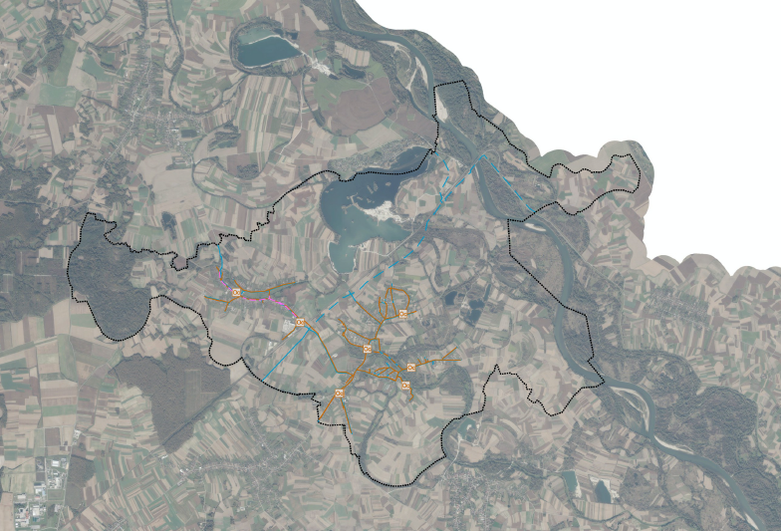
Izvor: PPUO Općine Drnje – Kartografski prikaz 2.2

Kartografski prikaz prikazuje vodotoke, melioracijske kanale, nasipske sustave i glavne prostorne odnose između vodnog sustava i građevinskih područja naselja.

Kako bi se dobio cjelovit uvid u prostornu organizaciju Općine Drnje te međusobni odnos ključnih infrastrukturnih sustava, potrebno je sagledati njihovu prostornu povezanost unutar ukupne strukture općine. U nastavku je prikazan kartografski pregled namjene prostora prema Prostornom planu uređenja Općine Drnje, koji omogućuje uvid u raspored naselja, infrastrukturnih koridora te prirodnih i krajobraznih elemenata koji oblikuju prostorni razvoj općine.

Slika 20: Namjena prostora prema PPUO-u Drnje
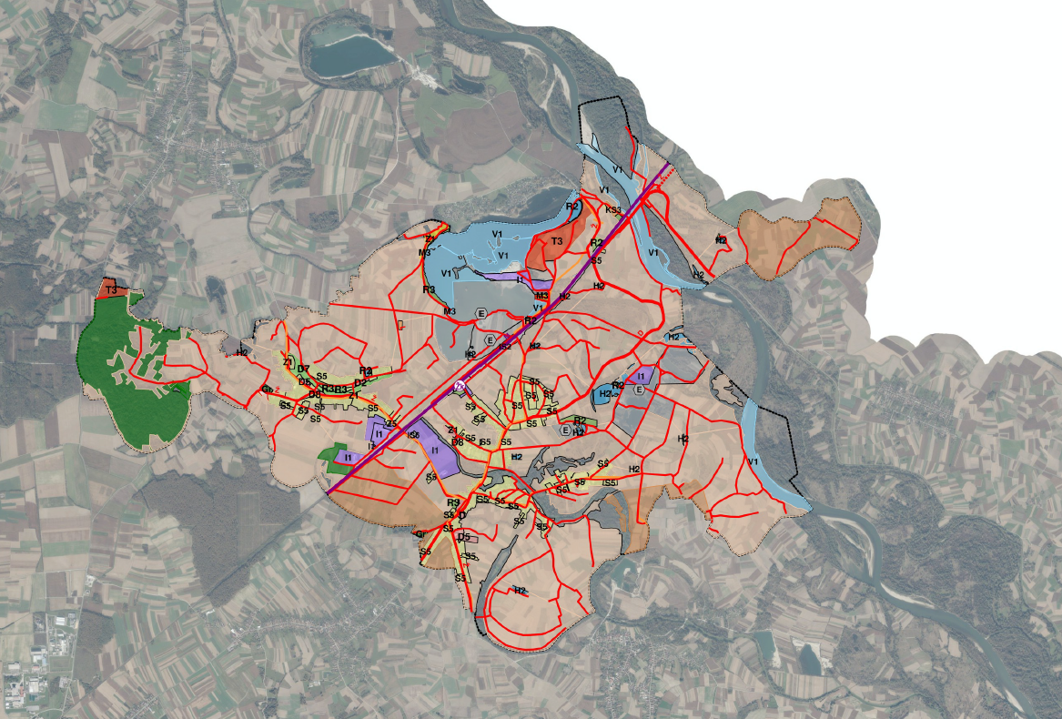
Izvor: Prostorni plan uređenja Općine Drnje, IV. izmjene i dopune, ISPU sustav prostornog uređenja RH

Kartografski prikaz prikazuje integralni prostorni raspored namjena prostora prema Prostornom planu uređenja Općine Drnje te predstavlja sažeti prikaz odnosa između ključnih infrastrukturnih sustava analiziranih u prethodnom poglavlju. Na prikazu je vidljivo kako siva infrastruktura – cestovni i željeznički koridori, energetski vodovi te komunalni i vodnogospodarski sustavi – čini temeljnu prostornu mrežu naselja Drnje, Botovo i Torčec. Ovi infrastrukturni koridori u velikoj mjeri određuju prostornu organizaciju naselja, smještaj građevinskih područja, gospodarskih zona i javnih sadržaja te predstavljaju osnovu za daljnji razvoj prostora. Istodobno, upravo unutar tih infrastrukturnih koridora otvara se mogućnost integracije elemenata zelene i plavo-zelene infrastrukture, čime se tehnički sustavi nadograđuju ekološkim, krajobraznim i društvenim funkcijama prostora.
Takav pristup omogućuje:
- razvoj zasjenjenih pješačko-biciklističkih i rekreacijskih koridora uz glavne prometnice
- primjenu rješenja temeljenih na prirodi (NbS) prilikom rekonstrukcije prometne i vodne infrastrukture
- korištenje degradiranih i infrastrukturnih površina za proizvodnju energije iz obnovljivih izvora
- jačanje plavo-zelenih koridora uz vodotoke, kanale i infrastrukturne zone.
Na taj način siva infrastruktura postaje prostorna osnova za razvoj integriranog sustava zelene i plavo-zelene infrastrukture, što predstavlja jedan od ključnih ciljeva održivog i klimatski otpornog razvoja Općine Drnje.

Zelena i plavo-zelena infrastruktura Općine Drnje

Zelena i plavo-zelena infrastruktura Općine Drnje predstavlja planski oblikovan i prostorno povezan sustav prirodnih, poluprirodnih i uređenih zelenih te vodenih površina, kao i rješenja temeljenih na prirodi. Ovaj sustav pridonosi očuvanju i obnovi prirodnih procesa, jačanju otpornosti naselja na klimatske promjene te unapređenju kvalitete života stanovnika. Takvo određenje usklađeno je s Nacionalnim programom razvoja zelene infrastrukture u urbanim područjima 2021.–2030., koji zelenu infrastrukturu definira kao strateški planiranu mrežu zelenih i vodenih površina s okolišnim, društvenim i gospodarskim koristima. Na području Općine Drnje ovaj sustav obuhvaća rijeku Dravu s obalnim pojasom, rukavcima i poplavnim šumama, jezero Šoderica, potok Gliboki te mrežu melioracijskih i odvodnih kanala. Uz to uključuje i šumske pojaseve, travnjake i vlažna staništa, poljoprivredne površine s međama, živicama i drvoredima, javne zelene površine u naseljima Drnje, Botovo i Torčec, groblja, sportsko-rekreacijske zone, zaštitne zelene pojaseve uz prometnu i komunalnu infrastrukturu te druge manje zelene i plavo-zelene prostore unutar građevinskih područja naselja. U prostornom i funkcionalnom smislu riječ je o jedinstvenoj mreži koja povezuje prirodne, ruralne i urbane dijelove općine. Ona istodobno djeluje kao ekološka mreža, sustav zaštite od klimatskih i hidroloških rizika, krajobrazni okvir razvoja, prostor društvene interakcije i rekreacije te osnova za održivo upravljanje prostorom. Njezine najvažnije funkcije odnose se na očuvanje bioraznolikosti i krajobrazne raznolikosti, prirodnu retenciju i infiltraciju oborinskih voda, smanjenje rizika od poplava i bujičnih voda, ublažavanje toplinskih valova i lokalnih toplinskih opterećenja, poboljšanje kvalitete zraka, tla i vode, povećanje dostupnosti zelenih i javnih prostora te jačanje identiteta naselja uz Dravu i Šodericu. Nacionalni program posebno naglašava okolišne, društvene i gospodarske koristi zelene infrastrukture, uključujući njezinu hidrološku i klimatsku funkciju, što je za Općinu Drnje od osobite važnosti. U skladu s tipološkim pristupom Nacionalnog programa, sustav zelene i plavo-zelene infrastrukture Općine Drnje može se promatrati kroz točke, koridore i mrežu.
- Točke čine pojedinačne površine i lokaliteti poput parkova, igrališta, školskih i sportskih dvorišta, groblja, manjih zelenih površina u središtima naselja, jezera Šoderica te potencijalnih kišnih vrtova, retencijskih i infiltracijskih površina
- Koridore čine rijeka Drava, potok Gliboki, kanalska mreža, nasipi, drvoredi, zaštitni zeleni pojasevi uz prometnice i željeznički koridor te vegetacijski pojasevi uz rubove naselja i poljskih putova
- Mrežu predstavlja njihovo međusobno povezivanje u funkcionalan sustav koji povezuje naselja, poljoprivredni krajolik i prirodna područja visoke ekološke vrijednosti
Upravo takvo povezivanje pojedinačnih zelenih i vodenih elemenata u cjelinu predstavlja osnovu suvremenog razumijevanja zelene infrastrukture.

Tipologija zelene i plavo-zelene infrastrukture Općine Drnje

- Prirodna i poluprirodna područja
Ovu kategoriju čine poplavne šume uz Dravu, šumski pojasevi, vlažni travnjaci, livade i druga prirodna ili poluprirodna staništa visoke ekološke vrijednosti. To su temeljni nositelji bioraznolikosti i prirodne otpornosti prostora. Njihova je uloga posebno važna u očuvanju staništa, smanjenju erozije, ublažavanju klimatskih ekstrema te održavanju prirodnih hidroloških procesa. U okviru Strategije zelene urbane obnove ova se područja promatraju kao temeljni prirodni kapital Općine Drnje, koji se prvenstveno čuva, obnavlja i prostorno povezuje.

- Plavi i plavo-zeleni koridori
Rijeka Drava, potok Gliboki, jezero Šoderica, melioracijski i odvodni kanali te pripadajući obalni i vegetacijski pojasevi čine osnovnu os plavo-zelene infrastrukture Općine Drnje. Ovi elementi nemaju samo vodnogospodarsku funkciju, nego i važnu ekološku, klimatsku, rekreacijsku i krajobraznu ulogu. Zajedno oblikuju mrežu prirodnih i poluprirodnih koridora koji povezuju naselja, poljoprivredne površine i prirodna staništa te doprinose otpornosti prostora na klimatske promjene. Rijeka Drava predstavlja središnji i ekološki najvrjedniji element plavo-zelene infrastrukture Općine Drnje. Njezin tok, obalni pojas, rukavci i poplavne šume, zajedno s pripadajućim područjima ekološke mreže Natura 2000 i Regionalnog parka Mura–Drava, čine glavni plavo-zeleni koridor općine. Poplavne šume, šljunčani sprudovi i vlažne livade doprinose očuvanju bioraznolikosti, prirodnoj retenciji oborinskih voda te ublažavanju toplinskih opterećenja i stvaranju povoljne mikroklime. Potok Gliboki i prateća mreža melioracijskih i odvodnih kanala čine sekundarni, ali za naselja Drnje i Torčec vrlo važan plavo-zeleni koridor. Ovaj sustav preuzima oborinske i površinske vode iz naselja i okolnih poljoprivrednih površina te ih usmjerava prema Dravi, dok vegetacijski pojasevi uz vodotoke djeluju kao ekološki koridori koji povezuju šumske, poljoprivredne i urbane prostore. U okviru strategije ove koridore potrebno je razvijati kao višefunkcionalne prostore koji istodobno osiguravaju odvodnju, retenciju, ekološku povezanost, zaštitu od poplava te mogućnost uređenja šetnih, biciklističkih i edukativnih ruta. Plavo-zelena infrastruktura Općine Drnje usko je povezana s očuvanjem bioraznolikosti. Rijeka Drava, potok Gliboki i poplavne livade dio su područja ekološke mreže Natura 2000 i Regionalnog parka Mura–Drava te predstavljaju važna staništa za brojne vrste ptica, riba, vodozemaca i biljnih zajednica vlažnih staništa. Stoga je pri planiranju zahvata u prostoru potrebno osigurati očuvanje prirodnih vodnih i močvarnih staništa te primjenjivati rješenja temeljena na prirodi koja istodobno osiguravaju sigurnost od poplava i očuvanje ekoloških funkcija prostora. Rijeka Drava i pripadajući vodotoci predstavljaju ključni element plavo-zelene infrastrukture Općine Drnje te imaju važnu ulogu u retenciji voda, očuvanju staništa i smanjenju rizika od poplava (Slika 21).

Slika 21: Vodotok s poplavnim valom i zelenim pojasom uz naselje na području Općine Drnje – primjer povezanosti plavo zelene infrastrukture i rizika od poplava
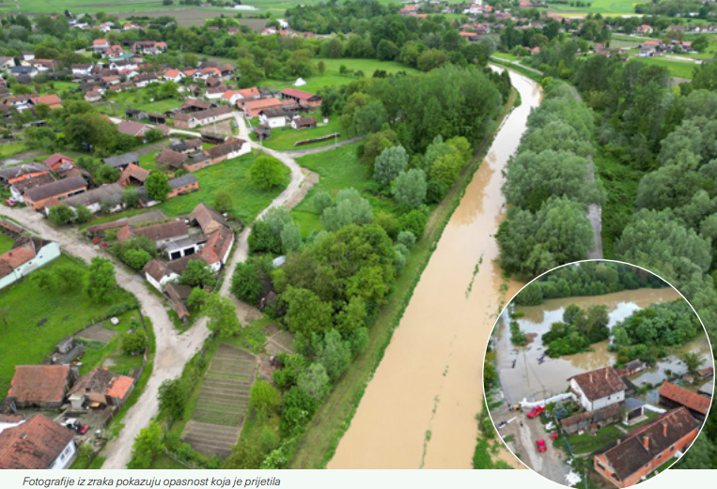
Izvor: Općina Drnje, Službeni glasnik / fotografski arhiv Općine Drnje

- Poljoprivredni krajobraz i rubne krajobrazne strukture
Oranice, livade, pašnjaci, međe, živice, pojedinačna stabla, drvoredi uz poljske putove te vegetacijski pojasevi uz kanale sastavni su dio zelene infrastrukture Općine Drnje. Iako se često doživljavaju prvenstveno kroz njihovu proizvodnu funkciju, ti prostori imaju važnu ulogu u očuvanju tla, infiltraciji oborinskih voda, sprječavanju erozije, održavanju krajobraznog identiteta i osiguravanju ekološke povezanosti. U okviru strategije potrebno je posebno naglasiti očuvanje krajobrazne strukture poljoprivrednog prostora, ograničavanje nepotrebnih prenamjena te poticanje održivog gospodarenja, uključujući očuvanje međa i živica te primjenu agrošumarskih pristupa gdje je to primjereno. Poljoprivredni krajobraz Općine Drnje karakterizira mozaik oranica, livada, poljskih putova i vegetacijskih pojaseva koji doprinose očuvanju krajobrazne strukture i ekološke povezanosti prostora (Slika 23).

Slika 22: Poljoprivredni krajobraz Općine Drnje s mrežom poljskih putova, vegetacijskih pojaseva i pojedinačnih stabala – primjer ruralnih elemenata zelene infrastrukture
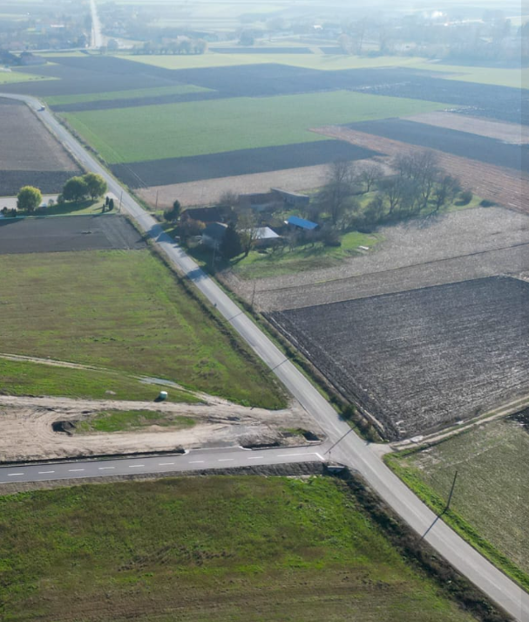
Izvor: Općina Drnje, fotografski arhiv / službena Facebook stranica

- Urbane zelene površine
Urbane zelene površine obuhvaćaju parkove, drvorede, javne zelene površine uz škole, vrtić, crkve, društvene domove, sportske terene i dječja igrališta u naseljima Drnje, Botovo i Torčec. Premda su po površini skromnije od prirodnih i ruralnih elemenata sustava, one imaju izrazito važnu mikroklimatsku, društvenu, rekreacijsku i vizualnu funkciju. Njihova je uloga osobito važna u smanjenju toplinskog opterećenja, poboljšanju kvalitete javnog prostora te povećanju dostupnosti zelenih sadržaja stanovnicima svih dobnih skupina. Strategija stoga treba poticati njihovo sustavno uređenje, međusobno povezivanje i sadržajno obogaćivanje. Primjer prostorne povezanosti javnih zelenih površina, sportskih sadržaja, drvoreda i okolnog poljoprivrednog krajolika u središtu naselja Drnje ilustrira višefunkcionalnu ulogu zelene infrastrukture u oblikovanju prostora naselja.

Slika 23: Središte naselja Drnje s nogometnim igralištem, javnim zgradama, drvoredima i okolnim poljoprivrednim površinama – primjer prostorne povezanosti urbane, ruralne i sportsko -rekreacijske zelene infrastrukture
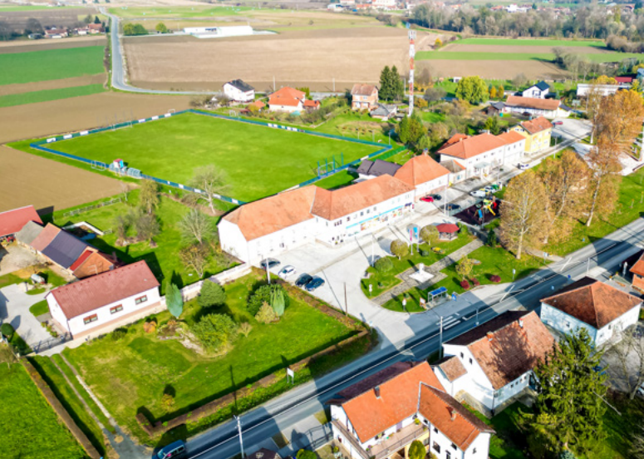
Izvor: Općina Drnje, Službeni glasnik / fotografski arhiv Općine Drnje

- Zaštitni i infrastrukturni zeleni pojasevi
Zaštitni zeleni pojasevi uz državne, županijske i lokalne ceste, uz željeznički koridor, kanale, nasipe, rubove naselja i gospodarske zone čine važan funkcionalni sloj lokalne zelene infrastrukture. Oni doprinose smanjenju buke, prašine i djelovanja vjetra, ublažavanju vizualnog utjecaja infrastrukture te jačanju lokalne ekološke povezanosti. U strategijskom smislu te pojaseve treba promatrati kao linearne elemente koji povezuju točkaste sadržaje u naseljima s prirodnim i ruralnim prostorima izvan građevinskog područja.

- Posebne zelene i plavo-zelene površine
U ovu skupinu ubrajaju se groblja, sportsko-rekreacijske zone, područje Šoderice, školski vrtovi, edukativni vrtovi, mikroparkovi te površine namijenjene održivoj oborinskoj odvodnji, kao što su kišni vrtovi, infiltracijske depresije, retencijske travnate površine i zeleni jarci. Riječ je o prostorima naglašene društvene, edukativne, rekreacijske ili tehničko-ekološke funkcije koji mogu imati značajnu ulogu u razvoju naselja prilagođenih klimatskim promjenama.

Smjernice razvoja zelene i plavo-zelene infrastrukture

U skladu s ciljevima Strategije zelene urbane obnove, razvoj zelene i plavo-zelene infrastrukture Općine Drnje treba usmjeriti na očuvanje i unaprjeđenje postojećeg sustava, a ne samo na stvaranje novih pojedinačnih zahvata. Prioritet je očuvanje prirodne retencijske i ekološke funkcije Drave i njezina priobalja, uz izbjegavanje nove gradnje u poplavno ugroženim područjima. Potok Gliboki i kanalska mreža trebaju se razvijati kao lokalna okosnica plavo-zelenih koridora, uz primjenu rješenja temeljenih na prirodi, poput vegetacijske stabilizacije obala, proširenih zelenih pojaseva, kišnih vrtova i manjih retencijskih prostora. U naseljima Drnje, Botovo i Torčec prioritet je povezivanje postojećih javnih zelenih površina, drvoreda, školskih i sportskih prostora u funkcionalnu mrežu pješačkih i biciklističkih ruta s većim udjelom hlada i boljim mikroklimatskim svojstvima. Potrebno je poticati sadnju autohtonih i klimatski otpornih vrsta drveća, oblikovanje mikroparkova i ozelenjenih javnih prostora te korištenje prostora uz društvene sadržaje kao lokalnih točaka edukacije, susreta i boravka na otvorenom.
Posebno je važno postupno unapređivati sustav oborinske odvodnje prema načelima održive urbane odvodnje, odnosno zadržavanja, infiltracije i prirodnog pročišćavanja vode na mjestu nastanka. To uključuje primjenu zelenih jaraka uz prometnice, kišnih vrtova, infiltracijskih travnjaka, propusnih površina i manjih retencijskih prostora u javnim i polujavnim prostorima.
U području upravljanja vodnim resursima preporučuje se modernizacija vodoopskrbne mreže radi smanjenja gubitaka vode i energije te poticanje skupljanja i ponovne uporabe kišnice na javnim zgradama i u novoj gradnji, osobito za navodnjavanje zelenih površina i školskih vrtova.
Upravljanje zelenom i plavo-zelenom infrastrukturom Općine Drnje mora se temeljiti na međusektorskoj suradnji Općine, komunalnih službi, Hrvatskih voda, nadležnih ustanova za zaštitu prirode, obrazovnih ustanova, udruga i lokalne zajednice. Sustav ne obuhvaća samo održavanje pojedinačnih površina, nego i njihovo plansko evidentiranje, prostorno povezivanje, funkcionalno unaprjeđenje i praćenje učinaka. U tom smislu preporučuje se uspostava jedinstvene GIS baze podataka o elementima zelene i plavo-zelene infrastrukture, uključujući vodotoke, kanale, nasipe, javne zelene površine, drvorede, zaštitne pojaseve, retencijske prostore i druge relevantne sastavnice. Za provedbu strategije važno je osigurati i participativni model upravljanja kroz uključivanje škola, udruga, kulturnih društava i građanskih inicijativa u sadnju, edukativne programe, uređenje mikroprostora i aktivnosti očuvanja prostora uz Dravu, Gliboki i Šodericu. Time se zelena i plavo-zelena infrastruktura potvrđuje ne samo kao prostorni i ekološki sustav, nego i kao nositelj lokalnog identiteta, društvene kohezije i dugoročne otpornosti Općine Drnje.

  - RJEŠENJA TEMELJENA NA PRIRODI (NbS RJEŠENJA)

Rješenja temeljena na prirodi (Nature-based Solutions – NbS) u Općini Drnje obuhvaćaju skup prostornih, krajobraznih i infrastrukturnih mjera koje koriste procese prirodnih ekosustava kako bi se istodobno odgovorilo na klimatske, okolišne i društvene izazove. U okviru Strategije zelene urbane obnove NbS su usko povezane s razvojem zelene i plavo-zelene infrastrukture, prilagodbom klimatskim promjenama, ublažavanjem emisija stakleničkih plinova te načelima održivog i kružnog upravljanja prostorom. Općina Drnje suočava se s nekoliko ključnih klimatskih i prostornih izazova, među kojima se posebno izdvajaju:
- povećani rizici od poplava uz rijeku Dravu i potok Gliboki
- izraženiji toplinski valovi u naseljima
- sve češći ekstremni oborinski događaji
- pritisci na poljoprivredne i šumske površine.
Istodobno, općina raspolaže vrijednim prirodnim resursima — riječnim ekosustavom Drave, poplavnim šumama, vlažnim livadama, kanalskom mrežom te rekreacijsko-turističkim područjem Šoderice — koji predstavljaju temelj za primjenu rješenja temeljenih na prirodi.
Primjena NbS u Strategiji usmjerena je na:
- uspostavu funkcionalnih zelenih i plavo-zelenih koridora uz Dravu, Gliboki i kanalsku mrežu
- razvoj urbanog zelenila i zasjenjenih javnih prostora u naseljima
- primjenu održivih sustava oborinske odvodnje
- razvoj rekreacijskih i edukativnih prostora u sklopu zelenih zona
- poticanje agrošumarskih i krajobrazno-ekoloških rješenja u poljoprivrednom prostoru.
Primjenom ovih pristupa Općina Drnje razvija prostorni model u kojem prirodni sustavi postaju aktivni nositelji klimatske otpornosti, bioraznolikosti i kvalitete života stanovnika.

Neka od rješenja temeljena na prirodi koja su primijenjena ili se potiču na području Općine Drnje:

- Urbano zelenilo
U naseljima Drnje, Botovo i Torčec ključni elementi rješenja temeljenih na prirodi odnose se na razvoj i unapređenje urbanog zelenila: parkova, drvoreda, školskih i crkvenih okoliša, sportskih površina te privatnih i javnih okućnica. Ove zeleno-strukturne komponente imaju važnu ulogu u ublažavanju efekta urbanih toplinskih otoka, poboljšanju kvalitete zraka, smanjenju izloženosti buci i stvaranju mreže zasjenjenih “hladnih ruta” za pješački i biciklistički promet. U projektima uređenja javnih prostora preporuča se sustavna sadnja drveća, grmlja i travnjaka, uz primjenu autohtonih i klimatski otpornih vrsta. Urbane zelene površine u naseljima Općine Drnje uključuju parkovne i travnate površine, drvorede, dječja igrališta, hortikulturno uređene javne prostore te zelene zone uz škole, sportske objekte i druge javne sadržaje, koji zajedno doprinose kvaliteti života stanovnika i ublažavanju mikroklimatskih opterećenja (Slike 24 i 25).

Slika 24: Hortikulturno uređena javna zelena površina u naselju Općine Drnje s ukrasnim biljnim vrstama i travnjakom – primjer urbanog zelenila u javnom prostoru
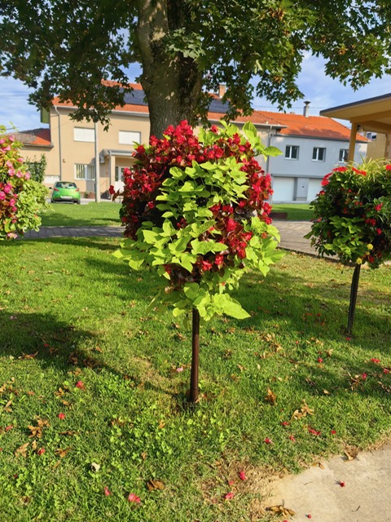
Izvor: Facebook stranica Općine Drnje

Slika 25: Središnji dio naselja Općine Drnje s parkovnim zelenilom, drvoredima i javnim sadržajima – primjer prostorne integracije urbanih zelenih površina
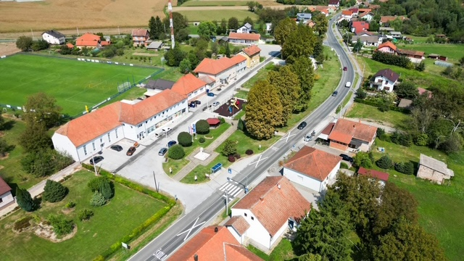
Izvor: Facebook stranica Općine Drnje

- Plavo-zelena rješenja uz Dravu, Gliboki i Šodericu
Rijeka Drava, potok Gliboki, melioracijski kanali i jezero Šoderica predstavljaju temeljni prirodni sustav za primjenu rješenja temeljenih na prirodi.
Poplavne šume, travnjaci i inundacijske površine uz Dravu djeluju kao prirodni retencijski prostori koji:
- usporavaju otjecanje oborinskih voda
- stabiliziraju mikroklimu
- stvaraju staništa visoke biološke vrijednosti.
Uz potok Gliboki i kanalsku mrežu planira se razvoj plavo-zelenih koridora s pješačkim i biciklističkim stazama, drvoredima i infiltracijskim zonama za zadržavanje oborinske vode.

Slika 26: Potok Gliboki – primjer prirodnog plavo-zelenog koridora u Općini Drnje
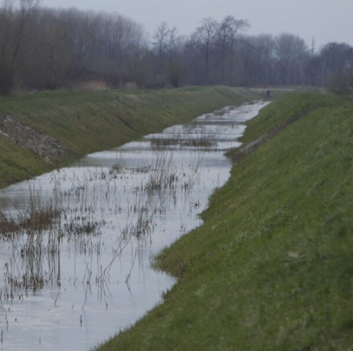
Izvor: Facebook stranica Općine Drnje

- Održiva oborinska odvodnja i biljni pročistači
U okviru Strategije planira se postupni prijelaz s klasičnih sustava odvodnje na održive urbane drenažne sustave (SUDS).
Oni uključuju:
- zelene jarke uz prometnice
- infiltracijske travnjake uz javne površine
- kišne vrtove u školskim dvorištima i parkovima
- retencijske i infiltracijske zone u rubnim dijelovima naselja.
Ovakva rješenja omogućuju zadržavanje oborinske vode bliže mjestu nastanka, njezinu prirodnu filtraciju kroz tlo i vegetaciju te smanjuju opterećenje postojećeg sustava odvodnje.

- Park Torčec kao pilot-područje NbS
Park Torčec obuhvaćajući stadion, rekreativno-turističke sadržaje uz Gliboki, interpretacijski centar i posjetiteljski centar, definiran je kao ključni demonstracijski projekt zelene i plavo-zelene infrastrukture u Općini Drnje. Koncept uključuje četiri međusobno povezane funkcionalne cjeline koje objedinjuju sport, rekreaciju, edukaciju i interpretaciju kulturne i prirodne baštine. U svim segmentima Parka planirane su NbS mjere:
- ozelenjenih javnih prostora i zasjenjenih koridora
- permeabilnih površina parkirališta
- sustava održive odvodnje
- vegetacijske stabilizacije obala Glibokog
- edukativnih i interpretacijskih staza.
Time Park Torčec može postati primjer integrirane primjene zelene i plavo-zelene infrastrukture na lokalnoj razini.

Slika 27: Park Torčec
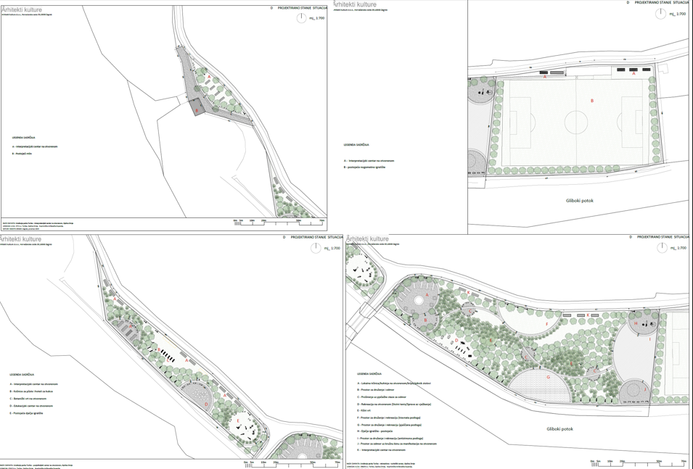
Izvor: Arhitektonsko urbanistički projekt, obrada autora

- Energetski učinkovita arhitektura
Rješenja temeljena na prirodi povezana su i s mjerama energetske učinkovitosti i održivog upravljanja prostorom.
Strategija potiče:
- korištenje obnovljivih izvora energije na zgradama
- sadnju vegetacije za stvaranje prirodne sjene
- korištenje prirodnih i recikliranih materijala u uređenju javnih prostora
- revitalizaciju postojećih građevina prije širenja građevinskih područja.
Obnova i modernizacija javnih zgrada predstavlja važan korak prema energetski učinkovitijem i održivijem korištenju prostora te omogućuje postupnu primjenu rješenja temeljenih na prirodi i obnovljivih izvora energije u javnom sektoru (Slika X).

Slika 28: Obnovljeni Vatrogasni dom u Torčecu – primjer modernizacije javne infrastrukture i potencijala za primjenu energetski učinkovitih i održivih rješenja u javnim zgradama
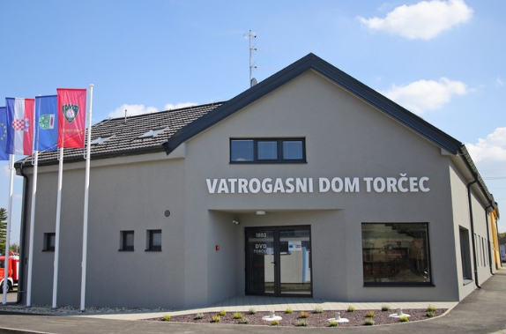
Izvor: drava.info

- Društvena dimenzija rješenja temeljenih na prirodi
Rješenja temeljena na prirodi imaju i snažnu društvenu dimenziju jer potiču sudjelovanje lokalne zajednice u uređenju i očuvanju prostora.
Strategija predviđa aktivno uključivanje:
- škola i vrtića
- kulturno-umjetničkih društava
- sportskih i ribičkih udruga
- dobrovoljnih vatrogasnih društava
- drugih organizacija civilnog društva.
Sudjelovanjem u sadnji drveća, uređenju mikroparkova, održavanju staza i edukativnim programima, lokalna zajednica postaje važan partner u očuvanju i razvoju zelene i plavo-zelene infrastrukture Općine Drnje. Javne zelene površine, dječja igrališta i rekreacijski prostori u naseljima imaju važnu društvenu ulogu jer omogućuju susrete, igru, rekreaciju i boravak stanovnika na otvorenom te doprinose jačanju lokalne zajednice i kvalitete života (Slika 30).

Slika 29: Dječje igralište i uređena zelena površina u naselju Općine Drnje – primjer javnog prostora koji doprinosi društvenoj funkciji zelene infrastrukture i kvaliteti života lokalne zajednice
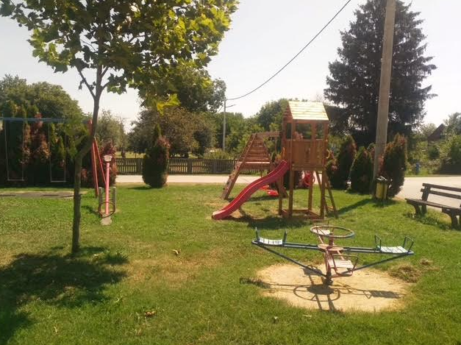
Izvor: Općina Drnje, službena Facebook stranica.

  - TIPOLOGIJA OTVORENIH PROSTORA

Tipologija otvorenih prostora izrađena je za potrebe Strategije zelene urbane obnove Općine Drnje te je prilagođena specifičnim prostornim, krajobraznim i društvenim obilježjima naselja Drnje, Botovo i Torčec. Otvoreni zeleni prostori promatraju se kao ključni nositelji ekoloških, krajobraznih i društvenih funkcija, ali i kao temeljni elementi zelene i plavo-zelene infrastrukture koji doprinose klimatskoj otpornosti, održivom korištenju prostora i ukupnoj kvaliteti života stanovnika.
Tipologija obuhvaća širok raspon prostornih kategorija, uključujući:
- javne parkove, trgove i uređene zelene površine,
- drvoredne aleje i krajobrazno oblikovane prometne koridore,
- dječja igrališta i sportsko-rekreacijske zone,
- šetnice i obalne pojaseve uz Šodericu, Dravu i potok Gliboki,
- poljoprivredne, šumske i druge poluprirodne krajobrazne cjeline.
Svaka od ovih kategorija ima specifičnu ulogu u prostornoj strukturi općine — od stvaranja ugodnih mikroklimatskih uvjeta i osiguravanja prostora za rekreaciju i društvene aktivnosti, do očuvanja bioraznolikosti, infiltracije oborinskih voda i ublažavanja utjecaja ekstremnih vremenskih pojava. Time tipologija omogućuje holističko razumijevanje otvorenih prostora kao međusobno povezanog sustava od kojeg ovisi otpornost i funkcionalnost naselja. U okviru izrade Strategije tipologija se koristi kao analitički alat za identifikaciju potencijala postojećih prostora (npr. parkovne površine, drvoredi, školski i društveni okoliši), određivanje prostora pogodnih za nadogradnju novim sadržajima poput urbane opreme, rješenja temeljenih na prirodi (NbS), urbanih vrtova i infiltracijskih zona, prepoznavanje prostora visokih prirodnih vrijednosti gdje je prioritet očuvanje, zaštita i ograničena intervencija. Sustavni pristup tipologiji omogućuje precizno definiranje lokacija, osnovnih funkcija, postojećeg stanja te potencijalnih NbS mjera i prioriteta ulaganja. Time se stvaraju jasni temelji za planiranje zelene i plavo-zelene infrastrukture te dugoročno upravljanje prostorom. Uspješna primjena tipologije u Općini Drnje počiva na surađivanju lokalne uprave, stručnih službi i stanovnika. Aktivnosti poput sudjelovanja javnosti u planiranju, volonterskih akcija sadnje drveća, uređenja javnih površina i edukativnih programa o klimatskim promjenama i kružnom gospodarenju dodatno jačaju osjećaj zajedništva i odgovornosti za prostor. Takav pristup stvara „zelene točke“ u svakom naselju, potiče održivi razvoj i povećava otpornost na klimatske promjene. Primjenom ove tipologije Strategija osigurava uravnotežen razvoj naselja, očuvanje krajobraznog identiteta i uspostavu kvalitetne, dostupne i klimatski otporne mreže otvorenih prostora kao važnog segmenta buduće zelene urbane obnove Općine Drnje. Pregled osnovnih kategorija otvorenih prostora, njihove funkcije i potencijala za primjenu rješenja temeljenih na prirodi prikazan je u tablici u nastavku.

Tablica 14: Tipologija otvorenih prostora Općine Drnje
Tip otvorenog prostora | Lokacija (Drnje-Botovo-Torčec) | Osnovna funkcija | Postojeće stanje | Potencijali i preporučene NbS intervencije | Prioritet ulaganja
Javni parkovi i uređene zelene površine | Drnje: središnji park oko crkve, Torčec: parkovna zona u okviru projekta Park Torčec | Rekreacija, boravak, društvena okupljanja | Uređeni, ali nedovoljno opremljeni i djelomično fragmentirani prostori | Mikroparkovi, urbana oprema, drvoredi, sjenila, kišni vrtovi, infiltracijske površine | Visok
Drvoredi i krajobrazno uređene ulice | Glavne ulice u sva tri naselja, pristupi Šoderici i Glibokom | Mikroklima, identitet prostora, pješačko-biciklističke rute | Postoje djelomični drvoredi, novi koridori nisu ozelenjeni | Formiranje “hladnih ruta”, sadnja autohtonih vrsta, perene trake uz kolnik, infiltracijski travnjaci | Visok
Dječja igrališta i prostori uz škole i vrtić | Drnje: škola i vrtić, Torčec: igrališta uz društvene domove | Igra, učenje, socijalna interakcija | Oprema u prosječnom stanju, nedostaju zasjenjenja i zelene površine | Zeleni otoci, edukativni vrtovi, drvoredi, permeabilne podloge, NbS sjene | Srednje visok
Sportsko-rekreacijske zone | ŠRC Drnje, tereni u Botovu, stadion i Park Torčec | Rekreacija, sport, društvena događanja | Funkcionalni, ali slabo krajobrazno oblikovani | Zeleni tamponi, travnati infiltracijski pojasevi, biljni pročistači, sjenovite šetnice | Srednje visok
Šetnice, obalni i vodni pojasevi | Drava, potok Gliboki, Šoderica | Ekološka povezanost, rekreacija, zaštita od poplava | Prirodno vrijedni, ali djelomice neuređeni i nedovoljno dostupni | Plavo-zelene rute, interpretacijske staze, vidikovci, retencije | Visok
Poljoprivredne površine s krajobraznom vrijednošću | Između Drnja, Botova i Torčeca | Očuvanje krajobraza, bioraznolikost | Tradicionalna struktura prisutna, ali pod pritiskom promjena | Agrošumarstvo, očuvanje međa i živica, zaštita ekoloških koridora, KG revitalizacija (prenamjena umjesto širenja) | Srednji
Šumski pojasevi i poplavne šume uz Dravu | Južni dio općine - Drava, poplavne zone | Ekološki koridori, zaštita od vjetra, poplava i erozije | Visoko vrijedni, dio Natura 2000 i Regionalnog parka | Pošumljavanje autohtonim vrstama, zaštitni pojasevi, edukativne staze, monitoring bioraznolikosti | Visok
Groblja i memorijalni prostori | Drnje, Torčec | Mirni prostori, visoka vegetacijska vrijednost | Uređeni, no ograničene površine | Sjenoviti koridori, autohtone vrste, permeabilne površine | Srednji
Izvor: obrada autora

Analiza tipologije otvorenih prostora pokazuje kako se prirodni, poluprirodni i urbani prostori Općine Drnje međusobno nadopunjuju u formiranju lokalne mreže zelene i plavo-zelene infrastrukture. Međutim, funkcioniranje te mreže uvelike je povezano i s rasporedom ključnih javnih, društvenih i infrastrukturnih sadržaja unutar naselja. Upravo ti sadržaji predstavljaju prostorne i društvene točke oko kojih se organiziraju svakodnevne aktivnosti stanovnika te imaju značajan potencijal za razvoj novih elemenata zelene infrastrukture. Identifikacija i valorizacija ključnih javnih, društvenih i infrastrukturnih sadržaja u naseljima Drnje, Botovo i Torčec predstavlja važan korak u uspostavi integrirane mreže zelene i plavo-zelene infrastrukture (ZI/PZI). Ti sadržaji od obrazovnih i kulturnih ustanova, preko sportskih i rekreacijskih prostora, do sakralnih lokaliteta i općinske uprave čine prostorne i društvene točke oko kojih se organizira svakodnevni život lokalne zajednice. U okviru Strategije zelene urbane obnove ovi se prostori analiziraju ne samo prema njihovoj postojećoj funkciji, nego i prema potencijalu za razvoj rješenja temeljenih na prirodi (NbS), povećanje klimatske otpornosti, jačanje bioraznolikosti i unapređenje kvalitete javnih prostora. Tablica u nastavku prikazuje pregled ključnih sadržaja, njihove lokacije i potencijalne uloge u razvoju zelene i plavo-zelene infrastrukture te provedbi ciljeva Strategije zelene urbane obnove Općine Drnje.

Tablica 15: Javni i društveni sadržaji
Vrsta sadržaja | Naselje | Primjer | Uloga u ZI / ZUO 3.0
Općinska uprava i javne službe | Drnje | Zgrada Općine Drnje, pošta, mjesni odbor | Administrativno središte općine, potencijal za formiranje mikroparka, kišnih vrtova, drvoreda i demonstracijskih NbS rješenja
Odgoj i obrazovanje | Drnje | Osnovna škola i dječji vrtić s igralištima | Prostrane zelene površine pogodne za boravak djece na otvorenom, potencijal za školske vrtove, edukativne instalacije i primjenu SUDS rješenja
Odgoj i obrazovanje | Torčec | Područna škola i dječje igralište | Lokalni edukacijski centar, mogućnost sadnje drvoreda, sigurnih pješačkih “hladnih ruta” prema školi i vrtiću
Sakralni sadržaji | Drnje | Župna crkva Rođenja Blažene Djevice Marije i groblje | Važno kulturno i krajobrazno središte, zelene površine
Sakralni sadržaji | Torčec | Crkva sv. Stjepana i groblje | Zaštićeno kulturno dobro, razvoj interpretacijskih i edukacijskih ruta.
Kulturno-društveni sadržaji | Drnje | Društveni dom, vatrogasni dom, lokalna kulturno-umjetnička društva | Prostori okupljanja, pogodan za razvoj mikroparkova, urbane opreme i zajedničkih akcija sadnje
Kulturno-društveni sadržaji | Torčec | Društveni dom i planirani Interpretacijski centar Torčec | Središnja točka projekta Park Torčec, ključan prostor za edukaciju o baštini, ekosustavima i rješenjima temeljenima na prirodi
Sport i rekreacija | Drnje | Nogometno igralište i sportsko-rekreacijski prostori | Veći zeleni blok u središtu naselja, ključna rekreacijska jezgra i prostor za integraciju infiltracijskih površina, drvoreda i sjenovitih pješačkih koridora
Sport i rekreacija | Torčec | Stadion i rekreativno-turistički centar Park Torčec | Pilot-područje, integracija sporta, rekreacije, edukacije i NbS rješenja, uključujući SUDS, obalne stabilizacije i zelene pješačke trase uz Gliboki.
Rekreacija na vodi | Drnje / Botovo | Jezero Šoderica s kupalištem, šetnicama, ribičkim i sportskim sadržajima | Plavo-zelena zona općine, visok potencijal za ekoturizam, prirodno zasjenjene šetnice, retencijske površine i edukativno-rekreacijske programe
Zdravstveni i socijalni sadržaji | Drnje | Ambulanta, ljekarna i usluge socijalne skrbi | Zelene površine u neposrednoj blizini doprinose zdravlju, dobrobiti i kvaliteti života korisnika

Stambena naselja Drnje, Botovo i Torčec čine osnovnu prostornu i funkcionalnu cjelinu Općine Drnje te predstavljaju ključna područja za provedbu mjera zelene urbane obnove. U skladu s načelima ZUO 3.0, analiza stambenih zona obuhvaća njihovu prostornu morfologiju, postojeće elemente zelenila i javnih površina, infrastrukturne karakteristike te razinu izloženosti klimatskim i okolišnim rizicima. Stambeni prostor pritom se sagledava kao polazišna točka za razvoj hladnih ruta, održive mobilnosti, sustava održive urbane odvodnje (SUDS), mikroparkova i drugih rješenja temeljenih na prirodi (NbS) koja doprinose smanjenju toplinskih otoka, poboljšanju mikroklime i povećanju kvalitete života stanovnika. Tablica u nastavku prikazuje pregled tipičnih stambenih struktura u pojedinim naseljima, s naglaskom na prostorne karakteristike definirane Prostornim planom uređenja Općine Drnje, stanje postojećeg zelenila i javnih površina, identificirane probleme te potencijale za uvođenje elemenata zelene i plavo-zelene infrastrukture. Prikaz predstavlja analitičku osnovu za planiranje ciljanih intervencija i razvojnih projekata u okviru Strategije zelene urbane obnove.

Tablica 16: Prostori stambene izgradnje i zelenila
Naselje | Tip stambene strukture | Glavne stambene zone (prema PPUO) | Postojeći elementi zelenila | Ključni problemi | Potencijali za ZUO 3.0
Drnje | Kompaktno linearno naselje uz glavnu cestu, obiteljske kuće s okućnicama﻿ | Središnje stambeno područje uz državnu cestu, proširenja prema jugu i istoku, dio neizgrađenog građevinskog područja u rubnim zonama﻿ | Privatne okućnice s vrtovima, drvoredi uz glavnu cestu, zelene površine oko škole, vrtića, crkve i sportskih terena﻿ drnje | Toplinski otoci uz glavnu cestu, nedovoljno sjenovitih nogostupa i biciklističkih staza, neizgrađene i zapuštene parcele u rubnim zonama | Formiranje hladnih ruta (drvoredi, sjenoviti nogostupi), mikroparkovi na raskrižjima, SUDS (kišni vrtovi, zeleni jarci) u novim ulicama, ozelenjavanje neizgrađenih parcela privremenim livadama i drvoređima
Botovo | Manje linearno naselje uz cestu i željezničku prugu, obiteljske kuće s većim dvorištima﻿ | Stambena zona uz glavnu prometnicu prema granici i oko kolodvora, planirana proširenja prema poljoprivrednim površinama﻿ | Zelene okućnice, vrtovi, drveće uz cestu, travnate površine oko društvenog doma i igrališta﻿ | Izloženost buci i emisijama uz cestu i prugu, nedovoljno definiran zeleni pojas prema infrastrukturnim koridorima, lokalni problemi oborinske odvodnje u nižim dijelovima naselja | Uređenje zelenog pojasa između naselja i željezničke pruge, sadnja drvoreda prema Dravi i Šoderici, biljni pročistač ili retencijske površine uz sportske i parkirališne zone, sigurne pješačko-biciklističke veze s kolodvorom
Torčec | Ruralno naselje uz koridor Glibokog, mješovita starija i novija stambena izgradnja﻿ | Središnje stambeno područje oko crkve sv. Stjepana Kralja i uz Gliboki, planirana proširenja prema jugu i istoku﻿ | Zelene površine oko crkve i groblja, vrtovi uz potok, travnjaci i drveće oko društvenog doma i sportskog igrališta, postojeće aleje uz pojedine ulice | Lokalne poplavne ugroze uz Gliboki, nedovoljno uređene obale i pješačke veze, neuređene ili neiskorištene zelene površine uz sportske sadržaje | Integracija stambenih zona s Parkom Torčec (pješačko-biciklističke veze, zelene ulice), ozelenjavanje i prirodno uređenje obala Glibokog, uvođenje SUDS u nove stambene ulice, zaštita vizura prema crkvi i otvorenom krajoliku
Sva naselja | Raspored obiteljskih kuća u nizu s dubokim parcelama﻿ | Građevinska područja stambene namjene definirana PPUO-om, s većim udjelom neizgrađenih površina u rubnim zonama | Visok udio privatnog zelenila (voćnjaci, vrtovi, travnjaci), živice i pojedinačna stabla, manji javni parkovi i zelene površine﻿ | Neravnomjerna raspodjela javnih zelenih površina, ovisnost o privatnim okućnicama, pritisak na širenje građevinskih područja, nedovoljno planiranih zajedničkih zelenih prostora | Uspostava mreže mikroparkova, urbanih vrtova i zajedničkih zelenih površina, definiranje minimalnog postotka zelenila u novoj izgradnji, privremeno ozelenjavanje neizgrađenih građevinskih površina livadama i drvoređima (kružno korištenje prostora)
Izvor: obrada autora

Poljoprivredni prostori Općine Drnje predstavljaju važan strukturni sloj prostornog sustava te čine značajnu komponentu zelene i plavo-zelene infrastrukture (ZI/PZI). Njihova uloga nadilazi osnovnu proizvodnu funkciju: oni oblikuju krajobraz, osiguravaju ekološku povezanost između Drave, Glibokog i naselja te doprinose otpornosti prostora na klimatske promjene kroz infiltraciju i retenciju oborinskih voda te ublažavanje temperaturnih ekstrema. U skladu s načelima Strategije zelene urbane obnove 3.0 i konceptom kružnog gospodarenja prostorom, poljoprivredne površine u Drnju, Botovu i Torčecu promatraju se kao resurs koji je potrebno očuvati i integrirati u sustav ZI/PZI, uz poticanje održivih i agroekoloških praksi, povećanje bioraznolikosti i sprječavanje nekontroliranog širenja građevinskih područja. Tablica u nastavku prikazuje glavne tipove poljoprivrednih prostora, njihovu prostornu distribuciju, osnovne značajke, ključne probleme te potencijale za provedbu mjera ZUO 3.0, uključujući rješenja temeljena na prirodi (NbS), zaštitne zelene pojaseve, agrošumarstvo i rekultivaciju degradiranih površina.

Tablica 17: Poljoprivredni prostori
Tip poljoprivrednog prostora | Lokacija | Osnovne značajke | Ključni problemi | Potencijali za ZUO 3.0 i ZI/PZI
Visokovrijedno oranično zemljište | Ravničarski pojas između Drnja, Botova i Torčeca te prema Šoderici﻿ | Velike parcele pod kukuruzom, pšenicom i drugim ratarskim kulturama, dobra boniteta tla, većinom meliorirano područje povezano kanalskom mrežom | Pritisak na prenamjenu u građevinska područja, zbijanje tla i smanjenje bioraznolikosti zbog intenzivne obrade, osjetljivost na sušu i ekstremne oborine | Očuvanje kao strateškog resursa, poticanje agroekoloških praksi (zatravni pojasevi, međuredna vegetacija), stvaranje zelenih koridora uz rubove parcela i kanala, prioritet revitalizacije postojećih građevinskih zona prije širenja na oranična tla (kružno gospodarenje prostorom)
Livade i pašnjaci | Poplavne livade u inundacijskom pojasu Drave i nižim dijelovima uz Gliboki i kanale﻿ | Sezonski vlažne ili poplavne površine s travnjačkom vegetacijom, dio Natura 2000 i Regionalnog parka Mura–Drava﻿ | Ograničena mogućnost intenzivne poljoprivrede, opasnost od isušivanja i prenamjene, zarastanje u šikare ako se ne održavaju | Ključni elementi plavo-zelene infrastrukture i lokalne ekološke mreže, mogućnost ekstenzivne ispaše i košnje za očuvanje staništa, uređenje edukativnih i rekreacijskih staza na rubovima, prirodne retencije za oborinske vode i poplavne valove
Voćnjaci, vinogradi i vrtovi | Okućnice u naseljima Drnje, Botovo, Torčec te manji voćnjaci u rubnim zonama﻿ | Manje parcele s mješovitom sadnjom voćaka, povrtnjacima i hortikulturnim nasadima, visoka krajobrazna i socijalna vrijednost | Fragmentiranost, dio površina zapušten ili prenamijenjen u parkirališta i pomoćne objekte, nedostatak sustavne potpore urbanom i prigradskom vrtlarstvu | Razvoj urbanih i zajedničkih vrtova, školskih i društvenih voćnjaka, povećanje bioraznolikosti (živice, cvatni pojasevi za oprašivače), edukacija o NbS i lokalnoj hrani, integracija vrtova u mrežu mikroparkova i hladnih ruta
Poljoprivredne površine uz kanale i nasipe | Pojas uz melioracijske kanale, nasip Drave i kanale oko Šoderice﻿ | Obradivo zemljište neposredno uz vodne koridore, često s travnatim rubnim pojasom ili pojedinačnim stablima | Rizik od erozije i ispiranja hranjivih tvari u vode, povremene poplave, nedostatak kontinuiranih vegetacijskih pojaseva | Formiranje zaštitnih zelenih pojaseva (drveće, grmlje, travnjaci) kao dijela ZI/PZI, agrošumarstvo uz nasip, uspostava pješačko-biciklističkih staza na krunama nasipa i uz kanale uz očuvanje poljoprivredne funkcije
Degradirane i napuštene poljoprivredne površine | Pojedine parcele uz bivša eksploatacijska polja, rubove naselja i uz prometnice﻿ | Nekorištene ili slabo korištene oranice i travnjaci, povremeno zarasli u ruderalnu vegetaciju, mogu sadržavati infrastrukturne ostatke | Estetska i ekološka degradacija, rizik od neplanske gradnje ili odlaganja otpada | Prioritetna područja za realizaciju projekata NbS i kružnog gospodarenja – npr. šumske i livadne rekultivacije, edukativni poljoprivredni poligoni, novi drvoredi, solarni nasadi na degradiranim površinama uz stroge krajobrazne uvjete
Izvor: obrada autora

Za potrebe izrade Strategije zelene urbane obnove Općine Drnje provedena je analiza gospodarskih, poslovnih i rekreacijskih zona s naglaskom na njihov prostorni kontekst, postojeće stanje, ključne izazove te mogućnosti integracije elemenata zelene i plavo-zelene infrastrukture (ZI/PZI). Tablica u nastavku donosi pregled najvažnijih prostornih cjelina definiranih važećim Prostornim planom uređenja Općine Drnje (PPUO), uz procjenu njihovih glavnih problema i razvojnih potencijala u odnosu na ciljeve Strategije zelene urbane obnove 3.0, osobito u području prilagodbe klimatskim promjenama, ublažavanja emisija, povećanja bioraznolikosti i primjene načela kružnog gospodarenja prostorom. Ovakav prikaz predstavlja analitičku osnovu za definiranje razvojnih prioriteta i planiranje konkretnih mjera zelene urbane obnove u daljnjim poglavljima Strategije.

Tablica 18: Otvoreni prostor gospodarskih i poslovnih zona
Naziv zone | Lokacija | Namjena prema PPUO | Postojeći otvoreni prostori i zelenilo | Ključni problemi | Potencijali za ZUO 3.0 i ZI/PZI
Gospodarska zona Ločka | Jugozapadno od Drnja, uz željezničku prugu i glavnu cestu prema Koprivnici | Proizvodno-poslovna namjena (P) – pogoni, skladišta, servisne djelatnosti | Djelomično izgrađene parcele s većim neizgrađenim površinama, rubni travnjaci uz cestu i prugu, pojedinačna stabla | Nedostatak kontinuiranih zelenih pojaseva prema stambenim zonama, pretežno nepropusne površine (asfalt, šljunak), potencijalno povećane emisije buke i prašine | Uspostava zaštitnih zelenih pojaseva (drvoredi, grmlje) prema naselju i željezničkoj pruzi, zeleni krovovi i fasade na novim objektima, permeabilne površine parkirališta, integracija biciklističkih i pješačkih veza kroz zonu
Industrijska zona IGMA, južno od Torčeca | Južno od naselja Torčec, uz postojeći industrijski kompleks i prometnicu prema Dravi | Industrijska i proizvodna namjena (I) – eksploatacija i prerada mineralnih sirovina, prateći pogoni | Otvoreni platoi, skladišne površine, degradirane površine nakon eksploatacije, rubni travnjaci i spontana vegetacija | Vizualna i ekološka degradacija prostora, prašina i buka, nedostatak planiranih krajobraznih rješenja, ograničena ekološka povezanost s okolnim poljoprivrednim i prirodnim površinama | Rekultivacija iskorištenih površina u šumske i travnjačke cjeline, postavljanje solarnih sustava na krovove i tehničke površine, stvaranje zelenih tampon zona prema Torčecu i poljoprivrednom području, potencijalne edukativne staze o rekultivaciji i kružnom korištenju prostora
Manje poslovne i servisne zone u naseljima | Uz glavne ulice u Drnju, Botovu i Torčecu (trgovine, servisi, ugostiteljstvo) | Mješovita namjena – poslovno-stambena (M) s manjim poslovnim i uslužnim sadržajima | Mali trgovi, parkirališta i zelene površine ispred poslovnih objekata, pojedinačna stabla i cvjetne gredice | Često dominacija asfaltnih ili betonskih površina bez hlada, neuređena oborinska odvodnja s parkirališta, fragmentiranost javnih prostora | Uvođenje drvoreda i sjedećih zona uz poslovne sadržaje, kišni vrtovi i zelene jaruge uz parkirališta (SUDS), standard minimalnog udjela zelenila pri novoj gradnji i rekonstrukciji, stvaranje zelenih poslovnih fronti u središtima naselja
Turističko-rekreacijske zone uz Šodericu | Sjeverno od Drnja i Botova, oko jezera Šoderica | Turističko-rekreacijska namjena (T) – kamp, kupalište, ugostiteljski i sportski sadržaji | Otvorene zelene površine uz obalu, plaže, šetnice, drvoredi i travnjaci, pojedine sportske i ugostiteljske zone | Pritisak izgradnje na obalni pojas, fragmentacija prirodnih staništa, sezonsko opterećenje prometa i otpada | Planiranje šetnica i biciklističkih staza u zelenilu, zaštitni pojas prirodne vegetacije uz obalu, NbS za oborinske vode i sanitarnu infrastrukturu, razvoj ekoturističkih i edukativnih sadržaja (promatranje ptica, interpretacija ekosustava)
Rekreacijsko-turistički centar Park Torčec | Uz potok Gliboki i središte Torčeca | Rekreacijsko-turistička i javna namjena – stadion, interpretacijski i posjetiteljski centar, šetnice i zelene površine | Veliki udio planiranih otvorenih zelenih površina, sportski teren, parkovni prostor, koridor uz Gliboki | Potrebna pažljiva regulacija oborinskih voda i zaštita od lokalnih poplava, rizik od preizgradnje popratnim sadržajima ako se ne poštuju krajobrazni kapaciteti | Pilot područje ZUO 3.0 – demonstracija NbS (SUDS, ozelenjavanje, prirodno uređenje obala Glibokog), integracija sporta, rekreacije, edukacije i kulturne baštine, jezgra lokalne plavo-zelene mreže koja povezuje stambene zone Torčeca s Dravom i poljoprivrednim prostorima
Izvor: obrada autora

Infrastrukturne trase Općine Drnje – prometne, energetske i vodnogospodarske – čine temeljni sloj sive infrastrukture koji ujedno strukturira i organizira otvoreni prostor naselja Drnje, Botovo i Torčec. Iako je njihova primarna funkcija tehničke naravi, ovi koridori imaju značajan utjecaj na krajobraz, kvalitetu života stanovnika, mikroklimu i ekološku povezanost prostora. U okviru Strategije zelene urbane obnove 3.0 infrastrukturni koridori promatraju se ne samo kao prometni i tehnički sustavi, nego i kao potencijalne osi razvoja zelene i plavo-zelene infrastrukture (ZI/PZI) te prostori za primjenu rješenja temeljenih na prirodi (NbS) i načela kružnog gospodarenja prostorom. Tablica u nastavku prikazuje glavne infrastrukturne trase na području Općine Drnje, njihove prostorne karakteristike, ključne probleme koji utječu na okoliš i kvalitetu prostora te potencijale za njihovu transformaciju u klimatski otpornije i krajobrazno kvalitetnije koridore.

Tablica 19: Otvoreni prostori infrastrukturnih trasa
Vrsta infrastrukturne trase | Lokacija | Osnovne prostorne značajke | Ključni problemi | Potencijali za ZUO 3.0 i ZI/PZI
Državna cesta Koprivnica – Drnje – Botovo – GP Gola | Glavna prometnica kroz središte Drnja i Botova, povezana s Koprivnicom i državnom granicom | Širok cestovni koridor s rubnim travnjacima, pojedinačnim stablima i parkiralištima, kontinuirani vizualni niz kuća i poslovnih sadržaja | Toplinski otoci, nedostatak drvoreda i sjenovitih nogostupa, fragmentirana oborinska odvodnja, izloženost buci i emisijama | Formiranje višerednih drvoreda, zeleni pojas između kolnika i pločnika, SUDS (zelene jaruge, infiltracijske trake), uspostava hladnih pješačko-biciklističkih ruta kao dijela zelene prometne infrastrukture
Županijske i lokalne ceste | Pristupni pravci prema Torčecu, Šoderici, susjednim općinama i poljoprivrednim površinama | Uži kolnici, bankine i kanali za oborinsku odvodnju, povremeni drvoredi i poljski putovi | Neravnomjerno održavanje kanala, nedostatak kontinuiteta zelenih rubnih pojaseva i sigurnih pješačko-biciklističkih veza | Ozelenjavanje kanalskih pojasa drvećem i livadama, uređenje poljskih i biciklističkih staza u zelenilu, povezivanje naselja s Dravom i Šodericom kroz linearne plavo-zelene koridore
Željeznička pruga za međunarodni promet | Koridor pruge istočno od Drnja i kroz Botovo prema Mađarskoj, uključujući kolodvor/stajalište Botovo | Širok infrastrukturni pojas s travnatim i grmolikim rubovima, nasipima i servisnim putovima | Vizualno i akustično opterećenje u Botovu, nedovoljno definiran zeleni tampon prema stambenim zonama, ograničena pješačka dostupnost stajalištu | Sadnja zaštitnih zelenih pojaseva prema naseljima, uređenje sigurnih pješačko-biciklističkih prilaza, mogućnost postavljanja solarnih panela na tehničke površine uz očuvanje krajobraznog identiteta
Dalekovodi i elektroenergetski koridori (10/20 kV, 35 kV, planirani 400 kV) | Koridori kroz poljoprivredne površine i rubove naselja Drnje, Botovo i Torčec | Otvoreni travnjaci i oranice ispod vodova, bez visoke gradnje, često popraćeni lokalnim putovima i kanalima | Vizualni utjecaj, fragmentacija prostora, nedostatak krajobraznih mjera za smanjenje utjecaja energetskih infrastrukturnih koridora | Razvoj agrošumskih pojaseva izvan sigurnosnog pojasa, korištenje koridora za poljske i biciklističke staze, rekultivacija degradiranih površina u travnjake visokog ekološkog značaja
Plinovodi i drugi energetski vodovi | Podzemni koridori koji prate glavne prometnice i prelaze poljoprivredne površine | Prepoznatljivi kroz servisne putove i zaštitne pojaseve bez trajnih građevina | Ograničenja za sadnju visokog drveća, potencijalna kolizija s poljoprivrednim radovima kada pojasevi nisu jasno označeni | Označavanje i ozelenjavanje pojaseva niskom vegetacijom (livade za oprašivače), edukativne staze o energetskim sustavima i NbS, integracija koridora u mrežu pješačko-biciklističkih veza
Nasipi i vodnogospodarske trase | Nasip uz Dravu, obalo utvrde i glavni melioracijski kanali južnog dijela općine | Zatravljene krune nasipa, travnate i šumske padine, servisni putovi, kanali s vegetacijskim rubovima | Lokalne erozije, zarastanje invazivnim vrstama, nedovoljna pristupačnost rekreaciji, moguće kolizije sigurnosnih zahtjeva i željenog ozelenjavanja | Razvoj plavo-zelenih koridora (šetnice i biciklističke staze), sadnja autohtonih vrsta za stabilizaciju obala, uređenje vidikovaca, kombiniranje zaštite od poplava i rekreacijskih funkcija u skladu s PU 007
Kanali i oborinski jarci uz prometnice | Mreža odvodnih kanala uz županijske i lokalne ceste, između naselja i prema poljoprivrednim površinama | Otvoreni kanali s travnatim ili raslinskim rubovima, dio kanala prolazi kroz naselja | Zarastanje, odlaganje otpada, erozija obala, nedovoljna integracija s pješačko-biciklističkim kretanjem, često bez krajobrazne vrijednosti u naseljima | Preoblikovanje u SUDS elemente (zelene jaruge, kišni vrtovi, infiltracijske zone), sadnja trajnica i grmlja za filtraciju vode, stvaranje linearnih zelenih poteza koji povezuju naselja s Dravom i Šodericom
Izvor: obrada autora

  - ANALIZA PRITISAKA I POTENCIJALNIH ŠTETNIH UTJECAJA

Analiza pritisaka i potencijalnih štetnih utjecaja na području Općine Drnje usmjerena je na utvrđivanje načina na koje postojeći i planirani razvojni zahvati, kao i učinci klimatskih promjena, djeluju na sustav zelene i plavo-zelene infrastrukture (ZI/PZI), prostorni identitet te ukupnu otpornost naselja. S obzirom na visoku ekološku vrijednost prostora Regionalnog parka Mura–Drava, značaj poljoprivrednih površina te osjetljivost ruralnih naselja, potrebno je jasno identificirati ključne pritiske, procijeniti njihov intenzitet (niska 1, srednja 2, visoka 3) te razmotriti mogućnosti njihova ublažavanja.
Analiza obuhvaća:
- pritiske na prirodne sustave (vodotoke, šume, poljoprivredne površine i područja ekološke mreže Natura 2000),
- pritiske na otvorene i urbane prostore (toplinski otoci, prometno opterećenje i infrastrukturne zahvate),
- klimatske rizike (poplave, suše i ekstremne temperature),
- te socio-prostorne pritiske (raspršena gradnja, neiskorištene i degradirane površine).
Procjena intenziteta prijetnji i mogućnosti njihove mitigacije temelji se na instrumentima Strategije zelene urbane obnove 3.0: razvoju zelene i plavo-zelene infrastrukture, primjeni rješenja temeljenih na prirodi (NbS) te načelima kružnog gospodarenja prostorom i zgradama (KG). Na taj način analiza predstavlja operativni alat za usmjeravanje mjera, određivanje razvojnih prioriteta i planiranje ciljano usmjerenih projekata u naseljima Drnje, Botovo i Torčec, uz istodobno očuvanje ekološke stabilnosti, krajobraznog identiteta i kvalitete života stanovnika.

Tablica 20: Tablica pritisaka i potencijalnih štetnih utjecaja
Pritisak / prijetnja | Opis utjecaja na prostor Općine Drnje | Jačina (1–3) | Potencijalne mjere ublažavanja kroz ZI/PZI, NbS i KG
Poplavni rizik uz Dravu i Gliboki | Visoki vodostaji Drave i Glibokog s mogućnošću izlijevanja u poplavne livade i niže dijelove Torčeca i Drnja; prostor unutar Regionalnog parka Mura–Drava i Natura 2000 područja. | 3 | Očuvanje i pošumljavanje poplavnih šuma i livada, vegetacijska stabilizacija obala, stvaranje retencijskih površina u poljoprivrednim i javnim zonama, razvoj plavo-zelenih koridora uz Gliboki sa SUDS elementima (zeleni jarci, kišni vrtovi).
Ekstremne oborine i bujično otjecanje u naseljima | Intenzivne oborine preopterećuju postojeću oborinsku odvodnju te uzrokuju lokalna plavljenja u Drnju, Botovu i Torčecu. | 3 | Uvođenje SUDS u nove i rekonstruirane ulice, infiltracijski travnjaci i kišni vrtovi u školskim dvorištima i parkovima, permeabilne površine parkirališta, biljni pročistači i retencije u sklopu Parka Torčec i drugih javnih prostora.
Širenje građevinskih područja na poljoprivredno tlo | Rubna proširenja i neizgrađene građevinske zone zadiru u visokovrijedno oranično zemljište oko Drnja i Torčeca. | 2 | Primjena KG – prioritet revitalizacije postojećih površina u odnosu na širenje, zaštita najvrjednijih tala, privremeno ozelenjavanje neizgrađenih površina livadama i drvoređima.
Intenzivna poljoprivreda i gubitak krajobraznih elemenata | Ujednačavanje oraničnih površina, uklanjanje međa i drvoreda, rizik od unosa hranjiva i pesticida u vodotoke i kanale. | 2 | Poticanje agroekoloških mjera kao što su zatravni pojasevi i živice, obnova poljskih drvoreda i krajobraznih elemenata, uključivanje poljoprivrednika u projekte ZI (agrošumarstvo, zaštitni pojasevi uz Dravu i Gliboki).
Prometni pritisci i emisije uz glavne ceste i željeznicu | Državna cesta kroz Drnje i Botovo te međunarodna željeznička pruga stvaraju buku, emisije i toplinske otoke u naseljima. | 2 | Razvoj zelenih prometnih koridora (drvoredi, sjenoviti nogostupi, biciklističke staze), zeleni tamponi prema pruzi i cestama, poticanje javnog prijevoza i aktivne mobilnosti.
Degradirane površine eksploatacijskih i industrijskih zona | Eksploatacijska polja i industrijska zona IGMA južno od Torčeca vizualno i ekološki su degradirani prostori s mogućim onečišćenjem tla i voda. | 2 | Rekultivacija u šumske ili travnjačke cjeline, stvaranje edukativno-rekreacijskih zona, postavljanje fotonaponskih sustava na krovove i tehničke površine, izbjegavanje zauzimanja novih prostora.
Toplinski otoci u naseljima | Asfaltirane površine, nedostatak sjene i ograničeno urbano zelenilo uz ulice i parkirališta u svim naseljima. | 2 | Sadnja drvoreda i stvaranje mikroparkova, ozelenjavanje školskih i društvenih okoliša, uvođenje zelenih krovova i fasada, obveza minimalnog udjela zelenila u svakoj novoj gradnji.
Gubitak bioraznolikosti i fragmentacija staništa | Fragmentacija šumskih i poplavnih staništa uz Dravu, turistički pritisci na Šodericu, linearno širenje naselja. | 2 | Povezivanje prirodnih područja kroz ekološke koridore (Drava – Gliboki – Šoderica), obnova poplavnih šuma i livada, planiranje turističkih sadržaja s visokim udjelom prirodne vegetacije i kontrolom pristupa osjetljivim zonama.
Izvor: obrada autora

  - RAZVOJ KONCEPTA ZELENE URBANE OBNOVE

Razvoj koncepta zelene urbane obnove u Općini Drnje temelji se na analizi prostornih cjelina pogodnih za razvoj zelene i plavo-zelene infrastrukture te na mogućnostima primjene načela kružnog gospodarenja prostorom i zgradama. Analizom su definirana tri međusobno povezana koncepta dominantnih elemenata zelene infrastrukture, komunikacija i kružnog gospodarenja koji zajedno čine strateški prostorni okvir za provedbu mjera ZUO 3.0.

Koncept dominantnih elemenata zelene infrastrukture

Dominantni elementi zelene i plavo-zelene infrastrukture Općine Drnje proizlaze iz međusobne povezanosti vodnih sustava, poljoprivrednog krajolika i vegetacijskih koridora. Ovi elementi čine temeljnu prirodnu strukturu prostora i osiguravaju ključne ekološke, krajobrazne i klimatske funkcije.
Najvažniji prirodni sustav općine čini riječno-kanalski sustav Drave i potoka Gliboki, zajedno s melioracijskim kanalima, poplavnim šumama i vlažnim livadama. Ovaj plavo-zeleni koridor strukturira južni dio općine, povezuje se sa Šodericom te osigurava retenciju voda, ublažavanje poplavnih valova, mikroklimatsko rashlađivanje prostora i očuvanje staništa visoke bioraznolikosti. Drugi važan element čine šumski kompleksi i zaštitni zeleni pojasevi uz vodotoke, prometnice i rubove naselja. Iako površinom manji, oni imaju važnu ulogu u stabilizaciji krajobraza, zaštiti tla od erozije, filtraciji zraka i uspostavi ekoloških veza između fragmentiranih poljoprivrednih i vodnih površina. Treći ključni element predstavlja poljoprivredni krajolik između Drnja, Botova i Torčeca, koji karakterizira mozaik oranica, livada, voćnjaka, međa i kanalskih pojaseva. Ovaj prostor ima značajan potencijal za razvoj agroekoloških praksi, uključujući agrošumarstvo, zaštitne vegetacijske pojaseve i očuvanje krajobraznih elemenata. Važan dio sustava čine i lokalne javne zelene površine – parkovi, groblja, travnjaci uz škole, vrtiće i društvene domove te sportsko-rekreacijski prostori, uključujući Park Torčec. Iako površinom manji, ovi prostori imaju izrazitu društvenu i mikroklimatsku funkciju te čine mrežu lokalnih „zelenih točaka“ unutar naselja.

Koncept komunikacija

Krajobraz Općine Drnje u velikoj je mjeri oblikovan razvijenom mrežom prometne i infrastrukturne komunikacije koja definira organizaciju naselja i otvorenog krajolika. Sustav prometnih veza čine državna cesta koja povezuje Koprivnicu, Drnje i Botovo s državnom granicom, županijske prometnice prema susjednim općinama, lokalne ceste između naselja Drnje, Botovo i Torčec te međunarodna željeznička pruga s kolodvorom u Botovu (trenutno). Ovi prometni pravci ne predstavljaju samo infrastrukturne koridore, već i prostorne osi oko kojih su se povijesno razvijala linearna naselja te koncentrirali javni, društveni i gospodarski sadržaji. Uz njih su smješteni važni javni objekti poput općinske uprave, škola, crkava, društvenih domova i sportskih terena, dok se poljoprivredne površine, šumski pojasevi i vodni sustavi nalaze u njihovoj prostornoj pozadini. Takva prostorna struktura omogućuje razvoj integrirane zelene prometne mreže koja povezuje cestovni i željeznički promet s biciklističkim rutama, šetnicama i zelenim pojasevima uz prometnice, kanale i vodotoke. U skladu s ciljevima ZUO 3.0 predviđa se jasna hijerarhija komunikacija: regionalni prometni koridori (državna cesta i željeznica) kao nositelji prometa, lokalne ceste kao poveznice između naselja, te poljski i šumski putevi uz Dravu, Gliboki i kanale kao rekreacijsko-ekološki koridori. Poseban naglasak stavlja se na razvoj pješačko-biciklističkih veza koje povezuju naselja Drnje, Botovo i Torčec s rekreacijskim područjima uz rijeku Dravu, jezero Šoderica i Park Torčec. Ovi koridori čine osnovu integrirane mreže „zeleno-plavih komunikacija“ koja povezuje prirodne, društvene i gospodarske prostore te doprinosi smanjenju ovisnosti o automobilu. Na taj način prometna mreža ne funkcionira samo kao sustav kretanja, već i kao važan element zelene i plavo-zelene infrastrukture koji doprinosi smanjenju emisija, kvaliteti javnih prostora i jačanju socijalne kohezije u Općini Drnje.

Koncept kružnog gospodarenja prostorom i zgradama

Treći koncept odnosi se na uspostavu modela kružnog gospodarenja prostorom i zgradama, što je osobito važno za ruralno-prigradsko područje Općine Drnje s ograničenim prostornim resursima i osjetljivim krajobrazom. Prostor općine obilježavaju velike poljoprivredne površine, tri linearno razvijena naselja (Drnje, Botovo i Torčec), gospodarske zone te manji broj zapuštenih ili nedovoljno iskorištenih parcela i objekata. Kružno gospodarenje prostorom podrazumijeva ponovnu uporabu i prenamjenu postojećih zgrada, revitalizaciju degradiranih područja te ograničavanje širenja građevinskih zona na visokovrijedna poljoprivredna i prirodna tla. U tom se kontekstu posebna pažnja posvećuje napuštenim gospodarskim i industrijskim objektima, neuređenim poljoprivrednim površinama uz kanale i nasip Drave te javnim zgradama koje se mogu energetski obnoviti i uključiti u lokalne resursne cikluse. Strategija predlaže razvoj lokalnog resursnog ciklusa u kojem se materijali, voda i energija u najvećoj mogućoj mjeri zadržavaju unutar općine. To uključuje ponovnu uporabu građevinskog materijala, kompostiranje biootpada, korištenje poljoprivrednih ostataka, sustave za prikupljanje i ponovnu uporabu kišnice na javnim objektima te primjenu krovnih fotonaponskih sustava bez zauzimanja novih otvorenih prostora. Kružni pristup ima i važnu krajobraznu dimenziju. Degradirane i zapuštene površine mogu se prenamijeniti u funkcionalne zelene zone, rekultivirane šumske i travnjačke cjeline, edukativno-rekreacijske prostore ili demonstracijske poljoprivredne površine. Na taj se način prostorne „praznine“ ponovno aktiviraju i stvaraju dodatne vrijednosti bez dodatnog prostornog opterećenja.

- MODEL KRUŽNOG GOSPODARENJA PROSTOROM I ZGRADAMA

Kružni pristup upravljanju prostorom i zgradama predstavlja jedno od ključnih polazišta održivog razvoja Općine Drnje. Riječ je o konceptu koji naglasak stavlja na dugotrajnost, prilagodljivost i odgovorno korištenje postojećih resursa, pri čemu se prostor promatra kao vrijednost koju treba očuvati, obnoviti i prilagoditi potrebama zajednice. Takav pristup omogućuje učinkovitije korištenje postojećih građevina i zemljišta, smanjenje potrebe za novom izgradnjom te racionalnije korištenje energije i materijala tijekom cijelog životnog ciklusa zgrade. U središtu kružnog gospodarenja nalazi se ideja da se umjesto rušenja ili napuštanja prostora daje prednost obnovi, modernizaciji i ponovnoj aktivaciji postojećih građevina. Time se čuva identitet mjesta, smanjuje opterećenje okoliša i osigurava dugoročna financijska održivost ulaganja u javnu infrastrukturu. Koncept kružnog gospodarenja temelji se na promatranju građevina kroz njihov cjelokupni životni ciklus – od odabira materijala i projektiranja do izgradnje, korištenja, obnove i ponovne uporabe građevinskih komponenti.

Slika 30: Shematski prikaz kružnog gospodarenja prostorom i zgradama kroz životni ciklus građevine – od odabira materijala, projektiranja i izgradnje do korištenja, obnove i ponovne uporabe materijala
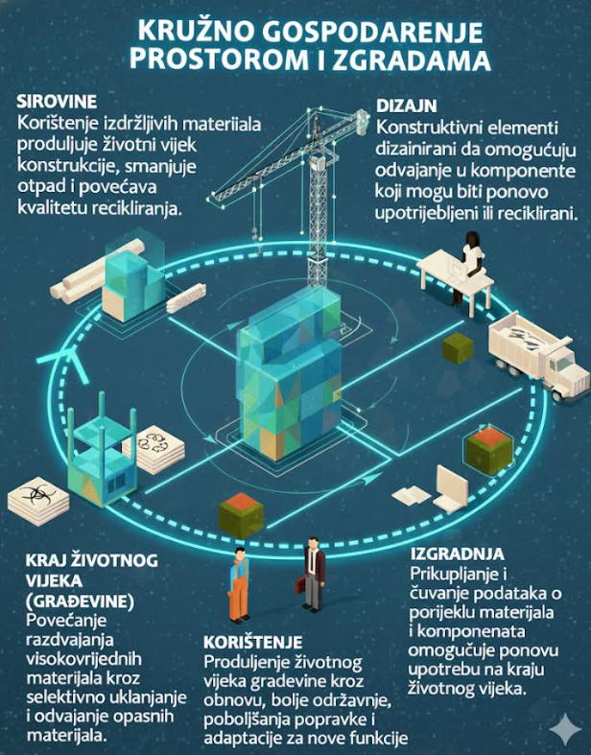
Izvor: AI, Obrada autora

Ovakav pristup posebno je važan za Općinu Drnje, gdje su prostorni kapaciteti ograničeni, a istovremeno postoji potreba za razvojem kvalitetnih javnih i društvenih sadržaja. Primjena kružnog modela u Općini Drnje temelji se na nekoliko ključnih smjerova:
- Planiranje prostora s dugoročnom vizijom
Zgrade i javne površine planiraju se tako da budu dugotrajne, prilagodljive i otporne na promjene u društvenim i demografskim potrebama, uz mogućnost jednostavne prenamjene ili dogradnje bez velikih građevinskih zahvata.
- Odgovoran odabir materijala i smanjenje otpada
U procesima gradnje i obnove potiče se uporaba materijala koji se mogu ponovno koristiti, reciklirati ili sigurno vratiti u prirodni ciklus, uz prednost rješenja koja imaju manji ugljični otisak i veću trajnost.
- Energetska obnova postojećih zgrada
Energetska učinkovitost važan je element kružnog pristupa jer doprinosi smanjenju potrošnje energije, povećanju udobnosti korištenja prostora i smanjenju troškova održavanja. Poseban naglasak stavlja se na obnovu javnih zgrada kroz poboljšanje toplinske izolacije, modernizaciju sustava grijanja i hlađenja te primjenu obnovljivih izvora energije.
- Racionalno korištenje postojećih prostora
Prije planiranja nove izgradnje potrebno je ispitati mogućnosti prenamjene postojećih objekata i površina unutar naselja, čime se smanjuje potreba za širenjem građevinskih područja i očuvaju vrijedne poljoprivredne i prirodne površine.
- Redovito održavanje infrastrukture
Sustavno održavanje zgrada i javnih površina produžuje njihov životni vijek i smanjuje potrebu za velikim rekonstrukcijama, čime se čuva vrijednost postojećih ulaganja.

U kontekstu razvoja Općine Drnje, kružni model posebno je važan zbog postojećih javnih i društvenih objekata u naseljima Drnje, Botovo i Torčec koji imaju potencijal za daljnje unapređenje kroz energetsku obnovu, funkcionalne prilagodbe i uređenje okoliša. Projekti poput razvoja rekreacijskih i društvenih sadržaja u Torčecu mogu se promatrati kao primjer kružnog upravljanja prostorom jer aktiviraju ranije zapuštene lokacije i pretvaraju ih u vrijedne javne prostore. Primjer takvog pristupa predstavlja i novi vatrogasni dom DVD-a Torčec, suvremeni objekt javne i sigurnosne namjene koji pokazuje kako ulaganja u energetsku učinkovitost, funkcionalnost prostora i kvalitetno uređenje okoliša mogu doprinijeti stvaranju dugoročno održive i otporne infrastrukture. U skladu s navedenim pristupom, u nastavku se daje pregled javnih zgrada na području Općine Drnje s procjenom njihova energetskog stanja, razine pristupačnosti te potencijala za primjenu mjera kružnog gospodarenja prostorom i zgradama. Ovaj pregled prikazan je u Tablici 16 i služi kao temelj za planiranje budućih ulaganja u energetsku obnovu, unapređenje zelene infrastrukture i povećanje održivosti javnih prostora.

Tablica 21: Zgrade javne namjene na području Općine Drnje s energetskim stanjem, pristupačnošću te potencijalima zelene infrastrukture i kružne obnove
Zgrada | Lokacija | Namjena prema PPUO | Stanje | Status energetske obnove | Pristupačnost | Potencijal ZI | Potencijal KG
Zgrada Općine Drnje | Drnje | D | Novije uređenje | Nema javno dostupnih podataka | Dobra | Uređenje partera, drvoredi, zelene površine | EO, modernizacija sustava grijanja/hlađenja
OŠ Fran Koncelak Drnje | Drnje | D5 | Potpuno obnovljena visoko funkcionalno | Provedena sveobuhvatna EO | Dobra, pristup rampe | Uređeno dvorište sa zelenilom, zelene sjenice, drvoredi | Model dobre prakse, razvoj GI okoliša, mogućnost solarnih sustava
Dječji vrtić IGRA – PO Drnje | Drnje | D2 | Djelomično uređen okoliš, funkcionalna | Nije provedena EO, u planu | Osnovna | Uređenje dvorišta, prirodna sjenila, sadnja, zelenilo | EO ovojnice, solarni paneli, GI uređenje dvorišta i terena
Društveni dom Drnje | Drnje | D7 | Novije uređenje, funkcionalan | Nije provedena EO | Djelomična | Zelene površine, uređenje okupljališta i javne površine | EO, modernizacija sustava grijanja
Društveni dom Torčec | Torčec | D7 | Funkcionalan srednje stanje | Nije provedena EO | Osnovna | Prostor za manji park, sadnju, GI elemente (drvoredi, travnjaci) | Obnova interijera, energetska poboljšanja
Župna crkva i kapelice | Drnje, Torčec, Botovo | D8 | Starije, funkcionalne, zaštićena kulturna dobra | Ne ulaze u standardnu EO kroz ZUO | Varira,vanjski pristupi varijabilni | Uređenje okoliša, održavanje drvoreda | Uređenje okoliša, održavanje i restauracija
Sportski i rekreacijski prostori | Drnje, Torčec, šoderica | R | Aktivni prostori, neobnovljeni | Nije predmet standardne EO | Dobra | Drvoredi, travnjaci, GI staze, prirodne zone uz jezero | Kružna obnova javnih površina, uređenje terenskih sadržaja, primjena GI načela
Transformatorske stanice (TS) | Drnje, Botovo, Torčec | IS | Postojeće stanice u funkciji | Nije predmet EO | Osnovna | Minimalan potencijal, zelene zone ako je moguće | Procjena ovisi o tehničkim svojstvima, mogućnost uključivanja u razvojne zone
Vatrogasni dom DVD Torčec | Torčec | D | Novoizgrađen 2023. godine | Novoizgrađena prema suvremenim standardima | Vrlo dobra | Hortikulturno uređenje, zelene površine, uređenje oko objekta | Primjer dobre prakse, mogućnost za GI uređenje okoliša
Izvor: obrada autora

Napomena: Oznake namjene prostora prema Prostornom planu uređenja Općine (PPUO)
D – javna i upravna / javna i društvena / javna i sigurnosna namjena
D2 – socijalna namjena (predškolska)
D5 – školska namjena (osnovnoškolska)
D7 – kulturna namjena (društvena)
D8 – vjerska namjena (kulturno-povijesna)
R – rekreacija i sport
IS – infrastrukturni sustavi

Pregled javnih zgrada prikazan u Tablici 16 pokazuje da infrastruktura na području Općine Drnje ima značajan potencijal za daljnje unapređenje kroz energetsku obnovu, povećanje pristupačnosti te integraciju elemenata zelene infrastrukture. Posebno se ističu objekti javne i društvene namjene u naseljima Drnje, Botovo i Torčec koji imaju važnu ulogu u svakodnevnom funkcioniranju lokalne zajednice. Sustavna obnova i uređenje okoliša ovih objekata može značajno doprinijeti kvaliteti javnog prostora, poboljšanju mikroklimatskih uvjeta i smanjenju energetskih potreba. Primjer takvog pristupa predstavlja i obnovljeni vatrogasni dom DVD-a Torčec, koji potvrđuje mogućnosti primjene načela energetske učinkovitosti i održivog upravljanja javnom infrastrukturom.

- PODRUČJA POGODNA ZA URBANU PREOBRAZBU I URBANU SANACIJU

Prema Zakonu o prostornom uređenju („Narodne novine“ br. 153/13, 65/17, 114/18, 39/19, 98/19 i 67/23), urbana preobrazba predstavlja skup planskih mjera kojima se bitno mijenjaju prostorna obilježja izgrađenog dijela građevinskog područja, uključujući reorganizaciju mreže javnih površina, promjenu namjene prostora, preoblikovanje građevina te redefiniranje odnosa između izgrađenih i zelenih površina. Urbana sanacija odnosi se na unapređenje postojećih urbanih prostora bez promjene njihove osnovne namjene, kroz poboljšanje funkcionalnosti, komunalne opremljenosti, krajobrazne kvalitete i dostupnosti javnih površina.
U Strategiji zelene urbane obnove Općine Drnje područja urbane preobrazbe i urbane sanacije određena su na temelju:
- važećih prostorno-planskih dokumenata (PPUO Drnje i UPU „Jezero Šoderica“)
- postojećeg stanja i prostornih problema
- planiranih razvojnih projekata
- potencijala za razvoj zelene i plave infrastrukture
- mogućnosti primjene prirodno utemeljenih rješenja (NBS) i mjera prilagodbe klimatskim
promjenama
Kao područja urbane preobrazbe prepoznata su ona područja u kojima se planira značajnija prostorna transformacija kroz uvođenje novih funkcija, stvaranje novih javnih prostora ili razvoj rekreacijskih i turističkih sadržaja. Područja urbane sanacije obuhvaćaju već izgrađene dijelove naselja u kojima je potrebno unaprijediti kvalitetu javnih površina, mobilnosti, krajobraznog uređenja i komunalne infrastrukture. Na području Općine Drnje izdvajaju se tri ključna područja urbane preobrazbe te više područja urbane sanacije.

  - PODRUČJA URBANE PREOBRAZBE

- Torčec – integrirano područje rekreacijske i edukativne zelene infrastrukture
Područje Parka Torčec predstavlja najvažnije područje urbane preobrazbe na području Općine Drnje. Smješteno je u jugoistočnom dijelu naselja Torčec, uz koridor potoka Gliboki, koji predstavlja važan krajobrazni i ekološki element lokalnog prostora. Prostor obuhvaća postojeće sportske terene, nogometni stadion, dječje igralište te veće travnate i djelomično neuređene površine koje imaju značajan potencijal za razvoj javnih i rekreacijskih sadržaja. Zbog povoljnog položaja u odnosu na stambene zone i glavne prometne pravce, područje ima potencijal razviti se u središnju rekreacijsku i društvenu zonu naselja. Planirani projekti unutar Parka Torčec usmjereni su na oblikovanje integriranog sustava zelene infrastrukture koji povezuje rekreaciju, edukaciju i interpretaciju lokalnog krajobraza. Projekti interpretacijskog centra na otvorenom, posjetiteljskog centra, rekreativno-turističkog centra i uređenja nogometnog stadiona zajedno čine koherentnu prostornu cjelinu uz koridor potoka Gliboki te predstavljaju ključni razvojni prostor urbane preobrazbe naselja Torčec. Prostorni raspored planiranih zahvata prikazan je na sljedećem kartografskom prikazu.

Slika 31: Prostorni raspored planiranih projekata u području Parka Torčec
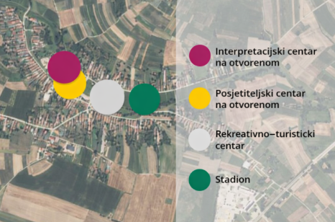
Izvor: obrada autora prema ortofoto podlozi

Postojeće stanje prostora karakterizira fragmentirana struktura javnih površina i nedovoljno iskorišten rekreacijski potencijal. Kako bi se jasnije prikazalo postojeće stanje prostora i prostorni kontekst planiranih intervencija, u nastavku su prikazani fotografijski prikazi područja Parka Torčec. Fotografije prikazuju travnate i djelomično neuređene površine, postojeće rekreacijske sadržaje te prostor uz potok Gliboki koji čini okosnicu budućeg sustava zelene infrastrukture. Ovi prikazi ilustriraju prostorni potencijal područja te potvrđuju potrebu za sustavnim krajobraznim uređenjem i razvojem novih rekreacijskih i edukativnih sadržaja u okviru planirane urbane preobrazbe.

Slika 32: Prikaz postojećeg stanja na lokaciji starog mlina u naselju Torčec, s okolnim travnatim i djelomično zapuštenim površinama koje čine obuhvat planiranog interpretacijskog centra na otvorenom
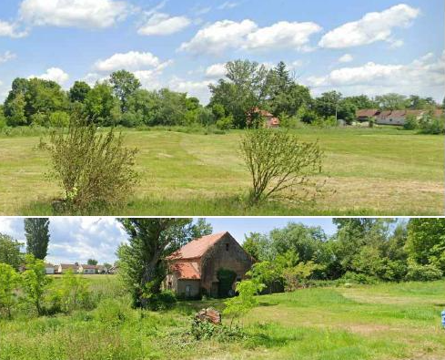
Izvor: Arhitektonsko urbanistički projekt, obrada autora

Slika 33: Prikaz postojećeg stanja prostora unutar obuhvata planiranog Posjetiteljskog centra na otvorenom
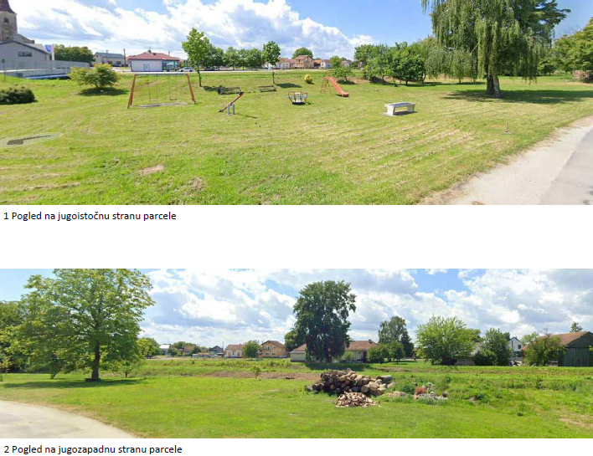
Izvor: Arhitektonsko urbanistički projekt, obrada autora

Slika 34: Prikaz postojećeg stanja prostora unutar obuhvata planiranog Rekreativno-turističkog centra
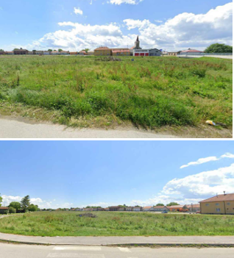
Izvor: Arhitektonsko urbanistički projekt, obrada autora

Slika 35: Prikaz postojećeg nogometnog stadiona u naselju Torčec, koji čini sastavni dio planiranog sportskog i rekreacijskog kompleksa u okviru urbane preobrazbe područja Parka Torčec
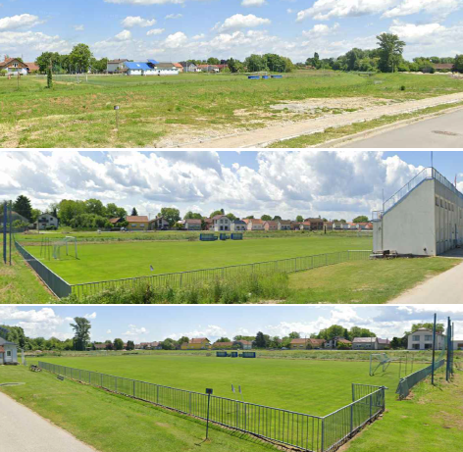
Izvor: Arhitektonsko urbanistički projekt, obrada autora

Iako se prostor već koristi za sport i boravak na otvorenom, nedostaje jasna mreža pješačkih i rekreacijskih površina, sadržaji za edukaciju i turizam te integrirani sustav zelene infrastrukture. U okviru Strategije zelene urbane obnove ovaj prostor promatra se kao jedinstvena cjelina urbane preobrazbe koja kroz više međusobno povezanih projekata oblikuje novi rekreacijsko-edukativni i turistički centar naselja.
Planirana urbana preobrazba obuhvaća razvoj integriranog sustava javnih prostora kroz četiri komplementarna projekta:
- Rekreativno-turistički centar
- Posjetiteljski centar na otvorenom
- Interpretacijski centar na otvorenom
- Stadion
Zajednički cilj ovih projekata jest stvaranje kontinuiranog zelenog rekreacijskog koridora uz potok Gliboki koji povezuje sportske sadržaje, edukativne prostore, parkovne površine i javne boravišne zone. Planirano uređenje uključuje novu mrežu pješačkih i rekreacijskih staza, uređenje parkovnih i travnatih površina, sadnju autohtonog drveća i grmlja, interpretacijske sadržaje te elemente urbane opreme.
Poseban naglasak stavlja se na razvoj zelene infrastrukture kroz:
- sadnju drvoreda i grupacija autohtonih vrsta,
- formiranje zasjenjenih prostora za boravak,
- primjenu propusnih podloga i sustava za infiltraciju oborinskih voda,
- uvođenje kišnih vrtova i drugih prirodno utemeljenih rješenja,
- povezivanje prostora s rekreacijskim koridorima u okolnom krajobrazu.
Razvojem ovog prostora Torčec dobiva novi javni parkovno-rekreacijski kompleks koji istovremeno jača društvenu funkciju naselja, unapređuje klimatsku otpornost prostora i stvara novu turističku točku općine.

Kako bi se jasnije prikazala planirana prostorna transformacija i način uređenja ovog područja, u nastavku su prikazani vizualni i situacijski prikazi budućeg izgleda Parka Torčec. Prikazi ilustriraju planirano krajobrazno uređenje prostora, raspored rekreacijskih i edukativnih sadržaja te integraciju zelene infrastrukture u okviru budućeg parkovno-rekreacijskog kompleksa. Planirani zahvati obuhvaćaju formiranje novih pješačkih i rekreacijskih staza, uređenje parkovnih i travnatih površina, sadnju autohtonih biljnih vrsta te uvođenje interpretacijskih i edukativnih elemenata koji doprinose funkcionalnoj i krajobraznoj cjelovitosti prostora.

Prikaz planiranog uređenja interpretacijskog centra na otvorenom u Torčecu uz povijesni mlin. Projekt predviđa uređenje javnog parkovnog prostora s mrežom propusnih pješačkih staza, interpretacijskim koševima inspiriranim tradicijskim kukuruznim koševima te elementima urbane opreme. U prostoru se uvode pametne klupe, solarna meteorološka stanica, rasvjeta na solarni pogon te infrastruktura za bicikliste. Sadnjom autohtonog drveća i vegetacije oblikuje se zasjenjeni i ekološki vrijedan javni prostor koji doprinosi jačanju zelene infrastrukture i interpretaciji lokalne kulturne baštine.

Slika 36: Prikaz planiranog uređenja prostora interpretacijskog centra na otvorenom
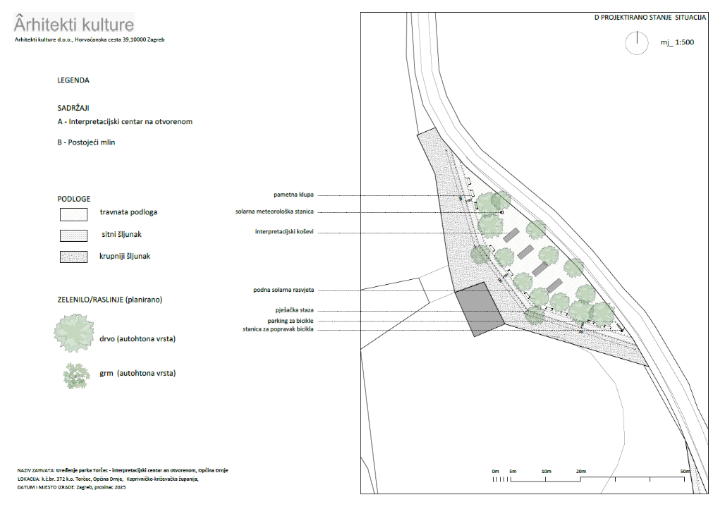

Izvor: Idejna rješenja arhitekta – Arhitekti kulture d.o.o.

U sljedećoj tablici prikazan je sažeti pregled osnovnih obilježja projekta „Interpretacijski centar na otvorenom“, uključujući lokaciju, glavnu ideju, ključne sadržaje, ciljeve projekta te očekivane ekološke i društvene učinke.

Tablica 22: Osnovna obilježja projekta „Interpretacijski centar na otvorenom“
Element | Opis
Naziv projekta | Interpretacijski centar na otvorenom
Lokacija | k.č.br. 372, k.o. Torčec; središnji zeleni koridor uz Ulicu braće Radića i potok Gliboki
Površina obuhvata | 903 m²
Postojeće stanje | Neizgrađena travnata površina bez značajnih krajobraznih i građevinskih elemenata; neposredno uz povijesni mlin
Glavna ideja | Stvaranje edukativno-rekreacijskog prostora kroz suvremenu interpretaciju tradicijskih koševa i aktivaciju baštine starog mlina
Ključni sadržaji | 4 interpretacijska koša; 10 pametnih klupa; solarna meteorološka stanica; parking za bicikle; stanica za popravak bicikla; 409 podnih solarnih lampi; staze od propusnih materijala; 15 stabala i autohtona vegetacija
Ciljevi projekta | Unapređenje zelene infrastrukture; valorizacija baštine; stvaranje edukativnog prostora; povećanje klimatske otpornosti; poticanje održive mobilnosti
Povezanost s ciljevima ZUO | Povećanje dostupnosti kvalitetnih zelenih površina; jačanje identiteta naselja; ublažavanje klimatskih promjena; razvoj rekreacijskih i edukativnih sadržaja
Tipologija ZI | Planski uređena zelena javna površina; dio linearnog zelenog koridora naselja
Ekol. i društvene koristi | Poboljšanje biološke raznolikosti; zasjenjeni ambijenti; smanjenje toplinskog otoka; povećanje boravka na otvorenom; aktivacija povijesnog mlina
Pokazatelji za praćenje | Površina nove ZI (m²); broj posađenih stabala; broj interpretacijskih elemenata; broj korisnika prostora; energetska samoodrživost (solarno osvjetljenje i oprema)
Očekivani učinci | Povećanje kvalitete života; jačanje identiteta Torčeca; bolja povezanost zelenih površina; jačanje društvene i edukativne funkcije prostora
Uloga u Strategiji ZUO | Prioritetni projekt zelene infrastrukture; sastavni dio kartografskog prikaza i Registra ZI; mjera revitalizacije neiskorištenih javnih površina
Izvor: Idejna rješenja arhitekta – Arhitekti kulture d.o.o., obrada autora

U neposrednoj blizini interpretacijskog centra planiran je razvoj Posjetiteljskog centra na otvorenom, koji predstavlja važan segment budućeg sustava zelene infrastrukture naselja. Ovaj projekt usmjeren je na uređenje otvorenog interpretacijsko-edukacijskog parka s naglaskom na boravak u prirodi, edukaciju o bioraznolikosti te razvoj sadržaja namijenjenih različitim korisničkim skupinama.

Prikaz planiranog uređenja posjetiteljskog centra kao otvorenog interpretacijsko-edukacijskog parka smještenog uz zeleni koridor potoka Gliboki. Projekt predviđa uređenje parkovnog prostora s mrežom propusnih pješačkih staza, edukativnim zonama, botaničkim vrtom, prostorom za košnice i postojeće dječje igralište. U prostoru se uvode interpretacijski elementi, pametne klupe, solarna rasvjeta te infrastruktura za bicikliste. Sadnjom autohtonog drveća i vegetacije oblikuje se zasjenjeni i ekološki vrijedan javni prostor koji doprinosi jačanju zelene infrastrukture i edukaciji o bioraznolikosti.

Slika 37: Prikaz planiranog uređenja posjetiteljskog centra na otvorenom

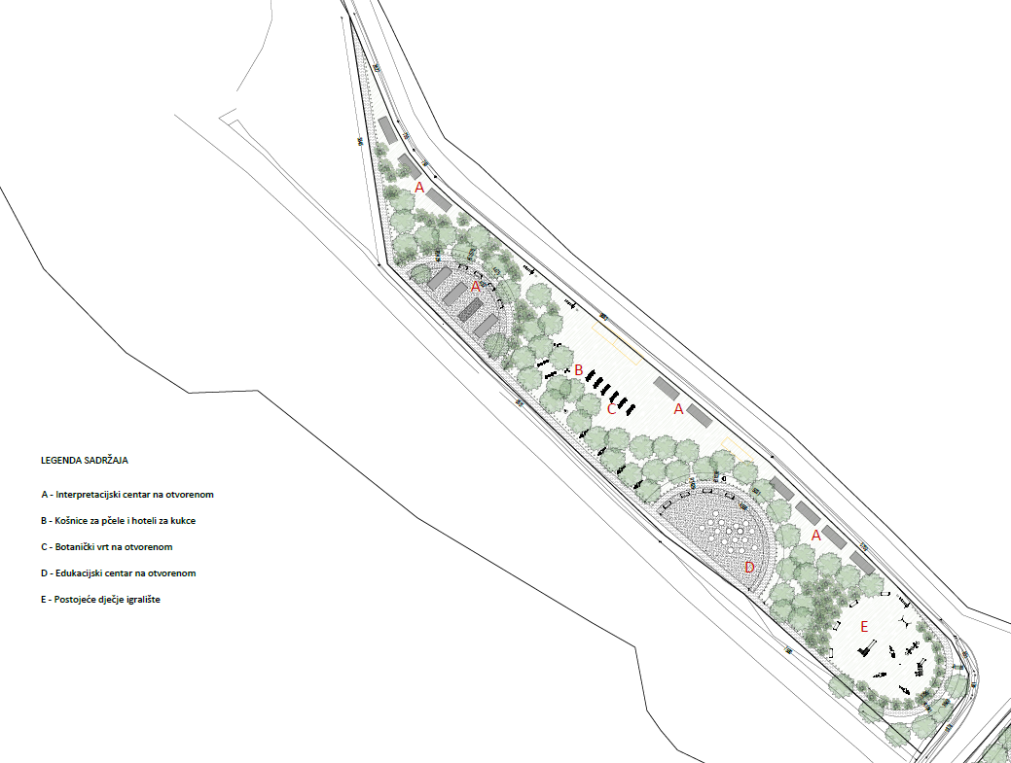

Izvor: Idejna rješenja arhitekta – Arhitekti kulture d.o.o.

U sljedećoj tablici prikazan je sažeti pregled osnovnih obilježja projekta „Posjetiteljski centar na otvorenom“, uključujući lokaciju, glavnu ideju, ključne sadržaje, ciljeve projekta te očekivane ekološke i društvene učinke.

Tablica 23: Osnovna obilježja projekta posjetiteljski centar na otvorenom
Element | Opis
Naziv projekta | Posjetiteljski centar na otvorenom
Lokacija | k.č. 3741, k.o. Torčec; središnji zeleni pojas naselja između Ulice braće Radića i potoka Gliboki
Površina obuhvata | 4 049 m²
Postojeće stanje | Travnata, neizgrađena površina s nekoliko stabala i grmova; središnji dio naselja i važan segment rekreacijskog poteza uz potok Gliboki
Glavna ideja | Uspostava otvorenog posjetiteljskog centra koji objedinjuje rekreaciju, edukaciju o prirodi i interpretaciju lokalne baštine
Glavne funkcionalne zone | Trg-park za okupljanje, interpretacijski centar, edukacijska zona, botanički vrt, zona košnica i hotela za kukce, postojeće dječje igralište
Krajobrazno uređenje | 55 stabala i 54 grma autohtonih vrsta; botaničke gredice; hortikulturne cjeline uz rubove i staze; zadržana travnata površina u središtu
Staze i podloge | 493 m staza od sitnog šljunka; ~524 m površina od krupnog šljunka; propusne podloge: geotekstil + stabilizirani agregat
Urbana oprema | 12 pametnih klupa, 293 podnih solarnih lampi, stanica za popravak bicikla, parking za bicikle, drvene klupe, dječje sprave
Edukacijski sadržaji | 13 interpretacijskih koševa; solarna meteorološka stanica; hotelski moduli za kukce; košnice; edukativne gredice
Ciljevi projekta | Povećanje bioraznolikosti; edukacija o prirodi i baštini; unaprjeđenje javnog prostora; jačanje klimatske otpornosti; poticanje aktivne mobilnosti
Povezanost s ciljevima ZUO | Razvoj zelene infrastrukture; prirodno utemeljena rješenja (NBS); povećanje otpornosti na klimatske rizike; integracija s mrežom pješačko-biciklističkih koridora
Tipologija ZI | Planski oblikovana zelena javna površina uz vodotok; dio zelene mreže naselja
Izvor: Idejna rješenja arhitekta – Arhitekti kulture d.o.o., obrada autora

Prikaz planiranog uređenja rekreativno-turističkog centra Torčec kao multifunkcionalnog parkovno-rekreacijskog prostora smještenog uz zeleni koridor potoka Gliboki. Projekt predviđa uređenje velikih travnatih površina, mreže propusnih pješačkih staza te različitih zona za rekreaciju, druženje i manifestacije. U prostoru se planiraju sadržaji poput lokalne tržnice i kuhinje na otvorenom, rekreacijskih zona sa spravama za vježbanje, prostora za odmor te interpretacijskih elemenata. Sadnjom autohtonog drveća i grmlja, uvođenjem kišnog vrta i propusnih podloga oblikuje se ekološki vrijedan javni prostor koji doprinosi jačanju zelene infrastrukture i aktivnom boravku na otvorenom.

Slika 38: Prikaz planiranog uređenja Rekreativno-turističkog centra
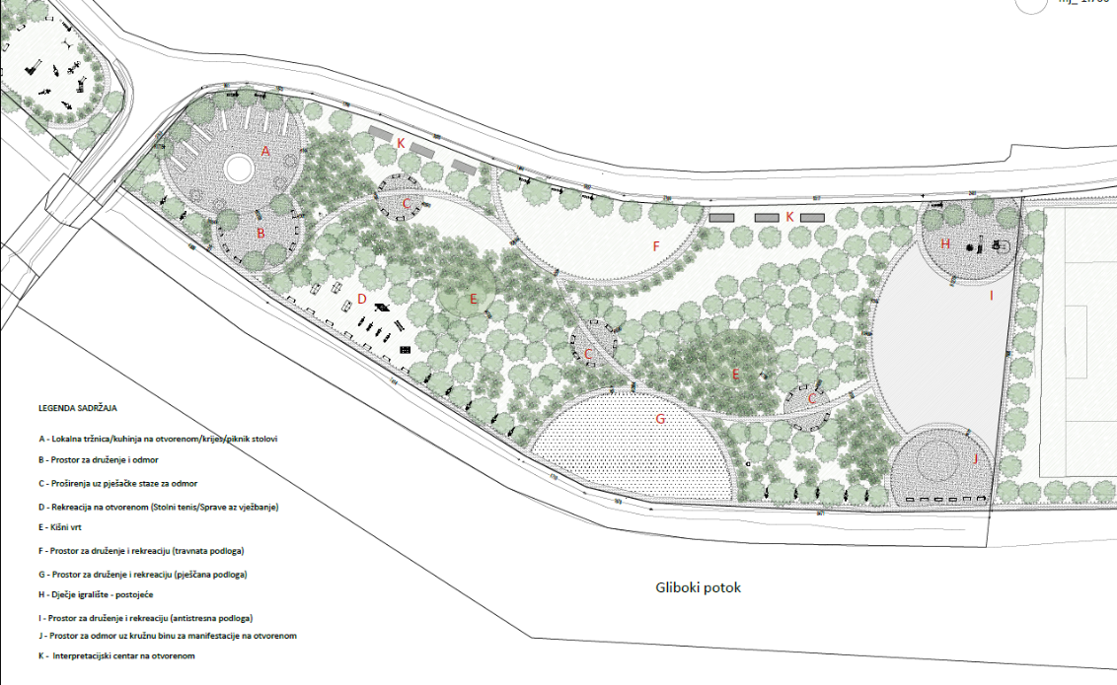

Izvor: Idejna rješenja arhitekta – Arhitekti kulture d.o.o.

U sljedećoj tablici prikazan je sažeti pregled osnovnih obilježja projekta „Rekreativno-turistički centar“, uključujući lokaciju, glavnu ideju, ključne sadržaje, ciljeve projekta te očekivane ekološke i društvene učinke.

Tablica 24: Osnovna obilježja projekta Rekreativno-turistički centar Torčec
Element | Opis
Naziv projekta | Rekreativno-turistički centar Torčec
Lokacija | k.č.br. 306/6, k.o. Torčec; između Ulice braće Radića i potoka Gliboki; u zoni sporta i rekreacije
Površina obuhvata | ~16.956 m²
Postojeće stanje | Neizgrađena, pretežno travnata površina; u blizini nogometnog i dječjeg igrališta; dio koridora uz potok; lokacija s velikim prostornim potencijalom
Glavna ideja projekta | Uspostava multifunkcionalnog rekreativno-turističkog centra koji povezuje sportske, edukativne i društvene sadržaje u jednom velikom zelenom prostoru
Funkcionalne zone (A–K) | A – lokalna tržnica i kuhinja na otvorenom; B – zona druženja; C – odmorišne niše; D – rekreacija i fitness; E – kišni vrt; F i G – travnate/pješčane površine za boravak; H – postojeće dječje igralište; I – zona rekreacije s antistresnom podlogom; J – prostor za odmor i manifestacije; K – interpretacijski centar
Vegetacija i krajobraz | 138 stabala i 260 grmova; drvoredi, grupacije i zasjenjene zone; naglasak na autohtone vrste; različiti prostorni ambijenti; ekološka stabilnost i bioraznolikost
Podloge i staze | 4.334 m² sitni šljunak (staze), 2.976 m² krupni šljunak, 1.260 m² antistresne podloge, 946 m² pješčanih površina; permeabilni sustavi za infiltraciju oborinskih voda
Urbana oprema | 514 podnih solarnih lampi; 31 pametna klupa; 12 dječjih klackalica; 7 piknik stolova (plus okrugli modeli); stolovi za stolni tenis; fiksni bicikli; sprave za vježbanje; parkirališta i 3 stanice za popravak bicikala
Edukacijski sadržaji | 6 interpretacijskih koševa; 2 solarne meteorološke stanice; edukativne instalacije; kišni vrt kao NBS rješenje
Ekološki elementi | Očuvanje prirodnog toka potoka Gliboki; infiltracija oborina; kišni vrt; bioraznolikost; permeabilne podloge; solarna rasvjeta
Ciljevi projekta | Unaprjeđenje rekreacije i javnog prostora; jačanje klimatske otpornosti; edukacija o prirodi i okolišu; aktivacija zapuštene površine; poticanje zdravog i aktivnog života
Povezanost sa Strategijom ZUO | Projekt razvija zelenu infrastrukturu, uvodi NBS rješenja, smanjuje toplinsko opterećenje, povećava otpornost na klimatske rizike i doprinosi javnom zdravlju
Izvor: Idejna rješenja arhitekta – Arhitekti kulture d.o.o., obrada autora

Prikaz planiranog uređenja sportskog područja – stadiona , koje obuhvaća postojeće nogometno igralište i krajobrazno uređenje rubnih zona uz zeleni koridor potoka Gliboki. Projekt zadržava postojeću sportsku funkciju prostora te uvodi mrežu pješačkih staza i interpretacijske elemente uz sjeverni rub igrališta. Sadnjom novih drvoreda i uređenjem zelenih rubova oblikuje se zasjenjeni i ekološki vrijedan prostor koji doprinosi bioraznolikosti i kvaliteti boravka. Uređenje naglašava povezanost sportskog prostora s okolnim sustavom zelene infrastrukture i rekreacijskim površinama Parka Torčec.

Slika 39: Prikaz planiranog uređenja sportskog područja – stadion
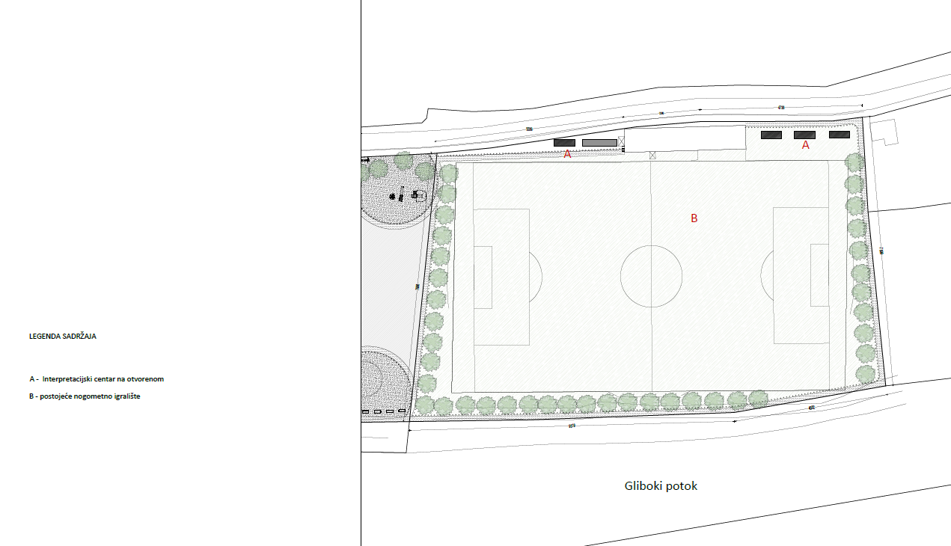

Izvor: Idejna rješenja arhitekta – Arhitekti kulture d.o.o.

U sljedećoj tablici prikazan je sažeti pregled osnovnih obilježja projekta „stadion“, uključujući lokaciju, glavnu ideju, ključne sadržaje, ciljeve projekta te očekivane ekološke i društvene učinke.

Tablica 25: Osnovna obilježja projekta stadion
Element | Opis
Naziv projekta | Stadion
Lokacija | k.č. 306/1, k.o. Torčec, Općina Drnje; između Ulice braće Radića i potoka Gliboki
Površina obuhvata | približno 11.375 m²
Postojeće stanje | Ograđeno nogometno igralište s travnatom podlogom; postojeća zgrada s tribinama; otvorene neuređene površine uz rubove; dio planiranog zelenog koridora naselja
Glavna ideja projekta | Unaprijediti sportsko-rekreacijsku zonu kroz ozelenjavanje, krajobrazno uređenje, povezivanje pješačkih staza i stvaranje ugodnog ambijenta uz potok Gliboki
Sadržaji u prostoru | Postojeće nogometno igralište i zgrada s tribinama; interpretacijski centar na otvorenom; interpretacijski koševi; minimalna urbana oprema
Vegetacija i krajobraz | Sadnja 39 autohtonih stabala u drvoredima i grupacijama; povećanje zelenog fonda; očuvanje travnate površine igrališta; krajobrazno oblikovanje rubova
Pješačke staze i podloge | Sitni šljunak, ukupno cca 554 m²; konstrukcija staze: skidanje humusa → geotekstil → 15 cm drobljenog agregata → 5 cm sitnog šljunka; povezivanje s postojećim šetnicama
Urbana oprema i rasvjeta | 409 podnih solarnih lampi; interpretacijski koševi; potencijalna nadstrešnica; jednostavna oprema radi očuvanja čitljivosti sportskog prostora
Ekološki elementi | Permeabilne podloge; povećanje bioraznolikosti; hlad i sjena kroz sadnju drveća; očuvanje prirodnog toka potoka Gliboki
Ciljevi projekta | Jačanje sportsko-rekreacijskih funkcija; poboljšanje kvalitete javnog prostora; podizanje krajobrazne vrijednosti; poticanje zdravlja i aktivnog boravka
Povezanost sa Strategijom ZUO | Projekt doprinosi razvoju zelene infrastrukture, NBS rješenjima, smanjenju toplinskog opterećenja, zdravlju stanovnika i formiranju zelene mreže uz potok
Tipologija ZI | Sportsko-rekreacijska javna površina; planski oblikovana otvorena površina uz vodotok; dio linearne zelene infrastrukture
Izvor: Idejna rješenja arhitekta – Arhitekti kulture d.o.o., obrada autora

Provedbom navedenih projekata područje Parka Torčec postupno se transformira u integrirani sustav zelene infrastrukture koji objedinjuje rekreacijske, edukativne i društvene funkcije prostora. Razvoj interpretacijskih, rekreativnih i parkovnih sadržaja uz koridor potoka Gliboki omogućuje stvaranje kontinuiranog zelenog prostora dostupnog stanovnicima svih dobnih skupina, uz istodobno jačanje krajobrazne i ekološke vrijednosti područja. Planirana intervencija doprinosi povećanju kvalitete javnog prostora, jačanju otpornosti naselja na klimatske promjene te razvoju novih sadržaja za aktivan boravak na otvorenom i održivi turizam. Park Torčec time postaje ključna točka buduće mreže zelenih površina Općine Drnje i važan primjer integriranog pristupa zelenoj urbanoj obnovi na lokalnoj razini.

- Šoderica – plavo-zelena turističko-rekreacijska zona
Područje Šoderice predstavlja drugo ključno područje urbane preobrazbe na području Općine Drnje. Smješteno je na južnoj obali jezera Šoderica, unutar vrijednog krajobraznog sustava Regionalnog parka Mura–Drava, te ima značajan potencijal za razvoj rekreacije, održivog turizma i plavo-zelene infrastrukture. Urbanističkim planom uređenja „Jezero Šoderica“ definirano je izdvojeno građevinsko područje ugostiteljsko-turističke namjene (T3) površine približno 27,8 ha, namijenjeno razvoju kampa i pratećih turističkih sadržaja. Plan predviđa organizaciju kamp zona, pratećih ugostiteljskih i servisnih sadržaja, sportskih i rekreacijskih površina te javnih zelenih prostora. Unutar obuhvata planirane su i zone za sportsko-rekreacijske sadržaje, uključujući vodeni park, sportske terene, prostor za manifestacije i ribički dom, uz javne parkovne površine i infrastrukturnu mrežu. Planirani kapacitet kampa iznosi približno 1.350 korisnika, raspoređenih u više prostornih cjelina namijenjenih kampiranju. S obzirom na činjenicu da se područje nalazi unutar Regionalnog parka Mura–Drava, razvoj turističkih i rekreacijskih sadržaja mora se temeljiti na načelima održivog korištenja prostora, zaštite prirodnih vrijednosti i očuvanja krajobraznih obilježja područja. U kontekstu Strategije zelene urbane obnove, Šoderica se promatra kao prostor plavo-zelene preobrazbe u kojem se turistički i rekreacijski razvoj kombinira s krajobraznom revitalizacijom, jačanjem ekološke stabilnosti prostora i povećanjem otpornosti na klimatske promjene. Na taj način Šoderica postaje ključna točka razvoja prirodi bliskog turizma i plavo-zelene infrastrukture Općine Drnje.

Slika 40: Prikaz prostornog obuhvata područja Šoderice uz južnu obalu jezera
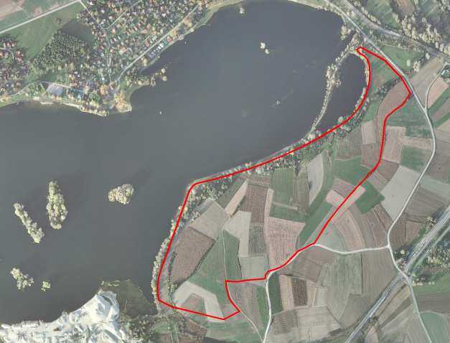
Izvor: Urbanistički plan uređenja „Jezero Šoderica“

Prostorni obuhvat i osnovna organizacija turističke zone detaljnije su definirani Urbanističkim planom uređenja „Jezero Šoderica“, koji određuje raspored kamp zona, rekreacijskih površina i prateće infrastrukture. Prikaz prostornog obuhvata područja Šoderice uz južnu obalu jezera, koji predstavlja planirano područje razvoja turističkih, rekreacijskih i parkovnih sadržaja. Obuhvat uključuje prostor između obalnog pojasa jezera i okolnog poljoprivrednog krajolika te čini osnovu za planiranje buduće plavo-zelene infrastrukture u okviru Strategije zelene urbane obnove.

Slika 41: Prikaz korištenja i namjene površina
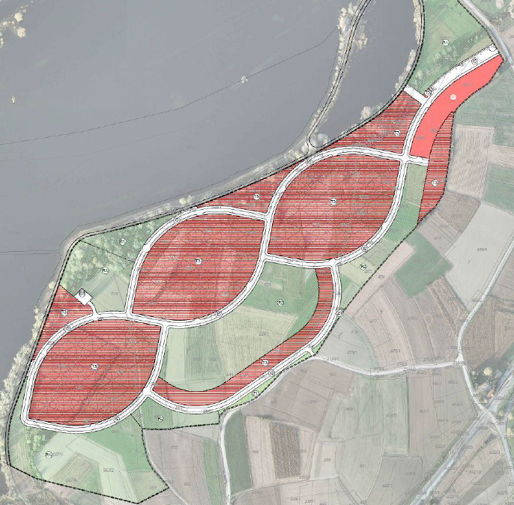
Izvor: Urbanistički plan uređenja „Jezero Šoderica“

Prikaz planirane prostorne organizacije turističko-ugostiteljske zone Šoderica prema Urbanističkom planu uređenja „Jezero Šoderica“. Plan predviđa formiranje više prostornih cjelina namijenjenih kampiranju, povezanim sustavom internih prometnica i pješačkih koridora, uz očuvanje zelenih i obalnih pojaseva koji osiguravaju krajobraznu i ekološku kvalitetu prostora.
Sukladno Smjernicama 3.0 i važećem UPU-u, Šoderica se u Strategiji klasificira kroz više tipologija ZI:
- Plava infrastruktura: jezero i vodeni park R1, vodne površine u revitaliziranim eksploatacijskim poljima
- Linearni koridori: šetnice i biciklističke staze kao dio mreže koja povezuje Drnje – Botovo – Torčec
- Sportsko-rekreacijske površine: zone R2, R3, R5 unutar UPU-a, plaže, ribolovne staze
- Zaštitni zeleni pojasevi: Z1 uz cestu i rubove naselja, drvoredi i vegetacijski pojasevi koji služe kao filtracijska i buffer zona
- Parkovne i hortikulturne površine: minimalno 20–50% zelenila po prostornim cjelinama (ovisno o zoni), s naglaskom na autohtone vrste i zaštitu padina od erozije
UPU već određuje zelenu infrastrukturu kao sastavni dio svih funkcionalnih cjelina, što je u Strategiji prepoznato kao ključna osnova za razvoj plavo–zelene mreže Šoderice.

Slika 42: Kartografski prikaz namjene površina prema UPU „Jezero Šoderica“
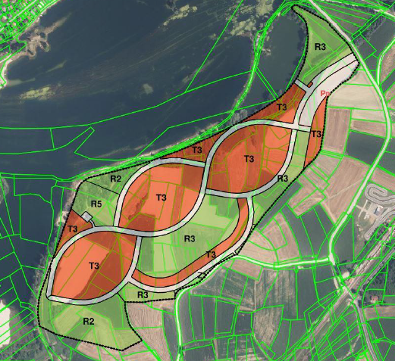
Izvor: Urbanistički plan uređenja „Jezero Šoderica“

Kartografski prikaz namjene površina prema Urbanističkom planu uređenja „Jezero Šoderica“, s označenim turističko-ugostiteljskim zonama (T3), sportskim i rekreacijskim površinama (R2, R3, R5), javnim zelenim površinama te infrastrukturnim i parkirališnim površinama. Prikaz ilustrira planiranu prostornu strukturu područja i odnos između turističkih sadržaja, rekreacijskih zona i sustava zelene infrastrukture.

Razvoj područja Šoderice temelji se na integraciji turističkih, rekreacijskih i krajobraznih funkcija prostora uz očuvanje prirodnih vrijednosti jezera i okolnog krajolika. Urbanistički plan uređenja „Jezero Šoderica“ već definira prostorni okvir za razvoj turističko-ugostiteljskih zona, sportskih i rekreacijskih površina te sustava zelenih i obalnih prostora, što predstavlja čvrstu osnovu za daljnje planiranje zelene infrastrukture. Strategija zelene urbane obnove nadograđuje ovaj planski okvir kroz razvoj plavo-zelene mreže koja povezuje obalni pojas, rekreacijske zone, pješačko-biciklističke koridore i zaštitne zelene pojaseve. Predloženi projekti, poput „Zelenog kampa Šoderica“, formiranja zaštitnih zelenih pojaseva uz prometnice, razvoja plavo-zelene rekreacijske mreže te revitalizacije post-eksploatacijskih krajolika, doprinose povećanju klimatske otpornosti prostora, očuvanju bioraznolikosti i unapređenju kvalitete boravka na otvorenom. Na taj način Šoderica se pozicionira kao ključna lokacija razvoja održivog turizma i plavo-zelene infrastrukture Općine Drnje te važan dio regionalnog rekreacijskog i krajobraznog sustava uz rijeku Dravu.

- Rekreacijski i krajobrazni koridori uz Dravu
Treće područje urbane preobrazbe odnosi se na razvoj mreže rekreacijskih i krajobraznih koridora uz rijeku Dravu te duž postojećih poljskih putova koji povezuju naselja Drnje, Torčec i Botovo.
Ovi prostori trenutno imaju pretežito poljoprivrednu ili prirodnu funkciju, ali posjeduju značajan potencijal za razvoj rekreacije i održivog turizma. U Strategiji se predviđa njihova postupna transformacija u mrežu „mekih“ rekreacijskih prostora koji uključuju označene pješačke i biciklističke staze, odmorišta, vidikovce i interpretacijske točke.
Planirane intervencije temelje se na minimalnim građevinskim zahvatima i očuvanju prirodnog karaktera prostora, uz naglasak na:
- sadnju drvoreda i krajobraznih pojaseva,
- uređenje odmorišta i vidikovaca,
- razvoj edukativnih i tematskih staza,
- povezivanje naselja s obalnim krajobrazom Drave.
Ovakav pristup omogućuje razvoj rekreacijskih funkcija uz istovremeno očuvanje prirodnih i poljoprivrednih vrijednosti prostora.

  - PODRUČJA URBANE SANACIJE

Područja urbane sanacije odnose se na dijelove naselja u kojima postojeća struktura javnih prostora i zelenih površina ne odgovara suvremenim potrebama stanovnika. U okviru Strategije zelene urbane obnove predlažu se mjere krajobraznog uređenja, povećanja zelenih površina i poboljšanja pješačkih veza s ciljem stvaranja kvalitetnijih, sigurnijih i klimatski otpornijih javnih prostora u središtima naselja. Sadnja drvoreda, uređenje travnatih površina i oblikovanje javnih prostora autohtonim zelenilom doprinose smanjenju toplinskog opterećenja, poboljšanju kvalitete zraka i stvaranju ugodnijeg prostora za boravak. Ujedno se povećava sigurnost pješaka i biciklista te potiče razvoj održivih oblika mobilnosti. U okviru Strategije zelene urbane obnove ove mjere usmjerene su na unapređenje javnih prostora u središtima naselja Drnje, Torčec i Botovo.

- Središte naselja Drnje
Središte Drnja obuhvaća prostor oko zgrade Općine, Osnovne škole Fran Koncelak, dječjeg vrtića IGRA, društvenog doma, školskog igrališta te Trga kralja Tomislava i okolnih ulica.
Unatoč prisutnosti važnih javnih sadržaja, prostor karakterizira fragmentirana struktura javnih površina, nedostatak jasno oblikovanog središnjeg javnog prostora te diskontinuirane pješačke veze između ključnih institucija. Promet vozila dominira vizurama središta, dok količina i kvaliteta javnog zelenila nisu dostatni za stvaranje ugodnog boravišnog prostora.
Urbana sanacija središta Drnja usmjerena je na stvaranje funkcionalnog i zelenog javnog prostora koji postaje društveno središte naselja. Planirane mjere uključuju:
- uređenje središnjeg javnog prostora i manjih trgova,
- sadnju drvoreda i povećanje udjela zelenih površina,
- uspostavu kontinuiranih pješačkih i biciklističkih veza,
- smirivanje prometa i povećanje sigurnosti pješaka,
- uvođenje propusnih površina i rješenja za upravljanje oborinskim vodama.

- Središte naselja Torčec
Središnji dio naselja Torčec, oko društvenog doma, crkve i glavnih pristupnih ulica, predstavlja područje urbane sanacije usmjerene na poboljšanje kvalitete javnih površina i povezivanje naselja s novim rekreacijskim sadržajima Parka Torčec.
Mjere sanacije uključuju:
- krajobrazno uređenje javnih prostora,
- sadnju drvoreda i formiranje manjih parkovnih površina,
- poboljšanje pješačkih veza prema rekreacijskim zonama,
- smirivanje prometa u središnjoj zoni.

- Središte naselja Botovo
U naselju Botovo urbana sanacija odnosi se na prostor oko glavnih ulica naselja. Cilj je unaprijediti kvalitetu javnih površina, povećati udio zelenila te bolje povezati naselje s rekreacijskim prostorima uz rijeku Dravu.
Planirane mjere urbane sanacije uključuju sadnju drvoreda uz glavne prometnice, uređenje pješačkih površina, stvaranje manjih boravišnih zona te razvoj rekreacijskih veza prema okolnom krajobrazu.

- SWOT ANALIZA

SWOT analiza predstavlja temeljni analitički alat za procjenu razvojnih potencijala, ograničenja i rizika Općine Drnje te polazište za oblikovanje strateških smjerova održivog prostornog, gospodarskog i društvenog razvoja. Njezina je svrha sustavno sagledati unutarnje snage i slabosti lokalne zajednice, kao i vanjske prilike i prijetnje koje proizlaze iz šireg gospodarskog, demografskog, okolišnog i institucionalnog okvira. U kontekstu Općine Drnje SWOT analiza ima posebno značenje jer se prostor općine nalazi na području izrazito vrijednih prirodnih resursa – rijeke Drave, jezera Šoderice i plodnih poljoprivrednih površina – ali i unutar dinamičnih razvojnih procesa koji uključuju promjene u ruralnom prostoru, klimatske izazove i potrebu jačanja lokalnih razvojnih kapaciteta. Analitički uvid dobiven SWOT metodom omogućuje prepoznavanje ključnih razvojnih potencijala, područja koja zahtijevaju intervencije te strateških prilika koje mogu doprinijeti stvaranju otpornije, povezanije i ekonomski održivije zajednice. Ovaj pregled služi kao podloga za definiranje prioriteta Strategije zelene urbane obnove Općine Drnje te za usmjeravanje budućih projekata prema ciljevima zelene tranzicije, održivog prostornog razvoja, unapređenja kvalitete života i jačanja prepoznatljivog identiteta općine.

Tablica 26: SWOT analiza snage i slabosti
SNAGE (Strengths) | SLABOSTI (Weaknesses)
Povoljan geostrateški položaj uz Dravu i Šodericu | Nedovoljno iskorišten geostrateški položaj za gospodarski i turistički razvoj
Povoljni klimatski uvjeti | Nedovoljno razvijene turističke i poduzetničke zone
Pristupačan reljef pogodan za razvoj | Neiskorišten potencijal prirodnih resursa u turizmu i gospodarstvu
Očuvani prirodni resursi i krajobrazna vrijednost | Negativan prirodni priraštaj i nepovoljna dobna struktura
Visoka kvaliteta zraka i bioraznolikosti | Iseljavanje mladog i obrazovanog stanovništva
Jasna struktura naselja i ruralni identitet | Nepovoljna obrazovna struktura nezaposlenih
Aktivni OPG-ovi i tradicija poljoprivrede | Nedovoljna zainteresiranost za cjeloživotno obrazovanje
Demografske mjere Općine | Složeni imovinsko–pravni odnosi na ključnim lokacijama
Dostupnost javnih usluga i transparentnost uprave | Mali udio javnih zelenih površina
Razvijen školski i predškolski sustav | Nedovoljno uređeni javni prostori i slaba pješačko-biciklistička povezanost
Ulaganja u obrazovanje i komunalnu infrastrukturu | Visoki troškovi održavanja infrastrukture
Dobra primarna zdravstvena zaštita | Nedostatak sredstava za velike infrastrukturne projekte
Socijalna osjetljivost i programi | Nedovoljna upotreba obnovljivih izvora energije
Kulturna i sportska baština te manifestacije | Zastarjela ili nedovoljno opremljena sportska infrastruktura
Aktivne udruge i volonteri | Slaba produktivnost i konkurentnost gospodarstva
Postojanje poslovnih zona | Nedostatak srednje velikih i velikih poslovnih subjekata
Pripremljeni projekti (Torčec, Šoderica) | Slabo umrežavanje gospodarstvenika
Poboljšana komunalna infrastruktura | Nedovoljna promocija općine
Poboljšana vodnokomunalna infrastruktura | Nedostatna digitalna i tehnološka znanja u poljoprivredi i turizmu
Stabilno lokalno upravljanje | Nedovoljni ugostiteljski i turistički kapaciteti
Izvor: obrada autora

Tablica 27: SWOT analiza prilike i prijetnje
PRILIKE (Opportunities) | PRIJETNJE (Threats)
EU fondovi za zelenu tranziciju i urbanu sanaciju | Klimatske promjene: poplave, toplinski valovi, suše
Razvoj plavo–zelene mreže Šoderice i Drave | Negativni utjecaji na okoliš i degradacija resursa
Primjena rješenja temeljenih na prirodi (NBS) | Nekontrolirano korištenje prirodnih resursa
Razvoj cikloturizma i rekreativnih ruta | Depopulacija i odljev mladih
Agroturizam i lokalni proizvodi | Smanjena dostupnost stručnog kadra
Novi turistički trendovi (zdravlje, aktivni turizam) | Rast troškova poslovanja
Modernizacija javnih površina i centra Drnja | Nestabilnost tržišta poljoprivrednih proizvoda
Uvođenje obnovljivih izvora energije | Konkurencija na turističkom tržištu
Digitalizacija i pametna rješenja | Sporost administracije u provedbi projekata
Unaprjeđenje IKT infrastrukture | Potencijalna neodrživost projekata nakon provedbe
Suradnja s Koprivnicom i susjednim općinama | Rizik nedovoljnog korištenja dostupnih fondova
Razvoj novih kamp i outdoor koncepata na Šoderici | Erozija obale i oštećenja od poplava
Edukacija i jačanje lokalnih kapaciteta | Neadekvatno gospodarenje otpadom
Uređenje poslovnih zona i privlačenje investitora | Povećanje troškova komunalnih usluga
Poticanje poduzetništva i inovacija | Degradacija krajobraza i vizura
Rast potražnje za autohtonim i ekološkim proizvodima | Narušavanje identiteta prostora zbog nestručnih intervencija
Razvoj interpretacijskih centara i edukacijskih ruta | Gubitak poljoprivrednog zemljišta ili smanjenje produktivnosti
Aktiviranje zapuštenih površina | Zastarjela infrastruktura nedovoljno otporna na klimatske promjene
Porast interesa za kontinentalni turizam | Smanjenje fiskalne stabilnosti u kriznim razdobljima
Razvoj regionalnog brenda Šoderice/Drnja | Dodatno opterećenje lokalnog proračuna zbog klimatskih rizika
Izvor: obrada autora

Općina Drnje raspolaže značajnim prirodnim, krajobraznim i društvenim vrijednostima, od povoljnog geostrateškog položaja uz rijeku Dravu i jezero Šodericu do očuvane bioraznolikosti, razvijenog školskog sustava i aktivne lokalne zajednice. Istodobno, suočava se s nizom strukturnih izazova, uključujući nepovoljne demografske trendove, nedovoljno razvijenu turističku i gospodarsku infrastrukturu, složene imovinsko-pravne odnose te ograničene financijske i administrativne kapacitete za provedbu razvojnih projekata. Važne razvojne prilike proizlaze iz dostupnosti fondova Europske unije, mogućnosti transformacije područja Šoderice u značajan rekreacijski i turistički centar, razvoja cikloturizma i agroturizma te primjene rješenja temeljenih na prirodi (NbS). Dodatne mogućnosti otvaraju se kroz digitalizaciju javnih usluga i jačanje regionalne prometne i turističke povezanosti. Istodobno, ključne prijetnje uključuju klimatske promjene, depopulaciju ruralnih područja, gospodarske nestabilnosti te rizik nedovoljnog iskorištavanja dostupnih razvojnih sredstava. Sveukupno gledano, Općina Drnje ima značajan potencijal za pozicioniranje kao održiva, klimatski otporna i krajobrazno prepoznatljiva podravska općina, uz uvjet sustavnog planiranja razvoja, jačanja institucionalnih kapaciteta i usmjeravanja ulaganja prema principima zelene tranzicije. Rezultati SWOT analize poslužili su kao temelj za definiranje strateških ciljeva i mjera zelene urbane obnove. Identificirane snage iskorištene su za oblikovanje razvojnih inicijativa, dok su slabosti adresirane kroz planiranje ciljanih ulaganja i razvojnih aktivnosti. Prepoznate prilike usmjerile su pozornost na mogućnosti financiranja i partnerstva, dok su potencijalne prijetnje uzete u obzir pri oblikovanju mjera usmjerenih na povećanje otpornosti lokalne zajednice. Na taj način SWOT analiza predstavlja važan instrument za donošenje informiranih razvojnih odluka i usmjeravanje budućih projekata Općine Drnje.

- STRATEŠKI OKVIR

Strateški okvir definira temeljne razvojne ciljeve, prioritete djelovanja i skup ključnih projekata kojima se na sustavan način provodi zelena urbana obnova Općine Drnje u srednjoročnom razdoblju od pet do deset godina. Njegova je svrha pretvoriti rezultate analitičkog dijela Strategije — uključujući prostorne analize, SWOT analizu, razvojnu viziju te identificirane potrebe lokalne zajednice — u koherentan, provediv i dugoročno održiv smjer razvoja. Polazište strateškog okvira čine razvojna vizija Općine Drnje, ciljevi uređenja prostora definirani važećim prostorno-planskim dokumentima te načela nacionalnog sustava strateškog planiranja. U tom kontekstu Strategija povezuje lokalne razvojne potrebe s ključnim ciljevima zelene urbane obnove, među kojima su:
- razvoj i međusobno povezivanje zelene i plave infrastrukture
- primjena rješenja temeljenih na prirodi (NbS – Nature-Based Solutions)
- povećanje energetske učinkovitosti i klimatske otpornosti prostora
- održivo upravljanje resursima, prostorom i zgradama
- smanjenje rizika od klimatskih i hidroloških prijetnji
U ovom poglavlju hijerarhijski se definiraju strateški ciljevi, posebni ciljevi te prioritetna područja djelovanja, koja obuhvaćaju javne prostore, naselja, obalne i rekreacijske zone, degradirane i nedovoljno iskorištene prostore te ključne krajobrazne cjeline općine. Posebna pažnja posvećena je tematskim područjima zelene urbane obnove, uključujući razvoj otvorenih zelenih površina, upravljanje vodama i primjenu prirodno utemeljenih rješenja, održivu mobilnost, obnovu zgrada i komunalne infrastrukture te unapređenje društvene infrastrukture i kvalitete javnog prostora. Strateški okvir predstavlja poveznicu između analitičkog dijela Strategije koji obuhvaća procjenu postojećeg stanja, razvojnih potreba i potencijala te operativnog dijela koji definira katalog projekata, plan provedbe, financijski okvir i mehanizme praćenja. Na taj se način osigurava da identificirani izazovi i potencijali Općine Drnje budu izravno prevedeni u konkretne razvojne ciljeve i prioritetne intervencije. Ciljevi i mjere definirani u ovom poglavlju u potpunosti su usklađeni sa Smjernicama 3.0 za izradu Strategija zelene urbane obnove, koje Strategiju pozicioniraju kao srednjoročni razvojni dokument za unapređenje zelene infrastrukture, integraciju rješenja temeljenih na prirodi, poticanje kružnog gospodarenja prostorom i zgradama te prilagodbu klimatskim promjenama. U tom smislu Strategija posebnu pozornost posvećuje projektima koji doprinose smanjenju klimatskih rizika, poboljšanju kvalitete javnih prostora i povećanju otpornosti lokalne zajednice.
Pri definiranju ciljeva uvažene su i preporuke Smjernica 3.0 koje naglašavaju:
- razvoj i umrežavanje zelene infrastrukture i plavo-zelenih koridora
- revitalizaciju zapuštenih i nedovoljno iskorištenih prostora
- primjenu kružnog gospodarenja prostorom i zgradama
- ublažavanje učinaka urbanih toplinskih otoka i poboljšanje mikroklime
- integrirano upravljanje oborinskim vodama i klimatskim rizicima
- participativni i multisektorski pristup planiranju i provedbi projekata
Provedba Strategije temelji se na interdisciplinarnoj suradnji stručnjaka iz područja urbanizma, krajobrazne arhitekture, zaštite okoliša, građevinarstva i društvenih znanosti, uz aktivno sudjelovanje lokalne zajednice, institucija, udruga i gospodarskih subjekata. Takav pristup omogućuje kvalitetnu pripremu i provedbu projekata koji doprinose dugoročno održivom razvoju prostora.
Konačno, strateški okvir uspostavlja temelj za sustavno planiranje i provedbu zelene urbane obnove, osiguravajući da razvoj Općine Drnje bude usmjeren prema stvaranju klimatski otpornog, ekološki uravnoteženog i kvalitetnog životnog prostora za stanovnike. Time se Općina Drnje usklađuje s nacionalnim i europskim politikama održivog razvoja te se pozicionira kao zajednica koja aktivno razvija održive i prostorno odgovorne razvojne modele.

Tablica 28: Prikaz Strateških i općih ciljeva Općine Drnje, te predložene mjere
Strateški cilj (SC) | Posebni cilj (PC) | Mjera (M)
SC 1. Očuvanje prirodnih vrijednosti i razvoj zelene infrastrukture | PC 1.1. Povećanje udjela i povezanosti javnih zelenih površina u naseljima Drnje, Torčec i Botovo | M.1.1.1. Identifikacija i revitalizacija zapuštenih ili nedovoljno korištenih javnih prostora (društveni domovi, okoliš škola, vrtića, domova)
 |  | M.1.1.2 Uspostava novih parkova, dječjih igrališta i urbanih vrtova u središtima naselja.
 |  | M.1.1.3. Ozelenjavanje javnih površina uz prometnice (drvoredi, travnjaci, živice).
 | PC 1.2. Očuvanje krajobraza Drave i Šoderice te bioraznolikosti | M.1.2.1. Uređenje zelenih zona i šetnica uz Šodericu i Dravu uz poštivanje uvjeta zaštite voda i prirode
 |  | M.1.2.2. Uspostava ekoloških koridora (poljski putovi, pojasevi drveća) između naselja i otvorenog krajolika
 |  | M.1.2.3. Sadnja autohtonih vrsta i uklanjanje invazivnih vrsta na prioritetnim lokacijama.
SC 2. Urbana preobrazba i podizanje kvalitete javnih prostora | PC 2.1. Razvoj Parka Torčec kao integriranog rekreativno-turističkog i edukativnog centra | M.2.1.1. Provedba projekta „Rekreativno-turistički centar Torčec“ (uređenje parka, stadiona, sportskih i rekreacijskih sadržaja).
 |  | M.2.1.2 Izgradnja i opremanje Posjetiteljskog centra Park Torčec i Interpretacijskog centra Torčec.
 |  | M.2.1.3. Uspostava edukativnih staza, interpretacijskih punktova i tematskih igrališta unutar Parka Torčec.
 | PC 2.2. Urbana preobrazba i uređenje područja uz Šodericu | M.2.2.1. Provedba UPU-a Šoderica: fazno uređenje rekreacijskih i turističkih zona (šetnice, biciklističke staze, odmorišta, plaže)
 | PC 2.2. Urbana preobrazba i uređenje područja uz Šodericu | M.2.2.2. Sanacija i krajobrazno uređenje prostora nakon eksploatacije, s naglaskom na zelenu i plavu infrastrukturu.
 | PC 2.2. Urbana preobrazba i uređenje područja uz Šodericu | M.2.2.3. Uspostava manjih ugostiteljsko-turističkih sadržaja temeljenih na prirodnim vrijednostima (vidikovci, pontoni, info-punktovi).
 | PC 2.3. Urbana sanacija središta naselja i sportskih zona | M.2.3.1. Uređenje javnih površina u središtu Drnja, Torčeca i Botova (trgovi, okoliš općine, škole, vrtića, domova).
 | PC 2.3. Urbana sanacija središta naselja i sportskih zona | M.2.3.2. Sanacija i ozelenjavanje postojećih sportskih i rekreacijskih terena u Drnju i Torčecu.
 | PC 2.3. Urbana sanacija središta naselja i sportskih zona | M.2.3.3. Povezivanje naselja s rekreacijskim i krajobraznim koridorima (Drava, Šoderica, poljski putovi) pješačkim i biciklističkim stazama.
SC 3. Prilagodba klimatskim promjenama i povećanje otpornosti | PC 3.1. Smanjenje učinaka toplinskih otoka i poboljšanje mikroklime u naseljima | M.3.1.1. Sustavno ozelenjavanje ulica, parkirališta i javnih površina (drvoredi, urbane šume, parkovi)
 |  | M.3.1.2. Primjena rješenja temeljenih na prirodi (kišni vrtovi, propusne površine, sjenila) u projektima uređenja
 |  | M.3.1.3. Promicanje zelenih krovova i fasada na javnim zgradama gdje je tehnički moguće.
 | PC 3.2. Upravljanje oborinskim vodama i rizicima od poplava | M.3.2.1. Uređenje sustava odvodnje i retencije oborinskih voda u kritičnim zonama naselja i uz prometnice.
 | PC 3.2. Upravljanje oborinskim vodama i rizicima od poplava | M.3.2.2. Uspostava malih retencijskih površina i infiltracijskih zona u sklopu novih projekata (Park Torčec, Šoderica, sportske zone)
 | PC 3.2. Upravljanje oborinskim vodama i rizicima od poplava | M.3.2.3. Edukacija stanovništva i dionika o rizicima od poplava i mjerama prilagodbe.
SC 4. Kružna obnova prostora i zgrada te upravljanje ZUO | PC 4.1. Energetska i funkcionalna obnova zgrada javne i društvene namjene | M.4.1.1. Energetska obnova zgrade Općine, društvenih domova, vrtića i drugih prioritetnih objekata uz mjere pristupačnosti.
SC 4. Kružna obnova prostora i zgrada te upravljanje ZUO |  | M.4.1.2.. Primjena kružnih načela pri rekonstrukciji (reciklirani materijali, ponovna uporaba opreme, produženje vijeka).
SC 4. Kružna obnova prostora i zgrada te upravljanje ZUO |  | M.4.1.3. Uvođenje obnovljivih izvora energije na javnim zgradama gdje je to opravdano.
SC 4. Kružna obnova prostora i zgrada te upravljanje ZUO | PC 4.2. Održivo gospodarenje prostorom i građevinskim otpadom | M. 4.2.1. Identifikacija i planirana prenamjena zapuštenih ili nedovoljno korištenih zgrada i prostora (brownfield) u nove funkcionalne sadržaje.
SC 4. Kružna obnova prostora i zgrada te upravljanje ZUO |  | M.4.2.2. Uspostava sustava prikupljanja, recikliranja i praćenja građevinskog otpada za projekte na području općine
SC 4. Kružna obnova prostora i zgrada te upravljanje ZUO |  | M. 4.2.3 Sanacija evidentiranih divljih odlagališta i njihova prenamjena u zelene površine ili rekreacijske mikroprostore.
SC 4. Kružna obnova prostora i zgrada te upravljanje ZUO | PC 4.3. Upravljanje Strategijom ZUO i uključivanje zajednice | M 4.3.1. Usklađivanje ZUO s prostornim planovima i drugim strateškim dokumentima općine.
SC 4. Kružna obnova prostora i zgrada te upravljanje ZUO | PC 4.3. Upravljanje Strategijom ZUO i uključivanje zajednice | M.4.3.2 Uspostava digitalne evidencije zelene infrastrukture i projekata ZUO.
SC 4. Kružna obnova prostora i zgrada te upravljanje ZUO | PC 4.3. Upravljanje Strategijom ZUO i uključivanje zajednice | M.4.3.3 Edukacija predstavnika općine i stanovništva te uključivanje u planiranje (radionice, volonterske akcije, poticanje uređenja privatnih vrtova i okućnica).

- Strateški cilj 1 : Očuvanje prirodnih vrijednosti i razvoj zelene infrastrukture

Strateški cilj usmjeren je na dugoročno očuvanje, unapređenje i funkcionalno povezivanje prirodnih sustava Općine Drnje te razvoj integrirane mreže zelene i plavo-zelene infrastrukture (ZI/PZI). Cilj je povećati ekološku stabilnost prostora, očuvati prepoznatljive krajobrazne vrijednosti te ojačati društvenu, rekreacijsku i okolišnu funkciju zelenih i plavih površina. U središtu ovog cilja nalaze se osobito vrijedni ekosustavi uz rijeku Dravu i jezero Šoderica, vodeni i vlažni biotopi, poljoprivredne površine visoke prirodne vrijednosti, šumske i šumsko-rubne zone te drugi elementi koji čine temeljnu ekološku strukturu općine. Provedba cilja temelji se na očuvanju i unapređenju staništa biljnih i životinjskih vrsta te njihovom međusobnom povezivanju kroz sustav zelenih i ekoloških koridora, uključujući riječnu, kanalsku i šumsku mrežu. Poseban naglasak stavlja se na primjenu rješenja temeljenih na prirodi (Nature-based Solutions – NbS) u naseljima i otvorenom krajoliku. Takvim pristupom potiče se povećanje bioraznolikosti, jača ekološka povezanost prostora te povećava otpornost na klimatske promjene. Time se istodobno uspostavlja snažnija prostorna i funkcionalna povezanost naselja Drnje, Torčec i Botovo s rijekom Dravom, jezerom Šoderica i okolnim krajobraznim cjelinama, što je ključno za stabilnost lokalnih ekosustava i kvalitetu života stanovnika.
Jednako važan segment cilja odnosi se na razvoj novih elemenata zelene infrastrukture unutar naselja – parkova, drvoreda, zelenih ulica, urbanih vrtova, rekreacijskih zona i drugih javnih zelenih površina. Takve intervencije doprinose smanjenju učinka urbanih toplinskih otoka, poboljšanju kvalitete zraka, povećanju infiltracije oborinskih voda te stvaranju ugodnijeg i zdravijeg životnog okruženja. U skladu s načelima Strategije zelene urbane obnove, zelena i plavo-zelena infrastruktura promatra se i kao temelj za razvoj manjih „mikro-zelenih“ javnih prostora te sigurnih pješačko-biciklističkih veza koje povezuju javne sadržaje i rekreacijske zone. Strateški cilj obuhvaća i zaštitu područja ekološke mreže Natura 2000 te drugih zaštićenih i krajobrazno vrijednih prostora, koji predstavljaju ključne jezgre zelene infrastrukture na lokalnoj i regionalnoj razini. Njihovo očuvanje i odgovorno upravljanje preduvjet su dugoročno održivog razvoja, očuvanja krajobraza te povećanja otpornosti Općine Drnje na klimatske i okolišne izazove.
PC 1.1. Povećanje udjela i povezanosti javnih zelenih površina u naseljima Drnje, Torčec i Botovo
Posebni cilj PC 1.1 usmjeren je na stvaranje funkcionalno povezane i krajobrazno kvalitetne mreže javnih zelenih površina u naseljima Drnje, Torčec i Botovo. Umjesto sadašnjih fragmentiranih i prostorno nepovezanih zelenih površina, cilj je uspostaviti sustav parkova, drvoreda, uređenih igrališta te manjih zelenih „džepova“ koji doprinose ugodnijem boravku na otvorenom i kvaliteti svakodnevnog života. Takvim pristupom poboljšava se mikroklima naselja, povećava otpornost na klimatske promjene te stvaraju poticajni uvjeti za pješačko i biciklističko kretanje u zasjenjenom i sigurnom okruženju. Poseban naglasak stavlja se na aktivaciju zapuštenih i nedovoljno korištenih površina unutar naselja kako bi se izbjegla prenamjena novih prostora te istodobno unaprijedio funkcionalni i vizualni identitet naselja.
Mjera M.1.1.1. Identifikacija i revitalizacija zapuštenih ili nedovoljno korištenih javnih prostora
Ova mjera obuhvaća sustavnu identifikaciju, mapiranje i procjenu javnih površina koje su trenutačno zapuštene, neadekvatno uređene ili prostorno nedovoljno iskorištene, poput prostora oko društvenih domova, škola, vrtića, javnih ustanova i prometnica. Cilj je takve prostore transformirati u uređene, sigurne i dostupne mikrolokacije s jasnom funkcijom – mjesta za odmor, susrete, kraći boravak ili dječju igru. Revitalizacijom ovih prostora povećava se kvaliteta urbanog krajobraza, ali i funkcionalnost naselja. Pri uređenju prednost se daje autohtonim biljnim vrstama, permeabilnim podlogama i rješenjima plavo-zelene infrastrukture koja omogućuju infiltraciju oborinskih voda. Moguće aktivnosti:
- izrada registra zapuštenih i nedovoljno korištenih javnih površina u Drnju, Torčecu i Botovu
- izrada krajobraznih i urbanističkih rješenja za prioritetne lokacije
- uklanjanje fizičkih i vizualnih barijera te sanacija oštećenih površina
- opremanje revitaliziranih prostora urbanom opremom (klupe, rasvjeta, koševi, informativne ploče) i povezivanje s pješačkim mrežama naselja
Projekt podržava razvojne potrebe: RP3, RP4, RP5, RP6, RP7

Mjera M.1.1.2. Uspostava novih parkova, dječjih igrališta i urbanih vrtova u središtima naselja
Ovom mjerom predviđa se stvaranje novih, jasno oblikovanih zelenih javnih površina na ključnim lokacijama u naseljima, osobito ondje gdje trenutačno nedostaju prostori za dječju igru, boravak starijih osoba i neformalna okupljanja stanovnika. Uspostava urbanih vrtova omogućuje uključivanje lokalne zajednice u upravljanje prostorom te potiče međugeneracijsku suradnju, čime se dodatno jača društvena kohezija i identitet zajednice.
Moguće aktivnosti:
- odabir lokacija za manje parkove, dječja igrališta i boravišne zone
- projektiranje i izgradnja igrališta s raznovrsnim sadržajima
- uređenje urbanih vrtova s parcelama, zajedničkom opremom i pristupom vodi
- sadnja drveća i grmlja radi stvaranja zasjenjenih prostora za boravak
Projekt podržava razvojne potrebe: RP3, RP4, RP5, RP6, RP7

Mjera M.1.1.3. Ozelenjavanje javnih površina uz prometnice
Mjera je usmjerena na unapređenje vizualnog identiteta naselja i povećanje ekoloških funkcija javnih površina uz prometnice. Sadnjom drvoreda, formiranjem travnatih pojaseva i živica te uređenjem zelenih otoka smanjuje se učinak urbanih toplinskih otoka, poboljšava kvaliteta zraka te se povećava sigurnost i čitljivost javnog prostora. Ozelenjavanje prometnica istodobno doprinosi povezivanju sva tri naselja u jedinstveni krajobrazni sustav zelene infrastrukture. Pri uređenju prometnih i javnih površina potiče se primjena permeabilnih podloga, kišnih vrtova i travnatih jaruga za prihvat oborinskih voda, čime se dodatno razvija sustav plavo-zelene infrastrukture.
Moguće aktivnosti:
- izrada plana sadnje drvoreda uz glavne i lokalne prometnice
- sadnja novih drvoreda i popunjavanje postojećih sadnih mjesta
- uređenje travnatih pojaseva, živica i zelenih otoka na prometnim površinama
- uspostava standarda održavanja i integriranje ozelenjavanja u sve projekte rekonstrukcije ulica
Projekt podržava razvojne potrebe: RP3, RP4, RP5, RP6, RP7

PC 1.2. Očuvanje krajobraza Drave i Šoderice te jačanje bioraznolikosti
Posebni cilj PC 1.2 usmjeren je na zaštitu, revitalizaciju i unapređenje prirodnih vrijednosti uz rijeku Dravu i jezero Šodericu, s naglaskom na očuvanje njihovih ključnih krajobraznih i ekoloških elemenata. Dravski i podravski krajolik obilježen je iznimno vrijednim vodenim površinama, vlažnim staništima, rubnim šumama, livadama te mozaikom poljoprivrednih površina koji zajedno čine temelj ekološke stabilnosti i prepoznatljivog identiteta Općine Drnje. Cilj je omogućiti rekreacijsko i edukativno korištenje obalnih područja, ali na način koji ne narušava prirodne procese niti ugrožava osjetljive biljne i životinjske vrste. Sve intervencije planiraju se i provode u skladu s načelima zelene infrastrukture te uz poštivanje zaštitnih režima područja ekološke mreže i drugih krajobrazno vrijednih prostora.

Mjera M.1.2.1. Uređenje zelenih zona i šetnica uz Šodericu i Dravu
Ova mjera obuhvaća stvaranje kontinuiranih zelenih pojaseva i uređenih šetnica uz obalne zone Drave i Šoderice, uz strogo poštivanje uvjeta zaštite voda, ekoloških vrijednosti i krajobraznog identiteta prostora. Naglasak je na razvoju diskretnih, prirodno uklopljenih rekreacijskih sadržaja poput staza, odmorišta, vidikovaca i edukativnih točaka, koji omogućuju boravak u prirodi bez narušavanja prirodnog karaktera obale.
Moguće aktivnosti:
- planiranje i oblikovanje pješačkih i biciklističkih staza uz obale Drave i Šoderice u suradnji s nadležnim institucijama za zaštitu voda i prirode
- uređenje odmorišta i vidikovaca s klupama, sjenilima i interpretacijskim sadržajima o prirodnim i kulturnim vrijednostima područja
- definiranje zona ograničenog ili usmjerenog pristupa radi zaštite osjetljivih staništa (npr. gnijezdilišta ptica, vlažne livade i rubovi šuma)
- korištenje prirodnih ili recikliranih materijala za uređenje i urbanu opremu kako bi se očuvao prirodni doživljaj prostora
Projekt podržava razvojne potrebe: RP3, RP4, RP5, RP6, RP7

Mjera M.1.2.2. Uspostava ekoloških koridora između naselja i otvorenog krajolika
Ova mjera usmjerena je na jačanje funkcionalne povezanosti različitih staništa te omogućavanje nesmetanog kretanja biljnih i životinjskih vrsta između naselja, poljoprivrednih površina, šumskih područja te riječnog sustava Drave i jezera Šoderice. Ekološki koridori imaju ključnu ulogu u očuvanju bioraznolikosti, stabilnosti ekosustava i dugoročne otpornosti krajolika na klimatske promjene. Istodobno, oni doprinose očuvanju tradicionalnog podravskog krajobraza, koji se odlikuje raznolikim mozaikom prirodnih i poljoprivrednih površina.
Moguće aktivnosti:
- identifikacija postojećih i potencijalnih ekoloških koridora (poljski putovi, međe, melioracijski kanali, šumski rubovi)
- sadnja drvoreda, živica i travnatih pojaseva uz putove i rubove polja radi stvaranja kontinuiteta zelenih površina
- očuvanje tradicionalnih krajobraznih elemenata poput remiza, međa i grmolikih pojaseva koji služe kao skloništa i migracijski koridori za brojne vrste
- revitalizacija degradiranih linearnih elemenata krajobraza gdje je to potrebno
Projekt podržava razvojne potrebe: RP3, RP4, RP5, RP6, RP7

Mjera M.1.2.3. Sadnja autohtonih vrsta i uklanjanje invazivnih biljnih vrsta na prioritetnim lokacijama
Ova mjera usmjerena je na obnovu prirodne vegetacije karakteristične za dravski i podravski krajolik te na sustavno smanjenje pritiska invazivnih biljnih vrsta koje narušavaju ekološku stabilnost i potiskuju autohtonu floru. Sadnja autohtonih vrsta doprinosi povećanju otpornosti ekosustava, stabilizaciji tla i obalnih zona te jačanju krajobraznog identiteta prostora.
Moguće aktivnosti:
- izrada popisa prioritetnih lokacija (obalni pojasevi, rubovi šuma, kanali, degradirane površine) s prisutnošću invazivnih vrsta
- organizacija uklanjanja invazivnih vrsta u suradnji s komunalnim službama, lokalnim udrugama i volonterima
- sadnja autohtonih vrsta drveća, grmlja i zeljastih biljaka prilagođenih riječnim i vlažnim staništima
- praćenje uspješnosti obnove i, prema potrebi, ponavljanje zahvata kroz dosadnju i uklanjanje novih invazivnih vrsta
Projekt podržava razvojne potrebe: RP3, RP4, RP6, RP7

Slika 43: Primjer integrirane zelene i plavo-zelene infrastrukture – povezivanje vodnih površina, vegetacije i rekreacijskih staza
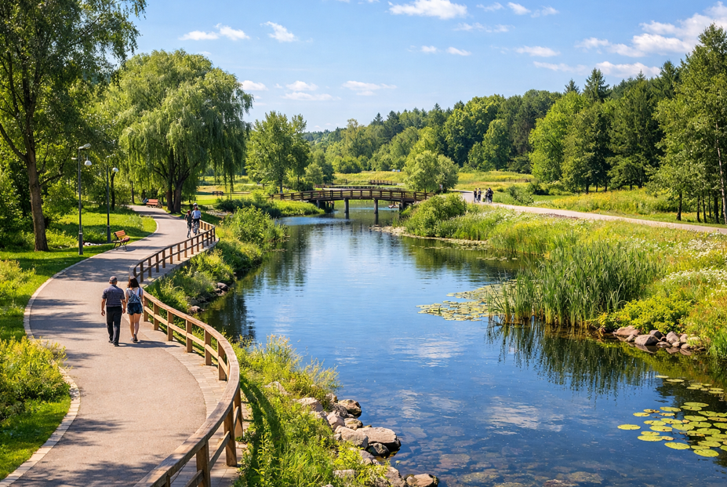
Izvor: ilustracija generirana umjetnom inteligencijom (DALL·E), OpenAI, 2026.

- Strateški cilj: SC2 Urbana preobrazba i podizanje kvalitete javnih prostora

Strateški cilj usmjeren je na cjelovito uređenje ulica, trgova, središta naselja i rekreacijskih zona s ciljem stvaranja funkcionalnih, sigurnih i estetski uređenih javnih prostora koji podižu kvalitetu svakodnevnog života stanovnika Općine Drnje. Polazište ovog cilja jest usmjeravanje prostornog razvoja prema potrebama ljudi – stvaranje javnih prostora koji potiču kretanje, boravak, igru, druženje i društvene aktivnosti, umjesto dominacije automobilskog prometa. Provedbom ovog cilja jača se prepoznatljiv identitet i vizualni integritet naselja Drnje, Torčec i Botovo. Naglasak je na sustavnoj obnovi i ozelenjavanju postojećih javnih površina, uklanjanju vizualnog i prostornog nereda, uvođenju kvalitetne urbane opreme te povećanju pristupačnosti prostora za osobe smanjene pokretljivosti. Posebna se pozornost posvećuje povezivanju ključnih točaka naselja – škole, vrtića, društvenih domova, trgovina, sportskih zona i zelenih površina – kroz sigurnu i kontinuiranu mrežu pješačkih i biciklističkih ruta. Time se javni prostori oblikuju kao mjesta svakodnevnog života, susreta i društvenih aktivnosti. U tom kontekstu javni prostori promatraju se kao svojevrsni „dnevni boravak naselja“ – mjesta susreta, kulture, rekreacije i lokalnih događanja koji potiču društvenu koheziju i doprinose stvaranju ugodne i prepoznatljive slike naselja. Javne površine tako postaju ključni elementi društvene i prostorne strukture općine, a ne samo prometni koridori.

PC 2.1. Razvoj Parka Torčec kao integriranog rekreativno-turističkog i edukativnog centra
Posebni cilj PC 2.1 usmjeren je na transformaciju Parka Torčec u središnje mjesto boravka u prirodi, rekreacije, sporta i edukacije za stanovnike Općine Drnje i njihove posjetitelje. Cilj je oblikovati cjelovit i multifunkcionalan prostor koji objedinjuje uređene zelene površine, sportsko-rekreacijske sadržaje i edukativne programe posvećene prirodnim, kulturnim i krajobraznim vrijednostima područja. Park Torčec zamišljen je kao reprezentativan javni prostor lokalne zajednice – mjesto svakodnevnih aktivnosti, rekreacije, školskih programa, društvenih okupljanja i turističkih posjeta. Razvoj parka doprinosi jačanju identiteta naselja, poticanju aktivnog načina života te stvaranju kvalitetnog prostora za boravak u prirodi.

M.2.1.1. Provedba projekta „Rekreativno-turistički centar“
Ovom mjerom predviđa se uređenje parka, sportskih površina i šire rekreacijske zone kako bi Park Torčec postao funkcionalno i sadržajno bogato središte rekreacije i boravka na otvorenom. Naglasak je na stvaranju kvalitetnog prostora koji odgovara potrebama različitih dobnih skupina djece, mladih, obitelji, sportaša i starijih osoba.
Moguće aktivnosti:
- izrada i provedba krajobrazno-arhitektonskog rješenja parka i sportskih sadržaja
- uređenje igrališta, stadiona, rekreativnih staza, odmorišta i zelenih površina za boravak
- postavljanje urbane opreme (klupe, koševi, sjenila, rasvjeta, informativne i interpretacijske ploče)
- osiguravanje pristupačnosti i sigurnosti prostora kroz prilagođene staze, odmorišta i zone za različite dobne skupine
Projekt podržava razvojne potrebe: RP3, RP4, RP5, RP6

M.2.1.2. Izgradnja i opremanje Posjetiteljskog centra Park Torčec i Interpretacijskog centra Torčec
Ova mjera obuhvaća uspostavu posjetiteljskog i interpretacijskog centra kao ulazne točke u Park Torčec te prostora za edukaciju, informiranje i prezentaciju prirodnih i kulturnih vrijednosti područja. Centar će služiti kao mjesto susreta posjetitelja, informiranja o sadržajima parka te provedbe edukativnih i kulturnih programa. Interpretacijski sadržaji bit će usmjereni na predstavljanje prirodnih posebnosti dravskog krajolika, lokalne povijesti i tradicije te načela održivog upravljanja prostorom.
Moguće aktivnosti:
- izrada projektne i tehničke dokumentacije za posjetiteljski i interpretacijski centar
- izgradnja ili rekonstrukcija objekta s multifunkcionalnim prostorima za edukacije, izložbe i radionice
- opremanje prostora multimedijalnom i interpretacijskom opremom
- razvoj edukativnih programa za škole, udruge i posjetitelje (vođene ture, radionice, predavanja, terenske aktivnosti)
Projekt podržava razvojne potrebe: RP4, RP6, RP7

M.2.1.3. Uspostava edukativnih staza, interpretacijskih punktova i tematskih igrališta unutar Parka Torčec
Ova mjera usmjerena je na povezivanje rekreacijskih i edukativnih funkcija Parka Torčec kroz uspostavu edukativnih staza, interpretacijskih punktova i tematskih igrališta. Na taj način park se razvija kao prostor učenja na otvorenom koji potiče razumijevanje prirodnih procesa, lokalne baštine i načela održivog razvoja. Takvi sadržaji omogućuju aktivno učenje i boravak u prirodi te doprinose razvoju Parka Torčec kao edukativnog i rekreacijskog središta općine.
Moguće aktivnosti:
- planiranje i označavanje edukativnih staza kroz park (npr. staza prirodoslovlja, staza drveća, staza povijesti Torčeca)
- postavljanje interpretacijskih punktova s edukativnim panelima, kartama i interaktivnim elementima
- uređenje tematskih igrališta koja kroz igru prenose znanja o prirodi i održivosti
- izrada edukativnih materijala (brošure, vodiči, digitalni sadržaji) koji prate interpretacijske sadržaje
Projekt podržava razvojne potrebe: RP3, RP4, RP5, RP6

PC 2.2. Urbana preobrazba i uređenje područja uz Šodericu
Posebni cilj PC 2.2 usmjeren je na postupnu transformaciju obalnog prostora Šoderice u kvalitetno uređeno, sigurno i krajobrazno usklađeno rekreacijsko-turističko područje. Intervencije se provode uz strogo poštivanje prirodnih vrijednosti jezera i obalnog pojasa, s naglaskom na uređenju šetnica, biciklističkih staza, odmorišta, plaža i pratećih sadržaja. Cilj je stvoriti višenamjenski prostor koji potiče boravak na otvorenom, rekreaciju, edukaciju i održivi turizam, uz očuvanje identiteta i ekološke stabilnosti područja Šoderice. Razvoj prostora temelji se na načelima zelene i plavo-zelene infrastrukture, pri čemu se turistički i rekreacijski sadržaji planiraju na način koji poštuje prirodne procese i krajobrazne vrijednosti jezera.

M.2.2.1. Provedba UPU-a Šoderica: fazno uređenje rekreacijskih i turističkih zona
Mjera se odnosi na planski razvoj prostora oko jezera Šoderica u skladu s važećim Urbanističkim planom uređenja i načelima zelene urbane obnove. Naglasak je na postupnom, faznom uređenju prostora u skladu sa stvarnim potrebama i financijskim mogućnostima, uz očuvanje krajobraznih i ekoloških vrijednosti jezera i njegove obale.
Moguće aktivnosti:
- razrada faznih planova uređenja u skladu s UPU-om (prioritetne dionice šetnica, biciklističkih staza, plaža i odmorišta)
- izgradnja i uređenje pješačkih i biciklističkih trasa uz jezero, opremljenih rasvjetom, klupama i zaštitnim zelenim pojasima
- uređenje kupališta i plažnih zona (pristupi vodi, sigurnosni elementi, dječje zone i zone za obitelji)
- oblikovanje manjih trgova i odmorišta uz šetnice kao prostora za boravak, susrete i manja događanja
Projekt podržava razvojne potrebe: RP3, RP4, RP5, RP6, RP7

M.2.2.2. Sanacija i krajobrazno uređenje prostora nakon eksploatacije
Mjera je usmjerena na postupnu transformaciju prostora vezanih uz nekadašnju ili postojeću eksploataciju šljunka i pijeska u sigurne, krajobrazno uređene i ekološki vrijedne dijelove plavo-zelene mreže Općine Drnje. Cilj je ukloniti ili sanirati negativne posljedice eksploatacije – poput erozije, ogoljenih mineralnih površina, narušenih obala i vizualne degradacije prostora – te ih zamijeniti novim zelenim i vodnim površinama koje doprinose bioraznolikosti, rekreaciji i otpornosti prostora na klimatske rizike.
Moguće aktivnosti:
- sanacija degradiranih i napuštenih površina (eksploatacijske jame, nasipi, tehničke i neuređene zone)
- modeliranje terena i formiranje vodenih površina, kanala ili manjih retencijskih zona kao elemenata plave infrastrukture
- sadnja drveća, grmlja i travnjaka radi stvaranja prirodnih prijelaza između naselja i jezerskog krajolika
- uređenje prirodnih obalnih zona (tršćaci i pojasevi vlažne vegetacije) gdje je to ekološki opravdano
Projekt podržava razvojne potrebe: RP3, RP4, RP5, RP6, RP7

M.2.2.3. Uspostava manjih ugostiteljsko–turističkih sadržaja temeljenih na prirodnim vrijednostima
Ova mjera usmjerena je na razvoj manjih ugostiteljsko-turističkih sadržaja koji su krajobrazno uklopljeni u prostor i temelje se na prirodnim vrijednostima jezera Šoderica. Takvi sadržaji mogu uključivati vidikovce, pontone, info-punktove i manje objekte s lokalnom ponudom koji doprinose turističkoj atraktivnosti područja, ali ne narušavaju prirodni karakter prostora. U skladu s načelima Strategije zelene urbane obnove, pri planiranju i izgradnji ovih sadržaja primjenjuju se energetski učinkovita rješenja, permeabilne podloge i materijali koji se uklapaju u prirodni krajobraz. Istodobno se zadržavaju prirodni obalni pojasevi, tršćaci i zelene zone između objekata i vode. Na taj način ugostiteljsko-turistički sadržaji postaju podrška plavo-zelenoj infrastrukturi, a ne njezino opterećenje, te doprinose gospodarskom oživljavanju Šoderice uz očuvanje prirodnih vrijednosti.
Moguće aktivnosti:
- planiranje lokacija za manje, krajobrazno uklopljene sadržaje (vidikovci, pontoni, info-punktovi)
- izgradnja vidikovaca i pontona za promatranje jezera, ptica i krajobraznih elemenata
- uspostava info-punktova i manjih kioska s lokalnom ponudom uz definirane arhitektonske i krajobrazne standarde
- izrada interpretacijskih sadržaja (karte, edukativni paneli i tematske rute) vezanih uz prirodne i kulturne vrijednosti Šoderice
Projekt podržava razvojne potrebe: RP3, RP4, RP6, RP7

PC 2.3. Urbana sanacija središta naselja i sportskih zona
Posebni cilj PC 2.3 usmjeren je na podizanje kvalitete središta naselja Drnje, Torčec i Botovo te na obnovu i unapređenje sportskih zona kroz krajobrazno uređenje, ozelenjavanje i poboljšanje pješačko-biciklističke dostupnosti. Cilj je oblikovati funkcionalne, sigurne i vizualno usklađene javne prostore koji podržavaju svakodnevni život stanovnika – kao mjesta okupljanja, rekreacije, kulture i društvenih aktivnosti. Uređenjem središta naselja jača se identitet lokalne zajednice i poboljšava kvaliteta javnog prostora, dok sanacija sportskih zona doprinosi povećanju atraktivnosti rekreativnih sadržaja i njihovoj boljoj integraciji u urbanu strukturu naselja.

M.2.3.1. Uređenje javnih površina u središtu Drnja, Torčeca i Botova
Ova mjera usmjerena je na krajobrazno i funkcionalno uređenje središnjih javnih prostora u naseljima, uključujući trgove, prostore oko javnih institucija i glavne pješačke površine. Cilj je stvoriti ugodne i pristupačne prostore za boravak stanovnika, uz povećanje udjela zelenila i kvalitete urbane opreme.
Moguće aktivnosti:
- izrada idejnih i izvedbenih rješenja za središnje javne prostore (trgovi, okoliš općine, škole, vrtića i društvenih domova)
- rekonstrukcija pločnika, pješačkih površina i manjih trgova uz proširenje prostora za boravak stanovnika
- ozelenjavanje javnih prostora (drvoredi, cvjetne gredice, travnjaci) i postava urbane opreme (klupe, rasvjeta, koševi, biciklistički stalci)
- uređenje zona smirenog prometa i sigurnih pješačkih prijelaza, osobito u blizini škola, vrtića i društvenih sadržaja
Projekt podržava razvojne potrebe: RP3, RP4, RP5, RP6, RP7

M.2.3.2 Sanacija i ozelenjavanje postojećih sportskih i rekreacijskih terena u Drnju i Torčecu
Mjera je usmjerena na unapređenje postojećih sportskih kompleksa – nogometnih terena, igrališta i pratećih prostora – kako bi oni postali kvalitetni, zeleni i klimatski otporniji javni prostori koji služe i organiziranom sportu i svakodnevnoj rekreaciji stanovnika. Uređenje sportskih zona povezuje se s povećanjem udjela zelenila, poboljšanjem uvjeta boravka gledatelja i korisnika te boljom integracijom sportskih prostora u strukturu naselja, osobito kroz razvoj pješačko-biciklističkih veza i tzv. „hladnih ruta“.
Moguće aktivnosti:
- sanacija podloga igrališta, tribina i ograda te poboljšanje rasvjete i pristupačnosti za korisnike
- sadnja drvoreda i zaštitnih zelenih pojaseva radi stvaranja sjene i poboljšanja mikroklimatskih uvjeta
- uređenje tampon zona između sportskih terena i okolne izgradnje radi povećanja sigurnosti i estetske kvalitete prostora
- uvođenje dodatnih rekreacijskih sadržaja (fitness na otvorenom, dječje zone, staze za trčanje)
Projekt podržava razvojne potrebe: RP3, RP4, RP5, RP6

M.2.3.3 Povezivanje naselja s rekreacijskim i krajobraznim koridorima pješačkim i biciklističkim stazama
Ova mjera usmjerena je na razvoj mreže pješačkih i biciklističkih staza koje povezuju središta naselja s važnim rekreacijskim i krajobraznim područjima Općine Drnje, poput rijeke Drave, jezera Šoderice, Parka Torčec i mreže poljskih putova. Takva infrastruktura potiče održivu mobilnost, rekreaciju i boravak na otvorenom te doprinosi boljoj povezanosti naselja i krajobraza.
Moguće aktivnosti:
- planiranje i izgradnja mreže pješačkih i biciklističkih staza između naselja i rekreacijskih zona
- označavanje staza i opremanje osnovnim sadržajima (klupe, signalizacija, edukativne i interpretacijske ploče)
- ozelenjavanje rubova staza (drvoredi, živice, travnati pojasevi) kao dijela krajobraznih koridora
- integracija novih ruta s postojećim i planiranim rekreacijskim područjima u općini
Projekt podržava razvojne potrebe: RP3, RP4, RP5, RP6

Slika 44: Primjer uređenog javnog prostora koji kombinira zelene površine, rekreacijske sadržaje i urbanu opremu
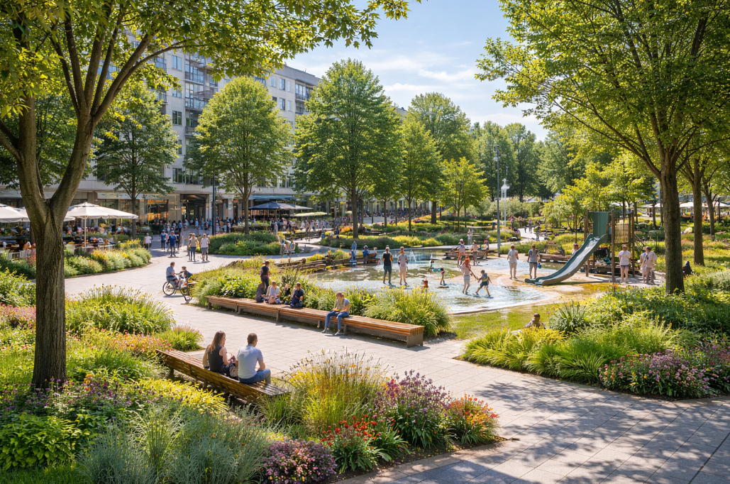
Izvor: ilustracija generirana umjetnom inteligencijom (DALL·E), OpenAI, 2026.

- Strateški cilj SC 3 Prilagodba klimatskim promjenama i povećanje otpornosti
Strateški cilj usmjeren je na osiguravanje da naselja i krajobrazi Općine Drnje ostanu funkcionalni, sigurni i kvalitetni za život unatoč sve izraženijim klimatskim promjenama, uključujući porast temperatura, učestalije i intenzivnije oborinske događaje, suše i toplinske valove. Cilj obuhvaća smanjenje ključnih klimatskih i hidroloških rizika – poput poplava, pregrijavanja naselja i oštećenja komunalne infrastrukture – te istodobno potiče korištenje zelene i plavo-zelene infrastrukture kao sredstava za hlađenje prostora, zadržavanje i infiltraciju vode te ublažavanje negativnih klimatskih učinaka. U provedbi cilja naglasak je na primjeni rješenja temeljenih na prirodi (Nature-based Solutions – NbS), uključujući sustavno ozelenjavanje ulica i javnih površina, uspostavu retencijskih i infiltracijskih zona, uređenje kišnih vrtova i propusnih podloga te očuvanje vodenih i vlažnih staništa koja imaju važnu ulogu u regulaciji lokalne mikroklime i vodnog režima. Istodobno se provode prilagodbe u prostornom planiranju, projektiranju i održavanju komunalnih sustava kako bi se povećala otpornost kritične infrastrukture i javnih prostora. Provedbom ovog strateškog cilja jača se ukupna otpornost zajednice: smanjuju se štete od bujičnih voda i poplava, ublažava se toplinski stres stanovnika, poboljšava mikroklima u naseljima te se stvaraju sigurniji uvjeti za dugoročni, održivi razvoj Općine Drnje.

PC 3.1 Smanjenje učinaka urbanih toplinskih otoka i poboljšanje mikroklime u naseljima
Posebni cilj PC 3.1 usmjeren je na stvaranje zdravijih, ugodnijih i klimatski otpornijih uvjeta života u naseljima Drnje, Torčec i Botovo, osobito tijekom razdoblja ekstremnih vrućina i toplinskih valova. Fokus je na smanjenju pregrijavanja izgrađenih površina te povećanju udjela vegetacije, hlada, isparavanja i prirodne cirkulacije zraka. Sustavnim jačanjem zelene infrastrukture i primjenom rješenja temeljenih na prirodi poboljšava se mikroklima naselja, smanjuju zdravstveni rizici za stanovnike te podiže ukupna kvaliteta urbanog prostora.

M.3.1.1 Sustavno ozelenjavanje ulica, parkirališta i javnih površina
Mjera je usmjerena na pretvaranje cestovnih koridora, pločnika, parkirališta i drugih „sivih“ javnih površina u dio zelene i plavo-zelene infrastrukture naselja Drnje, Botovo i Torčec. Planirana sadnja drvoreda, formiranje manjih parkova i urbanih šuma te uređenje travnatih i cvjetnih površina doprinose smanjenju učinka urbanih toplinskih otoka, poboljšanju mikroklime, filtraciji zraka i stvaranju ugodnijeg prostora za pješačko i biciklističko kretanje. Naglasak je na sustavnom pristupu koji uključuje izradu plana ozelenjavanja glavnih i sporednih ulica te parkirališta, odabir autohtonih i klimatski otpornijih biljnih vrsta, korištenje permeabilnih podloga te uspostavu standarda za sadnju i održavanje zelenila. Uređenjem drvoreda, „džepnih“ parkova i zelenih otoka na parkiralištima povećava se udio javnog zelenila i razvija mreža tzv. „hladnih ruta“ koje povezuju stambene zone sa školama, vrtićem, društvenim domovima i rekreacijskim područjima.
Moguće aktivnosti:
- izrada plana sveobuhvatnog ozelenjavanja za sva tri naselja, s naglaskom na najopterećenije i najtoplije zone
- sadnja drvoreda uz glavne i sporedne ulice te formiranje sjenovitih aleja i manjih urbanih šuma
- uređenje novih parkova i zelenih „džepova“ ili proširenje postojećih zelenih površina u blizini stambenih zona, škola i društvenih sadržaja
Projekt podržava razvojne potrebe: RP3, RP4, RP5, RP6

M.3.1.2 Primjena rješenja temeljenih na prirodi (NbS) u uređenju javnih prostora
Mjera je usmjerena na uređenje javnih prostora na način koji koristi prirodne procese za hlađenje prostora, infiltraciju i pročišćavanje oborinskih voda te povećanje bioraznolikosti. Ulice, trgovi, parkirališta, dvorišta škola i vrtića te sportske i rekreacijske površine planiraju se tako da integriraju elemente zelene i plavo-zelene infrastrukture.
Moguće aktivnosti:
- ugradnja propusnih kolnika i pločnika na parkiralištima i pješačkim površinama radi smanjenja pregrijavanja i povećanja infiltracije oborinske vode
- oblikovanje kišnih vrtova, zelenih jaraka i depresija za zadržavanje i pročišćavanje oborinskih voda
- postavljanje sjenila (pergole, natkrivene konstrukcije s penjačicama) u kombinaciji s novim zelenilom na najopterećenijim javnim lokacijama
Projekt podržava razvojne potrebe: RP3, RP4, RP5, RP6

M.3.1.3 Promicanje zelenih krovova i fasada na javnim zgradama
Mjera je usmjerena na korištenje krovova i pročelja javnih zgrada – poput škole, vrtića, društvenih domova i zgrade općine – kao dodatnih zelenih površina koje doprinose hlađenju prostora, zadržavanju oborinske vode, smanjenju buke i poboljšanju kvalitete zraka. Zeleni krovovi i fasade istodobno produžuju vijek trajanja zgrada, smanjuju potrebu za klimatizacijom i stvaraju nove prostore za boravak ili edukaciju, čime doprinose ciljevima zelene urbane obnove i energetske tranzicije.
Moguće aktivnosti:
- analiza javnih zgrada radi utvrđivanja tehničkih mogućnosti za ugradnju zelenih krovova i fasada
- izrada smjernica i tipičnih arhitektonsko-tehničkih rješenja za primjenu zelenih krovova u budućim rekonstrukcijama
- provedba pilot-projekata na odabranim javnim zgradama radi demonstracije učinaka na mikroklimu i retenciju oborinskih voda
Projekt podržava razvojne potrebe: RP2, RP4, RP5, RP6, RP7

Slika 45: Primjer primjene zelenih krovova kao dijela zelene infrastrukture u urbanom prostoru
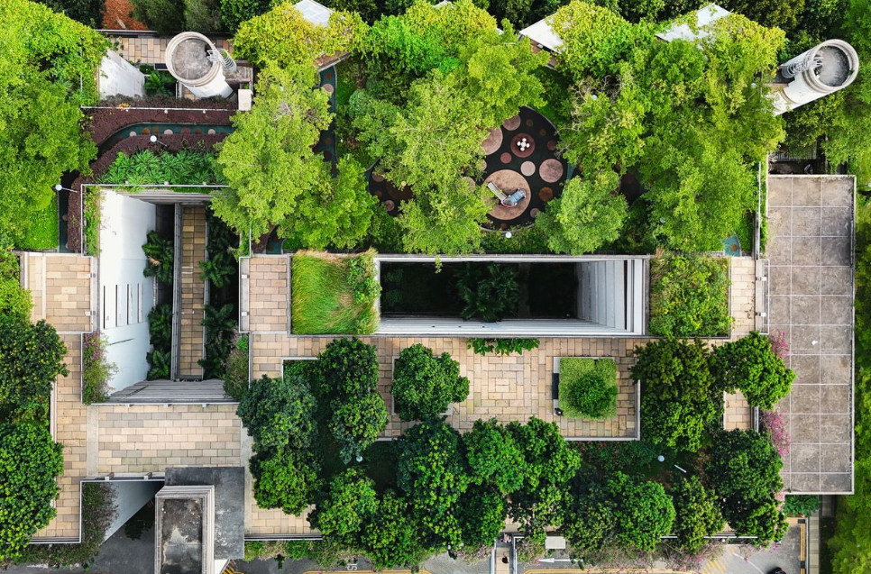
Izvor: ilustracija generirana umjetnom inteligencijom (DALL·E), OpenAI, 2026.

PC 3.2. Upravljanje oborinskim vodama i rizicima od poplava
Posebni cilj PC 3.2 usmjeren je na smanjenje rizika i potencijalnih šteta uzrokovanih intenzivnim oborinama, bujičnim tokovima i zadržavanjem vode u naseljima. Poseban naglasak stavlja se na kritične zone, uključujući niže dijelove naselja, prometne koridore i rekreacijske površine. Cilj je povećati sposobnost prostora da zadrži i infiltrira oborinsku vodu, umjesto njezina brzog odvođenja koje opterećuje sustav odvodnje i povećava vjerojatnost poplava. Time se podiže otpornost infrastrukture i sigurnost stanovništva.

M.3.2.1. Uređenje sustava odvodnje i retencije oborinskih voda u kritičnim zonama
Mjera je usmjerena na smanjenje rizika od lokalnih poplava kroz zadržavanje i postupno ispuštanje oborinskih voda te rasterećenje postojeće kanalizacijske i kanalske mreže. Provodi se u dijelovima naselja Drnje, Botovo i Torčec te u zonama uz glavne prometnice i kanale gdje se nakon jačih kiša pojavljuje zadržavanje vode na površini ili preopterećenje odvodnih jaraka. Mjera obuhvaća planiranje i rekonstrukciju sustava oborinske odvodnje na način da se, umjesto brzog odvođenja vode, ona zadržava u prostoru kroz primjenu koncepta tzv. „gradova spužvi“ (sponge city). To uključuje kombinaciju retencijskih površina, zelenih jaraka, proširenih kanala, kišnih vrtova i infiltracijskih polja. Na taj način smanjuje se rizik od oštećenja infrastrukture i imovine, poboljšava stanje podzemnih voda te povećava otpornost naselja na sve češće intenzivne oborine, u skladu s pristupom održivih urbanih sustava odvodnje (SUDS).
Moguće aktivnosti:
- identifikacija kritičnih lokacija na kojima se redovito javljaju zadržavanje vode, bujični tokovi ili plavljenja
- rekonstrukcija i proširenje sustava odvodnje (kanali, cjevovodi, slivnici) uz naglasak na prihvat ekstremnih oborinskih događaja
- uspostava retencijskih površina uz prometnice i u nižim dijelovima naselja koje privremeno prihvaćaju višak oborinske vode
Projekt podržava razvojne potrebe: RP3, RP5, RP6, RP7
M.3.2.2. Uspostava malih retencijskih površina i infiltracijskih zona u sklopu novih i postojećih projekata
Mjera se odnosi na uvođenje tzv. „spužvastih“ elemenata u projekte uređenja javnih prostora kako bi se dio oborinske vode lokalno zadržao, infiltrirao i prirodno pročistio, umjesto da se odmah odvodi u kanale ili kanalizaciju. Mjera obuhvaća Park Torčec, rekreacijske i turističke zone uz Šodericu te sportske i školske komplekse u Drnju i Torčecu, gdje postoji dovoljno prostora za oblikovanje travnatih depresija, zelenih jaraka, plitkih retencijskih bazena ili vlažnih livada koje povremeno primaju višak oborinske vode i pritom stvaraju nove ekološki vrijedne površine. Retencijske i infiltracijske zone planiraju se kao sastavni dio krajobraznih rješenja primjerice travnate udubine uz staze i parkirališta u Parku Torčec, zeleni jarci i plitke retencije iza plažnih zona na Šoderici te travnati pojasevi i „kišne livade“ na rubovima sportskih terena. Ovi elementi doprinose smanjenju rizika od bujičnih poplava, smanjuju opterećenje sustava odvodnje, povećavaju punjenje podzemnih voda i poboljšavaju mikroklimu, a istodobno se uklapaju u rekreacijski i krajobrazni doživljaj prostora.
Moguće aktivnosti:
- integriranje retencijskih bazena, suhih laguna i infiltracijskih zelenih zona u projekte Parka Torčec, Šoderice i sportskih terena
- modeliranje terena i oblikovanje zelenih depresija koje privremeno prihvaćaju oborinsku vodu s okolnih površina (igrališta, parkirališta, šetnica)
- povezivanje retencijskih rješenja s krajobraznim uređenjem (sadnja vlažnotolerantnih biljaka, edukativne oznake) radi povećanja estetske i edukativne vrijednosti prostora
Projekt podržava razvojne potrebe: RP3, RP4, RP5, RP6, RP7

M.3.2.3. Edukacija stanovništva i dionika o upravljanju oborinskim vodama i mjerama prilagodbe
Mjera je usmjerena na podizanje razine znanja i svijesti građana, komunalnih službi, projektanata i lokalnih udruga o važnosti održivih sustava odvodnje, retencije i rješenja temeljenih na prirodi za smanjenje rizika od poplava i prilagodbu klimatskim promjenama. Kroz edukaciju se objašnjava način funkcioniranja kišnih vrtova, zelenih jaraka, retencijskih površina i koncepta „gradova spužvi“, kao i važnost odgovornog upravljanja oborinskim vodama u svakodnevnom životu. Time se potiče aktivno sudjelovanje stanovnika u održavanju zelene i plavo-zelene infrastrukture. Mjera obuhvaća organizaciju radionica, terenskih prezentacija i javnih tribina za stanovnike Drnja, Botova i Torčeca, izradu jednostavnih priručnika i digitalnih materijala o mjerama prilagodbe te uključivanje škola i lokalnih udruga u aktivnosti vezane uz praćenje oborina i uređenje školskih kišnih vrtova.
Moguće aktivnosti:
- organizacija radionica, savjetovanja i javnih tribina o rizicima od poplava i mjerama prilagodbe
- izrada jednostavnih smjernica za kućanstva, poduzetnike i poljoprivrednike o načinima smanjenja rizika (npr. zadržavanje vode na parceli, održavanje kanala i propusta)
- uključivanje tema klimatske otpornosti, upravljanja vodama i NbS rješenja u školske programe, lokalne manifestacije i aktivnosti udruga
Projekt podržava razvojne potrebe: RP3, RP4, RP6, RP7

Slika 46: Primjer rješenja temeljenih na prirodi (kišni vrt i propusne površine) za upravljanje oborinskim vodama i hlađenje prostora
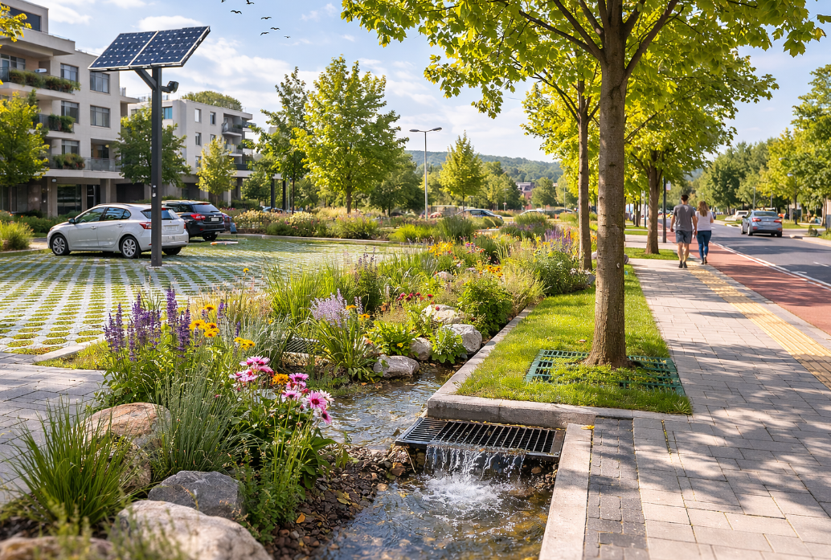
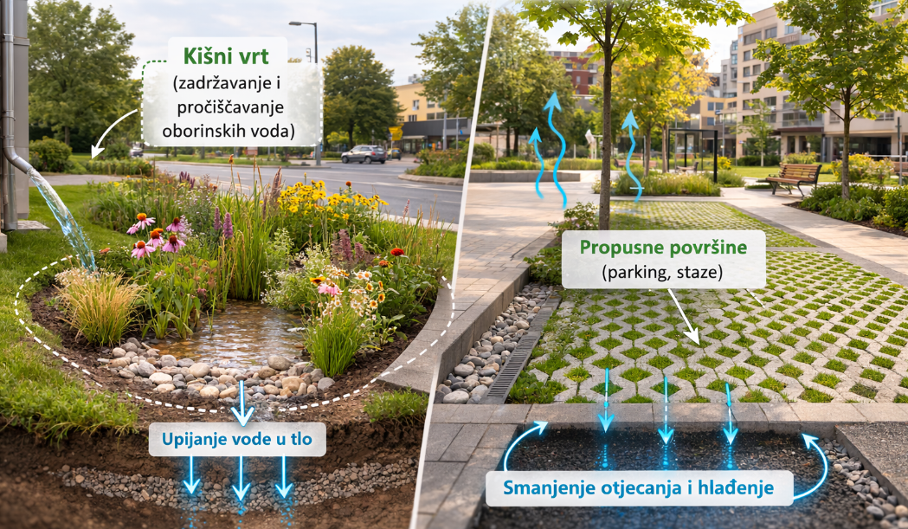
Izvor: ilustracija generirana umjetnom inteligencijom (DALL·E), OpenAI, 2026.

- Strateški cilj SC 4 Kružna obnova prostora i zgrada te upravljanje Strategijom zelene urbane obnove
Strateški cilj SC 4 usmjeren je na održivu, resursno učinkovitu i dugoročno otpornu obnovu prostora i izgrađenog fonda Općine Drnje, pri čemu se prioritet daje valorizaciji i obnovi postojećih površina i zgrada umjesto njihovog širenja na nove, do sada neizgrađene prostore. Cilj je uspostaviti modele uređenja i upravljanja prostorom koji štede resurse, produljuju vijek trajanja zgrada, smanjuju količinu otpada i potiču kružno gospodarenje, čime se osigurava racionalno, priuštivo i ekološki odgovorno upravljanje razvojem općine. Ovaj cilj obuhvaća sustavnu identifikaciju, kartiranje i valorizaciju zapuštenih, nedovoljno korištenih i degradiranih prostora te njihovo prioritetno uključivanje u projekte zelene urbane obnove prije planiranja širenja naselja na nove površine. Kada je riječ o zgradama, naglasak je na obnovi, prenamjeni i rekonstrukciji uz primjenu načela kružne gradnje – zadržavanje postojećih konstrukcija, uporaba recikliranih i lokalnih materijala te projektiranje zgrada za buduću prilagodbu ili demontažu. Na taj način smanjuju se emisije, troškovi i količine građevinskog otpada te se jača otpornost lokalne zajednice. Upravljanje Strategijom zelene urbane obnove obuhvaća jasnu organizaciju i podjelu odgovornosti unutar općinske uprave, uspostavu i vođenje digitalne evidencije projekata i elemenata zelene infrastrukture, praćenje ključnih pokazatelja provedbe (npr. površina obnovljenih prostora, količina ponovno korištenog ili recikliranog materijala, broj implementiranih kružnih rješenja) te redovitu aktualizaciju Strategije. Time se osigurava dosljedna provedba strateških ciljeva i mjera te kontinuirano unapređenje razvojnih aktivnosti Općine Drnje u skladu s načelima održivog i kružnog razvoja.

PC 4.1 Energetska i funkcionalna obnova zgrada javne i društvene namjene
Posebni cilj PC 4.1 usmjeren je na podizanje energetske učinkovitosti, funkcionalnosti, sigurnosti i pristupačnosti ključnih javnih i društvenih zgrada u Općini Drnje uključujući zgradu općine, društvene domove, vrtiće i druge prioritetne objekte. Cilj je da se svaka rekonstrukcija ili obnova zgrade promatra kao prilika za smanjenje potrošnje energije, poboljšanje unutarnjih uvjeta boravka i osiguravanje dostupnosti prostora svim korisnicima, uz istodobno smanjenje emisija stakleničkih plinova i operativnih troškova.

M.4.1.1 Energetska obnova zgrade Općine, društvenih domova, vrtića i drugih prioritetnih objekata uz mjere povećanja pristupačnosti
Mjera je usmjerena na smanjenje potrošnje energije i emisija CO₂ u javnim zgradama te istodobno na poboljšanje njihove funkcionalnosti i dostupnosti svim korisnicima, osobito osobama smanjene pokretljivosti. Obuhvaća cjelovite zahvate poput poboljšanja toplinske ovojnice, zamjene stolarije, modernizacije sustava grijanja i hlađenja te rasvjete, kao i ugradnju obnovljivih izvora energije. Istodobno se provode mjere povećanja pristupačnosti, uključujući prilagođene ulaze, rampe, dizala, taktilne vodilje i prilagođene sanitarne prostore. Poseban naglasak stavlja se na prioritetne javne zgrade – općinsku upravu, dječji vrtić, školu, društvene domove i druge objekte s velikim brojem korisnika. Energetska obnova ovih zgrada doprinosi smanjenju operativnih troškova, povećanju udobnosti boravka i podizanju kvalitete javnih usluga u Općini Drnje, u skladu s nacionalnim i lokalnim strateškim dokumentima za zelenu urbanu obnovu.
Moguće aktivnosti:
- provedba energetskih pregleda i izrada prioritetne liste objekata za obnovu
- toplinska zaštita ovojnice zgrade, zamjena vanjske stolarije te modernizacija sustava grijanja i hlađenja
- poboljšanje unutarnje rasvjete, ventilacije i kvalitete zraka
- osiguravanje pristupačnosti osobama smanjene pokretljivosti (rampe, dizala, prilagođeni sanitarni prostori)
Projekt podržava razvojne potrebe: RP1, RP2, RP4, RP6, RP7

M.4.1.2 Primjena kružnih načela u rekonstrukciji zgrada
Mjera je usmjerena na smanjenje građevinskog otpada i potrošnje primarnih resursa tijekom obnove javnih zgrada u Općini Drnje. Umjesto klasičnog pristupa „ruši i gradi novo“, potiče se zadržavanje i obnova postojećih konstrukcija, uporaba recikliranih i obnovljivih materijala te ponovna uporaba funkcionalne opreme i elemenata interijera gdje je to tehnički moguće i opravdano. Mjera uključuje izradu planova upravljanja građevinskim otpadom prije rekonstrukcije, selektivno uklanjanje i odvajanje materijala (beton, opeka, metal, drvo) za recikliranje ili ponovnu uporabu te korištenje recikliranih građevinskih proizvoda. Time se smanjuju emisije stakleničkih plinova povezane s proizvodnjom novih materijala i potiče razvoj kružne gradnje u lokalnoj zajednici.
Moguće aktivnosti:
- projektiranje rekonstrukcija tako da se zadrži što veći dio postojeće konstrukcije
- uporaba recikliranih, lokalnih i dugotrajnih materijala u obnovi
- ponovna uporaba opreme i interijerskih elemenata gdje je to tehnički moguće
- projektiranje zgrada za buduću prilagodbu ili demontažu uz minimalno stvaranje otpada
Projekt podržava razvojne potrebe: RP1, RP2, RP6, RP7

M.4.1.3 Uvođenje obnovljivih izvora energije na javnim zgradama
Mjera je usmjerena na postavljanje fotonaponskih sustava, solarnih toplinskih kolektora i drugih obnovljivih tehnologija na krovove i druge pogodne površine javnih zgrada – poput škola, vrtića, društvenih domova i zgrade općine. Cilj je smanjiti ovisnost javnog sektora o fosilnim gorivima, smanjiti troškove energije i emisije CO₂ te javne zgrade pretvoriti u vidljive primjere energetske tranzicije u Općini Drnje. Mjera podrazumijeva da se za svaku zgradu provede tehničko-ekonomska analiza (nosivost krova, orijentacija, postojeća potrošnja energije i mogućnosti priključenja na mrežu) kako bi se obnovljivi izvori uvodili ondje gdje daju najveće energetske i ekološke koristi.
Moguće aktivnosti:
- analiza potencijala za fotonaponske sustave, solarne toplinske kolektore i dizalice topline
- izrada projektne dokumentacije i fazna realizacija sustava na prioritetnim objektima
- praćenje energetskih ušteda i procjena ekoloških koristi nakon provedbe
Projekt podržava razvojne potrebe: RP1, RP2, RP6, RP7

PC 4.2 Održivo gospodarenje prostorom i građevinskim otpadom
Posebni cilj PC 4.2 usmjeren je na racionalno korištenje prostora i materijala te poticanje prenamjene postojećih, zapuštenih ili nedovoljno korištenih lokacija prije zauzimanja novih površina. Istodobno se nastoji osigurati da se građevinski otpad koji nastaje u projektima na području općine u najvećoj mogućoj mjeri reciklira i ponovno koristi. Time se smanjuje pritisak na prostor, štede prirodni resursi, smanjuju troškovi zbrinjavanja otpada te unapređuje vizualni i funkcionalni identitet naselja i šireg krajobraza.

M.4.2.1 Identifikacija i planirana prenamjena zapuštenih ili nedovoljno korištenih zgrada i prostora (brownfield lokacije)
Mjera je usmjerena na prepoznavanje napuštenih, slabo korištenih ili prostorno podcijenjenih zgrada i građevinskih čestica u naseljima Drnje, Torčec i Botovo te njihovo ponovno uključivanje u razvoj kroz nove sadržaje u skladu s načelima zelene urbane obnove i kružnog gospodarenja prostorom. Mjera obuhvaća i manje ruralne „brownfield“ prostore – poput starih gospodarskih objekata, napuštenih proizvodnih hala ili pomoćnih zgrada uz društvene sadržaje – koji se mogu prenamijeniti u nove društvene, poduzetničke, turističke ili rekreacijske sadržaje, umjesto širenja naselja na nove površine. Provedba mjere podrazumijeva izradu registra zapuštenih i nedovoljno korištenih zgrada i prostora, procjenu njihova stanja, vlasništva i razvojnog potencijala te definiranje prioritetnih lokacija za prenamjenu u javne ili javno-privatne sadržaje (npr. društveni i kulturni centri, coworking prostori, manji smještajni kapaciteti ili interpretacijski punktovi). Na taj se način potiču ulaganja u postojeći izgrađeni fond i jača prostorna i krajobrazna kohezija naselja.
Moguće aktivnosti:
- izrada registra i kartiranje svih brownfield lokacija na području općine
- procjena potencijala prenamjene u zelene površine, društvene, poslovne ili rekreacijske sadržaje
- izrada prioritetne liste i konceptualnih rješenja za ključne lokacije
- uključivanje brownfield lokacija u prostorne planove i projekte zelene urbane obnove
Projekt podržava razvojne potrebe: RP3, RP4, RP5, RP7

M.4.2.2 Uspostava sustava prikupljanja, recikliranja i praćenja građevinskog otpada
Mjera se odnosi na organizirano i kontrolirano zbrinjavanje građevinskog otpada koji nastaje tijekom rekonstrukcija i manjih građevinskih zahvata na području općine, u skladu s načelima kružnog gospodarstva i važećim propisima o gospodarenju otpadom. Cilj je smanjiti količinu otpada koji završava na divljim odlagalištima, potaknuti recikliranje mineralnih frakcija (beton, opeka, asfalt) te osigurati da se što veći dio materijala ponovno koristi u gradnji ili drugim namjenama. Mjera uključuje uspostavu sustava prikupljanja građevinskog otpada (putem reciklažnog dvorišta, mobilnih kontejnera ili ugovornih operatera), evidentiranje i praćenje tokova otpada te suradnju s ovlaštenim reciklažnim postrojenjima. Informiranjem građana, poduzetnika i izvođača radova potiče se pravilno odvajanje otpada na gradilištima i korištenje recikliranih materijala u budućim projektima.
Moguće aktivnosti:
- određivanje lokacija za privremeno zbrinjavanje i razvrstavanje građevinskog otpada nastalog u projektima na području općine
- uspostava sustava evidencije količina otpada, tokova materijala i postotka recikliranja
- suradnja s ovlaštenim sakupljačima i reciklažnim dvorištima
- poticanje korištenja recikliranih materijala u javnim građevinskim i krajobraznim projektima
Projekt podržava razvojne potrebe: RP2, RP4, RP5, RP6, RP7

M.4.2.3 Sanacija evidentiranih divljih odlagališta i njihova prenamjena u zelene površine ili male rekreacijske prostore
Mjera je usmjerena na uklanjanje divljih odlagališta otpada na području Općine Drnje te na njihovu prenamjenu u uređene zelene površine, manje parkove ili rekreacijske mikroprostore. Time se istodobno poboljšava stanje okoliša, podiže kvaliteta krajobraza i stvaraju novi javni prostori za boravak stanovnika. Sanacijom ovih lokacija smanjuju se negativni utjecaji otpada na tlo, vodu i krajobraz te se potiče aktivno uključivanje lokalne zajednice u brigu o okolišu.
Moguće aktivnosti:
- identifikacija i kartiranje svih divljih odlagališta otpada na području općine
- uklanjanje otpada, sanacija i poboljšanje kvalitete tla
- krajobrazno uređenje lokacija u zelene džepove, odmorišta ili manje parkovne površine
- uključivanje lokalnih udruga, volontera i stanovnika u akcije čišćenja i uređenja
Projekt podržava razvojne potrebe: RP1, RP2, RP7

PC 4.3 Upravljanje Strategijom ZUO i uključivanje zajednice
Posebni cilj PC 4.3 usmjeren je na osiguravanje da Strategija zelene urbane obnove bude dinamičan, provediv i ažuran dokument koji se kontinuirano koristi kao alat za planiranje, upravljanje i praćenje projekata u Općini Drnje. Naglasak je na učinkovitoj koordinaciji unutar općinske uprave, transparentnom upravljanju, redovitom praćenju rezultata te aktivnom uključivanju lokalne zajednice u procese planiranja i provedbe zelene urbane obnove.

M.4.3.1 Usklađivanje ZUO s prostornim planovima i ostalim strateškim dokumentima općine
Mjera se odnosi na osiguravanje da se Strategija zelene urbane obnove provodi u potpunom skladu s Prostornim planom uređenja Općine Drnje, njegovim izmjenama, županijskim planovima te drugim lokalnim strateškim dokumentima (razvojna strategija, energetski planovi, planovi mobilnosti i sl.). Cilj mjere je osigurati da svi planirani projekti zelene i plavo-zelene infrastrukture, kružnog gospodarenja prostorom i energetske obnove imaju odgovarajuću prostorno-plansku podlogu te da se međusobno nadopunjuju. U praksi mjera obuhvaća redovitu provjeru usklađenosti Strategije ZUO s važećim prostornim planovima, uvrštavanje ključnih zelenih i plavo-zelenih koridora, rekreacijskih zona i brownfield lokacija u prostorno-plansku dokumentaciju te usklađivanje prioriteta i rokova provedbe s općinskim programima i proračunskim planiranjem. Time se uspostavlja jasna intervencijska logika: prostorni planovi određuju gdje se pojedini sadržaji mogu razvijati, dok Strategija ZUO definira na koji način se ti prostori uređuju u skladu s načelima održivosti, klimatske otpornosti i zaštite krajobraza.
Moguće aktivnosti:
- redovita provjera usklađenosti ciljeva i mjera ZUO s prostornim planom, razvojnim strategijama i godišnjim proračunskim planiranjem
- prilagodba relevantnih dokumenata kako bi ZUO postala referentna osnova za procjenu i odabir novih projekata
- izrada periodičnih izvještaja o napretku provedbe Strategije
Projekt podržava razvojne potrebe: RP2, RP3, RP4, RP6, RP7

M.4.3.2 Uspostava digitalne evidencije zelene infrastrukture i projekata ZUO
Mjera podrazumijeva izradu jedinstvene digitalne baze podataka u kojoj će biti kartirani svi elementi zelene i plavo-zelene infrastrukture na području općine (parkovi, drvoredi, šetnice, vodeni i vlažni biotopi, sportske i rekreacijske površine), kao i projekti provedeni u okviru Strategije ZUO. Takva baza omogućuje praćenje početnog stanja, napretka i učinaka pojedinih mjera, jednostavnije planiranje novih projekata te usklađivanje s nacionalnim registrom zelene infrastrukture i informacijskim sustavom prostornog uređenja. Digitalna evidencija najčešće se uspostavlja u GIS okruženju (npr. web-GIS preglednik općine) u kojem se za svaki element evidentiraju prostorni podaci, tipologija, površina, godina uređenja i osnovne funkcije te povezanost s odgovarajućim ciljevima i mjerama Strategije. Time se olakšava svakodnevni rad općinske uprave i komunalnih službi, povećava transparentnost prema javnosti te stvara kvalitetna podloga za izradu izvještaja o provedbi Strategije i prijavu projekata na nacionalne i EU fondove.
Moguće aktivnosti:
- izrada GIS baze podataka o parkovima, drvoredima, zelenim koridorima, projektima i pokazateljima provedbe
- kartografska vizualizacija elemenata zelene infrastrukture radi lakšeg planiranja i odlučivanja
- redovito ažuriranje podataka i izrada javno dostupnih vizualnih izvještaja
Projekt podržava razvojne potrebe: RP2, RP3, RP4, RP6, RP7

M.4.3.3 Edukacija predstavnika općine i stanovništva te uključivanje zajednice u planiranje i provedbu
Mjera je usmjerena na podizanje razine znanja i svijesti o zelenoj i plavo-zelenoj infrastrukturi, kružnom gospodarenju prostorom i mjerama prilagodbe klimatskim promjenama među ključnim lokalnim akterima – općinskim vijećnicima, službenicima, komunalnim poduzećima, udrugama i građanima. Cilj je da Strategija ZUO ne ostane samo stručni dokument, nego alat koji lokalna zajednica razumije, prihvaća i aktivno koristi pri predlaganju, odabiru i provedbi projekata. Mjera obuhvaća organiziranje redovitih edukacija i radionica za predstavnike općine i stručne službe (npr. o zelenoj infrastrukturi, NbS rješenjima i upravljanju projektima), participativne radionice s građanima i udrugama za sukreiranje projekata te uključivanje tema zelene urbane obnove u lokalne manifestacije, školske programe i procese savjetovanja s javnošću. Na taj se način jača društvena podrška provedbi Strategije, olakšava donošenje odluka temeljenih na dokazima te se osigurava da se planirane mjere prilagode stvarnim potrebama stanovnika Općine Drnje.
Moguće aktivnosti:
- organizacija edukacija, treninga i radionica za općinske službenike, vijećnike i lokalne dionike o ciljevima i alatima ZUO
- provedba volonterskih akcija ozelenjavanja, čišćenja i uređenja javnih površina
- kampanje za poticanje stanovnika na ozelenjavanje privatnih vrtova i okućnica te usvajanje održivih praksi
- razvoj mehanizama participacije građana (ankete, radionice, javni događaji) u procesu planiranja
Projekt podržava razvojne potrebe: RP3, RP4, RP5, RP6, RP7

Slika 47: Primjer integracije zelene infrastrukture u arhitekturu – zeleni krov i fasada kao dio energetski učinkovite i kružne obnove zgrada
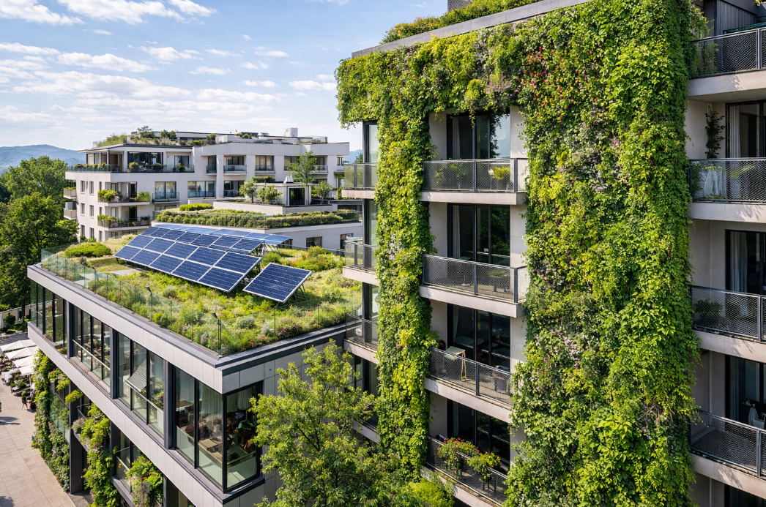
Izvor: ilustracija generirana umjetnom inteligencijom (DALL·E), OpenAI, 2026.

- HORIZONTALNA NAČELA

Horizontalna načela predstavljaju skup temeljnih vrijednosti i standarda koji se primjenjuju u svim fazama planiranja, provedbe i praćenja Strategije zelene urbane obnove Općine Drnje. Ona osiguravaju da razvoj općine bude inkluzivan, održiv, transparentan i društveno odgovoran te da koristi projekata budu dostupne svim skupinama stanovništva. U skladu s europskim i nacionalnim razvojnim politikama, Strategija integrira sljedeća horizontalna načela: promicanje ravnopravnosti žena i muškaraca i zabranu diskriminacije, osiguravanje pristupačnosti osobama s invaliditetom, primjenu načela održivog razvoja te jačanje dobrog upravljanja i sudjelovanja javnosti. Ova načela primjenjuju se na sve strateške ciljeve, posebne ciljeve i mjere Strategije te su osobito važna u projektima koji se odnose na uređenje javnih prostora, razvoj zelene i plavo-zelene infrastrukture, energetsku obnovu zgrada i prilagodbu klimatskim promjenama.

Promicanje ravnopravnosti žena i muškaraca i zabrana diskriminacije
Strategija zelene urbane obnove Općine Drnje usklađena je sa Zakonom o ravnopravnosti spolova (NN 82/08, 69/17) i Zakonom o suzbijanju diskriminacije (NN 85/08, 112/12). U svim fazama planiranja i provedbe projekata primjenjuje se načelo jednakih mogućnosti za sve stanovnike, bez obzira na spol, dob, socijalni status, invaliditet, etničku pripadnost, religiju ili druga osobna obilježja.
Strategija nema negativne učinke na ravnopravnost spolova niti na načelo zabrane diskriminacije. Naprotiv, njezina provedba ima neizravne pozitivne učinke, jer unapređuje kvalitetu javnih prostora, dostupnost javnih sadržaja i uvjete za svakodnevni život svih građana. Projekti uređenja javnih prostora, parkova, rekreacijskih zona i pješačko-biciklističkih ruta stvaraju sigurnije, dostupnije i kvalitetnije prostore za boravak, rekreaciju i društvene aktivnosti. Time se povećava dostupnost javnih sadržaja ženama i muškarcima svih dobnih skupina te doprinosi ravnomjernijem korištenju javnog prostora. U proces planiranja i provedbe projekata uključuju se različiti dionici lokalne zajednice, uključujući građane, udruge i javne institucije, čime se osigurava participativan i inkluzivan pristup donošenju odluka.

Pristupačnost za osobe s invaliditetom
Osiguravanje pristupačnosti javnih prostora i infrastrukture jedno je od važnih načela Strategije zelene urbane obnove. Svi projekti koji uključuju uređenje javnih površina, rekreacijskih zona ili obnovu javnih i društvenih zgrada planiraju se u skladu s načelima univerzalnog dizajna i važećim zakonodavnim okvirom Republike Hrvatske. Strategija ima izravne pozitivne učinke na promicanje pristupačnosti, jer uključuje projekte koji poboljšavaju dostupnost javnih prostora, infrastrukture i sadržaja osobama s invaliditetom i osobama smanjene pokretljivosti.
Pri projektiranju i uređenju javnih prostora primjenjuju se rješenja koja omogućuju jednostavno i sigurno kretanje svim korisnicima, uključujući:
- prilagođene pješačke površine i rampe
- odgovarajuću širinu staza i prolaza
- prilagođene ulaze u javne zgrade
- taktilne oznake i jasnu signalizaciju
- sigurnu i dostupnu urbanu opremu.
Takav pristup doprinosi stvaranju javnih prostora koji su dostupni osobama s invaliditetom, starijim osobama, roditeljima s djecom te svim korisnicima koji imaju povećane potrebe za pristupačnošću.
Načelo pristupačnosti posebno je važno u projektima koji se odnose na uređenje javnih prostora, razvoj pješačkih i biciklističkih ruta, parkova i rekreacijskih zona te obnovu javnih i društvenih zgrada.

Održivi razvoj
Načelo održivog razvoja temeljno je načelo Strategije zelene urbane obnove Općine Drnje i integrirano je u sve strateške ciljeve i mjere. Strategija potiče odgovorno korištenje prirodnih resursa, zaštitu okoliša, povećanje klimatske otpornosti i razvoj zelene i plavo-zelene infrastrukture. U skladu s ciljevima Europskog zelenog plana i klimatskim politikama Europske unije, projekti planirani u okviru Strategije doprinose:
- smanjenju emisija stakleničkih plinova
- povećanju energetske učinkovitosti
- održivom upravljanju vodnim resursima
- zaštiti i obnovi bioraznolikosti
- razvoju zelene i plavo-zelene infrastrukture.
Pri planiranju i provedbi projekata primjenjuje se načelo „ne nanosi značajnu štetu“ (DNSH), kojim se osigurava da projekti ne uzrokuju značajne negativne učinke na okoliš, klimatske ciljeve ili prirodne resurse. Strategija također promiče primjenu načela kružnog gospodarstva kroz obnovu i prenamjenu postojećih prostora i zgrada, korištenje recikliranih i lokalnih materijala te smanjenje građevinskog otpada.

Načela dobrog upravljanja i sudjelovanja javnosti
Provedba Strategije temelji se na načelima transparentnosti, odgovornosti, participativnosti i međusektorske suradnje. U proces planiranja i provedbe projekata uključuju se predstavnici općinske uprave, javnih ustanova, stručnjaci, organizacije civilnog društva, gospodarstvenici i građani. Sudjelovanje javnosti ostvaruje se kroz različite participativne aktivnosti, uključujući radionice, javne rasprave, savjetovanja i zajedničke inicijative uređenja prostora. Takav pristup omogućuje bolje prepoznavanje lokalnih potreba te potiče aktivno sudjelovanje zajednice u oblikovanju javnih prostora i projekata zelene urbane obnove. Transparentnost provedbe osigurava se redovitim informiranjem javnosti o planiranim i provedenim projektima te objavom relevantnih informacija putem službenih kanala Općine Drnje. Istodobno se uspostavlja sustav praćenja i evaluacije provedbe Strategije kako bi se mogla procijeniti učinkovitost pojedinih mjera i po potrebi prilagoditi daljnje aktivnosti.

Primjena horizontalnih načela u provedbi Strategije
Horizontalna načela primjenjuju se na sve strateške ciljeve i mjere Strategije zelene urbane obnove Općine Drnje te doprinose stvaranju uključivog, održivog i otpornog prostora za život. Njihova primjena osobito dolazi do izražaja u projektima uređenja javnih prostora, razvoja zelene infrastrukture, energetske obnove zgrada i prilagodbe klimatskim promjenama.
Primjenom ovih načela Strategija osigurava da projekti zelene urbane obnove istodobno doprinose zaštiti okoliša, poboljšanju kvalitete života stanovnika i jačanju društvene uključenosti lokalne zajednice.

U skladu s Uredbom EU 2020/852 o taksonomiji i zahtjevima NPOO-a, u nastavku je prikazan sažeti pregled usklađenosti Strategije s načelom DNSH prema svih šest okolišnih ciljeva.

Tablica 29: Usklađenost s okolišnim ciljevima EU Taksonomije
Okolišni cilj EU Taksonomije | Ocjena | Obrazloženje
1. Ublažavanje klimatskih promjena | ✅ Pozitivan doprinos | Strategija predviđa smanjenje emisije CO₂ za 35 %, energetsku obnovu zgrada i ugradnju OIE.
2. Prilagodba klimatskim promjenama | ✅ Pozitivan doprinos | Mjere upravljanja oborinskim vodama, retencijske površine i zelena infrastruktura izravno jačaju klimatsku otpornost.
3. Održivo korištenje i zaštita vodnih resursa | ✅ Bez značajnih šteta | Projekti uz Dravu i Šodericu planiraju se uz poštivanje uvjeta zaštite voda i ekoloških zahtjeva. Nema zahvata koji bi narušili stanje vodnih tijela.
4. Kružno gospodarstvo i sprečavanje otpada | ✅ Pozitivan doprinos | Strategija obuhvaća obnovu i prenamjenu postojećeg prostora, korištenje recikliranih materijala i sustav upravljanja građevinskim otpadom.
5. Sprečavanje i kontrola onečišćenja | ✅ Bez značajnih šteta | Predviđene mjere ne uključuju aktivnosti koje bi uzrokovale onečišćenje tla, zraka ili vode. Sadnja autohtonih vrsta i uklanjanje invazivnih vrsta doprinosi ekološkoj ravnoteži.
6. Zaštita i obnova bioraznolikosti i ekosustava | ✅ Pozitivan doprinos | Uspostava ekoloških koridora, sadnja autohtonih vrsta i zaštita područja Natura 2000 izravno doprinose očuvanju bioraznolikosti.
Izvor: obrada autora

Strategija zelene urbane obnove Općine Drnje u cijelosti usklađena je s načelom DNSH. Nijedna planirana mjera ne uzrokuje značajnu štetu ni jednom od šest okolišnih ciljeva EU Taksonomije.

- POKAZATELJI, INDIKATIVNI FINANCIJSKI PLAN S PRIKAZOM FINANCIJSKIH PRETPOSTAVKI ZA PROVEDBU AKTIVNOSTI/PROJEKATA I TERMINSKI PLAN PROVEDBE

Strategijom zelene urbane obnove Općine Drnje definirana su četiri (4) strateška cilja iz kojih proizlazi deset (10) posebnih ciljeva, trideset (30) mjera te ukupno sto jedanaest (111) aktivnosti i projekata usmjerenih na ostvarivanje ciljeva zelene urbane obnove, povećanje kvalitete prostora i jačanje otpornosti općine na klimatske i razvojne izazove. U ovom poglavlju prikazani su ključni pokazatelji rezultata, indikativni financijski okvir te terminski plan provedbe aktivnosti i projekata definiranih Strategijom. Navedeni elementi predstavljaju temelj za praćenje provedbe Strategije, izvještavanje o napretku i vrednovanje uspješnosti realizacije planiranih mjera. Pokazatelji rezultata usklađeni su s pokazateljima ishoda definiranima u Programu razvoja zelene infrastrukture (ZI) i Programu razvoja kružnog gospodarstva prostorom i zgradama (KG) za Posebni cilj 2 na nacionalnoj razini. Njihova primjena omogućuje usporedivost rezultata na lokalnoj i nacionalnoj razini te praćenje doprinosa Strategije ostvarivanju ciljeva održivog razvoja i zelene urbane tranzicije.

12.1. AKTIVNOSTI/PROJEKTI S CILJANIM VRIJEDNOSTIMA, TERMINSKIM PLANOM PROVEDBE I INDIKATIVNIM FINANCIJSKIM PLANOM

U tabličnim prikazima navedene su odabrane aktivnosti/projekti, njihova razina pripremljenosti, opis, glavne aktivnosti te očekivani rezultati (omogućuje praćenje, izvješćivanje i vrednovanje uspješnosti u provedbi svih projekta/aktivnosti). Sve odabrane aktivnosti/projekti usklađeni su s pokazateljima ishoda navedenima u Programu razvoja ZI i Programu razvoja KG za Posebni cilj 2, a kako je i navedeno u poglavlju 2. Poveznice na programe razvoja ZI i KG i NPOO ove Strategije. U tabličnim prikazima naveden je i indikativni financijski plan koji prikazuje financijske pretpostavke potrebne za realizaciju Strategijom definiranih strateških ciljeva (SC) i posebnih ciljeva (PS) kroz provedbu odabranih aktivnosti/projekata. Indikativni financijski plan temelji se na procjeni potrebnih troškova za realizaciju svih odabranih aktivnosti/projekata u razdoblju od 2025. do 2035. godine.
U nastavku je prikazana Tablica 30 koja donosi pregled aktivnosti i projekata u okviru Posebnog cilja 1.1. Povećanje udjela i povezanosti javnih zelenih površina, s pripadajućim ciljanim vrijednostima pokazatelja, terminskim planom provedbe i indikativnim financijskim planom. Za svaku aktivnost navedeni su polazna i ciljna vrijednost pokazatelja, rok provedbe, procijenjeni iznos potrebnih sredstava te indikativni izvori financiranja, koji uključuju sredstva PILIRS-a, državnog proračuna (DP), FZOEU-a i EU fondova.

Tablica 30: Aktivnosti/projekti s ciljanim vrijednostima pokazatelja, terminskim planom provedbe i indikativnim financijskim planom
SC 1., PC 1.1
SC 1. Očuvanje prirodnih vrijednosti i razvoj zelene infrastrukture
PC 1.1. Povećanje udjela i povezanosti javnih zelenih površina
Mjera | Aktivnost | Pokazatelj | Polazna vrijednost | Ciljna vrijednost | Rok | EUR | Izvor financiranja
M.1.1.1. Identifikacija i revitalizacija zapuštenih javnih prostora | A.1.1.1.1. Izrada popisa i kartiranje zapuštenih javnih površina | Broj identificiranih lokacija | 0 | 3 | 2026-2027 | 30.000 | PILIRS, DP, EU fondovi
 | A.1.1.1.2. Pilot-uređenje dviju prioritetnih lokacija u nove zelene prostore | Broj uređenih lokacija | 0 | 2 | 2033 | 650.000 | PILIRS, DP, FZOEU, EU fondovi
M.1.1.2. Uspostava novih parkova, dječjih igrališta i urbanih vrtova | A.1.1.2.1. Projektiranje i izgradnja centralnog parka s dječjim igralištem u Drnju | Broj izgrađenih parkova | 0 | 1 | 2030 | 300.000 | PILIRS, DP, FZOEU, EU fondovi
 | A.1.1.2.2. Uspostava urbanih vrtova u Drnju, Torčecu i Botovu | Broj osnovanih urbanih vrtova | 0 | 3 | 2029 | 75.000 | PILIRS, DP, EU fondovi
M.1.1.3. Ozelenjavanje javnih površina uz prometnice | A.1.1.3.1. Sadnja drveća uz glavne prometnice i prilaze školama | Broj posađenih stabala | 0 | 200 | 2030 | 120.000 | PILIRS, DP, FZOEU
M.1.1.3. Ozelenjavanje javnih površina uz prometnice | A.1.1.3.2. Uređenje travnjaka i živih ograda uz nogostupe i parkirališta | Površina uređenih travnjaka (m²) | 0 | 5.000 | 2028 | 85.000 | PILIRS, DP, EU fondovi
Izvor: obrada autora

Tablica 31 prikazuje aktivnosti i projekte u okviru Posebnog cilja 1.2. Očuvanje krajobraza Drave i Šoderice te jačanje bioraznolikosti, s ciljanim vrijednostima pokazatelja, terminskim planom provedbe i indikativnim financijskim planom. Aktivnosti su grupirane u tri mjere: uređenje zelenih zona i šetnica uz Šodericu i Dravu, uspostavu ekoloških koridora između naselja i otvorenog kraja te sadnju autohtonih vrsta i uklanjanje invazivnih vrsta. Provedba je planirana pretežno u razdoblju 2025.–2027., a financiranje se predviđa iz sredstava PILIRS-a, državnog proračuna (DP), FZOEU-a i EU fondova.
Tablica 31: Aktivnosti/projekti s ciljanim vrijednostima pokazatelja, terminskim planom provedbe i indikativnim financijskim planom SC 1., PC 1.2.
SC 1. Očuvanje prirodnih vrijednosti i razvoj zelene infrastrukture
PC 1.2. Očuvanje krajobraza Drave i Šoderice te jačanje bioraznolikosti
Mjera | Aktivnost | Pokazatelj | Polazna vrijednost | Ciljna vrijednost | Rok | EUR | Izvor financiranja
M.1.2.1. Uređenje zelenih zona i šetnica uz Šodericu i Dravu | A.1.2.1.1. Izrada krajobraznog idejnog rješenja zelenih zona | Broj izrađenih idejnih rješenja | 0 | 1 | 2035 | 125.000 | PILIRS, DP
M.1.2.1. Uređenje zelenih zona i šetnica uz Šodericu i Dravu | A.1.2.1.2. Realizacija pješačko-biciklističke šetnice s odmorištima | Duljina izgrađene šetnice (km) | 0 | 2 | 2025-2032 | 650.000 | PILIRS, DP, FZOEU, EU Fondovi
M.1.2.2. Uspostava ekoloških koridora između naselja i otvorenog krajolika | A.1.2.2.1. Obnova poljskih putova kao zelenih koridora | Duljina obnovljenih koridora (km) | 0 | 5 | 2025-2032 | 500.000 | PILIRS, DP, FZOEU
 | A.1.2.2.2. Uspostava novih krajobraznih pojaseva | Broj uspostavljenih krajobraznih pojaseva | 0 | 2 | 2029-2032 | 150.000 | PILIRS, DP, EU Fondovi
M.1.2.3. Sadnja autohtonih vrsta i uklanjanje invazivnih vrsta | A.1.2.3.1. Program uklanjanja invazivnih vrsta | Površina očišćena od invazivnih vrsta (ha) | 0 | 10 | 2026-2030 | 80.000 | PILIRS, DP
 | A.1.2.3.2. Godišnje akcije sadnje autohtonih stabala uz zajednicu | Broj godišnjih akcija | 0 | 3 | 2027-2035 | 45.000 | PILIRS, DP, EU Fondovi
Izvor: obrada autora

Tablica 32 prikazuje aktivnosti i projekte u okviru Posebnog cilja 2.1. Razvoj Parka Torčec kao rekreativno-turističkog centra, s ciljanim vrijednostima pokazatelja, terminskim planom provedbe i indikativnim financijskim planom. Aktivnosti su obuhvaćene kroz tri mjere: provedbu projekta Rekreativno-turističkog centra, izgradnju Posjetiteljskog centra na otvorenom te uspostavu tematskih edukativnih staza i interpretacijskih punktova. Provedba je planirana u razdoblju 2025.–2027., a financiranje se predviđa iz sredstava PILIRS-a, državnog proračuna (DP), FZOEU-a, EU fondova te nacionalnih programa razvoja turizma.

Tablica 32: Aktivnosti/projekti s ciljanim vrijednostima pokazatelja, terminskim planom provedbe i indikativnim financijskim planom SC 2., PC 2.1.
SC 2. Urbana preobrazba i podizanje kvalitete javnih prostora
PC 2.1. Razvoj Parka Torčec kao rekreativno-turističkog centra
Mjera | Aktivnost | Pokazatelj | Polazna vrijednost | Ciljna vrijednost | Rok | EUR | Izvor financiranja
M.2.1.1. Provedba projekta "Rekreativno-turistički centar Torčec" | A.2.1.1.1. Izrada projektne dokumentacije i ishođenje dozvola | Broj izdanih građevinskih/dozvola | 0 | 1 | 2026 | 50.000 | PILIRS, DP
 | A.2.1.1.2. Izgradnja i opremanje sportskih terena i rekreacijskih sadržaja | Broj izgrađenih sportskih terena | 0 | 3 | 2026-2035 | 1.700.000 | PILIRS, DP, FZOEU, EU Fondovi
M.2.1.2. Izgradnja Posjetiteljskog centra Park Torčec | A.2.1.2.1. Projektiranje i izgradnja Posjetiteljskog centra Park Torčec | Površina zgrade (m²) | 0 | 800 | 2025-2027 | 600.000 | PILIRS, DP, FZOEU, EU Fondovi, nacionalni programi razvoja turizma
M.2.1.2. Izgradnja Posjetiteljskog centra Park Torčec | A.2.1.2.2. Postava interaktivnih interpretacijskih sadržaja | Broj postavljenih interpretacijskih sadržaja | 0 | 5 | 2027-2032 | 120.000 | PILIRS, DP, EU Fondovi
M.2.1.3. Uspostava tematskih edukativnih staza i interpretacijskih punktova | A.2.1.3.1. Uređenje tematskih edukativnih staza | Broj edukativnih staza | 0 | 2 | 2027-2031 | 180.000 | PILIRS, DP, FZOEU
 | A.2.1.3.2. Izrada i postavljanje edukativnih ploča, klupa i odmorišta | Broj postavljenih edukativnih elemenata | 0 | 20 | 2026-2035 | 85.000 | PILIRS, DP
Izvor: obrada autora

Tablica 33 prikazuje aktivnosti i projekte u okviru Posebnog cilja 2.2. Urbana preobrazba i uređenje područja uz Šodericu, s ciljanim vrijednostima pokazatelja, terminskim planom provedbe i indikativnim financijskim planom. Aktivnosti su obuhvaćene kroz tri mjere: provedbu UPU-a za uređenje turističke zone uz Šodericu, sanaciju i prenamjenu napuštenih prostora te uspostavu manjih ugostiteljsko-turističkih sadržaja. Provedba je planirana u razdoblju 2025.–2028., a financiranje se predviđa iz sredstava PILIRS-a, državnog proračuna (DP), FZOEU-a i EU fondova.

Tablica 33: Aktivnosti/projekti s ciljanim vrijednostima pokazatelja, terminskim planom provedbe i indikativnim financijskim planom SC 2., PC2.2.
SC 2. Urbana preobrazba i podizanje kvalitete javnih prostora
PC 2.2. Urbana preobrazba i uređenje područja uz Šodericu
Mjera | Aktivnost | Pokazatelj | Polazna vrijednost | Ciljna vrijednost | Rok | EUR | Izvor financiranja
M.2.2.1. Provedba UPU-a Šoderica – uređenje turističke zone | A.2.2.1.1. Izrada prioritetnog plana i faznog programa ulaganja | Broj izrađenih planova | 0 | 1 | 2025 | 30.000 | PILIRS, DP
M.2.2.1. Provedba UPU-a Šoderica – uređenje turističke zone | A.2.2.1.2. Izgradnja prve faze šetnice, biciklističke staze i javne plaže | Duljina izgrađenih šetnica i biciklističkih staza (km) | 0 | 2 | 2026-2030 | 900.000 | PILIRS, DP, FZOEU, EU fondovi
M.2.2.2. Sanacija i prenamjena napuštenih prostora u Šoderici | A.2.2.2.1. Uklanjanje derutnih objekata i uređenje okoline | Broj saniranih objekata | 0 | 2 | 2026-2032 | 850.000 | PILIRS, DP
 | A.2.2.2.2. Prenamjena napuštenih objekata u sadržaje za posjetitelje | Broj prenamijenjenih objekata | 0 | 1 | 2026-2032 | 350.000 | PILIRS, DP, EU fondovi
M.2.2.3. Uspostava manjih ugostiteljsko-turističkih sadržaja | A.2.2.3.1. Planiranje i uređenje lokacija za manje turističke sadržaje (vidikovci, pontoni, info-punktovi) | Broj uređenih lokacija | 0 | 3 | 2026-2030 | 180.000 | PILIRS, DP, EU fondovi
M.2.2.3. Uspostava manjih ugostiteljsko-turističkih sadržaja | A.2.2.3.2. Postava interpretacijskih i turističkih sadržaja uz Šodericu (ploče, odmorišta, kiosci) | Broj postavljenih sadržaja | 0 | 5 | 2026-2032 | 120.000 | PILIRS, DP, EU fondovi
Izvor: obrada autora

Tablica 34 prikazuje aktivnosti i projekte u okviru Posebnog cilja 2.3. Urbana sanacija središta naselja i sportskih zona, s ciljanim vrijednostima pokazatelja, terminskim planom provedbe i indikativnim financijskim planom. Aktivnosti su obuhvaćene kroz tri mjere: uređenje i ozelenjavanje javnih površina u središtima naselja, uređenje sportskih i rekreacijskih zona te povezivanje naselja s rekreacijskim i krajobraznim koridorima pješačkim i biciklističkim stazama. Provedba je planirana u razdoblju 2025.–2028., a financiranje se predviđa iz sredstava PILIRS-a, državnog proračuna (DP), FZOEU-a i EU fondova.

Tablica 34: Aktivnosti/projekti s ciljanim vrijednostima pokazatelja, terminskim planom provedbe i indikativnim financijskim planom PC 2., SC 2.3.
SC 2. Urbana preobrazba i podizanje kvalitete javnih prostora
PC 2.3. Urbana sanacija središta naselje i sportskih zona
Mjera | Aktivnost | Pokazatelj | Polazna vrijednost | Ciljna vrijednost | Rok | EUR | Izvor financiranja
M.2.3.1. Uređenje i ozelenjavanje javnih površina u središtima naselja | A.2.3.1.1. Izrada idejnih rješenja za uređenje javnih prostora u središtima naselja | Broj izrađenih idejnih rješenja | 0 | 3 | 2025 | 35.000 | PILIRS, DP
 | A.2.3.1.2. Pilot-projekt uređenja javnog prostora | Broj realiziranih projekata | 0 | 1 | 2025-2032 | 250.000 | PILIRS, DP, FZOEU
M.2.3.2. Uređenje sportskih i rekreacijskih zona | A.2.3.2.1. Rekonstrukcija postojećih sportskih terena s opremom | Broj rekonstruiranih terena | 0 | 2 | 2025-2035 | 750.000 | PILIRS, DP, FZOEU
M.2.3.2. Uređenje sportskih i rekreacijskih zona | A.2.3.2.2. Uspostava nove manje sportsko-rekreacijske zone | Broj novih zona | 0 | 1 | 2026 - 2035 | 600.000 | PILIRS, DP
M.2.3.3. Povezivanje naselja s rekreacijskim i krajobraznim koridorima pješačkim i biciklističkim stazama | A.2.3.3.1. Izgradnja i označavanje pješačko-biciklističkih staza koje povezuju naselja s Dravom, Šodericom i Parkom Torčec | Duljina izgrađenih i označenih staza (km) | 0 | 5 | 2026-2033 | 600.000 | PILIRS, DP, FZOEU, EU fondovi
 | A.2.3.3.2. Ozelenjavanje i opremanje staza (drvoredi, klupe, signalizacija) | Broj uređenih dionica staza | 0 | 3 | 2026-2033 | 220.000 | PILIRS, DP
Izvor: obrada autora

Tablica 35 prikazuje aktivnosti i projekte u okviru Posebnog cilja 3.1. Smanjenje toplinskih otoka i poboljšanje mikroklime, s ciljanim vrijednostima pokazatelja, terminskim planom provedbe i indikativnim financijskim planom. Aktivnosti su obuhvaćene kroz tri mjere: sustavno ozelenjavanje ulica i javnih površina, primjena NBS rješenja poput kišnih vrtova i zelenih krovova te promicanje zelenih krovova i fasada na zgradama. Provedba je planirana u razdoblju 2025.–2028., a financiranje se predviđa iz sredstava PILIRS-a, državnog proračuna (DP), FZOEU-a i EU fondova.

Tablica 35: Aktivnosti/projekti s ciljanim vrijednostima pokazatelja, terminskim planom provedbe i indikativnim financijskim planom SC 3., PC 3.1.
SC 3. Prilagodba klimatskim promjenama i povećanje otpornosti
PC 3.1. Smanjenje toplinskih otoka i poboljšanje mikroklime
Mjera | Aktivnost | Pokazatelj | Polazna vrijednost | Ciljna vrijednost | Rok | EUR | Izvor financiranja
M.3.1.1. Sustavno ozelenjavanje ulica i javnih površina | A.3.1.1.1. Izrada plana ozelenjavanja za sva tri naselja | Broj izrađenih planova | 0 | 1 | 2026 | 20.000 | PILIRS, DP
M.3.1.1. Sustavno ozelenjavanje ulica i javnih površina | A.3.1.1.2. Sadnja 200 stabala i formiranje urbane šume | Broj posađenih stabala | 0 | 200 | 2025-2035 | 150.000 | PILIRS, DP, FZOEU
M.3.1.2. Primjena NBS rješenja (kišni vrtovi, zeleni krovovi) | A.3.1.2.1. Ugradnja kišnih vrtova i zelenih krovova na javnim objektima | Broj ugrađenih NBS rješenja | 0 | 3 | 2025-2035 | 400.000 | PILIRS, DP, FZOEU, EU fondovi
 | A.3.1.2.2. Izrada lokalnih smjernica za primjenu NBS rješenja | Broj donesenih smjernica | 0 | 1 | 2026 | 15.000 | PILIRS, DP
M.3.1.3. Promicanje zelenih krovova i fasada na zgradama | A.3.1.3.1. Pilot-projekt zelenog krova na javnoj zgradi | Površina zelenog krova (m²) | 0 | 200 | 2032 | 120.000 | PILIRS, DP, FZOEU
M.3.1.3. Promicanje zelenih krovova i fasada na zgradama | A.3.1.3.2. Studija mogućnosti i troškova zelenih krovova | Broj provedenih studija | 0 | 1 | 2026 | 18.000 | PILIRS, DP
Izvor: obrada autora

Tablica 36 prikazuje aktivnosti i projekte u okviru Posebnog cilja 3.2. Upravljanje oborinskim vodama i poplavnim rizicima, s ciljanim vrijednostima pokazatelja, terminskim planom provedbe i indikativnim financijskim planom. Aktivnosti su obuhvaćene kroz tri mjere: uređenje sustava odvodnje i retencije u kritičnim zonama, uspostavu malih retencijskih i infiltracijskih površina te edukaciju o poplavnim rizicima i prilagodbi. Provedba je planirana u razdoblju 2025.–2027., a financiranje se predviđa iz sredstava PILIRS-a, državnog proračuna (DP) i FZOEU-a.

Tablica 36: Aktivnosti/projekti s ciljanim vrijednostima pokazatelja, terminskim planom provedbe i indikativnim financijskim planom SC 3., PC 3.2.
SC 3. Prilagodba klimatskim promjenama i povećanje otpornosti
PC 3.2. Upravljanje oborinskim vodama i poplavnim rizicima
Mjera | Aktivnost | Pokazatelj | Polazna vrijednost | Ciljna vrijednost | Rok | EUR | Izvor financiranja
M.3.2.1. Uređenje sustava odvodnje i retencije u kritičnim zonama | A.3.2.1.1. Kartiranje kritičnih lokacija i izrada tehničkih rješenja | Broj kartiranih lokacija | 0 | 5 | 2025-2035 | 130.000 | PILIRS, DP
 | A.3.2.1.2. Izgradnja sustava odvodnje i retencije | Broj izgrađenih sustava | 0 | 2 | 2025-2035 | 800.000 | PILIRS, DP, FZOEU, Hrvatske vode
M.3.2.2. Uspostava malih retencijskih i infiltracijskih površina | A.3.2.2.1. Projektiranje i izgradnja retencijskih površina | Površina retencijskih zona (m²) | 0 | 8.000 | 2025-2035 | 400.000 | PILIRS, DP, FZOEU, Hrvatske vode
 | A.3.2.2.2. Izgradnja infiltracijskih pojaseva | Duljina infiltracijskih pojaseva (m) | 0 | 1.500 | 2025-2035 | 220.000 | PILIRS, DP
M.3.2.3. Edukacija o poplavnim rizicima i prilagodbi | A.3.2.3.1. Godišnje radionice i tribine | Broj održanih radionica | 0 | 2 | 2025-2027 | 20.000 | PILIRS, DP
M.3.2.3. Edukacija o poplavnim rizicima i prilagodbi | A.3.2.3.2. Izrada i distribucija informativnih materijala | Broj distribuiranih materijala | 0 | 1.000 | 2026-2028 | 10.000 | PILIRS, DP
Izvor: obrada autora

Tablica 37 prikazuje aktivnosti i projekte u okviru Posebnog cilja 4.1. Energetska obnova zgrade javne namjene, s ciljanim vrijednostima pokazatelja, terminskim planom provedbe i indikativnim financijskim planom. Aktivnosti su obuhvaćene kroz tri mjere: energetsku obnovu zgrada Općine, domova i vrtića, primjenu kružnih načela u rekonstrukciji te uvođenje obnovljivih izvora energije na zgradama. Provedba je planirana u razdoblju 2025.–2027., a financiranje se predviđa iz sredstava PILIRS-a, državnog proračuna (DP), FZOEU-a i EU fondova.

Tablica 37: Aktivnosti/projekti s ciljanim vrijednostima pokazatelja, terminskim planom provedbe i indikativnim financijskim planom SC 4., PC 4.1.
SC 4. Kružna obnova prostora i zgrada
PC 4.1. Energetska obnova zgrada javne namjene
Mjera | Aktivnost | Pokazatelj | Polazna vrijednost | Ciljna vrijednost | Rok | EUR | Izvor financiranja
M.4.1.1. Energetska obnova zgrade Općine, domova, vrtića | A.4.1.1.1. Izrada energetskih pregleda i projektne dokumentacije za obnovu zgrada | Broj izvedenih pregleda | 0 | 5 | 2025-2035 | 150.000 | PILIRS, DP
M.4.1.1. Energetska obnova zgrade Općine, domova, vrtića | A.4.1.1.2. Provedba energetske obnove dvije javne zgrade | Broj obnovljenih zgrada | 0 | 2 | 2025-2035 | 1.500.000 | PILIRS, DP, FZOEU, EU Fondovi
M.4.1.2. Primjena kružnih načela u rekonstrukciji | A.4.1.2.1. Uvođenje zahtjeva za korištenje recikliranih materijala u projektima obnove | Broj donesenih zahtjeva | 0 | 1 | 2026 | 10.000 | PILIRS, DP
M.4.1.2. Primjena kružnih načela u rekonstrukciji | A.4.1.2.2. Pilot-rekonstrukcija zgrade s ponovnom uporabom materijala i opreme | Broj pilota | 0 | 1 | 2026 | 120.000 | PILIRS, DP
M.4.1.3. Uvođenje obnovljivih izvora energije na zgradama | A.4.1.3.1. Ugradnja fotonaponskih sustava | Broj instalacija | 0 | 2 | 2025-2035 | 300.000 | PILIRS, DP, FZOEU, EU Fondovi
M.4.1.3. Uvođenje obnovljivih izvora energije na zgradama | A.4.1.3.2. Studija izvodljivosti za OIE na ostalim zgradama | Broj studija | 0 | 1 | 2026-2028 | 20.000 | PILIRS, DP
Izvor: obrada autora

Tablica 38 prikazuje aktivnosti i projekte u okviru Posebnog cilja 4.2. Održivo gospodarenje prostorom i otpadom, s ciljanim vrijednostima pokazatelja, terminskim planom provedbe i indikativnim financijskim planom. Aktivnosti su obuhvaćene kroz tri mjere: identifikaciju i prenamjenu brownfield lokacija, uspostavu sustava prikupljanja i recikliranja otpada te sanaciju divljih odlagališta i njihovu prenamjenu u parkovne ili rekreacijske površine. Provedba je planirana u razdoblju 2025.–2027., a financiranje se predviđa iz sredstava PILIRS-a, državnog proračuna (DP) i FZOEU-a.

Tablica 38: Aktivnosti/projekti s ciljanim vrijednostima pokazatelja, terminskim planom provedbe i indikativnim financijskim planom SC 4., PC 4.2.
SC 4. Kružna obnova prostora i zgrada
PC 4.2. Održivo gospodarenje prostorom i otpadom
Mjera | Aktivnost | Pokazatelj | Polazna vrijednost | Ciljna vrijednost | Rok | EUR | Izvor financiranja
M.4.2.1. Identifikacija i prenamjena brownfield lokacija | A.4.2.1.1. Izrada registra brownfield lokacija na području općine | Broj identificiranih lokacija | 0 | 8 | 2025-2035 | 25.000 | PILIRS, DP
M.4.2.1. Identifikacija i prenamjena brownfield lokacija | A.4.2.1.2. Izrada konceptualnih rješenja prenamjene brownfield lokacija | Broj rješenja | 0 | 2 | 2025-2033 | 40.000 | PILIRS, DP
M.4.2.2. Uspostava sustava prikupljanja i recikliranja otpada | A.4.2.2.1. Uspostava reciklažnog dvorišta ili punktova za građevinski otpad | Broj uspostavljenih punktova | 0 | 1 | 2026-2032 | 180.000 | PILIRS, DP
 | A.4.2.2.2. Uvođenje sustava evidencije građevinskog otpada | Broj donesenih pravila | 0 | 1 | 2026-2035 | 15.000 | PILIRS, DP
M.4.2.3. Sanacija divljih odlagališta i prenamjena | A.4.2.3.1. Identifikacija divljih odlagališta | Broj identificiranih odlagališta | 0 | 5 | 2025-2035 | 50.000 | PILIRS, DP
M.4.2.3. Sanacija divljih odlagališta i prenamjena | A.4.2.3.2. Sanacija odlagališta i prenamjena u male parkovne ili rekreacijske površine | Broj saniranih odlagališta | 0 | 2 | 2025-2035 | 250.000 | PILIRS, DP, FZOEU
Izvor: obrada autora

Tablica 39 prikazuje aktivnosti i projekte u okviru Posebnog cilja 4.3. Upravljanje SZUO i uključivanje zajednice, s ciljanim vrijednostima pokazatelja, terminskim planom provedbe i indikativnim financijskim planom. Aktivnosti su obuhvaćene kroz tri mjere: usklađivanje SZUO s prostornim planovima, uspostavu digitalne GIS baze zelene infrastrukture te edukaciju predstavnika o ZUO i kružnosti. Provedba je planirana u razdoblju 2025.–2027., a financiranje se predviđa iz sredstava PILIRS-a, državnog proračuna (DP) i EU fondova.

Tablica 39: Aktivnosti/projekti s ciljanim vrijednostima pokazatelja, terminskim planom provedbe i indikativnim financijskim planom SC 4., PC 4.3.
SC 4. Kružna obnova prostora i zgrada
PC 4.3. Upravljanje SZUO i uključivanje zajednice
Mjera | Aktivnost | Pokazatelj | Polazna vrijednost | Ciljna vrijednost | Rok | EUR | Izvor financiranja
M.4.3.1. Usklađivanje SZUO s prostornim planovima | A.4.3.1.1. Uspostava mehanizma redovite provjere usklađenosti ZUO | Broj provjera | 0 | 1 | 2026-2032 | 15.000 | PILIRS, DP
M.4.3.1. Usklađivanje SZUO s prostornim planovima | A.4.3.1.2. Uključivanje ciljeva ZUO u druge lokalne razvojne i planske dokumente | Broj ugradnji | 0 | 3 | 2026-2035 | 10.000 | PILIRS, DP
M.4.3.2. Uspostava digitalne GIS baze zelene infrastrukture | A.4.3.2.1. Izrada GIS baze podataka zelene infrastrukture | Broj unesenih elemenata u GIS bazu | 0 | 50 | 2025-2035 | 40.000 | PILIRS, DP
M.4.3.2. Uspostava digitalne GIS baze zelene infrastrukture | A.4.3.2.2. Ažuriranje baze i web GIS preglednika | Broj ažuriranja godišnje | 0 | 2 | 2026-2035 | 20.000 | PILIRS, DP
M.4.3.3. Edukacija predstavnika o ZUO i kružnosti | A.4.3.3.1. Organizacija stručnih radionica | Broj radionica | 0 | 3 | 2025-2035 | 30.000 | PILIRS, DP, EU Fondovi
M.4.3.3. Edukacija predstavnika o ZUO i kružnosti | A.4.3.3.2. Sudjelovanje u mrežama razmjene dobrih praksi | Broj sudjelovanja | 0 | 2 | 2025-2035 | 25.000 | PILIRS, DP, EU Fondovi
Izvor: obrada autora

POJMOVNIK:

PJLIRS – Proračun jedinice lokalne i regionalne samouprave DP – Državni proračun FZOEU – Fond za zaštitu okoliša i energetsku učinkovitost OIE – Obnovljivi izvori energije NBS – Natural based solutions (Rješenja utemeljena na prirodi) KG – Kružno gospodarenje ZUO – Zelena urbana obnova

Zbirni financijski pregled Strategije zelene urbane obnove Općine Drnje

U nastavku je prikazan sažeti pregled indikativnih financijskih potreba za provedbu svih mjera i aktivnosti predviđenih ovom Strategijom, razvrstanih po strateškim ciljevima i posebnim ciljevima.

Tablica 40: Strateški ciljevi, posebni ciljevi i indikativni iznosi
Strateški cilj | Posebni cilj | Indikativni iznos (EUR)
SC 1. Očuvanje prirodnih vrijednosti i razvoj zelene infrastrukture | PC 1.1. Povećanje udjela i povezanost javnih zelenih površina | 1.260.000
 | PC 1.2. Očuvanje krajobraza Drave i Šoderice te bioraznolikost | 1.550.000
 | Međubroj SC 1 | 2.810.000
SC 2. Urbana preobrazba i podizanje kvalitete javnih prostora | PC 2.1. Razvoj Parka Torčec | 2.735.000
 | PC 2.2. Urbana preobrazba područja uz Šodericu | 2.430.000
 | PC 2.3. Urbana sanacija središta naselja i sportskih zona | 2.455.000
 | Međubroj SC 2 | 7.620.000
SC 3. Prilagodba klimatskim promjenama i povećanje otpornosti | PC 3.1. Smanjenje toplinskih otoka i poboljšanje mikroklime | 723.000
 | PC 3.2. Upravljanje oborinskim vodama i rizicima od poplava | 1.580.000
 | Međubroj SC 3 | 2.303.000
SC 4. Kružna obnova prostora i zgrada te upravljanje ZUO | PC 4.1. Energetska i funkcionalna obnova javnih zgrada | 2.100.000
SC 4. Kružna obnova prostora i zgrada te upravljanje ZUO | PC 4.2. Održivo gospodarenje prostorom i otpadom | 560.000
SC 4. Kružna obnova prostora i zgrada te upravljanje ZUO | PC 4.3. Upravljanje Strategijom ZUO i uključivanje zajednice | 140.000
SC 4. Kružna obnova prostora i zgrada te upravljanje ZUO | Međubroj SC 4 | 2.800.000
SVEUKUPNO |  | 15.533.000
Izvor: obrada autora

Napomena: Prikazani iznosi su indikativni i temeljeni na procjenama iz akcijskih planova (tablice 30 - 39). Stvarni troškovi utvrdit će se u fazi pripreme projektne dokumentacije za svaku aktivnost.

U nastavku je prikazan okvirni pregled mogućih izvora financiranja provedbe planiranih mjera i projekata. Procijenjeni udjeli temelje se na dosadašnjim iskustvima korištenja različitih financijskih mehanizama te dostupnim programima potpore na lokalnoj, nacionalnoj i europskoj razini. Kombiniranjem vlastitih sredstava, državnih potpora i sredstava iz fondova Europske unije osigurava se financijska održivost i provedivost planiranih aktivnosti.

Tablica 41: Pregled po izvorima financiranja
Izvor financiranja | Opis | Procijenjeni udio
PILIRS (Proračun JLS) | Vlastita sredstva Općine Drnje | ~15–20 %
Državni proračun (DP) | Ministarstva, nacionalni programi | ~15–20 %
FZOEU | Fond za zaštitu okoliša i energetsku učinkovitost | ~10–15 %
EU fondovi | Strukturni i investicijski fondovi, NPOO | ~50–60 %
Izvor: obrada autora

Napomena: Udjeli su okvirni. Za svaku aktivnost konkretni omjeri sufinanciranja utvrdit će se u skladu s uvjetima pojedinih natječaja i raspoloživim izvorima u trenutku prijave projekta.

POPIS IZVORA/LITERATURE

ZAKONI, PRAVILNICI, ODLUKE, UREDBE, KONVENCIJE

- Zakon o gradnji („Narodne novine“ br. 153/13, 20/17, 39/19, 125/19);
- Zakon o prostornom uređenju („Narodne novine“, br. 153/13., 65/17. i 114/18, 39/19, 98/19, 67/23);
- Zakon o zaštiti prirode („Narodne novine“ br. 80/13, 15/18, 14/19, 127/19);
- Zakon o sustavu strateškog planiranja i upravljanja razvojem Republike Hrvatske („Narodne novine“ br. 123/17, 151/22);
- Zakon o šumama („Narodne novine“, br. 68/18, 115/18, 98/19, 32/20, 145/20);
- Zakon o zaštiti okoliša („Narodne novine“, br. 80/13, 153/13, 78/15, 12/18, 118/18);
- Zakon o zaštiti zraka („Narodne novine“, br. 127/19, 57/22);
- Zakon o zaštiti i očuvanju kulturnih dobara („Narodne novine“ 69/99, 151/03, 157/03 – ispravak, 100/04, 87/09, 88/10, 61/11, 25/12, 136/12, 157/13, 152/14, 98/15, 44/17, 90/18, 32/20, 62/20, 117/21,
114/22);
- Zakon o poljoprivrednom zemljištu („Narodne novine“, br. 20/18, 115/18, 98/19, 57/22);
- Pravilnik o uvjetima za utvrđivanje zona sanitarne zaštite izvorišta (NN 66/11, 47/13);
- Pravilnik o mjerilima za utvrđivanje osobito vrijednog obradivog (P1) i vrijednog obradivog (P2) poljoprivrednog zemljišta („Narodne novine“, br. 20/18, 115/18, 23/19“);
- Pravilnikom o osiguranju pristupačnosti građevina osobama s invaliditetom i smanjene pokretljivosti („Narodne novine“, br. 78/13);
- Pravilnik o provedbi postupka vrednovanja akata strateškog planiranja od nacionalnog značaja i od značaja za jedinice lokalne i područne (regionalne) samouprave („Narodne novine“, br. 44/23).
- Uredba o smjernicama za izradu akata strateškog planiranja od nacionalnog značaja i od značaja za jedinice lokalne i područne (regionalne) samouprave („Narodne novine“ br. 37/23);
- Uredba o određivanju zona i aglomeracija prema razinama onečišćenosti zraka na teritoriju Republike Hrvatske („Narodne novine“, br. 1/14);
- Uredbe o utvrđivanju popisa mjernih mjesta za praćenje koncentracija pojedinih onečišćujućih tvari u zraku i lokacija mjernih postaja u državnoj mreži za trajno praćenje kvalitete zraka („Narodne novine“ br. 107/22);
- Uredbom o taksonomiji (EU) 2020/852;
- Uredba o ekološkoj mreži i nadležnostima javnih ustanova za upravljanje područjima ekološke mreže („Narodne novine“, br. 80/19);
- Konvencija o europskim krajobrazima (Council of Europe Landscape Convention (ETS No. 176);
- Komunikacija Komisije Europskom parlamentu (Communication from the Commission to the European parliament).

STRATEGIJE, PLANOVI, PROGRAMI, STRUČNA LITERATURA I ČLANCI

- Strategija prostornog razvoja Republike Hrvatske („Narodne novine“, broj 106/17);
- Strategija i akcijski plan zaštite prirode Republike Hrvatske za razdoblje od 2017. do 2025. godine („Narodne novine“, broj 72/17);
- Strategije Europske unije za bioraznolikost do 2030. godine (COM/2020/380 final);
- Strategija prilagodbe klimatskim promjenama u Republici Hrvatskoj za razdoblje do 2040. godine s pogledom na 2070. godinu („Narodne novine“ br. 46/20);
- Nacionalna razvojna strategije Republike Hrvatske do 2030. godine („Narodne novine“, broj 13/2021);
- Nacionalni plan oporavka i otpornosti 2021.-2026. odobren Provedbenom odlukom Vijeća (EU) 10687/21 od 20.srpnja 2021. godine (gov.hr);
- Europski zeleni plan (COM(2019) 640 final, 11.12.2019.);
- Program Vlade Republike Hrvatske 2020. – 2024 (vlada.gov.hr);
- Nacionalni program reformi 2019 (vlada.gov.hr);
- Program razvoja zelene infrastrukture u urbanim područjima za razdoblje 2021. – 2030. godine (mpgi.gov.hr);
- Program razvoja kružnog gospodarenja prostorom i zgradama za razdoblje 2021. do 2030. godine (mpgi.gov.hr);
- Provedbeni program Općine Drnje za razdoblje 2021.- 2025.;
- Program Ujedinjenih Naroda za održivi razvoj 2030 (Program 2030);
- Plan razvoja Koprivničko-križevačke županije za razdoblje od 2022.-2027;
- Pariški sporazum (2016. SL L282/4);
- EK strateški dokument Zelena infrastruktura (COM(2019) 236 final);
- Zajedno prema konkuretnoj gradskoj mobilnosti s učinkovitim iskorištavanjem resursa (COM(2013) 0913 final);
- Europska strategija za mobilnost s niskom razinom emisije(COM(2016) 501 final);
- Strategija za održivu i pametni mobilnost – usmjeravanje europskog prometa prema budućnosti(COM(2020) 789 final);
- Spremni za 55 %: ostvarivanje klimatskog cilja EU-a za 2030. na putu ka klimatskoj neutralnosti (COM(2021) 550 final);
- Smjernice za strateški okvir za daljnju podršku implementaciji zelene i plave infrastrukture na razini EU Tehničke smjernice o primjeni načela ne nanošenja bitne štete u okviru Uredbe o Mehanizmu za oporavak i otpornost 15.11.2022. 13:40 PROJEKT 7/22;
- Nova urbana agenda Ujedinjenih naroda (unhabitat.org);
- Karta potresnih područja Republike Hrvatske, iz norme Eurocode 8, HRN EN 1998-1:2008 en;
- Registar vodnih tijela, Hrvatske vode (KLASA: 008-02/19-02/275, Urbr: 383-19-1, 2019.);
- Standard za zgrade gotovo nulte energije (Nearly zero-emission building), (mpgi.gov.hr);
- Akcijski plan energetski održivog razvitka i prilagodbe klimatskim promjenama Općine Drnje (SECAP), Eko menadžment doo, Vinkovci, rujan 2023., Broj dokumenta: 38/2023.

INTERNETSKE BAZE PODATAKA

- ARKOD - nacionalni sustav identifikacije zemljišnih parcela, https://arkod.apprrr.hr/;
- Atlas okoliša, envi.azo.hr;
- Cordis EU research results, https://cordis.europa.eu/;
- Općina Drnje, www.drnje.hr
- Registar kulturnih dobara Republike Hrvatske, registar.kulturnadobra.hr;
- Državni hidrometeorološki zavod, https://meteo.hr/klima;
- Državni zavod za statistiku https://dzs.gov.hr/;
- Hrvatske vode, Karte opasnosti od poplava i karte rizika od poplava, korp.voda.hr;
- Web portal Informacijskog sustava zaštite prirode, www.bioportal.hr;
- Ministarstvo zaštite okoliša i energetike, https://oie-aplikacije.mzoe.hr/Pregledi/;
- Arcanum Maps, maps.arcanum.com;

